佛山农商行
移动消费信贷系统
需求功能说明书

编制部门： | 佛山农商银行信息科技部
编制人：
编制日期： | 2020年6月
文件编号：

修订表（版本历史）：
版本 | 状态 | 日期 | 修改人 | 说 明
V0.1 |  | 5.13 | 秦思思 | 初版需求
V0.4 |  | 5.16 | 秦思思 | 增加审批环节、后台业务参数功能
V0.5 |  | 5.19 | 秦思思 | 调整h5申请流程，去掉人脸识别页面，调整后台业务参数
V0.6 |  | 5.21 | 秦思思 | 调整待补件、拒绝件管理、待面签功能，增加待用信流程
V0.7 |  | 6.4 | 秦思思 | 调整待签约、合同管理、风险名单管理、项目管理、复核岗，修改部分细节
V0.8 |  | 6.9 | 秦思思 | 增加海报管理功能，调整目录菜单，修改待面签、待核查、项目项目管理、人工审批、产品配置等功能，优化文档细节描述
V0.9 |  | 6.15 | 秦思思 | 增加各功能模块的原型图，增加授信方案管理、海报管理、押品管理功能，优化待面签、待核查、人工审批、后台管理功能细节描述
V1.0 |  | 6.18 | 秦思思 | 修改人工岗审批页面、合同管理、待签约箱，新增利率管理、调整线上自主申请业务场景、优化文档细节
V1.1 |  | 7.3 | 陈莹 | 产品配置，加一个年龄上限/下限字段  需求增加影像参数管理和知识库管理的删除功能

目录
1. 前言 7
1.1. 编写目的 7
1.2. 项目背景 7
1.3. 参考文档 7
1.4. 名词定义 7
2. 系统概述 8
2.1. 菜单设计 8
2.2. 交易设计 8
2.3. 系统约定 8
3. 交易功能描述 9
3.1. 线上自主申请（H5端，房贷/车位贷/其他贷款） 9
3.1.1. 交易描述 9
3.1.2. 系统处理 10
3.1.3. 交易控制 11
3.1.4. 交易界面描述 12
3.1.5. 输出打印 18
3.2. 进度查询（H5端） 18
3.2.1. 交易描述 18
3.2.2. 系统处理 18
3.2.3. 交易控制 18
3.2.4. 交易界面描述 19
3.2.5. 输出打印 20
3.3. 移动营销平台（PAD/手机端） 20
3.3.1. 用户登录 20
3.3.2. 二维码营销 34
3.3.3. 贷款申请（PAD端，代客录入+面对面扫码） 36
3.3.4. 贷款申请（手机端，代客录入+面对面扫码+分享营销） 48
3.3.5. 待面签 58
3.3.6. 待核查 68
3.3.7. 待补件 70
3.3.8. 待用信评估 72
3.3.9. 待签约 75
3.3.10. 业绩查询 76
3.3.11. 进度查询 77
3.3.12. 通知 78
3.3.13. 知识库 80
3.3.14. 个人中心 82
3.4. 自动审批 83
3.4.1. 交易描述 83
3.4.2. 系统处理 83
3.4.3. 交易控制 83
3.4.4. 交易界面描述 84
3.4.5. 输出打印 84
3.5. 人工审批 84
3.5.1. 复核岗（协办客户经理岗） 86
3.5.2. 审核岗 88
3.5.3. 审查岗 90
3.5.4. 电核岗 94
3.5.5. 审批岗 100
3.6. 业务受理 104
3.7. 业务管理 117
3.7.1. 拒绝件管理 117
3.7.2. 客户管理 121
3.7.3. 申请业务查询 122
3.7.4. 合同管理 124
3.8. 任务管理 126
3.8.1. 任务管理 126
3.8.2. 任务转派 127
3.8.3. 任务量管理 130
3.9. 后台统一管理 132

前言
- 编写目的
本文档主要描述了移动消费信贷的建设目标及其所包含的业务需求，明确业务处理范围，并对系统实现的功能、业务流程和业务规则方面进行了说明，力求准确、清晰、完整地反映用户的需求，使任务提出者与开发者双方对项目的需求有一个共同的理解，使之作为整个开发工作的前提。
本文档读者对象：
- 佛山农商银行科技部
- 佛山农商银行科技部负责系统设计、规划的有关人员
- 天阳项目组
- 项目背景
随着移动互联网的发展，以场景触发为基础的场景时代已经来临。移动消费信贷系统作为客户和银行之间的桥梁在依托场景获客、提升客户体验、提高内部工作效率、降低作业成本，减少行内风险损失，增强行内全线上管理显得尤为重要。
为解决我行消费信贷业务依靠传统纸质进件、审核审批的业务模式，解决各业务环节风控手工分析问题，并积极应对行内业务转型，经同业及市场调研，拟建设以移动进件为主、审批工作流、规则引擎为核心的智能审批管理系统，实现开放客户从H5端和移动营销平台等多渠道进件，完成贷款申请的线上化进件、自动风控、自动化审核审批等功能，以提升线上获客及营销能力，规范及完善各类型产品进件审批流程和策略，提升申请、审批风险管控能力和整体审批效率。
- 参考文档
- 名词定义

系统概述

菜单设计

交易设计

系统约定

交易功能描述

线上自主申请（H5端，房贷/车位贷/其他贷款）
- 交易描述
场景1:客户可通过客户经理分享的营销海报识别二维码后办理贷款业务，点击”贷款申请”，进入基本信息申请页面，系统支持手动填写身份信息/OCR识别身份证后返显证件信息，填写完成点击下一步选择办理业务类型，包含车位贷款、房贷和其他，选择其一业务类型继续填写详细申请资料，录入完成进入信息确认页面，预览所填信息是否有误，无误后提交成功。该申请件提交至对应客户经理的待面签箱，由客户经理上门进行面签，面签完成后在待核查箱继续补录借款人还款能力等信息，补录完成提交至复核岗。
场景2：客户可面对面扫描客户经理二维码办理贷款业务，点击”贷款申请”，进入基本信息申请页面，系统支持手动填写身份信息/OCR识别身份证后返显证件信息，填写完成点击下一步选择办理业务类型，包含车位贷款、房贷和其他，选择其一业务类型继续填写详细申请资料，录入完成进入信息确认页面，预览所填信息是否有误，无误后提交成功。该申请件提交至客户经理的待面签箱，由客户经理办理面签，面签完成后在待核查箱继续补录借款人还款能力等信息，补录完成提交至复核岗。
- 系统处理
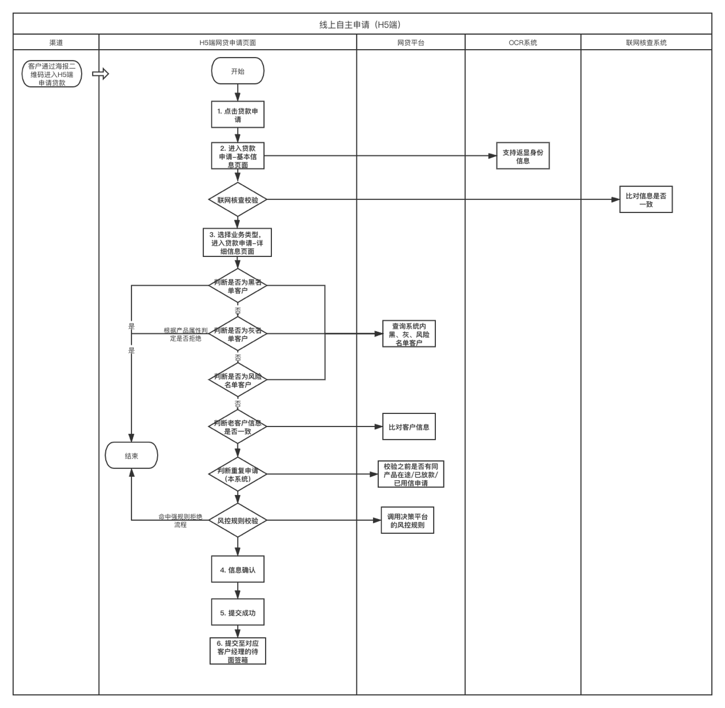
- 客户可通过客户经理分享的营销海报识别二维码后，点击”贷款申请”，进入填写申请件基本信息填写页面；系统支持手动填写身份信息/OCR识别身份证信息后返显：姓名、性别、出生日期、住址、签证机关、证件有效期反显后支持修改，其中身份证号返显后不支持修改，录入完成点击下一步时系统进行联网核查校验，校验通过弹框展示选择办理业务类型，包含车位贷款、房贷和其他，选择其一业务继续填写详细申请资料（贷款信息等），点击下一步时系统联机进行借款人的黑名单、关联方名单、关系人名单、风险名单、存量客户信息比对（手机号码、姓名是否一致）、重复申请等准入规则判定，校验通过后进入信息确认页面，预览页面确认所填信息是否有误，无误后展示提交成功页面，该笔申请件提交至对应客户经理的待面签箱，由客户经理上门进行面签，面签完成后在待核查箱继续补录借款人还款能力等信息，补录完成提交至复核岗。
- 客户可面对面扫描客户经理二维码办理贷款，点击”贷款申请”，进入填写申请件基本信息填写页面；系统支持手动填写身份信息/OCR识别身份证信息后返显：姓名、性别、出生日期、住址、签证机关、证件有效期反显后支持修改，其中身份证号返显后不支持修改，录入完成点击下一步时系统进行联网核查校验，校验通过弹框展示选择办理业务类型，包含车位贷款、房贷和其他，选择其一业务继续填写详细申请信息（贷款信息等），点击下一步时系统联机进行借款人的黑名单、关联方名单、关系人名单、风险名单、存量客户信息比对（手机号码、姓名是否一致）、重复申请等准入规则判定，校验通过后进入信息确认页面，预览页面确认所填信息是否有误，无误后展示提交成功页面，该笔申请件提交至待面签箱，由客户经理进行后续面签，面签完成在待核查箱继续补录借款人还款能力等信息，补录完成提交至复核岗（同识别海报自主申请流程，差异是客户面对面扫码进入H5页面）。
- 交易控制
- 客户填写完贷款申请基本信息，点击下一步时系统进行借款人联网核查的校验，校验通过后进入申请详细信息页面：
（1）公安联网核查：身份核实有误，浮出提示"请输入正确的姓名或身份证号"。
- 客户填写完贷款申请详细信息，点击下一步时系统联机进行借款人的黑名单、关联方名单、关系人名单、风险名单、存量客户信息比对、重复申请等准入规则判定，校验通过后进入信息确认页面：
（1）在本系统校验该客户为行内黑名单客户，浮出提示: “您暂时不符合办理资质，请查询后重试”!
（2）在本系统校验该客户为行内关联方客户，浮出提示: “您暂时不符合办理资质，请查询后重试”!
（3）在本系统校验该客户为行内关系人客户，浮出提示: “您暂时不符合办理资质，请查询后重试”!
（4）在本系统校验该客户为行内风险名单客户，浮出提示: “您暂时不符合办理资质，请查询后重试”!
（5）校验申请人之前在本系统中申请过此产品时，浮出提示: “之前已办理该笔业务，可前往进度查询查看申请进度”!
（6）老客户的手机号与本系统中预留手机号不一致，浮出提示"与预留手机号不一致， 请后续前往我行任意网点更新信息"；
老客户的姓名与本系统中预留姓名不一致，浮出提示"与预留姓名不一致，请后续前往我行任意网点更新信息"；
（7）对接决策引擎，校验该客户命中准入规则，浮出提示: “您暂时不符合办理资质，请查询后重试”!
- 新客户实建信息：若比对出为行内新客户时，前端做一个“行内新客户”标记，待客户在待面签环节人脸识别成功后，根据前期记录的标记，若为行内新客户的，按新建客户信息要求，将相应字段在本系统实建客户信息，实建成功后将客户信息同步更新至数据仓库。
4、佛山农商行贷款申请（H5端）：
1）导航栏
-页面名称：佛山农商行贷款申请
-渠道：客户面对面扫码/识别海报二维码渠道进入h5首页展示页面；
2）贷款申请
-事件：点击条目打开 贷款申请-基本信息页面
3） 进度查询
-点击打开「申请进度查询」页面
4） 贷款产品
(1)产品列表：后台维护；
(2)产品条目元素：
①封面：产品图片；
②标题：产品名称；
③附加说明：显示附加说明语，超出...显示；
④立即申请btn：点击条目打开「1-1-1 产品详情」页面
4、选择贷款产品（手机端）：
1）导航栏
(1)页面名称：选择贷款产品
(2)返回：点击返回上一级页面
-说明：客户经理代客录入渠道展示首页页面；
（2）页面说明
(1)标签：共3个标签，分别为”全部、房贷、车位贷、”其他贷款，点击标签名称可切换至标签相应页面；
①全部：列表显示对应渠道下的所有产品；
②买房贷：
a.一手住房按揭：产品一句话介绍；
b.二手住房按揭：产品一句话介绍；
c.一手商业用房按揭：产品一句话介绍；
d.二手商业用房按揭：产品一句话介绍；
③车位贷：产品一句话介绍；
④其它贷款：产品一句话介绍；
2)加载机制：进入每个标签页面时加载全部产品；
3)产品条目：
①封面：产品图片；
②标题：产品名称；
③附加说明：显示附加说明语，超出...显示">>打开入口"；
④事件：点击条目打开「1-1-1 产品详情」页面
5、产品详情（手机端）：
1）、导航栏
-页面名称：车位贷
-说明：
除贷款产品列表跳转至本页外，客户识别产品二维码渠道展示此页面；

2）、产品信息
-说明：产品图片、产品特色；
(1)产品图片：
①说明：产品图片根据后台配置；
(2)产品特色：根据后台配置；

3)、立即申请btn
打开「 贷款申请-基本信息」页面
6、贷款申请－基本信息（手机端）：
1）、导航栏
(1)页面名称：基本信息
(2)返回：点击返回上一级页面
2）、申请人基本信息
-说明：支持OCR拍照反显和手动输入，手动输入校验规则同反显修改规则；
(1)证件类型：默认展示身份证照，包括"人像照、国徽照"两个导入入口；
支持修改证件类型，修改其他证件类型不展示识别导入口；
①默认状态：分别点击导入入口从底部弹出选择窗口，选项包括"拍摄、从手机相册选择、取消"；
a.拍摄：点击打开系统摄像头进行拍摄，拍摄确认后导入；
b.从手机相册选择：点击打开系统相册进行照片选择，确认后导入；
c.取消：点击关闭弹窗；
②已导入状态：显示"照片缩略图"与"删除"btn；
a.照片缩略图：居中显示照片缩略图，可超出不可变形；
b.删除btn：点击删除照片恢复默认状态；
③规则说明：姓名、性别、民族、地址、出生日期、签证机关、证件有效期反显后支持修改，
其中身份证号不支持返显后修改;

3)姓名：
①默认提示语："自动识别并返显"；
②事件：支持返显后修改，点击输入框唤出默认键盘，最多可输入10个汉字，只可输入中文；
③条目校验：焦点离开输入框时按序进行数据校验；
a.姓名未填写，浮出提示"请输入姓名"；
b.姓名少于2个汉字，浮出提示"请输入正确的姓名"；
4)性别：
①默认提示语："自动识别并返显"；
②事件：支持返显后修改，点击条目弹出选择窗口，选项包含男、女；
③条目校验：焦点离开输入框时按序进行数据校验；
a.性别未选择，浮出提示"请选择性别"；
5)民族：
①默认提示语："自动识别并返显"；
②事件：支持返显后修改，点击条目弹出选择窗口，选项为56个民族，汉族、苗族、土家族排在首位，其余按首字母A-Z排序；

6)身份证号：
①默认提示语："自动识别并返显"；
②规则说明：不支持返显后修改，
③事件：支持手动输入，点击输入框唤出默认键盘，最多可输入18位数字，只可输入数字+字母，且只最后一位为字母；
④条目校验：焦点离开输入框时按序进行数据校验；
a.身份证号未填写，浮出提示"请输入身份证号"；
b.身份证号少于18位或录入汉字，浮出提示"请输入正确的身份证号"；

7)住址：
①默认提示语："自动识别并返显"；
②事件：支持返显后修改，点击输入框唤出默认键盘，最少输入5个汉字，最多输入30个汉字，只可输入中文；
③条目校验：焦点离开输入框时按序进行数据校验；
a.住址未填写，浮出提示"请输入身份证中的住址"；
b.住址少于5个汉字或多于30个汉字，浮出提示"请输入正确的住址"
8)签发机关：
①默认提示语："自动识别并返显"；
②事件：支持返显后修改，点击输入框唤出默认键盘，最多可输入30个字符，只可输入中文；
③条目校验：焦点离开输入框时按序进行数据校验；
a.签发机关未填写，浮出提示"请输入签发机关"；
b.签发机关少于10个字符或未包括"公安局、派出所"字样，浮出提示"请输入正确的签发机关"；
9)证件有效期：
①默认提示语："自动识别并返显"；
②事件：支持返显后修改，点击弹出日期选择窗口，选项包括"年/月/日"，默认选中当前日期；
③显示格式："yyyy/mm/dd"；
④清空btn：截止日有选择日期时，日期选择窗口显示"清空"btn，点击btn关闭弹窗，截止日恢复默认状态
10)手机号：
①默认提示语："11位手机号"；
②事件：点击输入框唤出数字键盘，最多可输入11位数字；
③条目校验：焦点离开输入框时按序进行数据校验；
a.手机号未填写，浮出提示"请输入手机号"；
b.手机号格式有误，浮出提示"请输入正确的手机号"；
11)短信验证码：
①默认提示语："6位短信验证码"；
②事件：点击输入框唤出数字键盘，最多可输入6位数字，只可输入数字；
③条目校验：焦点离开输入框时按序进行数据校验；
a.短信验证码未填写，浮出提示"请输入短信验证码"；
b.短信验证码不满6位数，浮出提示"请输入正确的短信验证码"；
12)获取验证码btn：点击btn按序进行数据校验；
①姓名未填写，浮出提示"请输入姓名"；
②姓名少于2个汉字，浮出提示"请输入正确的姓名"；
③性别未选择，浮出提示"请选择性别"；
④民族未选择，浮出提示"请选择民族"；
⑤身份证号未填写，浮出提示"请输入身份证号"；
⑥身份证号格式有误，浮出提示"请输入正确的身份证号"；
⑦住址未填写，浮出提示"请输入住址"；
⑧住址少于5个汉字或多于30个汉字，浮出提示"请输入正确的住址";
⑨签发机关未填写，浮出提示"请输入签发机关"；
⑩签发机关少于10个字符或未包括"公安局、派出所"字样，浮出提示"请输入正确的签发机关"；
⑪身份证有效期都有选择且起始日期在截止日期之后时，浮出提示"请选择正确的证件有效期";
⑫截止日期为当前日期或当前日期之前时，浮出提示"证件已超有效期，请重新核对"；
⑬手机号未填写，浮出提示"请输入手机号"；
⑭手机号格式有误，浮出提示"请输入正确的手机号"；
⑮请求发送短信验证码失败，浮出提示"短信验证码发送失败，请重新获取"；
⑯同个手机号获取验证码达到次数限制，浮出提示"获取验证码过于频繁，请稍后再试"；
⑰校验通过，发送短信验证码至该手机号，同时btn切换为不可点击状态；
⑱不可点击状态显示"重新获取(59)"，同时进行60s倒计时，倒计时结束btn恢复默认状态；
13)贷款相关授权协议：
-说明：仅在代客录入端显示，在H5端（即客户面对面扫码/扫描客户经理的海报二维码渠道）不展示；
①默认值：不勾选；
②事件1：点击勾选框可切换勾选/取消勾选；
③事件2：点击协议名称弹窗显示协议内容
4、（H5端）下一步btn
-点击btn按序进行数据校验；
(1)姓名未填写，浮出提示"请输入姓名"；
(2)姓名少于4个字符，浮出提示"请输入正确的姓名"；
(3)性别未选择，浮出提示"请选择性别"；
(4)民族未选择，浮出提示"请选择民族"；
(5)身份证号未填写，浮出提示"请输入身份证号"；
(8)身份证号格式有误，浮出提示"请输入正确的身份证号"；
(9)校验申请人身份证小于18岁，大于60岁，浮出提示"暂不符合办理资质！"；
(10)住址未填写，浮出提示"请输入住址"；
(12)住址少于5个汉字或多于30个汉字，浮出提示"请输入正确的住址";
(13)签发机关未填写，浮出提示"请输入签发机关"；
(14)签发机关少于10个字符或未包括"公安局、派出所"字样，浮出提示"请输入正确的签发机关"；
(15)身份证有效期都有选择且起始日期在截止日期之后时，浮出提示"请选择正确的证件有效期";
(16)截止日期为当前日期或当前日期之前时，浮出提示"证件已超有效期，请重新核对"；
(17)手机号未填写，浮出提示"请输入手机号"；
(18)手机号格式有误，浮出提示"请输入正确的手机号"；"；
(19)未点击获取验证码，浮出提示"请先获取短信验证码"；
(20)短信验证码未填写，浮出提示"请输入短信验证码"；
(21)短信验证码不满6位数，浮出提示"请输入正确的短信验证码"；
(22)短信验证码超时，浮出提示"短信验证码超时，请重新获取"；
(24)短信验证码有误，浮出提示"请输入正确的短信验证码"；
(25)公安联网核查，身份核实有误，浮出提示"请输入正确的姓名或身份证号"；
(26)校验通过，底部弹框展示办理的业务类型，详见选择业务类型页面，根据选择的产品类型，转至不同页面：
车位贷/其他贷申请， 打开车位贷/装修贷 贷款申请-详细信息」页面；
房贷申请， 打开按揭贷 贷款申请-详细信息」页面
下一步
2、信息填写进度条
-说明：根据申请的业务类型显示不同的进度条信息，视觉上需体现已完成节点、当前页面所处节点；
(1) H5端默认所有客户填写的表单进度条：基本信息-详细信息-信息确认；
3、（代客录入端）下一步btn
-点击btn按序进行数据校验；
(1)姓名未填写，浮出提示"请输入姓名"；
(2)姓名少于4个字符，浮出提示"请输入正确的姓名"；
(3)性别未选择，浮出提示"请选择性别"；
(4)民族未选择，浮出提示"请选择民族"；
(5)身份证号未填写，浮出提示"请输入身份证号"；
(8)身份证号格式有误，浮出提示"请输入正确的身份证号"；
(9)校验申请人身份证小于18岁，大于60岁，浮出提示"暂不符合办理资质！"；
(10)住址未填写，浮出提示"请输入住址"；
(12)住址少于5个汉字或多于30个汉字，浮出提示"请输入正确的住址";
(13)签发机关未填写，浮出提示"请输入签发机关"；
(14)签发机关少于10个字符或未包括"公安局、派出所"字样，浮出提示"请输入正确的签发机关"；
(15)身份证有效期都有选择且起始日期在截止日期之后时，浮出提示"请选择正确的证件有效期";
(16)截止日期为当前日期或当前日期之前时，浮出提示"证件已超有效期，请重新核对"；
(17)手机号未填写，浮出提示"请输入手机号"；
(18)手机号格式有误，浮出提示"请输入正确的手机号"；"；
(19)未点击获取验证码，浮出提示"请先获取短信验证码"；
(20)短信验证码未填写，浮出提示"请输入短信验证码"；
(21)短信验证码不满6位数，浮出提示"请输入正确的短信验证码"；
(22)贷款授权协议未勾选，浮出提示"请先阅读并勾选授权协议"；
(23)短信验证码超时，浮出提示"短信验证码超时，请重新获取"；
(24)短信验证码有误，浮出提示"请输入正确的短信验证码"；
(25)在本系统校验该客户是否为行内黑名单客户，如是，浮出提示: ”您暂时不符合办理资质，请查询后重试”!
(26)在本系统校验该客户是否为行内灰名单客户，如是，浮出提示: ”您暂时不符合办理资质，请查询后重试”! （根据产品属性拒绝）
(27)在本系统校验该客户是否为行内风险名单客户，如是，前端做个标记，在客户经理面签环节展示此标识；
(29)校验客户在本系统中申请过此产品时，浮出提示: “您已申请过此产品，可前往进度查询查看上笔业务申请进度”!
(30)校验老客户的手机号与本系统中预留手机号不一致，浮出提示"与预留手机号不一致，请后续前往我行任意网点更新信息"；
(31)校验老客户的姓名与本系统中预留姓名不一致，浮出提示"与预留姓名不一致，请后续前往我行任意网点更新信息"；
(32)对接决策引擎，校验该客户命中风控规则，浮出提示: “您暂时不符合办理资质，请查询后重试”!
(33)公安联网核查，身份核实有误，浮出提示"请输入正确的姓名或身份证号"；
(34)校验通过，根据办理的产品类型，转至不同页面：
车位贷/装修贷申请， 打开车位贷/装修贷 贷款申请-详细信息」页面；
按揭贷申请， 打开 按揭贷 贷款申请-详细信息」页面

7、选择业务类型（H5端）：
1）请选择办理业务类型：房贷、车位贷、其他贷款、取消

8、贷款申请-详细信息（车位贷/其他贷）：
1)、导航栏
(1)页面名称：贷款申请-详细信息（车位贷/其他贷）
(2)返回：点击返回上一级页面
2)、（H5端）下一步
-点击btn按序进行数据校验；
(1)消费总金额未填写时，浮出提示"请输入消费总金额"；
(2)消费总金额格式有误，浮出提示"请输入正确的消费总金额"；
(3)车位贷申请时：车位所在地址未选择时，浮出提示"请选择车位所在地址”；
(4)车位贷申请时：详细地址有填写且格式有误，浮出提示"请输入正确的车位地址"；
(5)贷款金额未填写时，浮出提示"请输入贷款金额"；
(6)贷款金额格式有误，浮出提示"请输入正确的贷款金额”；
(7)楼盘名称未填写时，浮出提示"请输入楼盘名称”；
(8)楼盘名称格式有误，浮出提示"请输入正确的楼盘名称”；
(9)在本系统校验该客户是否为行内黑名单客户，如是，浮出提示: ”您暂时不符合办理资质，请查询后重试”!
(8)在本系统校验该客户是否为行内灰名单客户，如是，浮出提示: ”您暂时不符合办理资质，请查询后重试”! （根据产品属性拒绝）
(9)在本系统校验该客户是否为行内风险名单客户，如是，前端做个标记，在客户经理面签环节展示此标识；
(10)校验客户在本系统中申请过此产品时，浮出提示: “您已申请过此产品，可前往进度查询查看上笔业务申请进度”!
(12)校验老客户的手机号与本系统中预留手机号不一致，浮出提示"与预留手机号不一致，请后续前往我行任意网点更新信息"；
(13)校验老客户的姓名与本系统中预留姓名不一致，浮出提示"与预留姓名不一致，请后续前往我行任意网点更新信息"；
(14)对接决策引擎，校验该客户命中风控规则，浮出提示: “您暂时不符合办理资质，请查询后重试”!
(15)校验通过，打开 贷款申请 - 信息确认」页面。
3、贷款信息
-说明：若客户购买多个车位，可点击右上角”+”，系统默认加载同表单在下方展示，可录入房产贷款信息

(1)消费总金额：
a.默认提示语：”请输入”；
b.事件：点击输入框唤出默认输入键盘，最多可输入10位，只可输入数字；
c.条目校验：焦点离开输入框时按序进行数据校验；
①消费总金额未填写时，浮出提示"请输入消费总金额"；
②消费总金额格式有误，浮出提示"请输入正确的消费总金额"；

(2)车位所在地址：
-说明：仅在办理车位贷时展示该字段；
a.默认返显广东省佛山市；
b.事件：如需更改点击条目弹出选择窗口，选项包括全国省市，两级联动，选择后"省市"间隔显示，不显示后缀名，例”广东省 佛山市”，最多显示一行，其中”广东”默认显示在首位；
c.条目校验：焦点离开输入框时按序进行数据校验；
①车位所在地址未选择时，浮出提示"请选择车位所在地址"；

(3)楼盘名称：
a.默认提示语："请输入"；
b.事件：点击输入框唤出默认输入键盘，支持输入汉字+字母+数字，最多可输入30位；
c.条目校验：焦点离开输入框时按序进行数据校验；
①楼盘名称未填写时，浮出提示"请输入楼盘名称"；
②楼盘名称格式有误，浮出提示"请输入正确的楼盘名称”；

(4)贷款金额：
a.默认提示语："请输入"；
b.事件：点击输入框唤出默认输入键盘，最多可输入10位，只可输入数字；
c.条目校验：焦点离开输入框时按序进行数据校验；
①贷款金额未填写时，浮出提示"请输入贷款金额"；
②贷款金额格式有误，浮出提示"请输入正确的贷款金额”；

2、信息填写进度条
-说明：根据申请的业务类型显示不同的进度条信息，视觉上需体现已完成节点、当前页面所处节点；
-规则说明：贷款产品页面展示及流程：
① 默认所有客户填写的表单进度条：基本信息-详细信息-信息确认；

5、（代客录入端）下一步
-点击btn按序进行数据校验；
(1)消费总金额未填写时，浮出提示"请输入消费总金额"；
(2)消费总金额格式有误，浮出提示"请输入正确的消费总金额"；
(3)车位贷申请时：车位所在地址未选择时，浮出提示"请选择车位所在地址”；
(4)楼盘名称未填写时，浮出提示"请输入楼盘名称”；
(5)楼盘名称格式有误，浮出提示"请输入正确的楼盘名称”；
(6)贷款金额未填写时，浮出提示"请输入贷款金额"；
(7)贷款金额格式有误，浮出提示"请输入正确的贷款金额”；
(8)校验通过，打开贷款申请 - 信息确认页面

9、贷款申请-详细信息（按揭贷）：
1）、导航栏
(1)页面名称：贷款申请-详细信息（按揭贷）
(2)返回：点击返回上一级页面
2）、（H5端）下一步
-点击btn按序进行数据校验；
(1)楼盘所在城市未选择时，浮出提示"请选择楼盘所在城市"；
(2)房号未填写时，浮出提示"请输入房号”；
(4)房号格式有误，浮出提示"请输入正确的房号”；
(5)楼盘名称未填写时，浮出提示"请输入楼盘名称"；
(6)楼盘名称格式有误，浮出提示"请输入正确的楼盘名称”；
(7)成交价未填写时，浮出提示"请输入成交价"；
(8)成交价格式有误，浮出提示"请输入正确的成交价”；
(10)首付比例未填写时，浮出提示"请输入首付比例"；
(11)首付比例式有误，浮出提示"请输入正确的首付比例”；
(12)在本系统校验该客户是否为行内黑名单客户，如是，浮出提示: ”您暂时不符合办理资质，请查询后重试”!
(13)在本系统校验该客户是否为行内灰名单客户，如是，浮出提示: ”您暂时不符合办理资质，请查询后重试”! （根据产品属性拒绝）
(14)在本系统校验该客户是否为行内风险名单客户，如是，前端做个标记，在客户经理面签环节展示此标识；
(15)校验客户在本系统中申请过此产品时，浮出提示: “您已申请过此产品，可前往进度查询查看上笔业务申请进度”!
(17)校验老客户的手机号与本系统中预留手机号不一致，浮出提示"与预留手机号不一致，请后续前往我行任意网点更新信息"；
(18)校验老客户的姓名与本系统中预留姓名不一致，浮出提示"与预留姓名不一致，请后续前往我行任意网点更新信息"；
(19)对接决策引擎，校验该客户命中风控规则，浮出提示: “您暂时不符合办理资质，请查询后重试”!
(20)校验通过，打开「 贷款申请 - 信息确认」页面。
下一步
3、贷款信息
-说明：若客户购买多套房产，可点击右上角”+”，系统默认加载同表单在下方展示，可录入房产贷款信息。

(1) 楼盘所在城市 - 选择省市区：
a.默认提示语："请选择省市区"；
b.事件：点击条目弹出选择窗口，选项包括全国省市区，三级联动，选择后"省市区"间隔显示，不显示后缀名，例”广东省 佛山市 禅城区”，最多显示一行，其中”佛山”默认显示在首位；
c.条目校验：焦点离开输入框时按序进行数据校验；
①楼盘所在城市未选择，浮出提示"请选择楼盘所在城市；

(2)楼盘名称：
a.默认提示语："请输入"；
b.事件：点击输入框唤出默认输入键盘，支持输入汉字+字母+数字，最多可输入30位；
c.条目校验：焦点离开输入框时按序进行数据校验；
①楼盘名称未填写时，浮出提示"请输入楼盘名称"；
②楼盘名称格式有误，浮出提示"请输入正确的楼盘名称”；

(3)房号：
a.默认提示语："请输入"；
b.事件：点击输入框唤出默认输入键盘，只支持数字，最多可输入10位；
c.条目校验：焦点离开输入框时按序进行数据校验；
①房号未填写时，浮出提示"请输入房号”；
②房号格式有误，浮出提示"请输入正确的房号”；

(4)成交价：
a.默认提示语："请输入"；
b.事件：点击输入框唤出默认输入键盘，只支持数字，最多可输入15位；
c.条目校验：焦点离开输入框时按序进行数据校验；
①成交价未填写时，浮出提示"请输入成交价"；
②成交价格式有误，浮出提示"请输入正确的成交价”；

(5)首付比例：
a.默认提示语："请输入"；
b.事件：点击输入框唤出默认输入键盘，只支持数字，最多可输入2位；
c.条目校验：焦点离开输入框时按序进行数据校验；
①首付比例未填写时，浮出提示"请输入首付比例"；
②首付比例式有误，浮出提示"请输入正确的首付比例”；

2、信息填写进度条
-说明：根据申请的业务类型显示不同的进度条信息，视觉上需体现已完成节点、当前页面所处节点；
-规则说明：贷款产品页面展示及流程：
① 默认所有客户填写的表单进度条：基本信息-详细信息-信息确认；

5、（代客录入端）下一步
-点击btn按序进行数据校验；
(1)楼盘所在城市未选择时，浮出提示"请选择楼盘所在城市"；
(2)房号未填写时，浮出提示"请输入房号”；
(4)房号格式有误，浮出提示"请输入正确的房号”；
(5)楼盘名称未填写时，浮出提示"请输入楼盘名称"；
(6)楼盘名称格式有误，浮出提示"请输入正确的楼盘名称”；
(7)成交价未填写时，浮出提示"请输入成交价"；
(8)成交价格式有误，浮出提示"请输入正确的成交价”；
(10)首付比例未填写时，浮出提示"请输入首付比例"；
(11)首付比例式有误，浮出提示"请输入正确的首付比例”；
(12)校验通过，打开「贷款申请 - 信息确认」页面。

- 贷款申请-信息确认（车位贷/其他贷）：
1、导航栏
(1)页面名称：贷款申请-信息确认（车位贷/其他贷）
(2)返回：点击返回上一级页面
2、信息列表
(1)说明：包括"基本信息和贷款信息"模块；
(2)信息模块/字段说明：
①显示有输入的字段，未说明的字段与输入时保持一致，显示格式也一致；
②证件有效期：显示格式"yyyy/mm/dd-yyyy/mm/dd"，勾选长期时显示"yyyy/mm/dd-长期"；
③常住地址/地址：内容显示全部，超出换行；
(3)修改信息btn：
①说明："基本信息"没有"修改"btn，贷款信息模块支持修改； 购买车位个数仅在申请车位贷时展示该字段；
②事件：点击btn打开相应的信息修改页面；
a.贷款信息：点击"修改"btn打开「1-1-3-1 贷款申请-详细信息」页面，此时打开的信息页面不显示流程节点图，页面底部的btn显示为"确定"btn，点击"确定"btn后重新校验通过后回到当前页面；
b. 预览无误，打开提交成功页面。

- 贷款申请-信息确认（按揭贷）：
1、导航栏
(1)页面名称：贷款申请-信息确认（按揭贷）
(2)返回：点击返回上一级页面
2、信息列表
(1)说明：包括"基本信息和贷款信息"模块；
(2)信息模块/字段说明：
①显示有输入的字段，未说明的字段与输入时保持一致，显示格式也一致；
②证件有效期：显示格式"yyyy/mm/dd-yyyy/mm/dd"，勾选长期时显示"yyyy/mm/dd-长期"；
③常住地址/地址：内容显示全部，超出换行；
(3)修改信息btn：
①说明："基本信息"没有"修改"btn，贷款信息模块支持修改；
②事件：点击btn打开相应的信息修改页面；
a.贷款信息：点击"修改"btn打开「 贷款申请-详细信息」页面，此时打开的信息页面不显示流程节点图，页面底部的btn显示为"确定"btn，点击"确定"btn后重新校验通过后回到当前页面；
b. 预览无误，打开提交成功页面

- 提交成功：
1、导航栏
(1)页面名称：提交成功
(2)返回：点击返回「1 贷款申请」页面
2、页面信息
(1)标题：提交成功；
(2)附加说明：如图。

- 交易界面描述
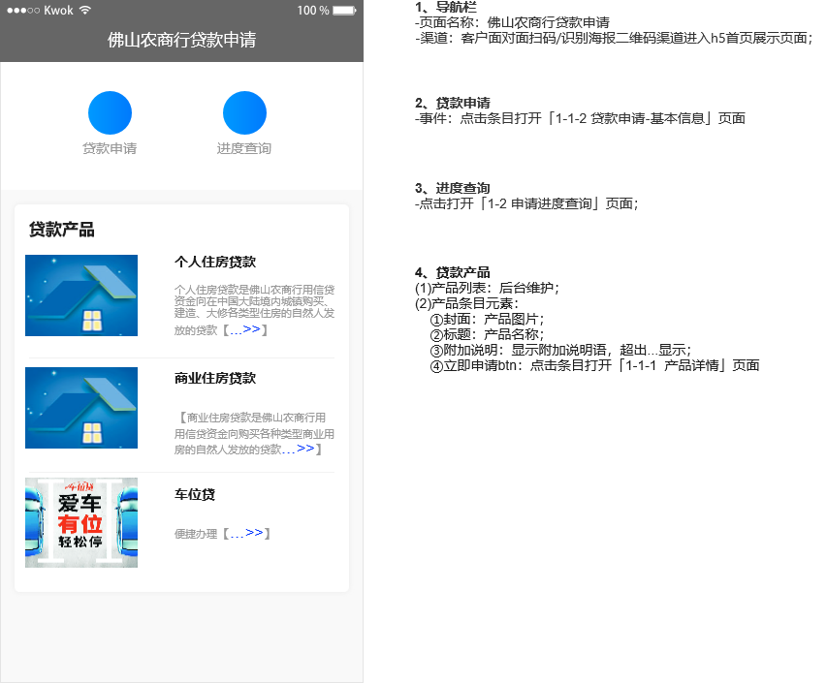
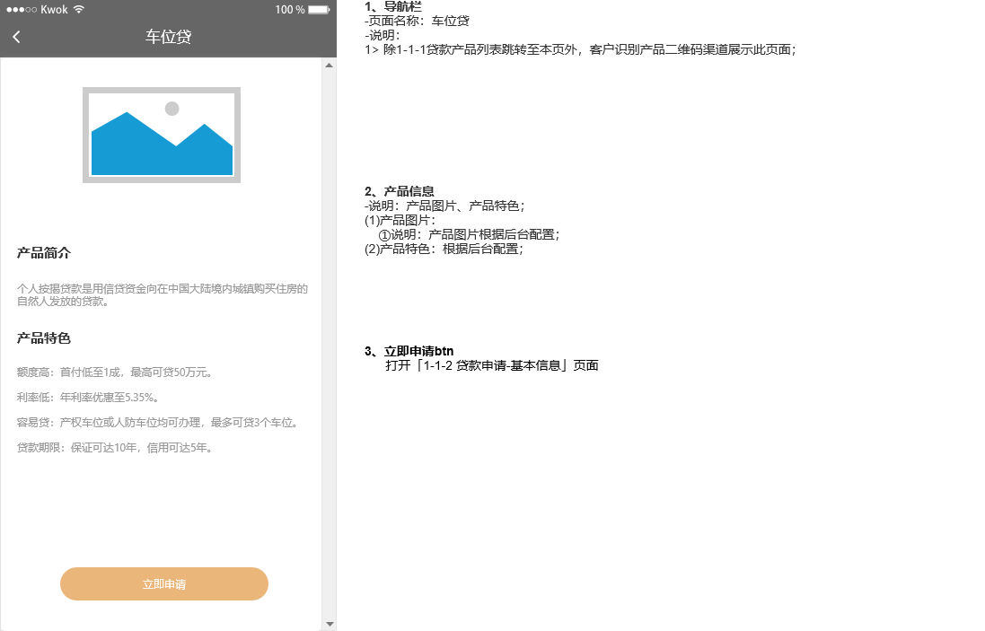
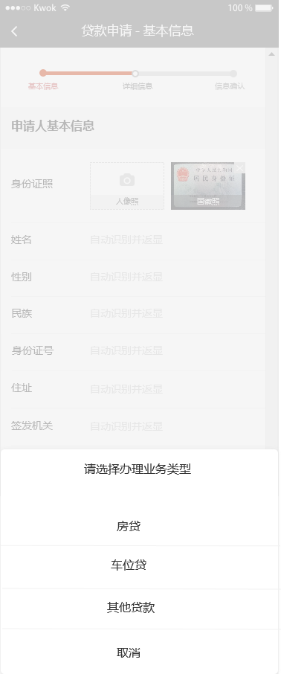
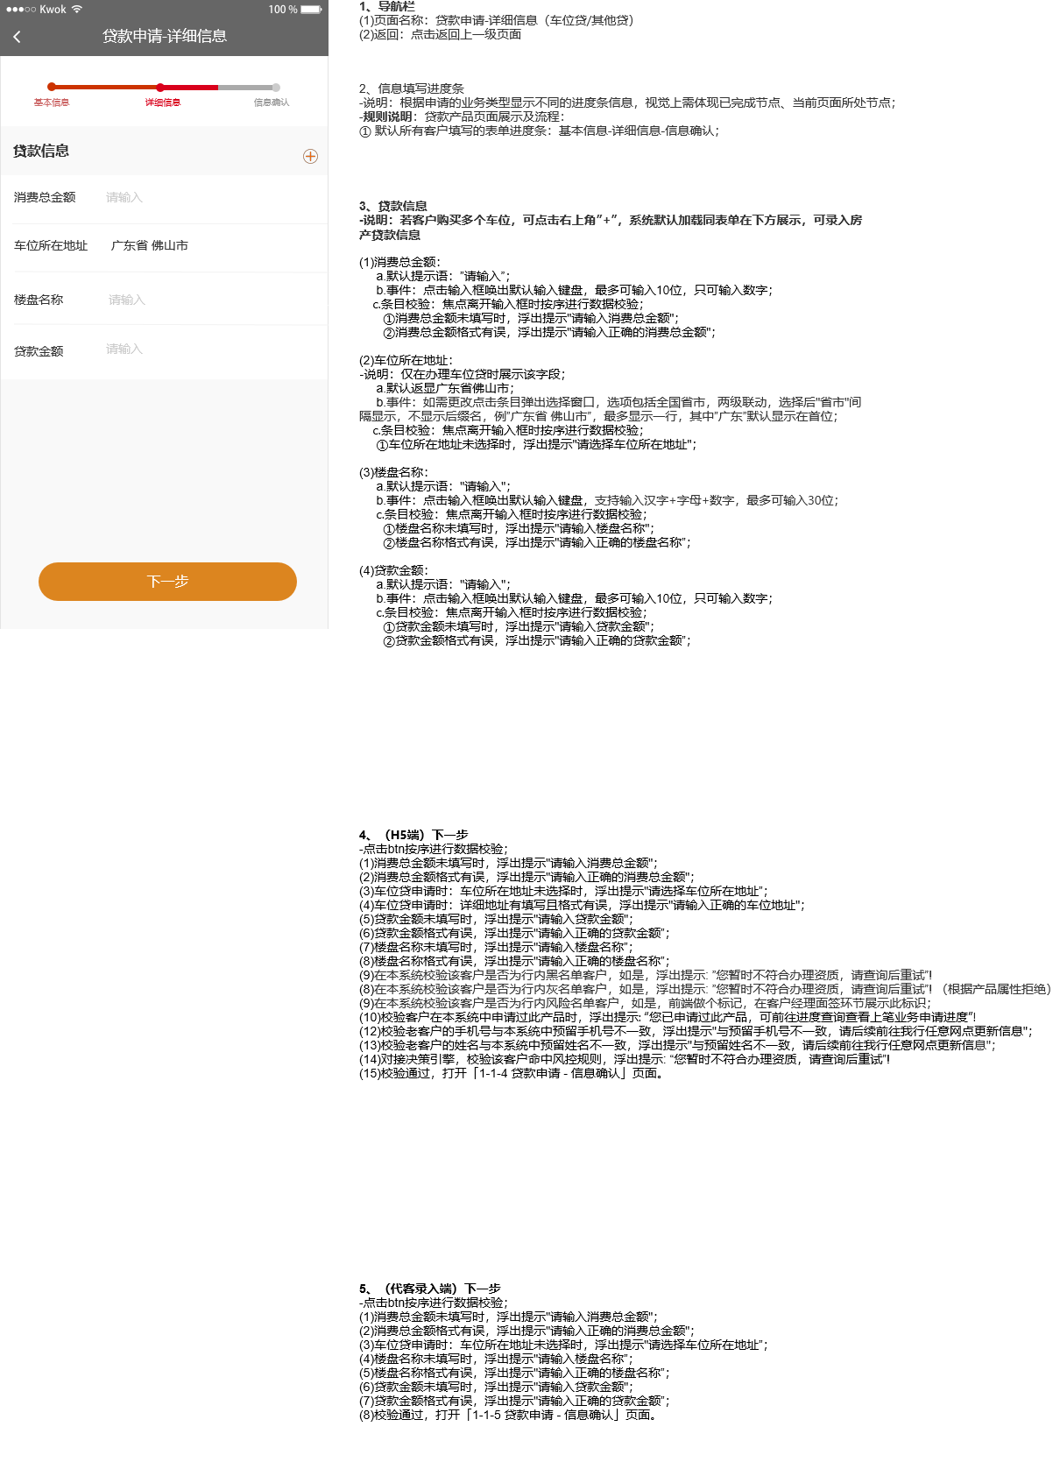
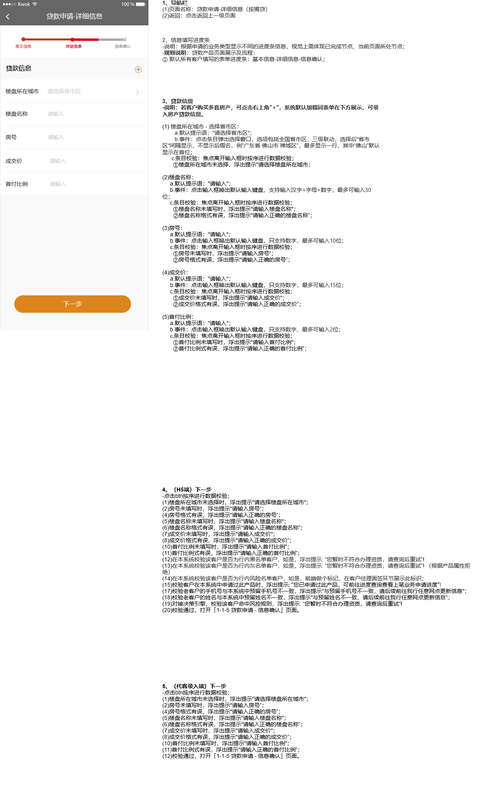
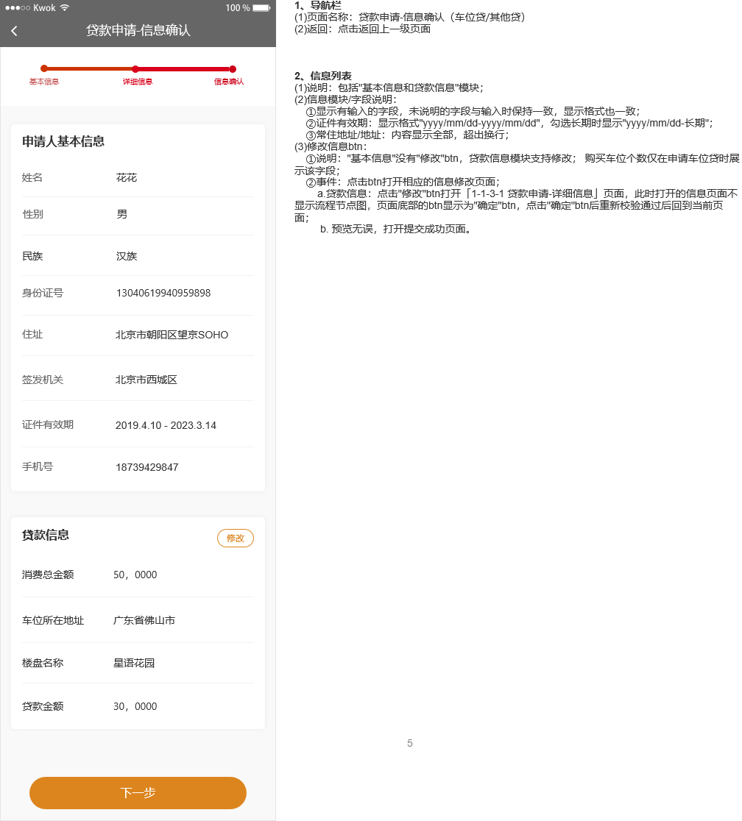
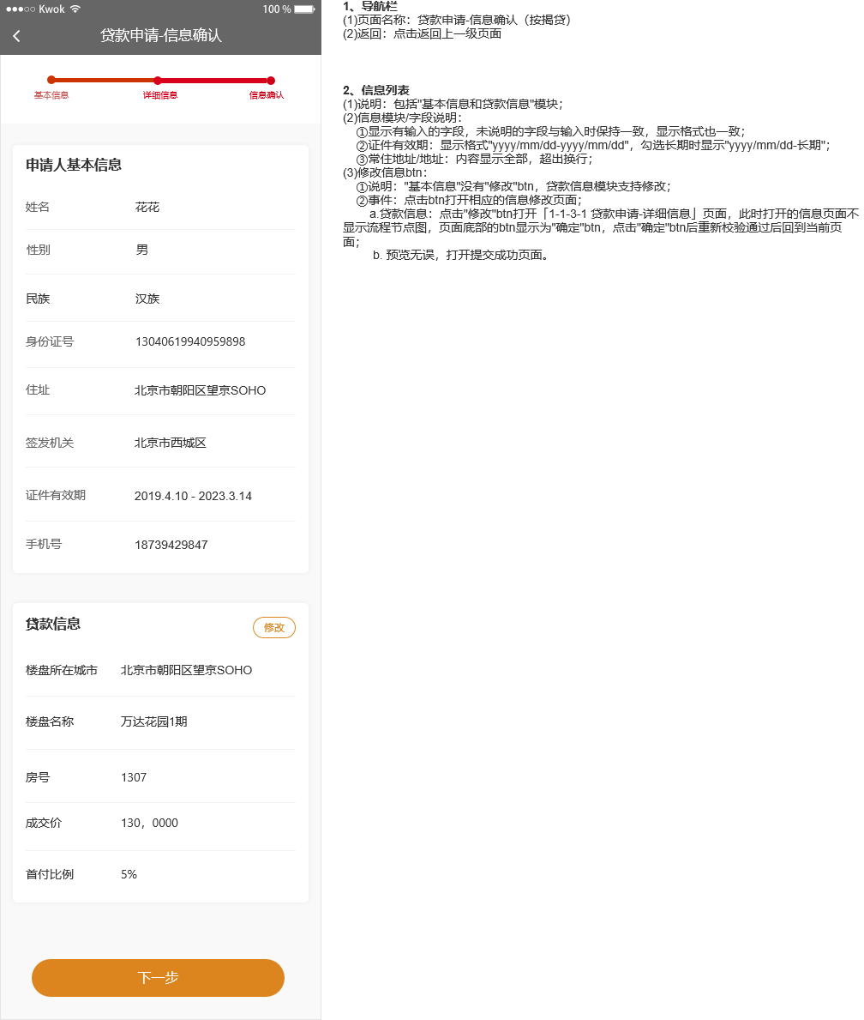
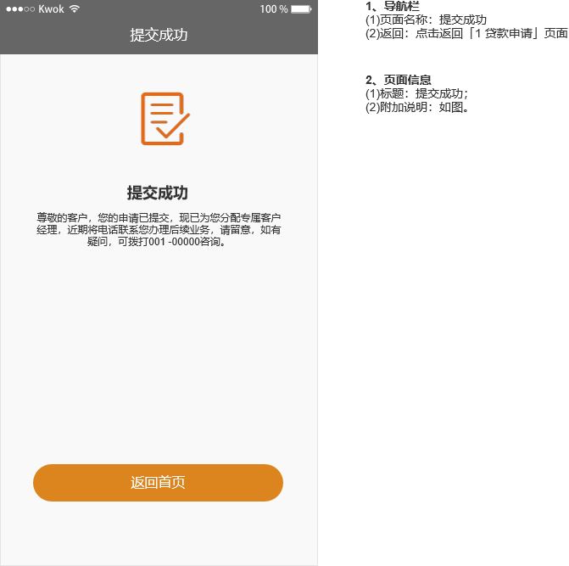
- 输出打印

进度查询（H5端）
- 交易描述
已经成功提交贷款申请的客户，可通过二维码/链接渠道查询申请件的审批进度情况。
- 系统处理
- 客户通过申请时的二维码/链接渠道进入主页后点击”进度查询”;
- 输入查询要素：身份证号、手机号、图形验证码、短信验证码进行查询；查询成功，结果以进度条的形式展现：产品名称+当前审批进度状态（如申请件已分配至客户经理处，展示客户经理姓名及联系方式）。
- 交易控制
1. 申请过的客户才能进入查询界面，未申请的客户提示未查询到相关申请人信息；
2. 短信验证码：20分钟内，同一手机号所有渠道发送次数不超过5次。
3. 证件号码及手机号码需与系统提交申请时的信息一致才能查询。

- 交易界面描述

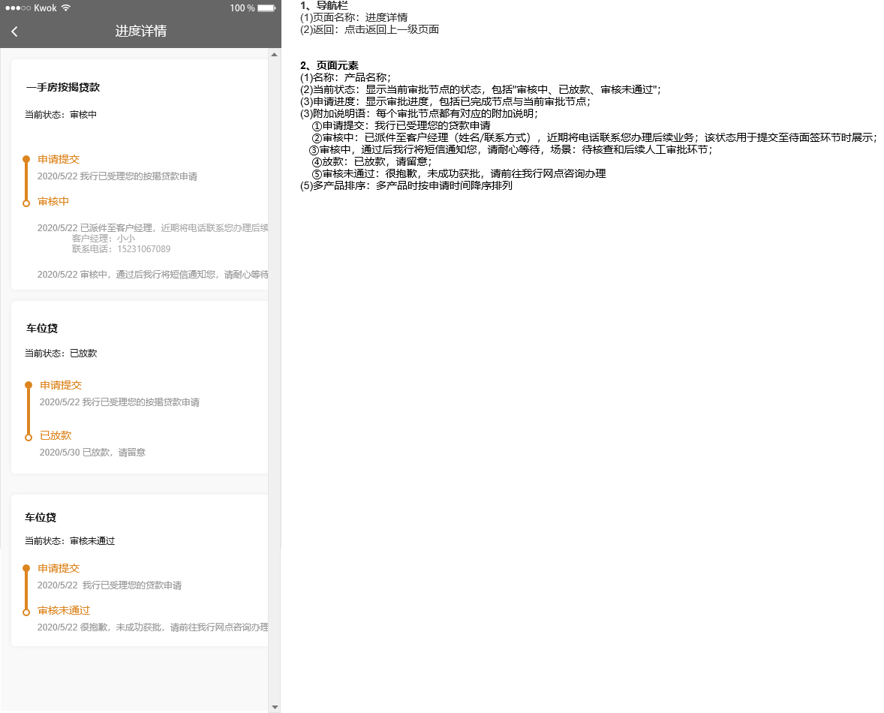
- 输出打印

移动营销平台（PAD/手机端）
- 用户登录

交易描述
- APP首登页面：默认短信登录，依次输入登录要素后进入人脸识别页面，验证通过后设置密码，设置完成进入首页;
- 用户二登：页面脱敏显示姓名和上次登录方式，点击下方可切换其他登录方式 ;
- 忘记密码：登录人员忘记密码/修改密码时，支持在登录界面、个人中心输入身份验证信息进行密码修改，修改后进入首页。

系统处理
- 下载APP后进入启动页，初始化数据后，根据登录状态打开相应的页面;
- 用户首登：首登页面默认短信登录（依次输入员工号、手机号、6位短信验证码、图形验证码），填写后进入人脸识别页面，验证超时，提示验证失败，可选择重新验证，验证通过后进入设置密码页面，设置完成点击下一步进入首页;
- 首登成功进入首页前，弹出指纹验证页面，指纹验证成功后下次登录时即可在登录页面选择指纹快捷登录; 如果点击跳过，则进入手势设置的页面，系统提示：”设置登录手势密码”，按照系统提示依次设置完手势密码后，下次登录时即可选择手势快捷登录方式; 如果指纹验证成功后则不展示手势设置页面;可在个人中心开启指纹/手势快捷登录。设置成功后，或者两个页面都点击跳过后进入首页。
- 密码登录：依次输入手机号、密码点击登录进入首页; 点击忘记密码进入修改密码页面; 点击其他方式登录可切换登录方式;
1> 点击忘记密码，切换至忘记密码页面：依次输入手机号、6位短信验证码; 点击下一步进入重置密码页面，输入新密码、确认密码，点击下一步“进入首页”；
2> 点击其他登录方式，底部弹出选择窗口，选项包括"短信登录、刷脸登录、指纹登录、手势登录、切换/注册账号;
- 用户二登：默认密码登录，显示上次登录手机号，前三位与后两位明文显示，其余密文显示，点击下方可切换其他登录方式;
点击其他登录方式底部弹出选择窗口，选项包括"短信登录、刷脸登录、指纹登录、手势登录、切换/注册账号;
- 点击忘记密码，进入忘记密码页面。
- 移动营销平台：
1、版本升级
-说明：每次开启应用进入首页自动检测是否有新版本，有新版本时弹出确认对话框；
(1)标题：版本更新
(2)内容：发现新版本#version No.#，确认下载更新吗？
(3)操作：以后再说/立即更新
①以后再说：点击关闭应用；
②立即更新：
a.iOS：点击"立即更新"打开应用商店的产品更新页面；
b.Android：点击下载更新应用
2、新的待办任务提示
(1)登录校验：
①说明：每次登录后进入首页校验是否有新的的待办任务，有新增加的待办任务时进行Toast/HUD提示；
②计算规则：前端计算，"新的待办任务数=新的待办任务总数-上一次退出时的待办任务总数"；
③显示格式：
a.任务数>0：提示"您有 ** 条新的待办任务"；
b.任务数=0：不提示；
(2)刷新校验：
①说明：支持下拉刷新校验是否有新的待办任务，有新增加的待办任务时进行Toast提示；
②计算规则：前端计算，"新的待办任务数=新的待办任务总数-旧的待办任务总数"；
③显示格式：
a.任务数>0：提示"您有 ** 条新的待办任务"；
b.任务数=0：提示"暂无新的待办任务"；
3、个人中心
(1)事件：点击或左侧拉弹出"个人中心"窗口，入场动效为从左向右，点击遮罩或向右滑动可收起恢复默认状态；
(2)需求说明：详见「2-2 个人中心」页面
4、通知
(1)通知数：显示「2-3 通知」页面所有通知的总数，为0时不显示，最多显示99，超出...显示，显示逻辑全局一致；
(2)事件：点击打开「2-3 通知」页面
5、贷款申请
-事件：点击打开「1-1 选择贷款产品」页面
6、管理模块
(1)待面签：
①消息数：显示待面签的总数，为0时不显示；
②事件：点击打开「2-2-1 待面签」页面；
(2)待核查：
①消息数：显示待核查的总数，为0时不显示；
②事件：点击打开「2-2-2 待核查」页面；
(3)待补件：
①消息数：显示待补件的总数，为0时不显示；
②事件：点击打开「2-2-3 待补件」页面；
(4)待用信：
①消息数：显示待用信的总数，为0时不显示；
②事件：点击打开「2-2-4 待用信」页面；
(5)待签约：
①消息数：显示待签约的总数，为0时不显示；
②事件：点击打开「2-2-5 待签约」页面；
二维码：打开「2-3 二维码」页面；
(6)业绩查询：点击打开「2-5 业绩查询」页面；
(3)进度查询：点击打开「2-4 进度查询」页面；
(4)知识库：点击打开「2-7 知识库」页面；

- 启动页：
1、启动页
-初始化数据后，根据登录状态打开相应的页面：
(1)当前设备首次登录账号：打开「2-1-1 短信登录(首次)」页面；
(2)当前设备非首次登录账号：
①有开启指纹/手势密码，默认显示上一次登录方式；
a.仅开启指纹密码：见「2-1-4 指纹登录」页面；
b.仅开启手势密码或同时开启指纹/手势密码：见「2-1-5 指纹/手势登录」页面；
②未开启指纹/手势密码：打开「2-1-2 登录(非首次)」页面；
2、自动退出登录
(1)结束进程：结束进程后自动退出登录，再次开启需重新登录；
(2)未结束进程：未结束进程且在后台运行，20分钟后自动退出登录，再次开启需重新登录
- 短信登录（首次）：
1、短信登录
(1)注册提示语：固定显示"未注册手机验证后即完成注册"；
(2)账号类型：
①登录要素：
a.行内员工：员工号、手机号、图形验证码、短信验证码
2、登录要素
(1)员工号：
①说明：行内员工登录要素；
②默认提示语："员工号"；
③事件：点击输入框唤出数字键盘，最多可输入4位数字；
(2)手机号：
①默认提示语："手机号"；
②事件：点击输入框唤出数字键盘，最多可输入11位数字；
③交互1：从"其他方式登录"的相关页面进入当前页面时，输入框自动获取焦点，唤出数字键，自动显示带入的手机号；
(3)图形验证码：
①默认提示语："图形验证码"；
②事件1：点击输入框唤出英文键盘，最多可输入4个字符，只可输入字母和数字；
③事件2：点击图形验证码图形可刷新图形；
(4)验证码：
①默认提示语："6位短信验证码"；
②事件：点击输入框唤出数字键盘，最多可输入6位数字；
(5)获取验证码btn：点击btn按序进行数据校验；
①员工号未填写，浮出提示"请输入员工号"；
②员工号不满4位数字，浮出提示"请输入正确的员工号"；
③手机号未填写，浮出提示"请输入手机号"；
④手机号格式有误，浮出提示"请输入正确的手机号"；
⑤图形验证码未填写，浮出提示"请输入图形验证码"；
⑥图形验证码不满4位字符，浮出提示"请输入正确的图形验证码"；
⑦图形验证码过期时间180s，若超时，浮出提示"图形验证码超时，请重新输入"，同时刷新图形验证码;
⑧图形验证码有误，浮出提示"请输入正确的图形验证码"；
⑨员工号与手机号不匹配，浮出提示"请输入正确的员工号或手机号"；
⑩请求发送短信验证码失败，浮出提示"短信验证码发送失败，请重新获取"；
⑪同个手机号获取验证码达到次数限制，浮出提示"获取验证码过于频繁，请稍后再试"；20分钟内同一手机号不超过5次;
⑫校验通过，发送短信验证码至该手机号，同时btn切换为不可点击状态；
⑬不可点击状态显示"重新获取(59)"，同时进行60s倒计时，倒计时结束btn恢复默认状态；
(6)登录btn：点击btn按序进行数据校验；
①员工号未填写，浮出提示"请输入员工号"；
②员工号不满4位数字，浮出提示"请输入正确的员工号"；
③手机号未填写，浮出提示"请输入手机号"；
④手机号格式有误，浮出提示"请输入正确的手机号"；
⑤未点击获取验证码，浮出提示"请先获取短信验证码"；
⑥短信验证码未填写，浮出提示"请输入短信验证码"；
⑦短信验证码少于6位数，浮出提示"请输入正确的短信验证码"；
⑧短信验证码超时，浮出提示"短信验证码超时，请重新获取"；
⑨短信验证码错误，浮出提示"请输入正确的短信验证码"；
⑩员工号与手机号不匹配，浮出提示"请输入正确的员工号或手机号"；
⑪校验通过，根据账号状态打开不同的页面；
a.行内员工，账号未设置密码，打开「2-1-1-2-1 活体检测」页面；
b.行内员工，账号已设置密码，打开「2 首页 」页面；
(7)交互说明：以上输入框有获取焦点唤出键盘时，页面要素除了"用户协议"保持固定，其余要素需移动到键盘的上方，键盘收起时恢复默认状态

- 密码登录：
1、密码登录
(1)手机号：
①默认提示语："手机号"，进入页面默认获取焦点，唤出数字键盘，上一级页面有输入正确格式的手机号时，自动带入；
②事件：点击输入框唤出数字键盘，最多可输入11位数字；
(2)密码：
①默认提示语："请输入密码"；
②事件：点击输入框唤出密码键盘，密文显示，最多可输入20位字符；
(3)登录btn：点击btn按序进行数据校验；
①手机号未填写，浮出提示"请输入手机号"；
②手机号格式有误，浮出提示"请输入正确的手机号"；
③密码未填写，浮出提示"请输入密码"；
④密码少于6位数，浮出提示"请输入正确的密码"；
⑤手机号未注册，包括非行内员工与行内员工，浮出提示"该手机号未注册"；
⑥手机号已注册，密码有误，浮出提示"请输入正确的密码"；
⑦校验通过，打开「2 首页」页面
2、忘记密码btn
(1)事件：点击打开「2-1-1-1-1 忘记密码」页面；
(2)数据：在当前页面有输入格式正确的手机号时，自动带入到下一级页面

- 忘记密码：
1、忘记密码
(1)手机号：
①默认提示语："手机号"，进入页面默认获取焦点，唤出数字键盘；
②事件：点击输入框唤出数字键盘，最多可输入11位数字；
(2)图形验证码：
①默认提示语："图形验证码"；
②事件1：点击输入框唤出英文键盘，最多可输入4个字符，只可输入字母和数字；
③事件2：点击图形验证码图形可刷新图形；
(3)短信验证码：
①默认提示语："6位短信验证码"；
②事件：点击输入框唤出数字键盘，最多可输入6位数字；
(4)获取验证码btn：点击btn按序进行数据校验；
①手机号未填写，浮出提示"请输入手机号"；
②手机号格式有误，浮出提示"请输入正确的手机号"；
③图形验证码未填写，浮出提示"请输入图形验证码"；
④图形验证码不满4位字符，浮出提示"请输入正确的图形验证码"；
⑤验证码超时，浮出提示"图形验证码超时，请重新输入"，同时刷新图形验证码；
⑥图形验证码有误，浮出提示"请输入正确的图形验证码"；
⑦手机号未注册，包括非行内员工与行内员工，，浮出提示"该手机号未注册"；
⑧请求发送短信验证码失败，浮出提示"短信验证码发送失败，请重新获取"；
⑨同个手机号获取验证码达到次数限制，浮出提示"获取验证码过于频繁，请稍后再试"；
⑩校验通过，发送短信验证码至该手机号，同时btn切换为不可点击状态；
⑪不可点击状态显示"重新获取(59)"，同时进行60s倒计时，倒计时结束btn恢复默认状态；
(5)下一步btn：点击btn按序进行数据校验；
①手机号未填写，浮出提示"请输入手机号"；
②手机号格式有误，浮出提示"请输入正确的手机号"；
③未点击获取验证码，浮出提示"请先获取短信验证码"；
④短信验证码未填写，浮出提示"请输入短信验证码"；
⑤短信验证码少于6位数，浮出提示"请输入正确的短信验证码"；
⑥短信验证码超时，浮出提示"短信验证码超时，请重新获取"；
⑦短信验证码错误，浮出提示"请输入正确的短信验证码"；
⑧校验通过，打开「2-1-1-1-1-1 重置密码」页面

- 重置密码：
1、重置密码
(1)新密码-输入框1：
①默认提示语："新密码（至少6位）"，进入页面默认获取焦点，唤出密码键盘；
②事件：点击输入框唤出密码键盘，有内容输入时密文显示，最多可输入20个字符；
(2)新密码-输入框2：
①默认提示语："再次确认"；
②事件：点击输入框唤出密码键盘，有内容输入时密文显示，最多可输入20个字符；
(3)下一步btn：点击btn按序进行数据校验；
①新密码或确认密码未填写，浮出提示"请输入新密码"；
②新密码或确认密码少于6位数，浮出提示"新密码不得少于6位数"；
③新密码与确认密码不一致，浮出提示"两次密码不一致"；
④校验通过，打开「2 首页」页面

- 活体检测：
1、关闭btn
-事件：点击弹出确认对话框；
(1)内容：确定退出吗？
(2)操作：取消/确定，点击"确定"返回上一级页面
2、活动检测
(1)检测超时：弹出确认对话框；
①标题：操作超时；
②内容：正对手机，更容易成功；
③操作：退出/再试一次；
a.退出：点击返回上一级页面；
b.再试一次：点击重新进行活动检测；
(2)检测通过：
①账号未设置密码，打开「2-1-1-2-1-1 密码设置」页面；
④账号已设置密码，非首次在当前设备登录，打开「2 首页」页面

- 密码设置：
1、密码设置
(1)新密码-输入框1：
①默认提示语："新密码（至少6位）"，进入页面默认获取焦点，唤出密码键盘；
②事件：点击输入框唤出密码键盘，有内容输入时密文显示，最多可输入20个字符， 不能为连续相同的数字（例：不支持000000，不能为身份证号，手机号
(2)新密码-输入框2：
①默认提示语："再次确认"；
②事件：点击输入框唤出密码键盘，有内容输入时密文显示，最多可输入20个字符；
(3)保存btn：点击btn按序进行数据校验；
①新密码或确认密码未填写，浮出提示"请输入新密码"；
②新密码或确认密码少于6位数，浮出提示"新密码不得少于6位数"；
③新密码与确认密码不一致，浮出提示"两次密码不一致"；
④校验通过，打开「2-1-1-2-1-1-1 设置指纹密码」页面

- 设置指纹页面

交易控制
- 行内员工登录时系统联机校验内管系统中是否维护员工信息，未维护的人员无法登录；系统提示：”暂无您的身份信息记录，请重新输入”!
行内员工登录时，输入的员工号、手机号与内管中维护的不一致时，浮出提示"请输入正确的员工号或手机号"!
- 行内员工换设备登录后进入首登界面，点击密码登录后，依次输入完登录要素后点击下一步，系统联机进行数据校验手机号是否之前注册过，浮出提示"该手机号未注册"； 同时校验手机号和密码是否相符，如有误，浮出提示"请输入正确的密码"。
- 更换登录方式：用户只有在成功登录后在个人中心开启指纹登录和手势登录后，在二次登录切换登录方式时就可选择此两种快捷登录方式。

交易界面描述
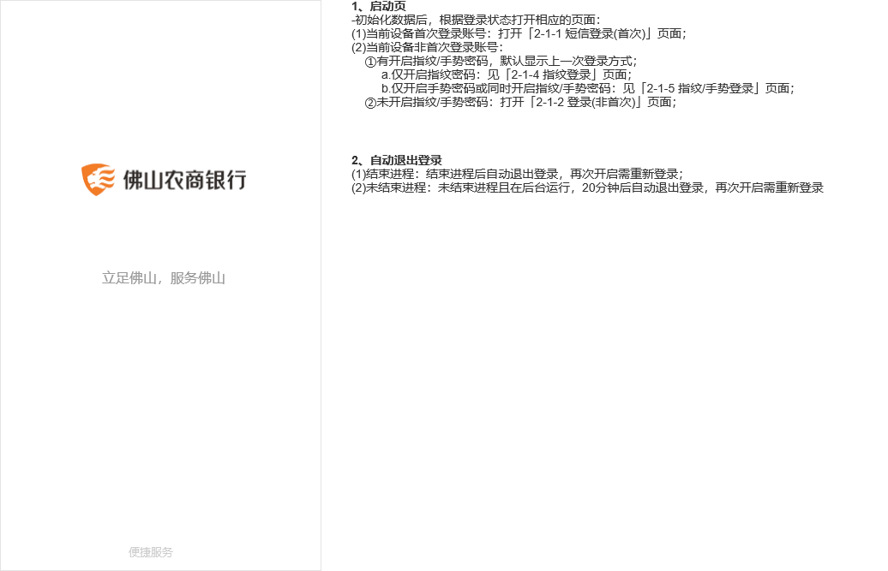
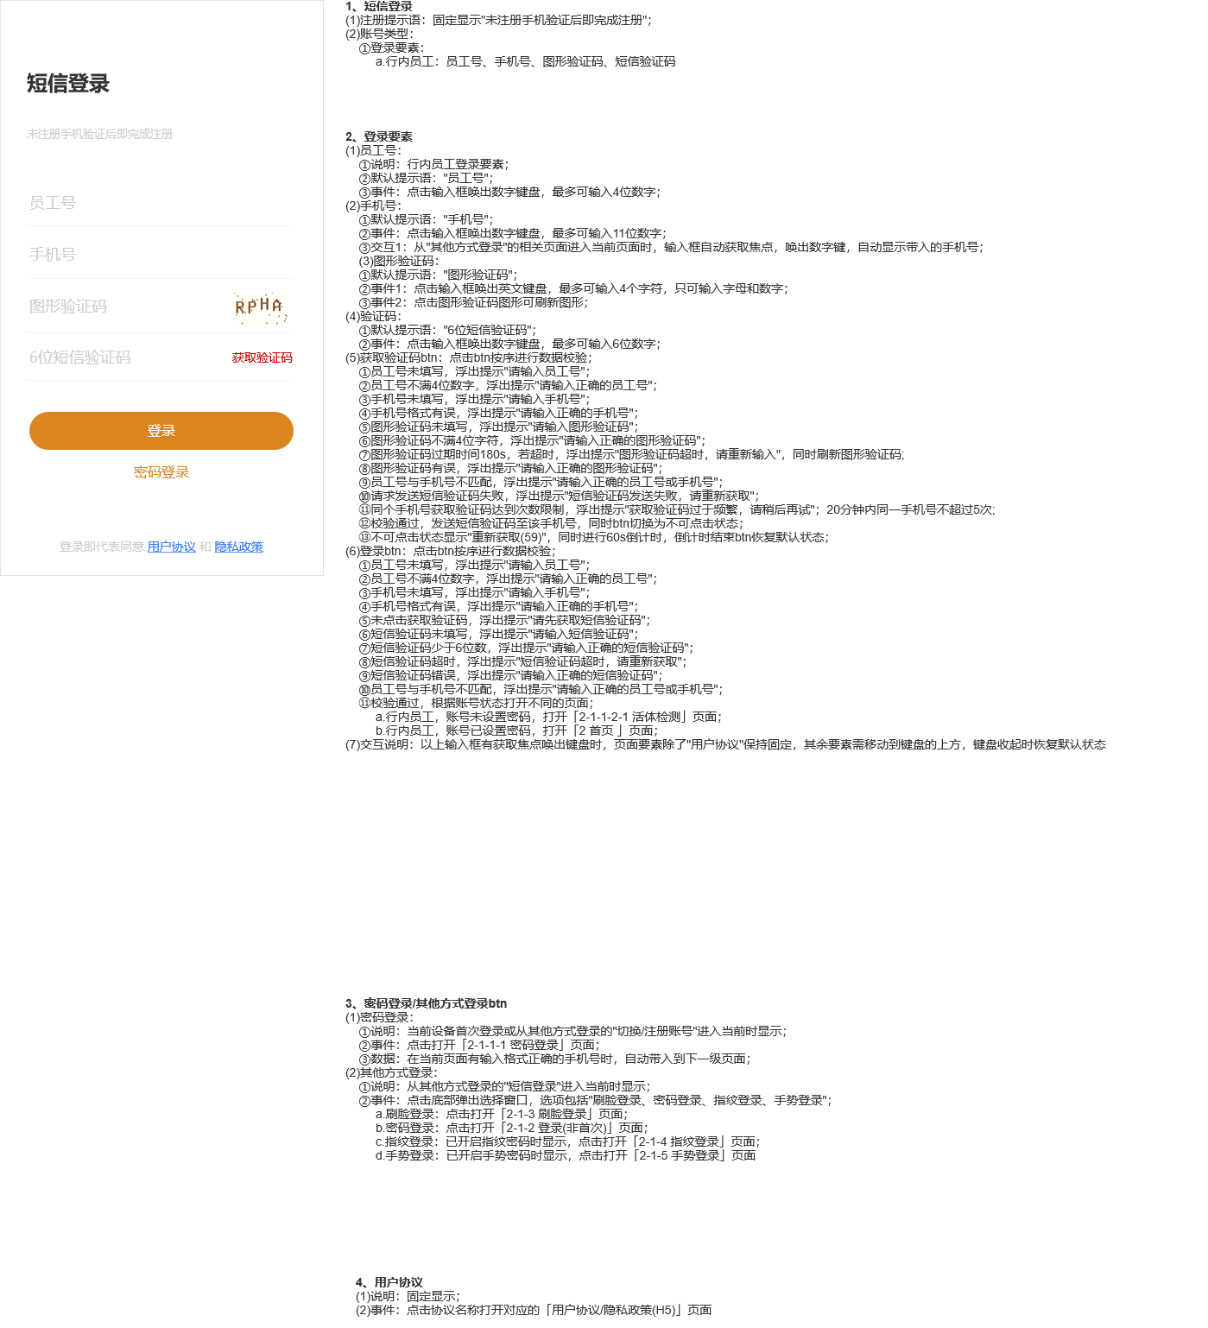
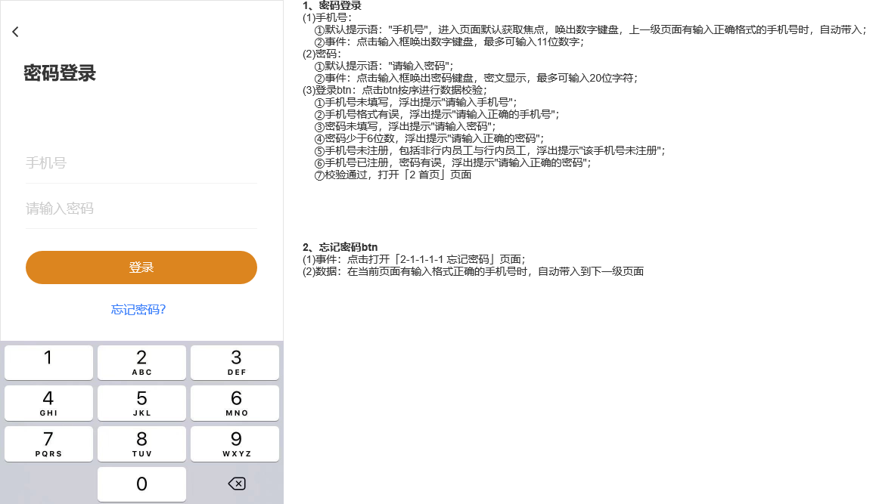
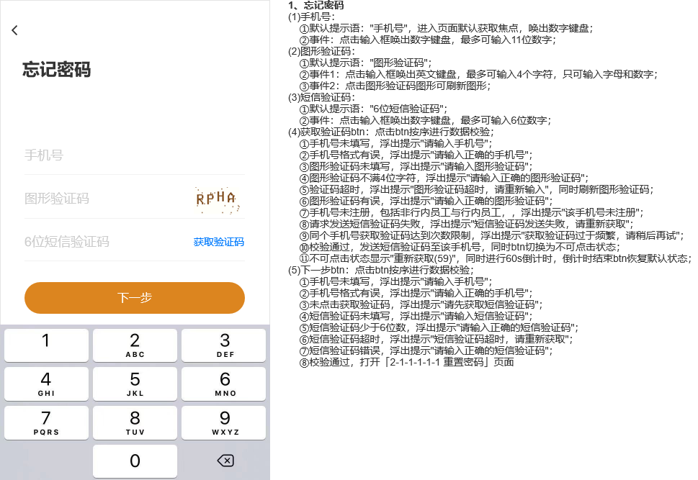
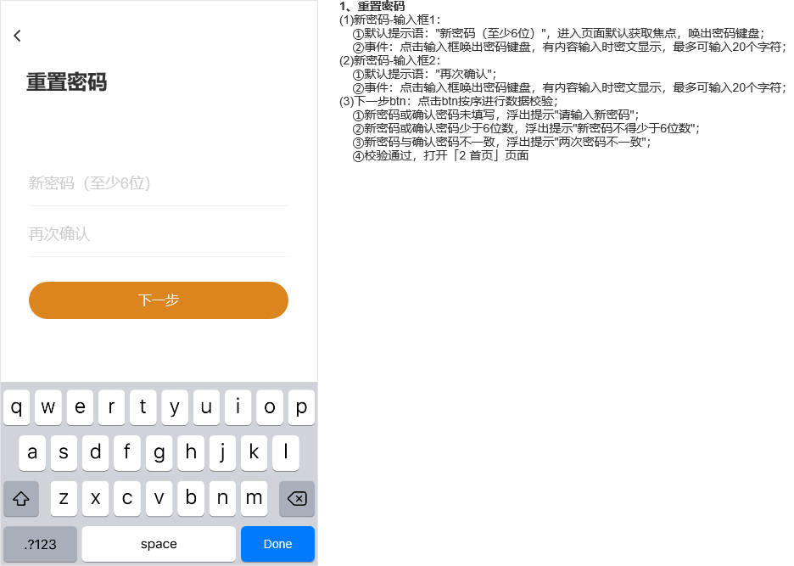
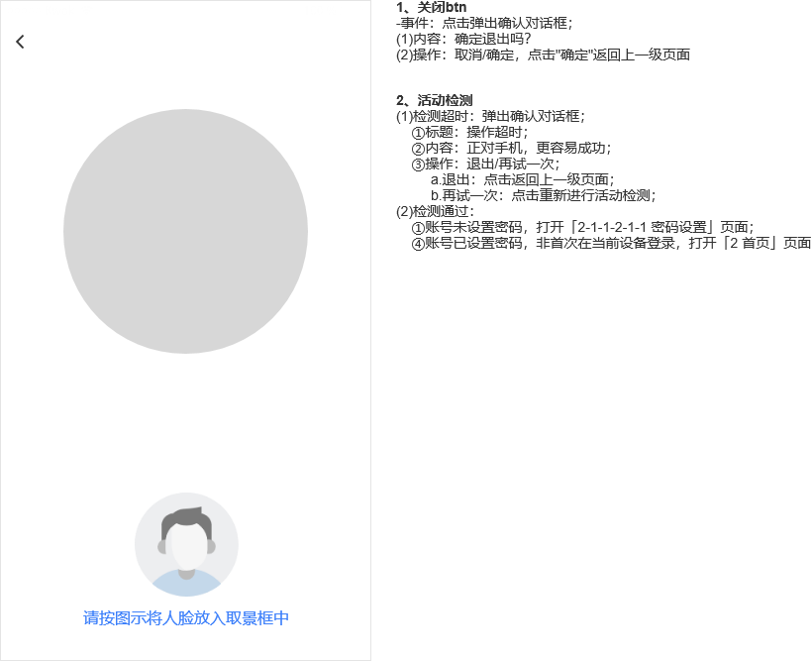
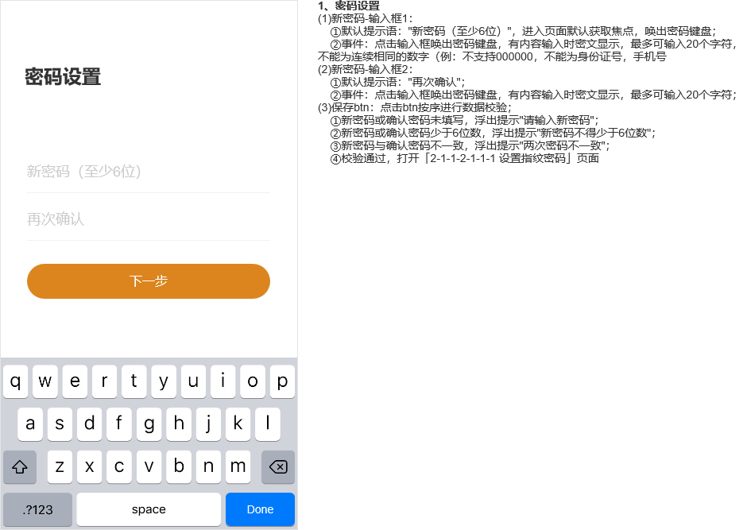
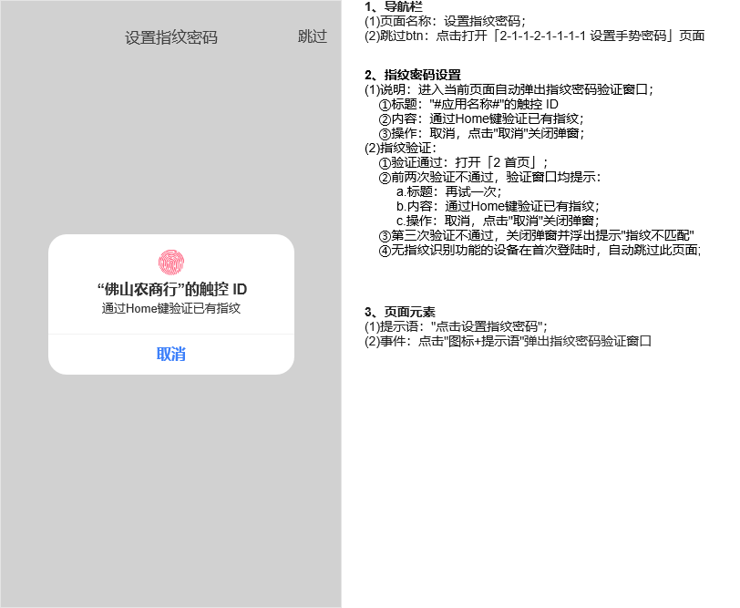
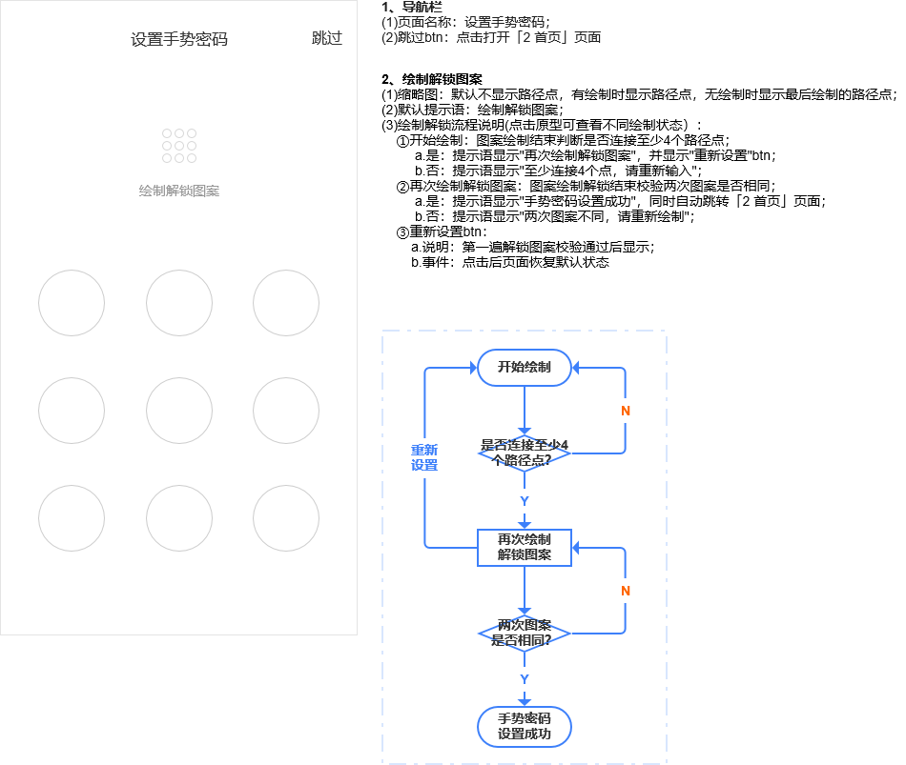
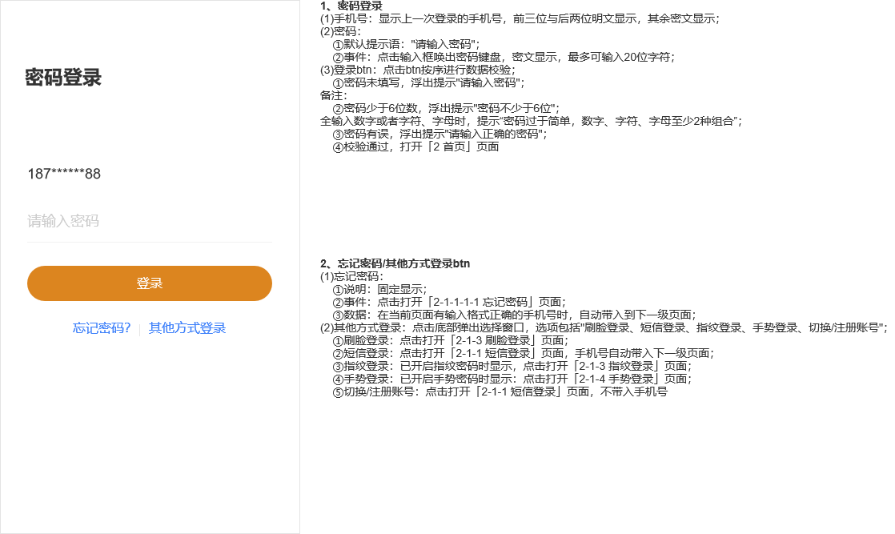
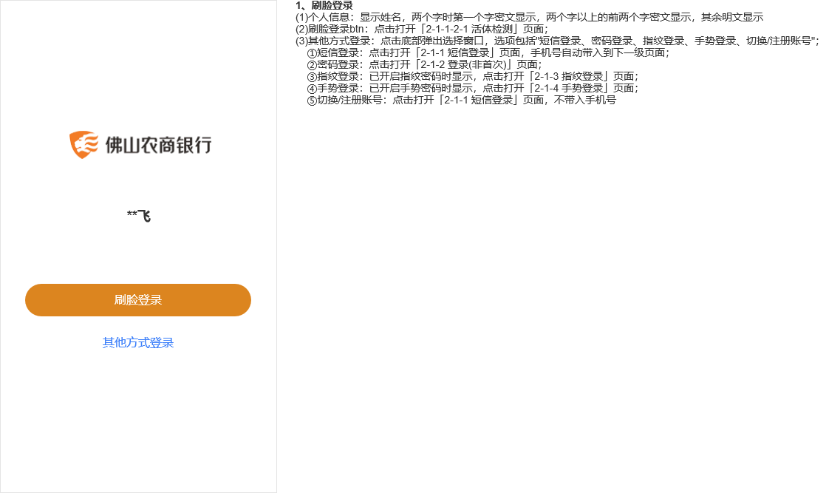
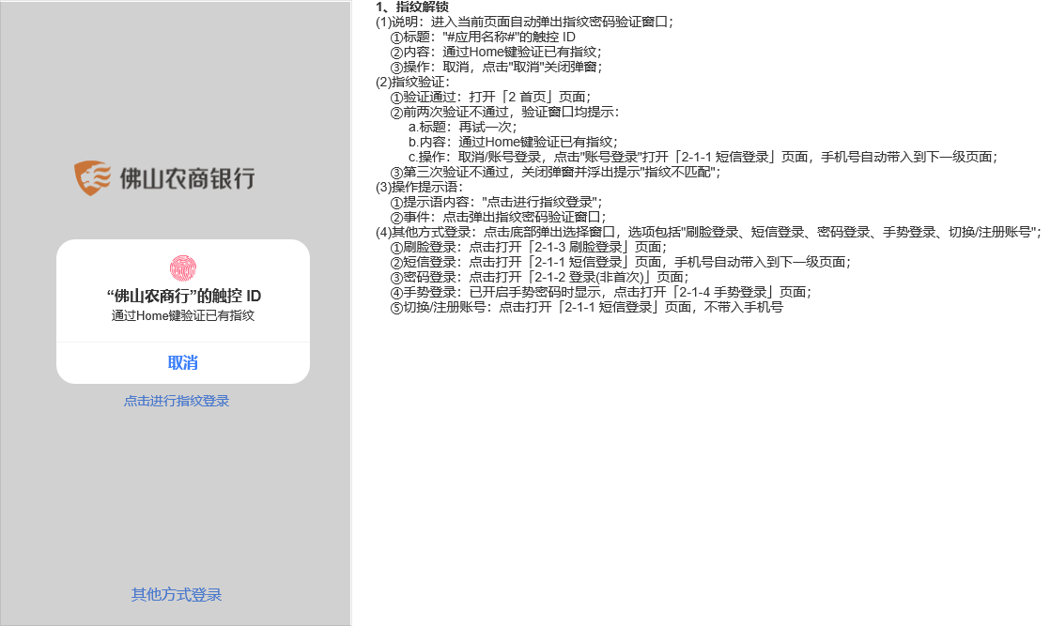
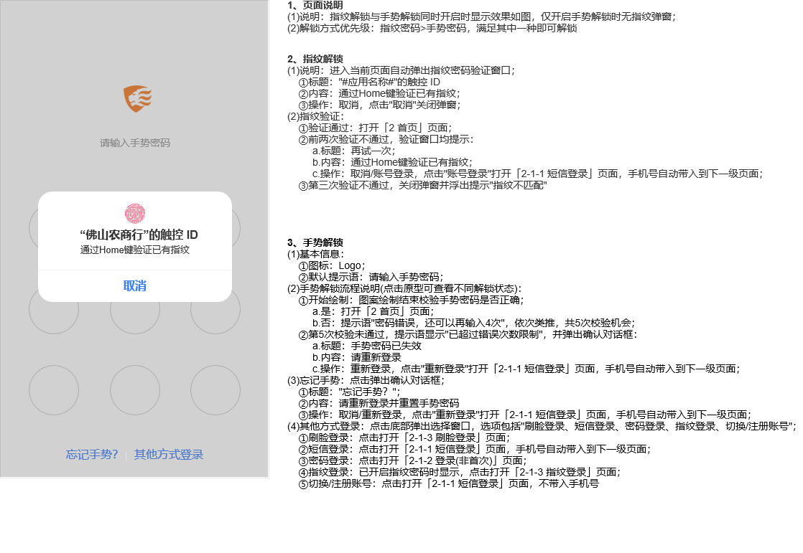

输出打印
序号 | 字段名称 | 取值范围／校验规则 | 信息来源 | 是否必填 | 展示形式 | 备注
1 | 员工号 | 手动输入，至少为7个字符，若输入的字符长度不足时，提示“请输入正确的员工号” | 用户填写 | 是 | 文本
2 | 手机号码 | 必须为11位，若输入的字符长度不足时，提示“请输入正确的手机号码” | 用户填写 | 是 | 文本
3 | 图形验证码 | 默认4位数字，输入错误图形验证码，提示:”验证码输入有误，请重新输入”，可更换验证码 | 用户填写 | 是 | 文本
4 | 短信验证码 | 输入错误验证码时，提示“手机验证码输入有误，请重新输入”; 成功：验证码发送成功,有效期为60秒！ 失败：验证码短信发送失败 | 用户填写 | 是 | 文本
5 | 登录 | ①员工号未填写，浮出提示"请输入员工号"; ②员工号不满7位数字，浮出提示"请输入正确的员工号"; ③手机号未填写，浮出提示"请输入手机号"; ④手机号格式有误，浮出提示"请输入正确的手机号"; ⑤未点击获取验证码，浮出提示"请先获取短信验证码"; ⑥验证码未填写，浮出提示"请输入验证码"; ⑦验证码少于6位数，浮出提示"请输入正确的验证码"; ⑧验证码错误，浮出提示"请输入正确的验证码"; ⑨验证码超时，浮出提示"验证码超时，请重新获取" ⑩行内员工，员工号与手机号不匹配，浮出提示"请输入正确的员工号或手机号"；  ⑪校验通过，根据账号状态打开不同的页面 | 系统赋值 | 是 | 按钮
7 | 密码登录 | 界面底部支持点击非行内员工登录，跳转至下一步页面 | 系统赋值 | 是 | 按钮

设置密码：
序号 | 字段名称 | 取值范围／校验规则 | 信息来源 | 是否必填 | 展示  形式 | 备注
1 | 新密码 | 手动输入（输入时自动加密），至少为6个字符，提示语：“6-20位字符，建议由字母，数字和符号两种以上组合”，若输入的字符长度不足时，提示“请重新输入密码” | 用户填写 | 是 | 文本
2 | 确认密码 | 手动输入，输入后系统实时校验与第一次设置密码是否一致，不一致提示：“确认密码不一致，请重新输入”! | 用户填写 | 是 | 文本
3 | 下一步 | 填写完以上两个字段才能提交下一步 | 系统赋值 |  | 按钮

忘记密码：
序号 | 字段名称 | 取值范围／校验规则 | 信息来源 | 是否必填 | 展示  形式 | 备注
1 | 手机号 | 必须为11位，若输入的字符长度不足时，提示“请输入正确的手机号码” | 用户填写 | 是 | 文本
2 | 短信验证码 | 输入错误验证码时，提示“手机验证码输入有误，请重新输入”; 成功：验证码发送成功,有效期为60秒！ 失败：验证码短信发送失败 | 用户填写 | 是 | 文本
3 | 下一步 | 手机号未填写，浮出提示"请输入手机号"；②手机号格式有误，浮出提示"请输入正确的手机号"；③未点击获取验证码，浮出提示"请先获取短信验证码"；  ④验证码未填写，浮出提示"请输入验证码"；⑤验证码少于6位数，浮出提示"请输入正确的验证码"；⑥验证码错误，浮出提示"请输入正确的验证码"；⑦验证码超时，浮出提示"短信验证码超时，请重新获取"；⑧校验通过，打开重置密码」页面 | 用户填写 | 是 | 文本
5 | 新密码 | 手动输入（输入时自动加密），至少为6个字符，提示语：“6-20位字符，建议由字母，数字和符号两种以上组合”，若输入的字符长度不足时，提示“请重新输入密码” | 用户填写 | 是 | 文本
6 | 再次确认 | 手动输入，输入后系统实时校验与第一次设置密码是否一致，不一致提示：“确认密码不一致，请重新输入”! | 用户填写 | 是 | 文本
7 | 下一步 | ①新密码或确认密码未填写，浮出提示"请输入新密码"；②新密码或确认密码少于6位数，浮出提示"新密码不得少于6位数"；③新密码与确认密码不一致，浮出提示"两次密码不一致"；④校验通过，打开活体检测」页面 | 用户填写 | 是 | 按钮

- 二维码营销

交易描述
二维码营销用于客户经理进行分享营销的操作，包含个人二维码和产品二维码。

系统处理
点击二维码营销，页面包含个人二维码、产品二维码两个标签页；
- 个人二维码支持客户面对面扫码和客户经理分享微信好友、朋友圈的操作：
- 客户面对面扫描二维码后进入H5端主页申请贷款业务，在产品列表中选择其一产品后点击”立即申请，后续流程同线上自主申请流程。
支持客户经理进行分享营销，点击”海报合成”，支持以海报的形式分享营销，进入海报分享页面（仅支持在系统里选取海报图），支持分享到朋友圈/微信好友进行营销，客户识别海报上的二维码后进入H5端申请贷款，后续流程同线上自主申请流程。
- 产品二维码以列表的形式展示当前可办理的贷款产品，选择其一产品可生成该产品的专属二维码，支持以海报的形式分享营销，进入海报分享页面（仅支持在系统里选取海报图），支持客户面对面扫描办理、客户经理分享二维码至微信好友、朋友圈，客户点击链接进入H5端申请该贷款产品。

交易控制
- 链接和二维码有效期为 N min。
- 二维码所属的客户经理状态非正常时（离职/休假），客户填写完授信申请后流转至任务管理-待分配箱。

交易界面描述
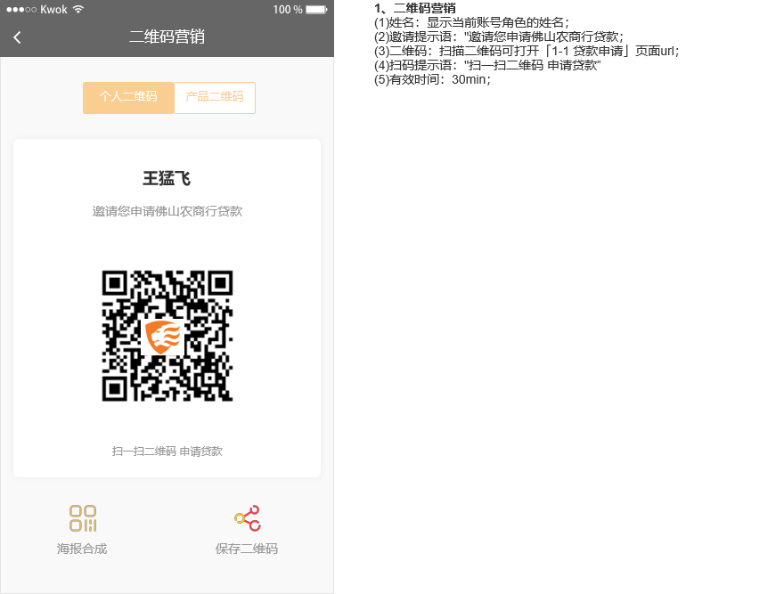

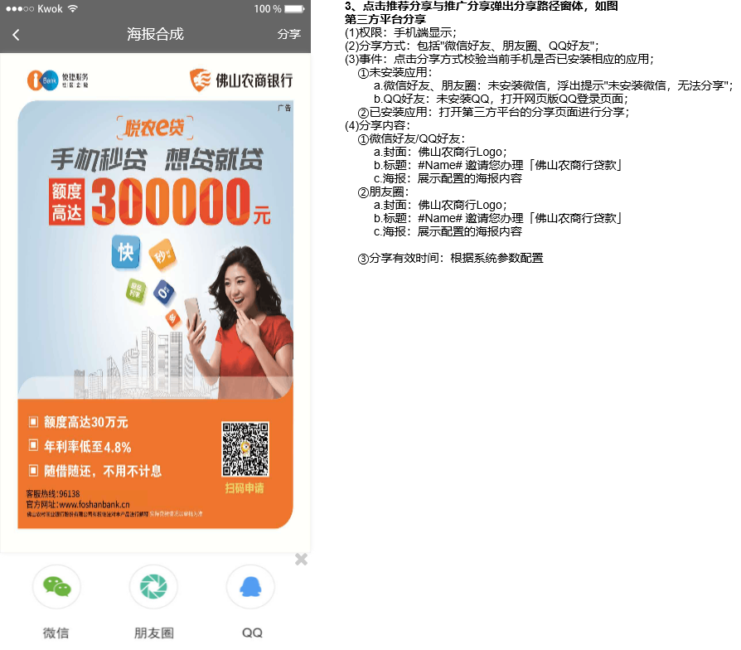
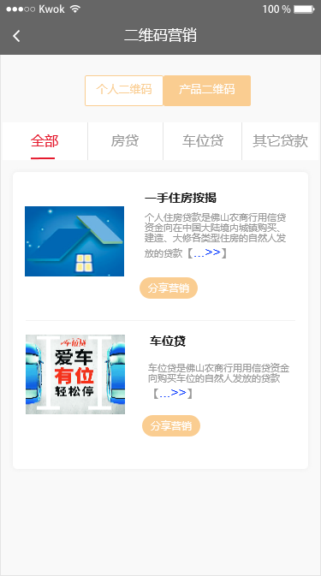

输出打印
- 贷款申请（PAD端，代客录入+面对面扫码）

交易描述
PAD端贷款申请包含代客录入和面对面扫码办理两种场景，即
场景1：客户经理点击贷款申请，代客录入申请资料;
场景2：客户经理向客户展示二维码，客户识别二维码后自主填写贷款申请。
- 代客录入：客户经理点击”贷款申请”，进入产品列表，在产品列表中确认产品后点击”立即申请”，进入填写表单页面; 客户经理代客录入申请件基本信息，系统支持OCR识别身份证后返显证件信息，填写完成需阅读并同意《xx贷征信数据（含个人征信）授权书》/ 《xx贷款办理声明》 ，客户签名确认后点击下一步继续代客录入详细申请资料，录入完成进入信息确认页面，预览所填信息是否有误，无误后提交至待面签箱，由客户经理继续为客户办理面签操作，面签完成后的申请件提交至待核查箱，客户经理需补录借款人还款能力等信息，补录完成提交至复核岗。
- 面对面扫码：客户可面对面扫描客户经理二维码办理贷款业务，点击”贷款申请”，进入基本信息申请页面，系统支持手动填写身份信息/OCR识别身份证后返显证件信息，填写完成点击下一步选择办理业务类型，包含车位贷款、房贷和其他，选择其一业务类型继续填写详细申请资料，录入完成进入信息确认页面，预览所填信息是否有误，无误后提交成功。该申请件提交至客户经理的待面签箱，由客户经理办理面签，面签完成后在待核查箱继续补录借款人还款能力等信息，补录完成提交至复核岗。

系统处理
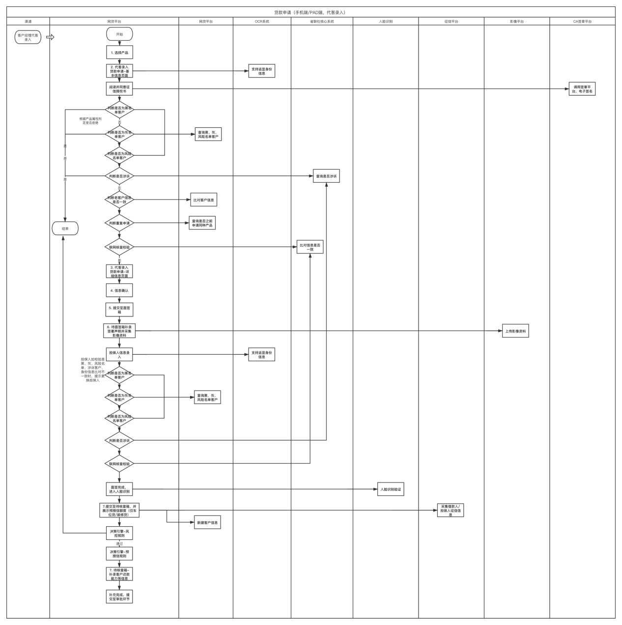

- 场景1：客户经理点击贷款申请，代客录入申请资料：
- 客户经理点击”贷款申请”，进入产品列表页面（包含房贷、车位贷和其他消费贷款），在产品列表选择其一产品进入产品详情页面，包含产品特色、办理条件的信息; 确认产品信息后点击”立即申请”，客户经理代客录入申请件基本信息；系统支持手动填写身份信息/OCR识别身份证信息后返显：姓名、性别、出生日期、住址、签证机关、证件有效期反显后支持修改，其中身份证号返显后不支持修改，录入完成需阅读并同意《xx数据（含个人征信）授权书》/ 《xx贷款办理声明》，默认弹出征信授权书并实时对接行内CA签章平台，客户确认无误后需本人进行手动签名，签名完成点击下一步时系统联机进行借款人的黑名单、关联方名单、关系人名单、风险名单、存量客户信息比对（手机号码、姓名是否一致）、重复申请、联网核查等准入规则判定，校验通过继续代客录入详细申请信息（贷款信息等），点击下一步进入信息确认页面，预览页面确认所填信息是否有误，无误后提交至待面签箱，由客户经理继续为客户办理面签操作，面签完成后的申请件提交至待核查箱，客户经理需补录借款人还款能力等信息，补录完成提交至复核岗。
- 场景2: 客户经理向客户展示二维码，客户识别二维码后进入H5页面自主填写申请资料；
- 客户可面对面扫描客户经理二维码办理贷款，点击”贷款申请”，进入填写申请件基本信息页面；系统支持手动填写身份信息/OCR识别身份证信息后返显：姓名、性别、出生日期、住址、签证机关、证件有效期反显后支持修改，其中身份证号返显后不支持修改，录入完成点击下一步时系统进行联网核查校验，校验通过点击下一选择办理业务类型，包含车位贷款、房贷和其他，选择其一业务继续填写详细申请信息（贷款信息等），点击下一步时系统联机进行借款人的黑名单、关联方名单、关系人名单、风险名单、存量客户信息比对（手机号码、姓名是否一致）、重复申请等准入规则判定，校验通过后进入信息确认页面，预览页面确认所填信息是否有误，无误后展示提交成功页面，该笔申请件提交至待面签箱，由客户经理进行后续面签，面签完成在待核查箱继续补录借款人还款能力等信息，补录完成提交至复核岗（同识别海报自主申请流程，差异是客户面对面扫码进入H5页面）。

交易控制
- 客户经理代客录入完贷款申请基本信息，点击下一步时系统联机进行借款人的黑名单、关联方名单、关系人名单、风险名单、存量客户信息比对、重复申请等准入规则判定，校验通过后进入信息确认页面：
（1）在本系统校验该客户为行内黑名单客户，浮出提示: “您暂时不符合办理资质，请查询后重试”!
（2）在本系统校验该客户为行内关联方客户，浮出提示: “您暂时不符合办理资质，请查询后重试”!
（3）在本系统校验该客户为行内关系人客户，浮出提示: “您暂时不符合办理资质，请查询后重试”!
（4）在本系统校验该客户为行内风险名单客户，浮出提示: “您暂时不符合办理资质，请查询后重试”!
（5）校验申请人之前在本系统中申请过此产品时，浮出提示: “之前已办理该笔业务，可前往进度查询查看申请进度”!
（6）老客户的手机号与本系统中预留手机号不一致，浮出提示"与预留手机号不一致， 请后续前往我行任意网点更新信息"；
老客户的姓名与本系统中预留姓名不一致，浮出提示"与预留姓名不一致，请后续前往我行任意网点更新信息"；
- 对接决策引擎，校验该客户命中准入规则，浮出提示: “您暂时不符合办理资质，请查询后重试”!
- 公安联网核查：身份核实有误，浮出提示"请输入正确的姓名或身份证号"。
- 电子签章平台：客户勾选阅读并同意《xx数据（含个人征信）授权书》，默认弹出征信授权书并实时对接行内CA签章平台，客户确认无误后需本人进行手动签名，签名完成进行后续系统各项校验；
- 支持手工选择录入非居民身份证件类型的相关信息。
- 面对面扫码场景系统校验规则同3.1线上自主申请章节。

交易界面描述
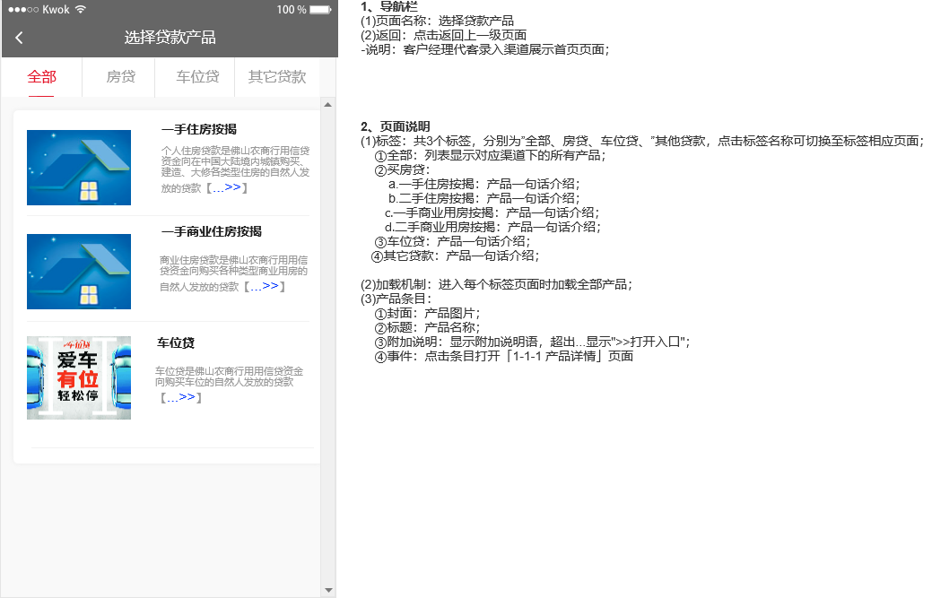

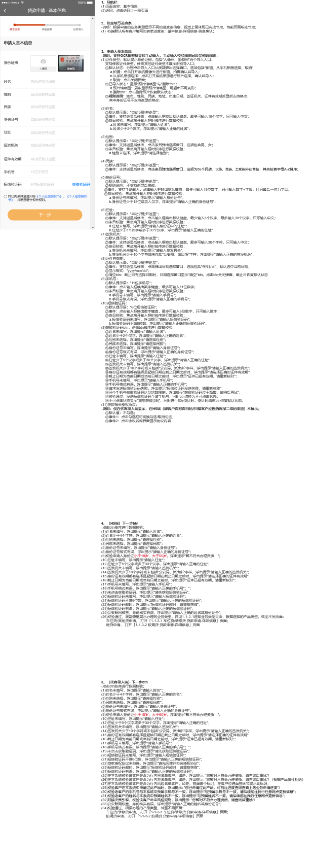







输出打印
- 贷款申请（手机端，代客录入+面对面扫码+分享营销）

交易描述
手机端贷款申请包含代客录入、面对面扫码办理和分享营销三种场景，即
场景1：客户经理点击贷款申请，代客录入申请资料;
场景2：客户经理向客户展示二维码，客户识别二维码后进入H5页面自主申请贷款流程。
场景3: 客户经理在二维码营销页面，可分享至微信好友、朋友圈，客户通过营销海报的二维码办理贷款申请；
- 代客录入：客户经理点击”贷款申请”，进入产品列表，在产品列表中确认产品后点击”立即申请”，进入填写表单页面; 客户经理代客录入申请件基本信息，系统支持OCR识别身份证后返显证件信息，填写完成需阅读并同意《xx贷征信数据（含个人征信）授权书》/ 《xx贷款办理声明》，客户签名确认后点击下一步继续代客录入详细申请资料（贷款信息等），录入完成进入信息确认页面，预览所填信息是否有误，无误后提交至待面签箱，由客户经理继续为客户办理面签操作，面签完成后的申请件提交至待核查箱，客户经理需补录借款人还款能力等信息，补录完成提交至审批处理。
- 面对面扫码：客户可面对面扫描客户经理二维码办理贷款业务，点击”贷款申请”，进入基本信息申请页面，系统支持手动填写身份信息/OCR识别身份证后返显证件信息，填写完成点击下一步选择办理业务类型，包含车位贷款、房贷和其他，选择其一业务类型继续填写详细申请资料，录入完成进入信息确认页面，预览所填信息是否有误，无误后提交成功。该申请件提交至客户经理的待面签箱，由客户经理办理面签，面签完成后在待核查箱继续补录借款人还款能力等信息，补录完成提交至复核岗。
- 分享营销：客户可通过客户经理分享的营销海报识别二维码后办理贷款业务，点击”贷款申请”，进入基本信息申请页面，系统支持手动填写身份信息/OCR识别身份证后返显证件信息，填写完成点击下一步选择办理业务类型，包含车位贷款、房贷和其他，选择其一业务类型继续填写详细申请资料，录入完成进入信息确认页面，预览所填信息是否有误，无误后提交成功。该申请件提交至对应客户经理的待面签箱，由客户经理上门进行面签，面签完成后在待核查箱继续补录借款人还款能力等信息，补录完成提交至复核岗。

系统处理



- 场景1：客户经理点击贷款申请，代客录入申请资料：
客户经理点击”贷款申请”，进入产品列表页面（包含房贷、车位贷和其他消费贷款），在产品列表选择其一产品进入产品详情页面，包含产品特色、办理条件的信息; 确认产品信息后点击”立即申请”，客户经理代客录入申请件基本信息；系统支持手动填写身份信息/OCR识别身份证信息后返显：姓名、性别、出生日期、住址、签证机关、证件有效期反显后支持修改，其中身份证号返显后不支持修改，录入完成需阅读并同意《xx数据（含个人征信）授权书》/ 《xx贷款办理声明》，默认弹出征信授权书并实时对接行内CA签章平台，客户确认无误后需本人进行手动签名，签名完成点击下一步时系统联机进行借款人的黑名单、关联方名单、关系人名单、风险名单、存量客户信息比对（手机号码、姓名是否一致）、重复申请、联网核查等准入规则判定，校验通过继续代客录入详细申请信息（贷款信息等），点击下一步进入信息确认页面，预览页面确认所填信息是否有误，无误后提交至待面签箱，由客户经理继续为客户办理面签操作，面签完成后的申请件提交至待核查箱，客户经理需补录借款人还款能力等信息，补录完成提交至复核岗。
- 场景2: 客户经理向客户展示二维码，客户面对面扫码后进入H5页面申请贷款；
客户点击”贷款申请”，进入填写申请件基本信息页面；系统支持手动填写身份信息/OCR识别身份证信息后返显：姓名、性别、出生日期、住址、签证机关、证件有效期反显后支持修改，其中身份证号返显后不支持修改，录入完成点击下一步时系统进行联网核查校验，校验通过点击下一选择办理业务类型，包含车位贷款、房贷和其他，选择其一业务继续填写详细申请信息（贷款信息等），点击下一步时系统联机进行借款人的黑名单、关联方名单、关系人名单、风险名单、存量客户信息比对（手机号码、姓名是否一致）、重复申请等准入规则判定，校验通过后进入信息确认页面，预览页面确认所填信息是否有误，无误后展示提交成功页面，该笔申请件提交至待面签箱，由客户经理进行后续面签，面签完成在待核查箱继续补录借款人还款能力等信息，补录完成提交至复核岗（同识别海报自主申请流程，差异是客户面对面扫码进入H5页面）。
- 客户可通过客户经理分享的营销海报识别二维码后，点击”贷款申请”，进入填写申请件基本信息页面；系统支持手动填写身份信息/OCR识别身份证信息后返显：姓名、性别、出生日期、住址、签证机关、证件有效期反显后支持修改，其中身份证号返显后不支持修改，录入完成点击下一步时系统进行联网核查校验，校验通过点击下一选择办理业务类型，包含车位贷款、房贷和其他，选择其一业务继续填写详细申请资料（贷款信息等），点击下一步时系统联机进行借款人的黑名单、关联方名单、关系人名单、风险名单、存量客户信息比对（手机号码、姓名是否一致）、重复申请等准入规则判定，校验通过后进入信息确认页面，预览页面确认所填信息是否有误，无误后展示提交成功页面，该笔申请件提交至对应客户经理的待面签箱，由客户经理上门进行面签，面签完成后在待核查箱继续补录借款人还款能力等信息，补录完成提交至复核岗。

交易控制
- 客户经理代客录入校验规则同3.3.3贷款申请（PAD端）校验规则。
- 面对面扫码办理和分享营销的校验规则同3.1线上自主申请章节校验规则。

交易界面描述










输出打印
- 待面签

交易描述
待面签用于客户经理为客户办理贷款面签的业务操作，包含面对面扫码、客户通过客户经理分享的海报二维码、客户经理代客录入和拒绝件管理重新捞起的申请件。

系统处理
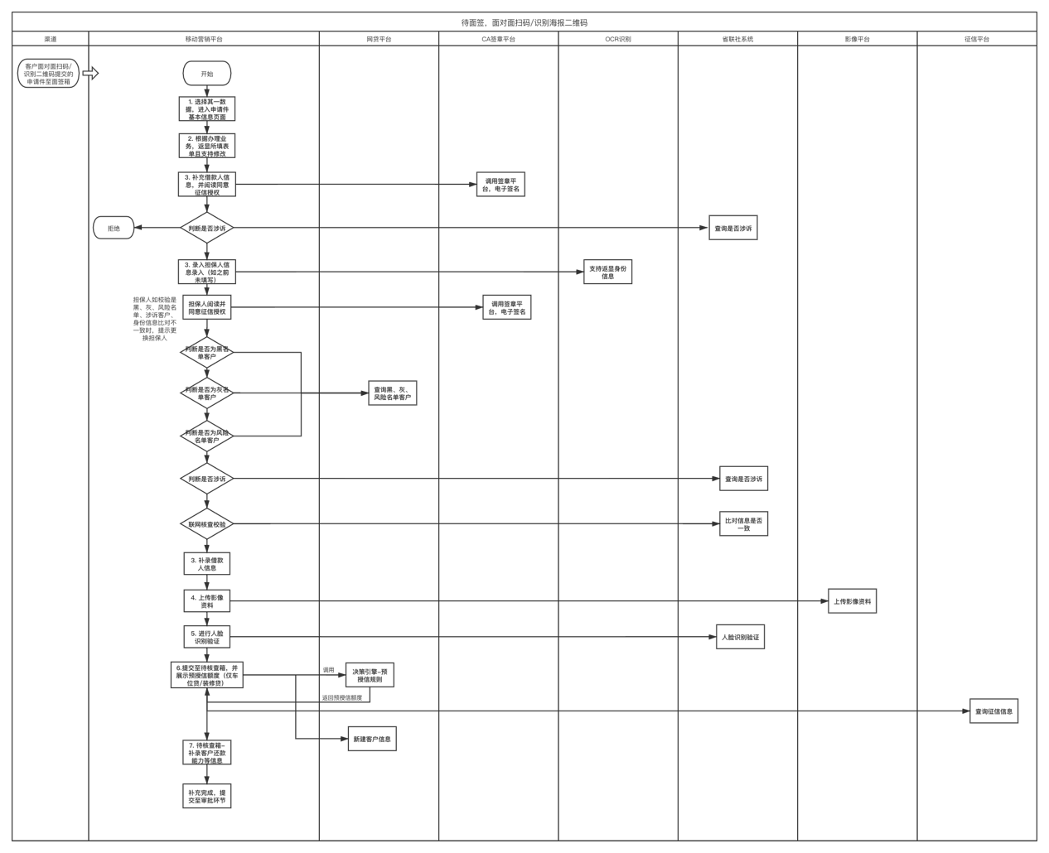
- 客户经理点击待面签箱，页面以列表形式展示所有待面签的申请件：包含姓名、产品名称、楼盘名称、申请时间、过期时间（显示剩余天数，剩余3天时显示，内容 "请及时处理"）;
如申请件已超期会进入客户经理组长的任务管理-超期箱，组长可进行再次分派。
- 查询：支持客户经理输入客户姓名、手机号、身份证号、产品名称、楼盘名称多维度条件查询，输入要素后点击查询，搜索出查询结果点击进行处理/退回；
- 客户经理代客录入渠道面签流程/H5端拒绝件重新捞起面签流程：
客户经理选择其中一条客户信息进行面签操作，进入申请件基本信息页面，（页面展示客户申请件的基本信息，点击”拨打”可联系客户），点击下一步时，根据客户办理的业务类型，返显客户所填的全部申请信息，如有问题支持客户经理进行修改，客户经理需在面签环节补充担保人信息，录入完成需阅读并同意《xx数据（含个人征信）授权书》，默认弹出征信授权书并实时对接行内CA签章平台，客户确认无误后需本人进行手动签名，签名完成点击下一步时系统联机进行担保人的行内黑名单、关联方名单、关系人名单、风险名单、法院涉诉信息和联网核查等准入规则校验，校验通过点击下一步上传影像资料，上传完成后进入人脸识别验证（借款人&担保人），验证通过联机采集借款人征信信息、进行风控校验，在提交成功页面。面签完成后的申请件提交至待核查箱，客户经理需补录借款人还款能力等信息，补录完成提交至复核岗。
- 客户通过客户经理分享的海报二维码/客户面对面扫码办理渠道面签流程：
客户经理选择其中一条客户信息进行面签操作，进入申请件基本信息页面，（页面展示客户申请件的基本信息，点击”拨打”可联系客户），点击下一步时，根据客户办理的业务类型，返显客户所填的全部申请信息，如有问题支持客户经理进行修改，客户经理对借款人信息进行补录，录入完成需阅读并同意《xx数据（含个人征信）授权书》/ 《xx贷款办理声明》，默认弹出征信授权书并实时对接行内CA签章平台，借款人确认无误后需本人进行手动签名，签名完成点击下一步继续补充担保人信息，录入完成需阅读并同意《xx数据（含个人征信）授权书》，默认弹出征信授权书并实时对接行内CA签章平台，担保人确认无误后需本人进行手动签名，签名完成点击下一步时系统联机进行担保人的行内黑名单、关联方名单、关系人名单、风险名单、法院涉诉信息和联网核查等准入规则校验，校验通过点击下一步上传影像资料，上传完成后进入人脸识别验证（借款人&担保人），验证通过联机采集借款人征信信息、风控规则。面签完成后的申请件提交至待核查箱，客户经理需补录借款人还款能力等信息，补录完成提交至复核岗。
- 面签环节如客户人脸识别验证失败，客户经理根据客户情况可点击上传纸质材料证明，返回上传影像资料页面，补充相关身份证明材料，补充完成提交至复核岗复核，复核通过系统联机采集借款人征信信息、风控校验，校验通过后申请件进入待核查箱，由客户经理补录后续申请信息。
- 退回：客户经理可在申请件简要信息页面支持退回该申请件，点击”退回”，进入退回页面，选择退回原因（客户放弃办理、近一周内联系不上客户、其他），并须写明额外说明，点击”提交”至任务管理的退回箱。

交易控制
- 待面签队默认列按超期剩余时间降序排序，同超期剩余时间的申请件按照生成时间降序排列；
- 客户经理在处理待面签件业务时点击保存草稿：申请件保存至待面签队列，数据保存至本地，同时跳转回待面签队列。
- 在面签环节填写担保人信息后，点击下一步时系统进行担保人行内黑名单、关联方名单、关系人名单、风险名单、联网核查等准入校验，校验通过后进入上传影像资料页面：
（1）在本系统校验该担保人为行内黑名单客户，浮出提示: “该担保人暂不符合担保资质，请更换担保人”!
（2）在本系统校验该担保人为行内关联方客户，浮出提示: “该担保人暂不符合担保资质，请更换担保人”!
（3）在本系统校验该担保人为行内关系人客户，浮出提示: “该担保人暂不符合担保资质，请更换担保人”!
（4）在本系统校验该担保人为行内风险名单客户，浮出提示: “该担保人暂不符合担保资质，请更换担保人”!
（5）公安联网核查：身份核实有误，浮出提示"请输入正确的姓名或身份证号"。
（6）对接决策引擎，校验该担保人命中风控规则，浮出提示: “该担保人暂不符合担保资质，请更换担保人”!
5. 电子签章平台：客户勾选阅读并同意《xx数据（含个人征信）授权书》，默认弹出征信授权书并实时对接行内CA签章平台，客户确认无误后需本人进行手动签名，签名完成进行后续系统各项校验；
6. 人脸识别成功验证通过后，系统联机进行征信信息、风控规则、反欺诈规则。
- 征信平台：对接行内征信平台，核查借款人/担保人的征信信息；
- 风控校验：联机调决策引擎中维护的风控规则，进行借款人和担保人的风控规则和反欺诈规则校验；
- 新客户实建信息：若比对出为行内新客户时，前端做一个“行内新客户”标记，待客户人脸识别成功后，根据前期记录的标记，若为行内新客户的，按新建客户信息要求，将相应字段在本系统实建客户信息，实建成功后将客户信息同步更新至数据仓库。

交易界面描述
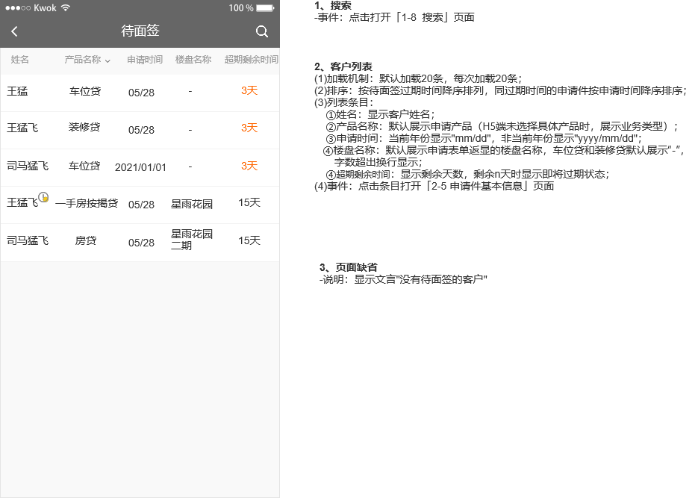
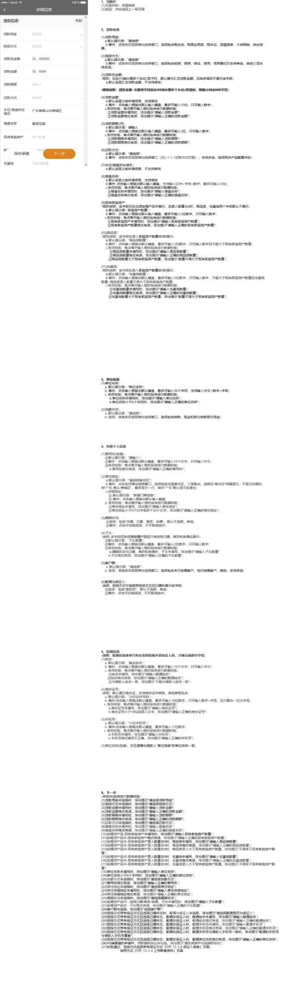
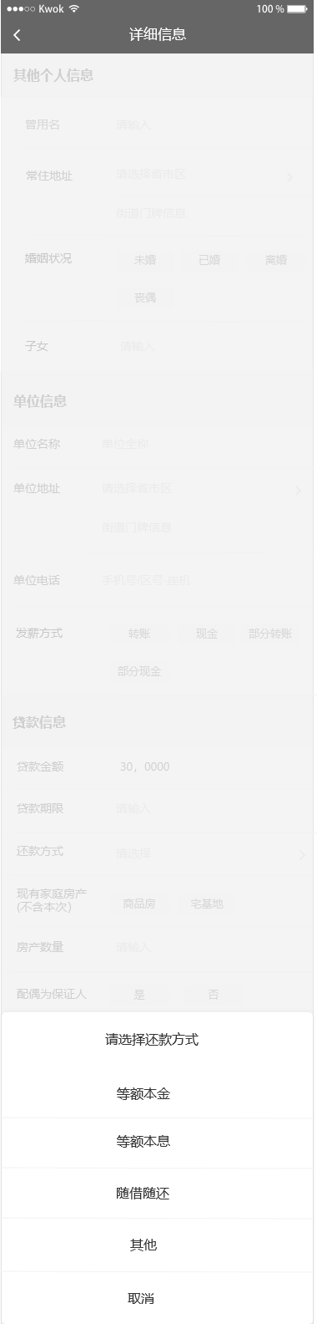
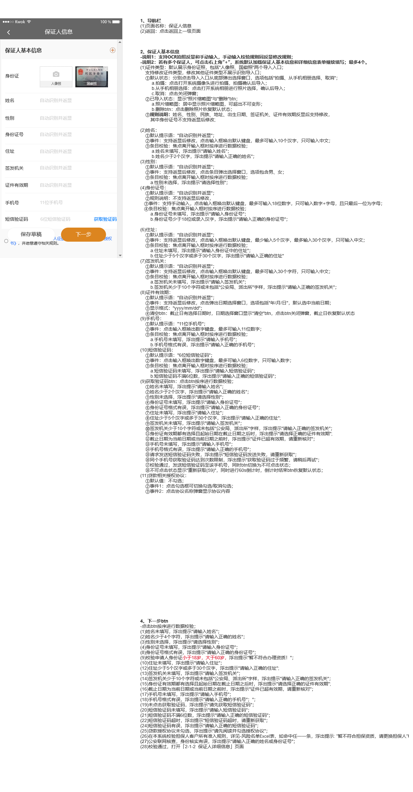
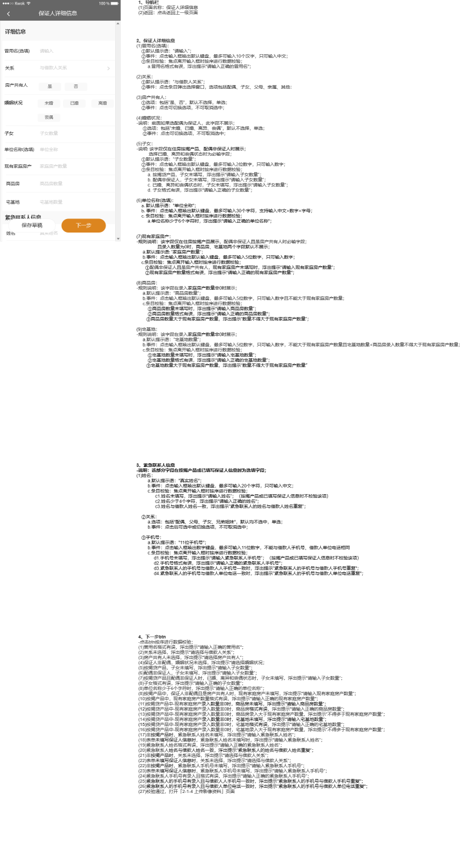
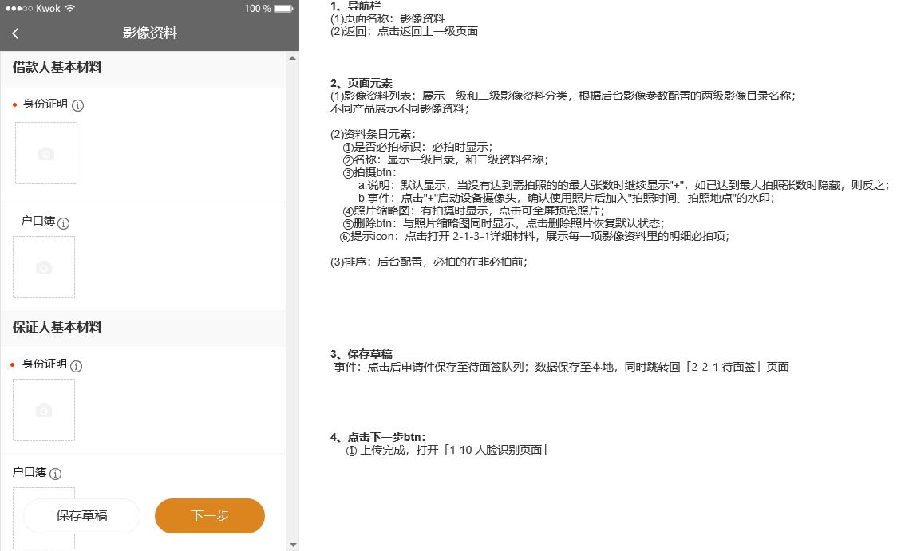
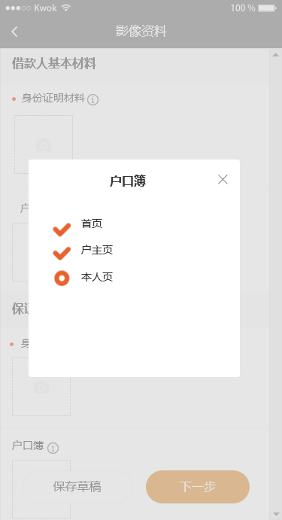

输出打印
- 待核查

交易描述
待核查用于客户经理补充核查借款人的还款能力等信息的操作，包含客户经理面签完成提交、手动捞起风控规则拒绝、征信未通过的申请件、待用信评估提交的申请件和待补件箱提交（补充影像资料和担保人信息场景）的申请件，由客户经理核实相关信息后在提交至复核岗。

系统处理
- 客户经理点击待核查箱，页面以列表形式展示所有待核查的申请件：包含姓名、产品名称、楼盘名称、申请时间、过期时间（显示剩余天数，剩余N天时显示，内容 "请及时处理"）。
- 查询：支持客户经理输入客户姓名、手机号、身份证号、楼盘名称、产品名称多维度条件查询，输入要素后点击查询，搜索出查询结果点击进行处理；
- 办理：
- 客户经理选择其中一条客户信息进行核查操作，进入申请件基本信息页面，（页面展示客户申请件的基本信息，点击”拨打”可联系客户），点击下一步时，根据客户办理的业务类型，返显客户所填的全部申请信息，除手机号可修改外其他信息均不支持修改，点击下一步进入还款能力补录页面，依次填写相关信息，补录完成还需上传影像资料（根据产品属性），上传影像后提交至复核岗，可选择同机构下的复核岗（协办客户经理）提交。
- 退回：推广人在申请件简要信息页面支持退回该申请件，点击”退回”，进入退回页面，选择退回原因（客户放弃办卡、近一周内联系不上客户、其他），并须写明额外说明，点击”提交”，由对应上级审核该件是重新分配。

交易控制
- 客户经理在拒绝件管理中，选择面签完成（待客录入场景）风控规则拒绝、征信未通过的申请件，可重新分配至待核查箱进行补录操作，补充完成提交至复核岗。
- 待核查队列默认按超期剩余时间排序，同超期剩余时间的申请件按照生成时间降序排列；
- 客户经理在处理待核查业务时点击保存草稿：申请件保存至待核查队列; 数据保存至本地，同时跳转回待核查队列。
- 针对风控拒绝的申请件提交审批时不做软规则的校验，只做强规则校验。
- 待核查提交时系统联机校验征信查询是否超25天，如超过25天，系统自动再次跑征信查询，更新后的负债报告客户经理再次核实后提交至复核岗。
- 待核查提交时，可选择同机构的另一客户经理复核。

交易界面描述
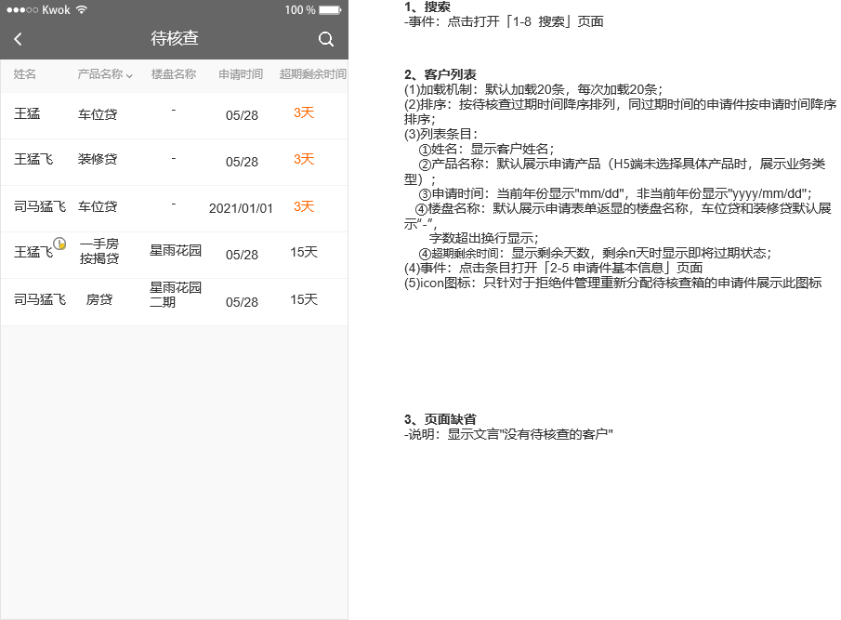
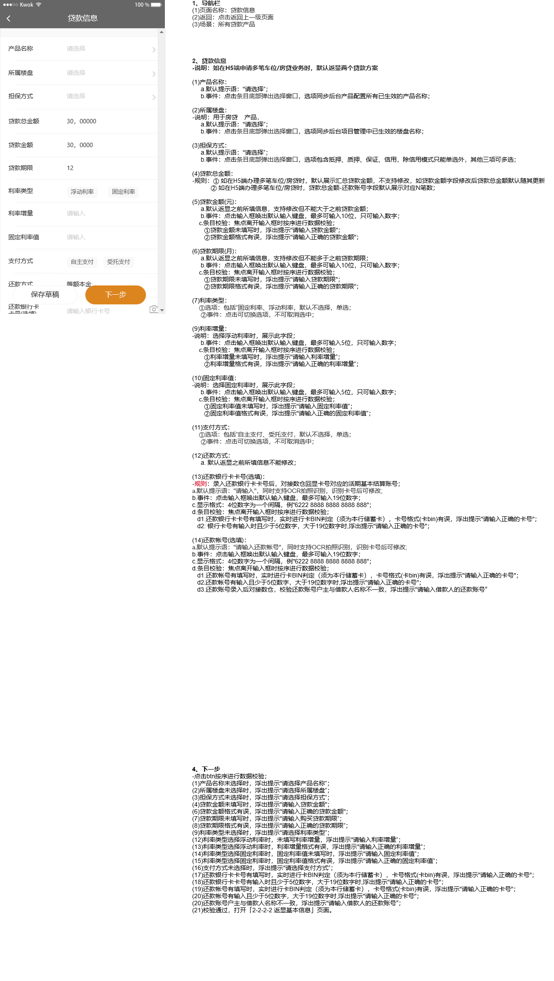
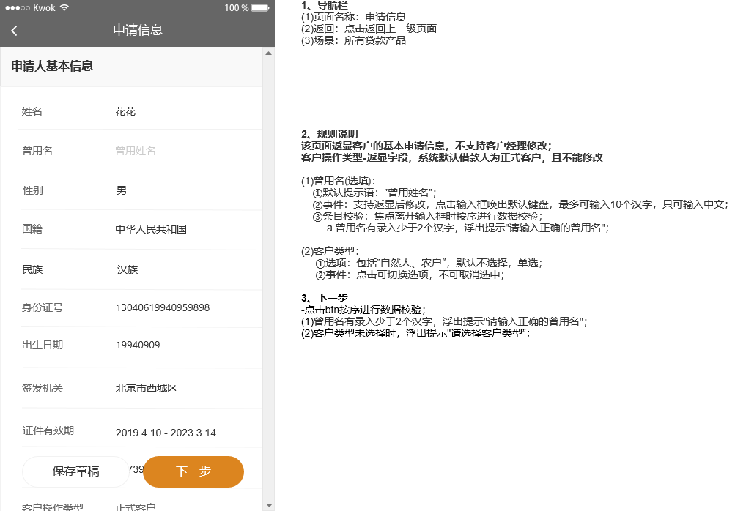
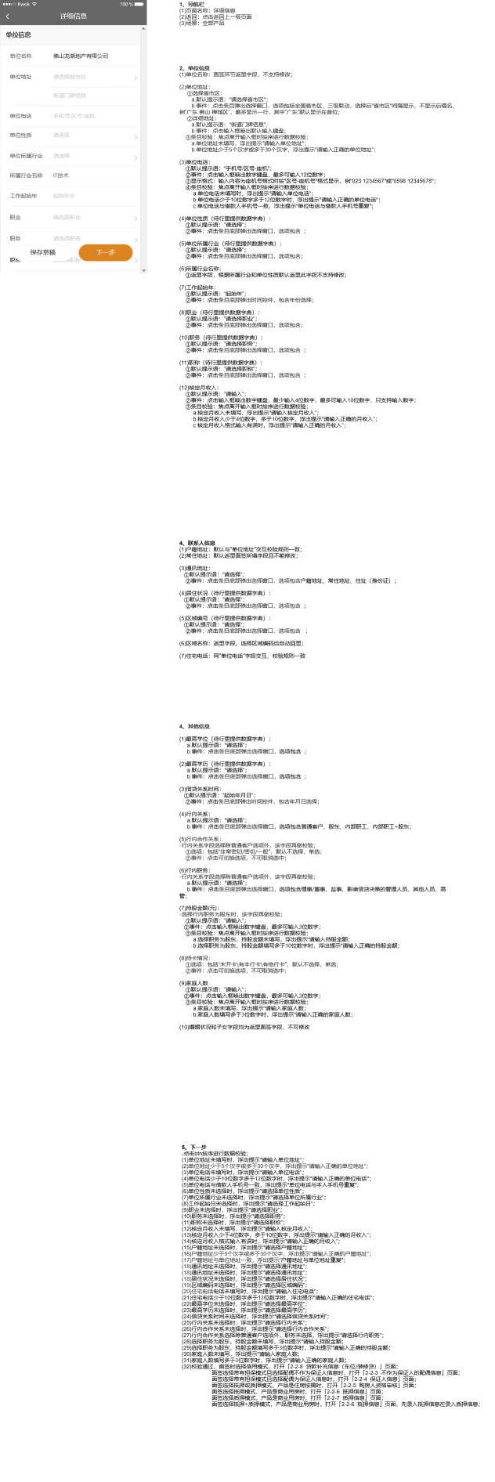
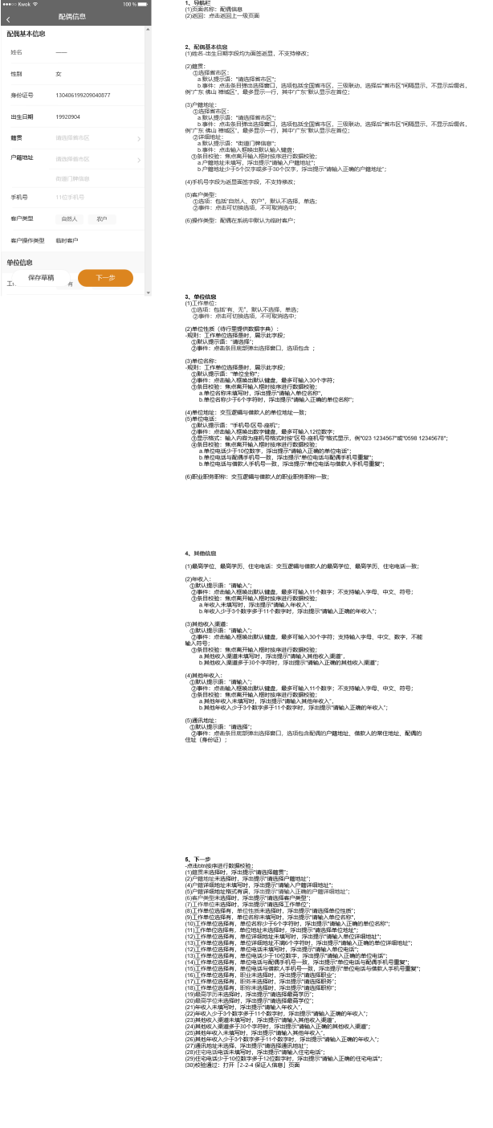
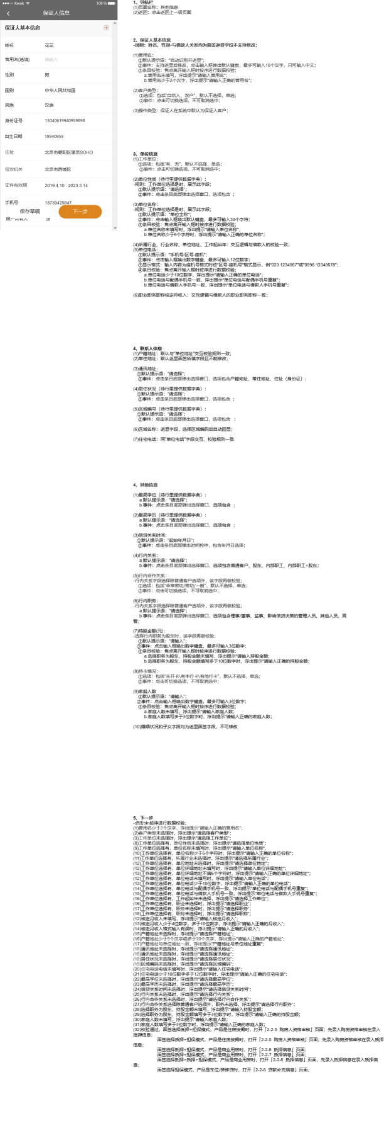
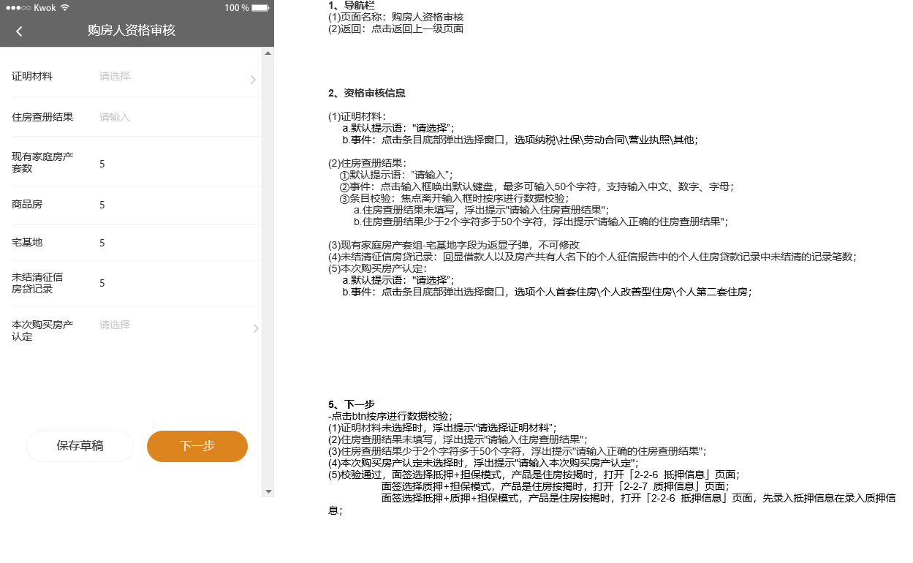
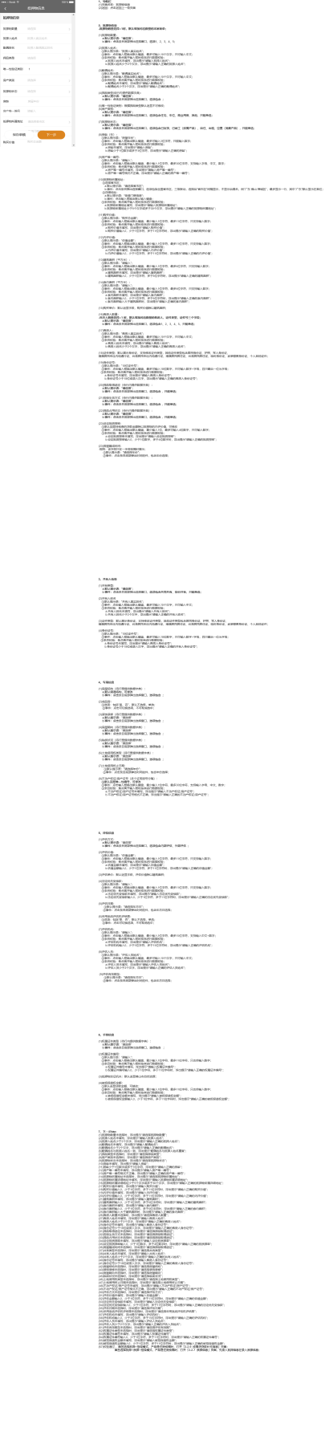
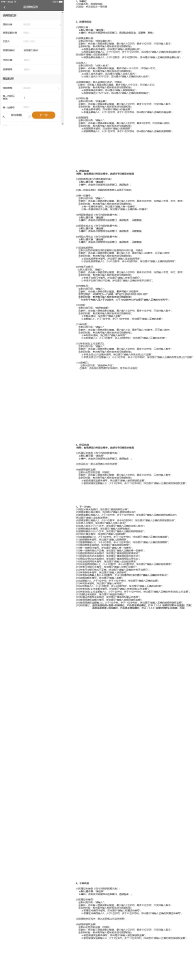
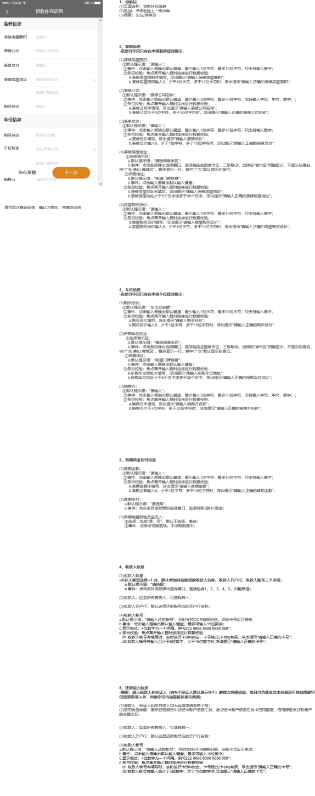
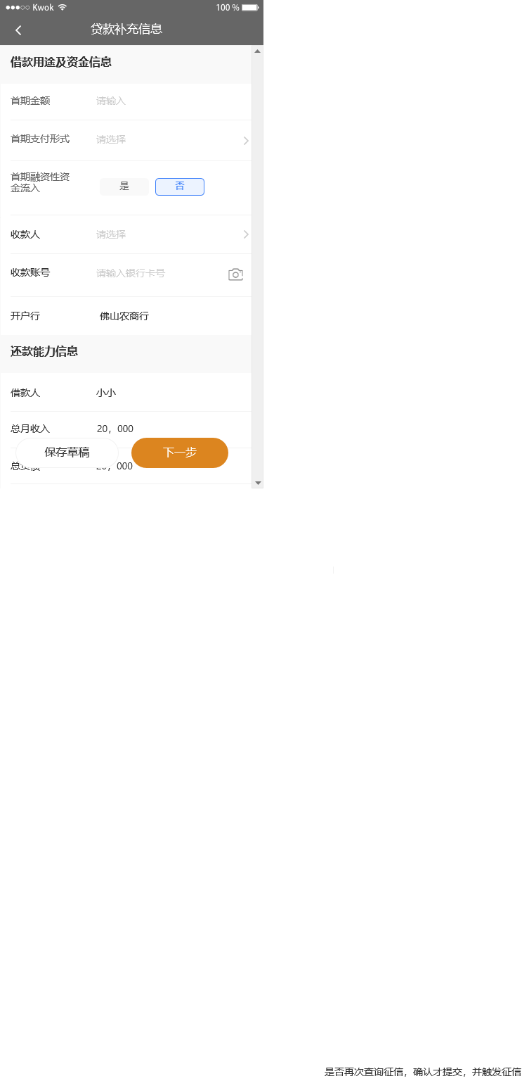
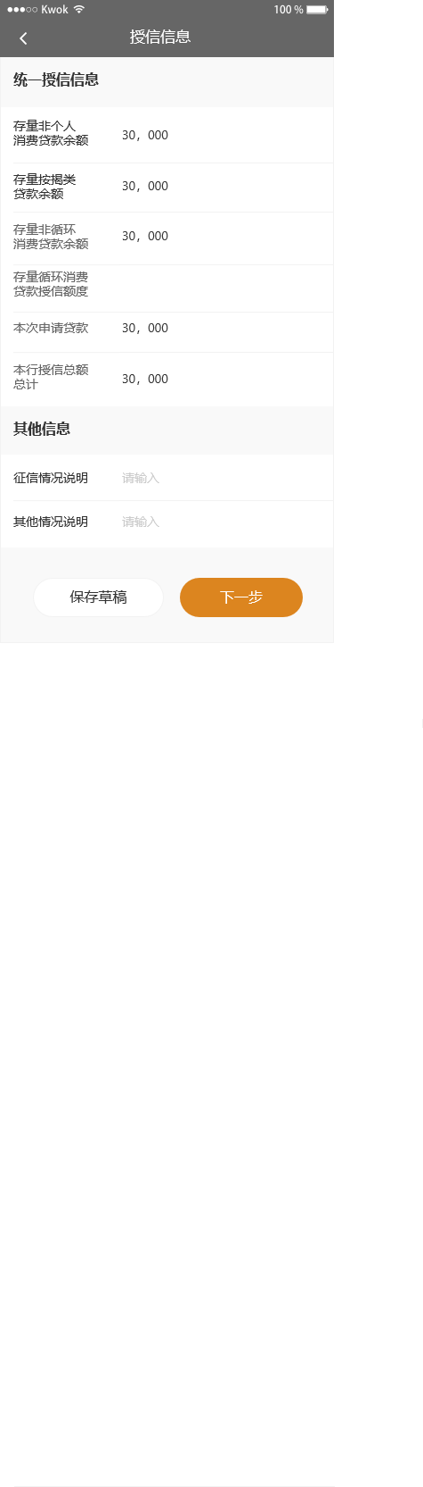
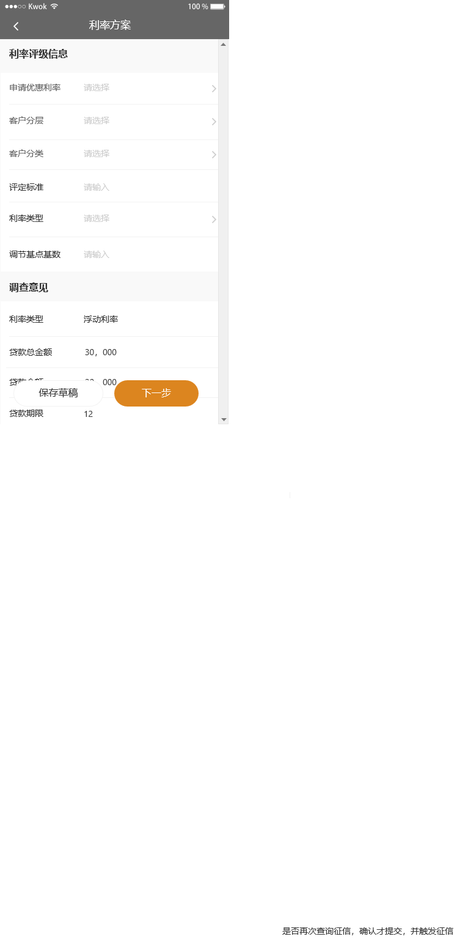

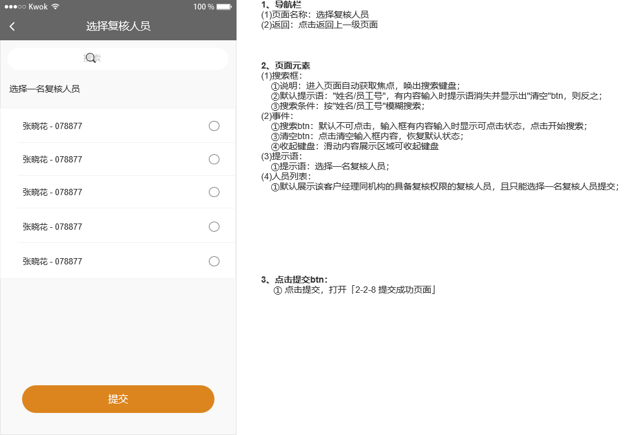

输出打印
- 待补件

交易描述
由于申请人的申请资料/影像资料提供的不完整、不合格时，审批环节会退回申请件至待补件箱：客户经理需按补件要求补充相关信息/重新上传影像资料，可进行查看详细信息、处理的操作。

系统处理
- 点击补件箱，以列表形式展示所有客户的待补录申请件：包含姓名、产品名称、楼盘名称、申请时间、过期时间的信息（显示剩余天数，剩余3天时显示，内容 "请及时处理"）。
如申请件已超期会进入客户经理组长的超期箱，组长可进行重新分派。
- 查询：客户经理输入客户姓名、手机号码、身份证号、产品名称、楼盘名称多维度条件查询，输入要素后点击查询，搜索出查询结果点击进行处理；
- 办理：客户经理选择其中一条信息，进入申请件基本信息页面，（页面展示客户申请件的基本信息，点击”拨打”可联系客户；退回人、退回原因），点击下一步时，根据补件退回原因，客户经理可对其进行表单信息修改：
- 如退回原因为增加担保人信息时，则担保人信息为必输字段，客户经理需补充担保人信息，录入完成需阅读并同意《xx数据（含个人征信）授权书》，默认弹出征信授权书并实时对接行内CA签章平台，担保人确认无误后需本人进行手动签名，签名完成点击下一步时系统联机进行担保人的行内黑名单、关联方名单、关系人名单、风险名单、法院涉诉信息和联网核查等准入规则校验，校验通过点击下一步进行上传影像资料页面，无需补充影像资料点击下一步进入人脸识别验证（验证担保人），验证通过提交至待核查环节，核查完成提交至复核岗。
- 如退回原因为补充还款账号时，则还款账户信息为必输字段，客户经理需补充借款人的还款账户，补充完成点击下一步进行影像资料页面，无需补充影像资料提交至审查岗进行审查，审查完成流程结束。
- 如退回原因为补充影像资料时，点击下一步进入上传影像资料页面，页面反显之前上传影像资料，客户经理补录完成提交至审查岗，审查完成提交至原后续审批流程。
- 如退回原因为其他原因，则页面反显之前的申请表单内容，允许修改非面签内容，客户经理补录完成提交至原后续复核、审核及审查审批岗流程。

交易控制
- 待补件箱默认列按超期剩余时间降序排序，同超期剩余时间的申请件按照生成时间降序排列；
- 客户经理在处理待补件业务时点击保存草稿：申请件保存至待补件队列; 数据保存至本地，同时跳转回待补件队列。

交易界面描述
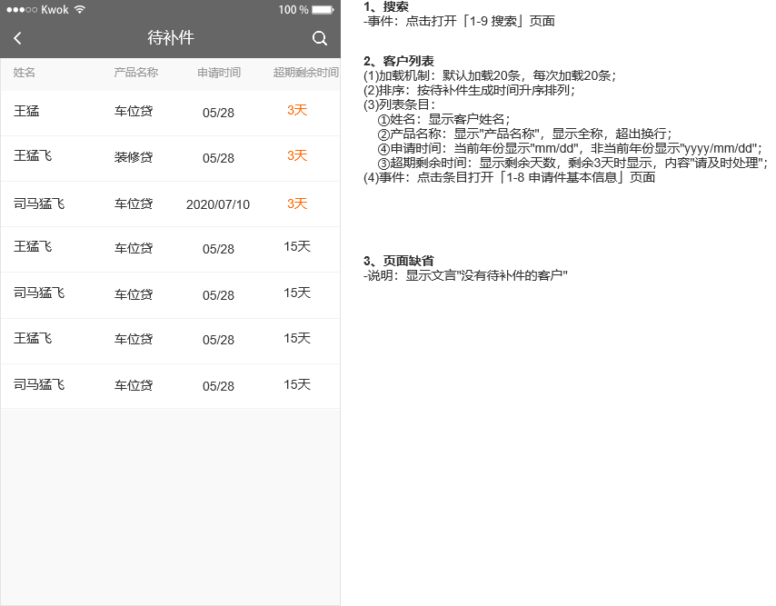
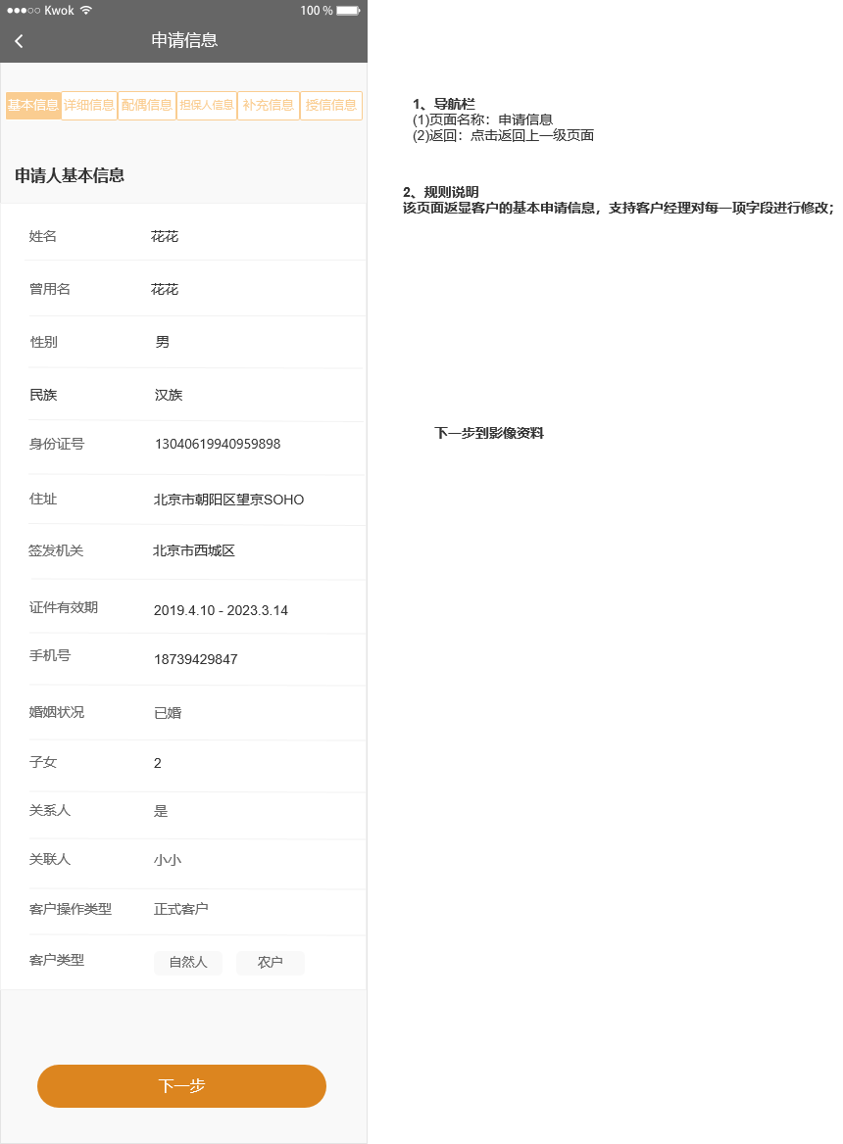
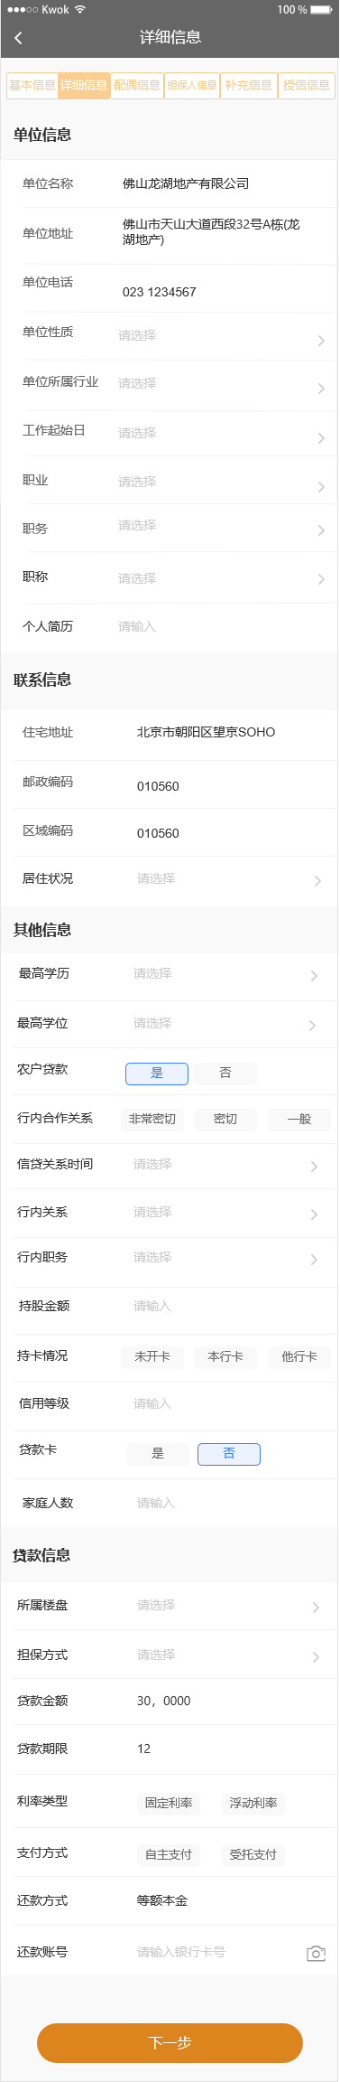
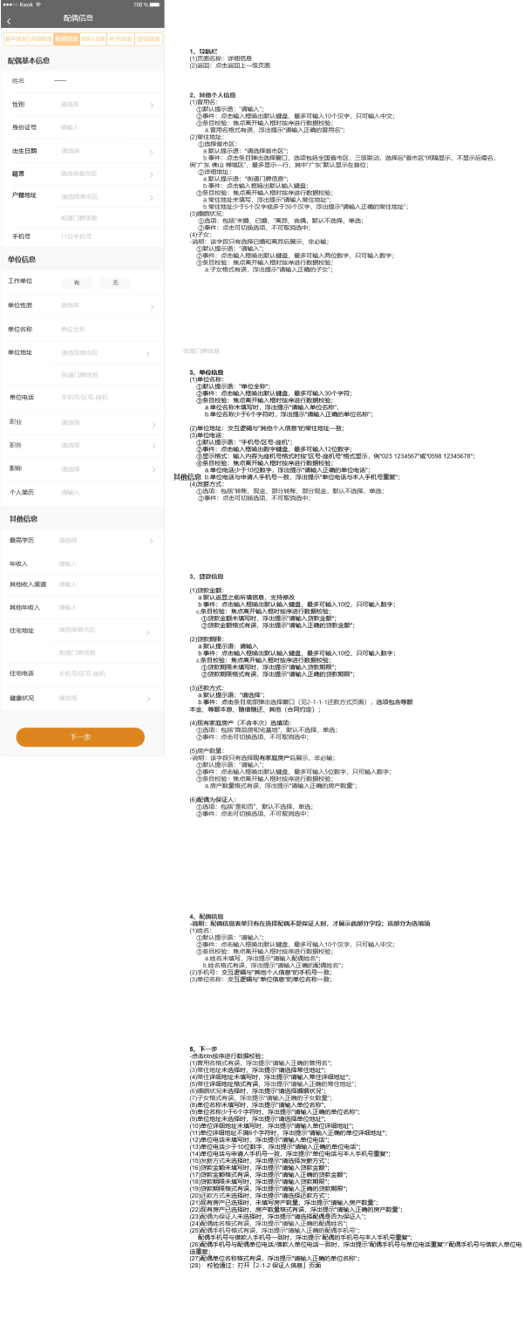
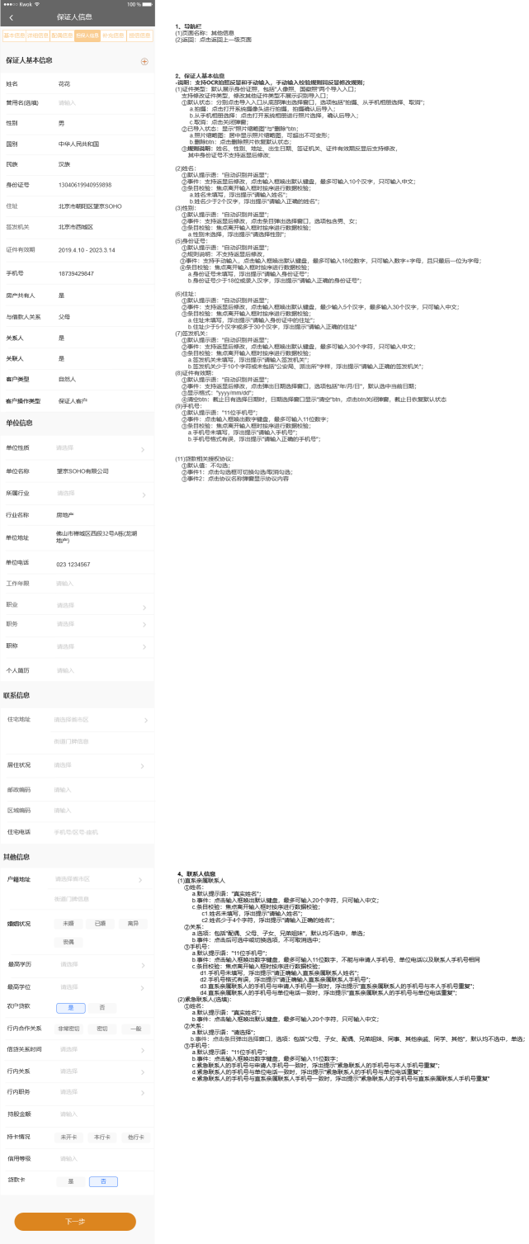
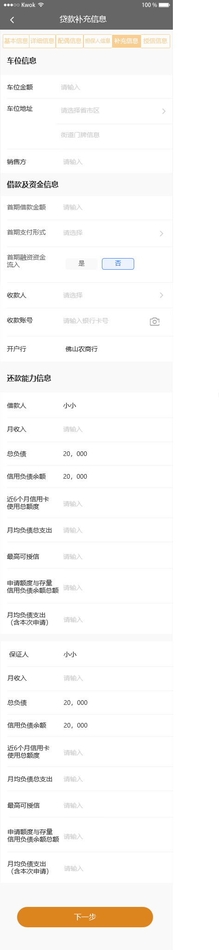
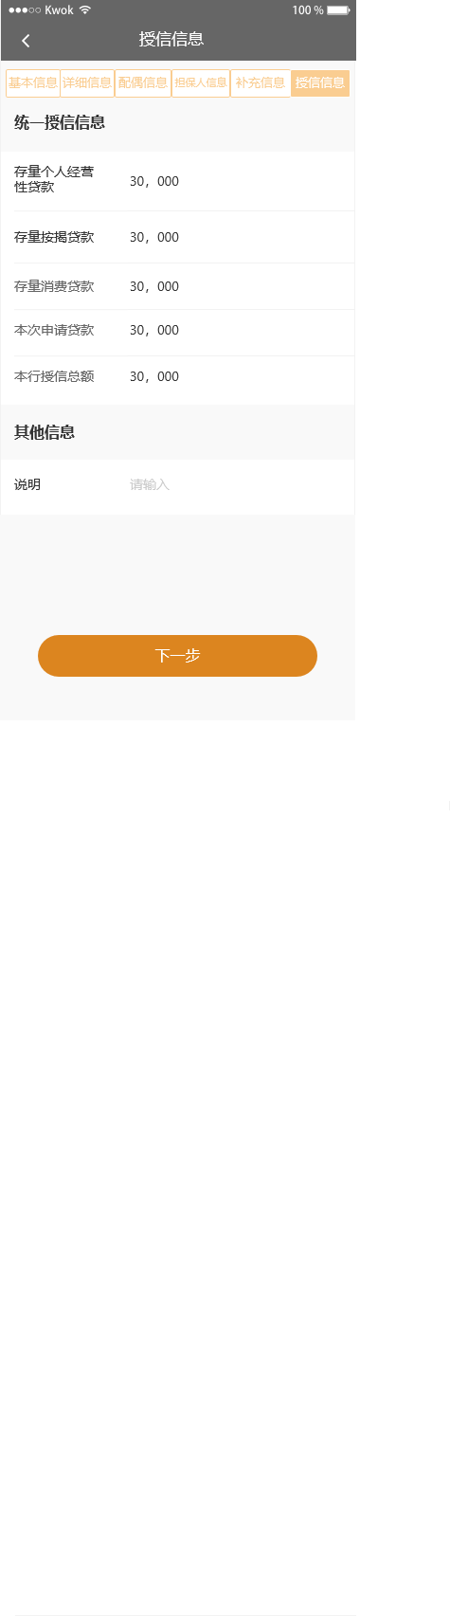
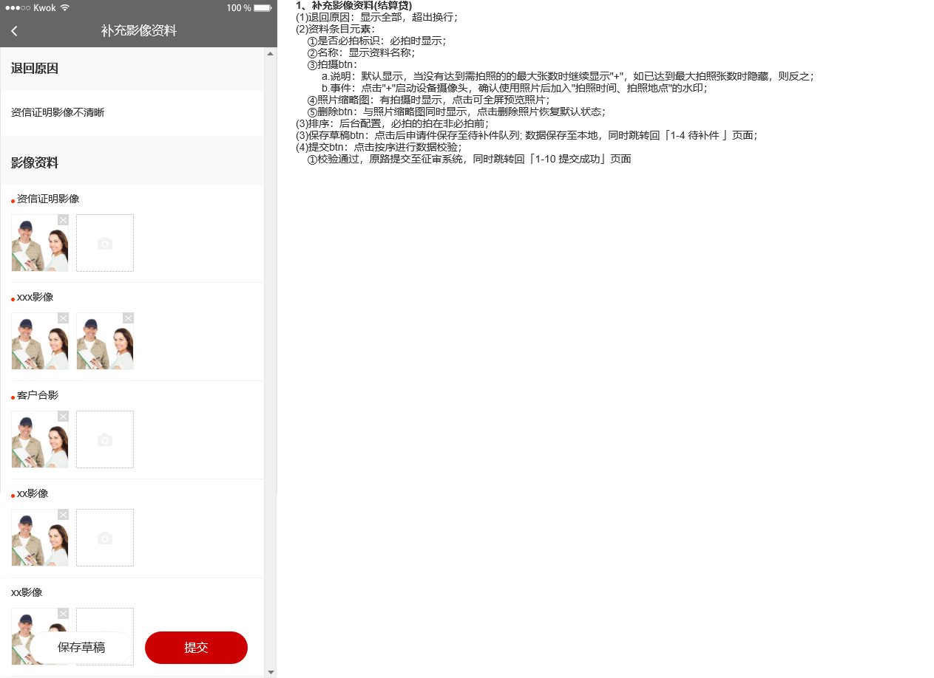

输出打印
待补件列表：
序号 | 字段名称 | 取值范围／校验规则 | 信息来源 | 是否必填 | 展示形式 | 备注
1 | 搜索 |  | 系统赋值 |  | 搜索框
2 | 姓名 |  | 系统赋值 |  | 文本
 | 产品名称 |  | 系统赋值 |  | 文本
 | 楼盘名称
3 | 申请时间 |  | 系统赋值 |  | 文本
4 | 过期时间 |  | 系统赋值 |  | 文本
申请件基本信息：
序号 | 字段名称 | 取值范围／校验规则 | 信息来源 | 是否必填 | 展示形式 | 备注
1 | 姓名 | 系统反显 | 系统赋值 |  | 文本
2 | 身份证号 | 系统反显 | 系统赋值 |  | 文本
3 | 申请日期 | 系统反显 | 系统赋值 |  | 文本
4 | 手机号 | 系统反显 | 系统赋值 |  | 文本
5 | 产品名称 |  | 系统赋值 |  | 文本
6 | 退回 |  | 系统赋值 |  | 按钮
7 | 下一步 |  | 根据客户申请的业务类型进入不同的影像资料页面

- 待用信评估

交易描述
待用信评估箱接收超时用信的申请件，由客户经理再次联系客户进行征信授权后和风险评估后提交至待核查箱，核查完成后提交至原审批环节。

系统处理
- 客户经理点击待用信评估箱，页面以列表形式展示所有待用信的申请件：包含姓名、产品名称、楼盘名称、申请时间、过期时间（显示剩余天数，剩余N天时显示，内容 "请及时处理"）。
- 查询：支持客户经理输入客户姓名、手机号、身份证号、产品名称、楼盘名称多维度条件查询，输入要素后点击查询，搜索出查询结果点击进行处理；
- 办理：
客户经理选择其一数据，页面返显客户之前所填写的全部申请资料，部分信息支持修改（贷款信息、工作信息和还款能力信息），借款人确认信息后需阅读并同意《xx数据（含个人征信）授权书》/《xx贷款办理声明》，默认弹出征信授权书并实时对接行内CA签章平台，客户需确认并本人进行手动签名，签名完成点击下一步时系统联机进行借款人的黑名单、关联方名单、关系人名单、风险名单、存量客户信息比对（手机号码、姓名是否一致）、重复申请和联网核查等申请准入规则判定，校验通过如增加/修改担保人信息后，担保人也需阅读并同意《xx数据（含个人征信）授权书》，默认弹出征信授权书并实时对接行内CA签章平台，担保人确认后手动签名；担保人信息录入完成点击下一步时担保人的行内黑名单、关联方名单、关系人名单、风险名单和联网核查等规则校验，校验通过进入人脸识别验证（借款人和担保人），验证通过系统联机采集借款人征信信息并进行风控规则校验，校验通过该笔申请件提交至原审批环节。

交易控制
- 待用信评估箱接收审批超出M个月且未出账放款的申请件。（可配置，目前按揭3个月，消费1个月）；
- 客户在待用信环节征信授权完成，系统联机进行借款人的黑名单、关联方名单、关系人名单、风险名单、存量客户信息比对、重复申请等准入规则判定，校验通过后进入信息确认页面：
（1）在本系统校验该客户为行内黑名单客户，浮出提示: “您暂时不符合办理资质，请查询后重试”!
（2）在本系统校验该客户为行内关联方客户，浮出提示: “您暂时不符合办理资质，请查询后重试”!
（3）在本系统校验该客户为行内关系人客户，浮出提示: “您暂时不符合办理资质，请查询后重试”!
（4）在本系统校验该客户为行内风险名单客户，浮出提示: “您暂时不符合办理资质，请查询后重试”!
（5）校验申请人之前在本系统中申请过此产品时，浮出提示: “之前已办理该笔业务，可前往进度查询查看申请进度”!
（6）老客户的手机号与本系统中预留手机号不一致，浮出提示"与预留手机号不一致， 请后续前往我行任意网点更新信息"；
老客户的姓名与本系统中预留姓名不一致，浮出提示"与预留姓名不一致，请后续前往我行任意网点更新信息"；
（7）对接决策引擎，校验该客户命中准入规则，浮出提示: “您暂时不符合办理资质，请查询后重试”!
- 客户经理在待用信环节填写担保人信息后，点击下一步时系统在面签环节填写担保人信息后，点击下一步时系统进行担保人行内黑名单、关联方名单、关系人名单、风险名单、联网核查等准入校验，校验通过后进入上传影像资料页面：
（1） 在本系统校验该担保人为行内黑名单客户，浮出提示: “该担保人暂不符合担保资质，请更换担保人”!
（2）在本系统校验该担保人为行内关联方客户，浮出提示: “该担保人暂不符合担保资质，请更换担保人”!
（3）在本系统校验该担保人为行内关系人客户，浮出提示: “该担保人暂不符合担保资质，请更换担保人”!
（4）在本系统校验该担保人为行内风险名单客户，浮出提示: “该担保人暂不符合担保资质，请更换担保人”!
（5）公安联网核查：身份核实有误，浮出提示"请输入正确的姓名或身份证号"。
（6）对接决策引擎，校验该担保人命中风控规则，浮出提示: “该担保人暂不符合担保资质，请更换担保人”!
5. 电子签章平台：客户勾选阅读并同意《xx数据（含个人征信）授权书》，默认弹出征信授权书并实时对接行内CA签章平台，客户确认无误后需本人进行手动签名，签名完成进行后续系统各项校验；
6. 人脸识别成功验证通过后，系统联机进行借款人征信信息采集和风控校验（调用决策引擎中维护的风控规则）：
- 征信平台：对接行内征信平台，核查借款人/担保人的征信信息；
- 风控校验：校验进行借款人的风控规则和反欺诈规则。

交易界面描述
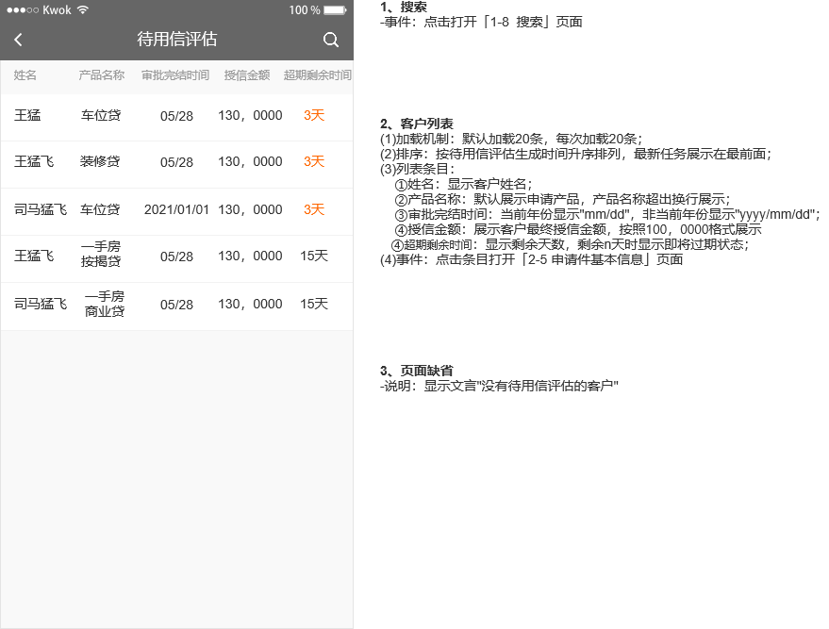

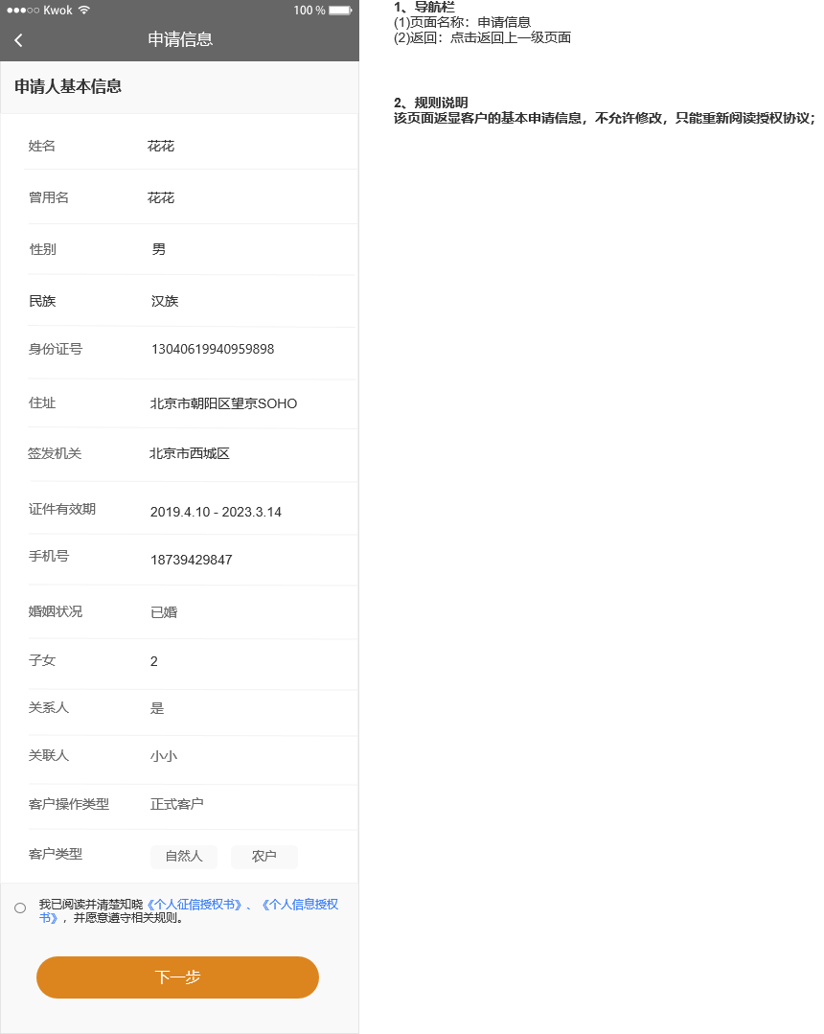
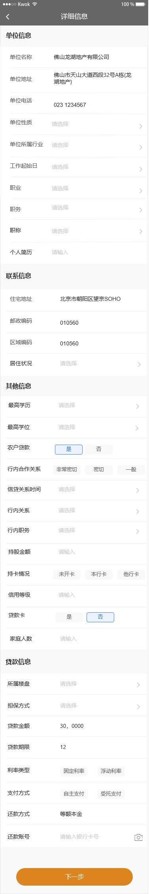
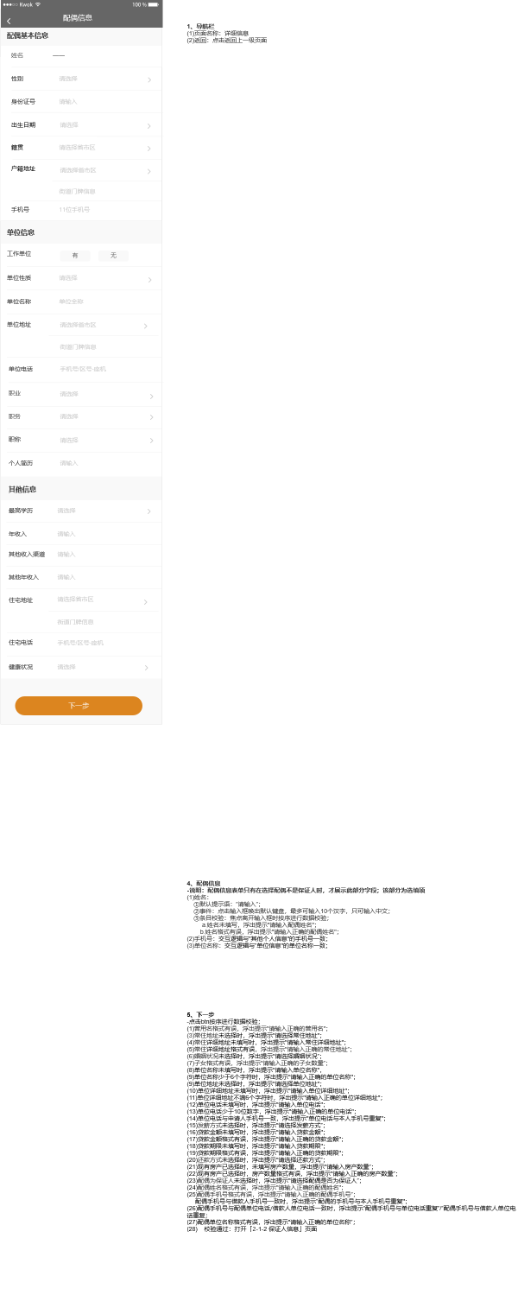
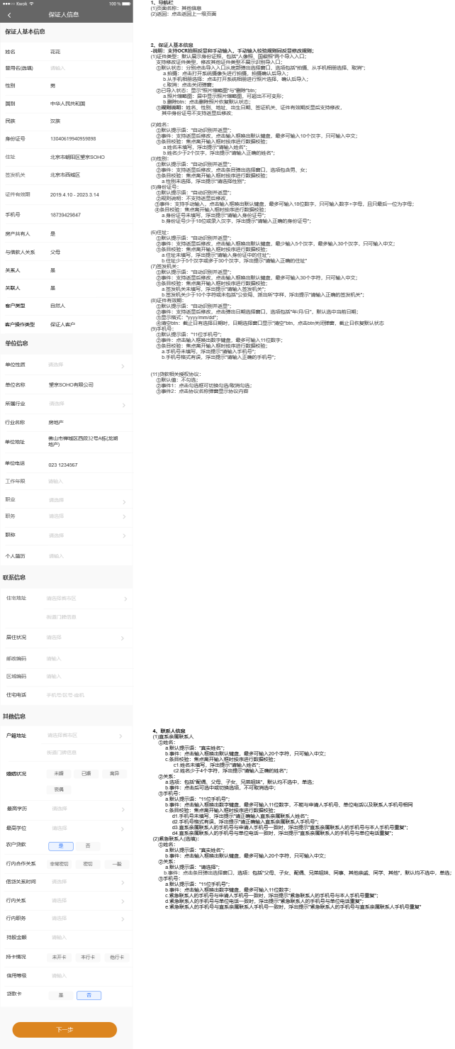
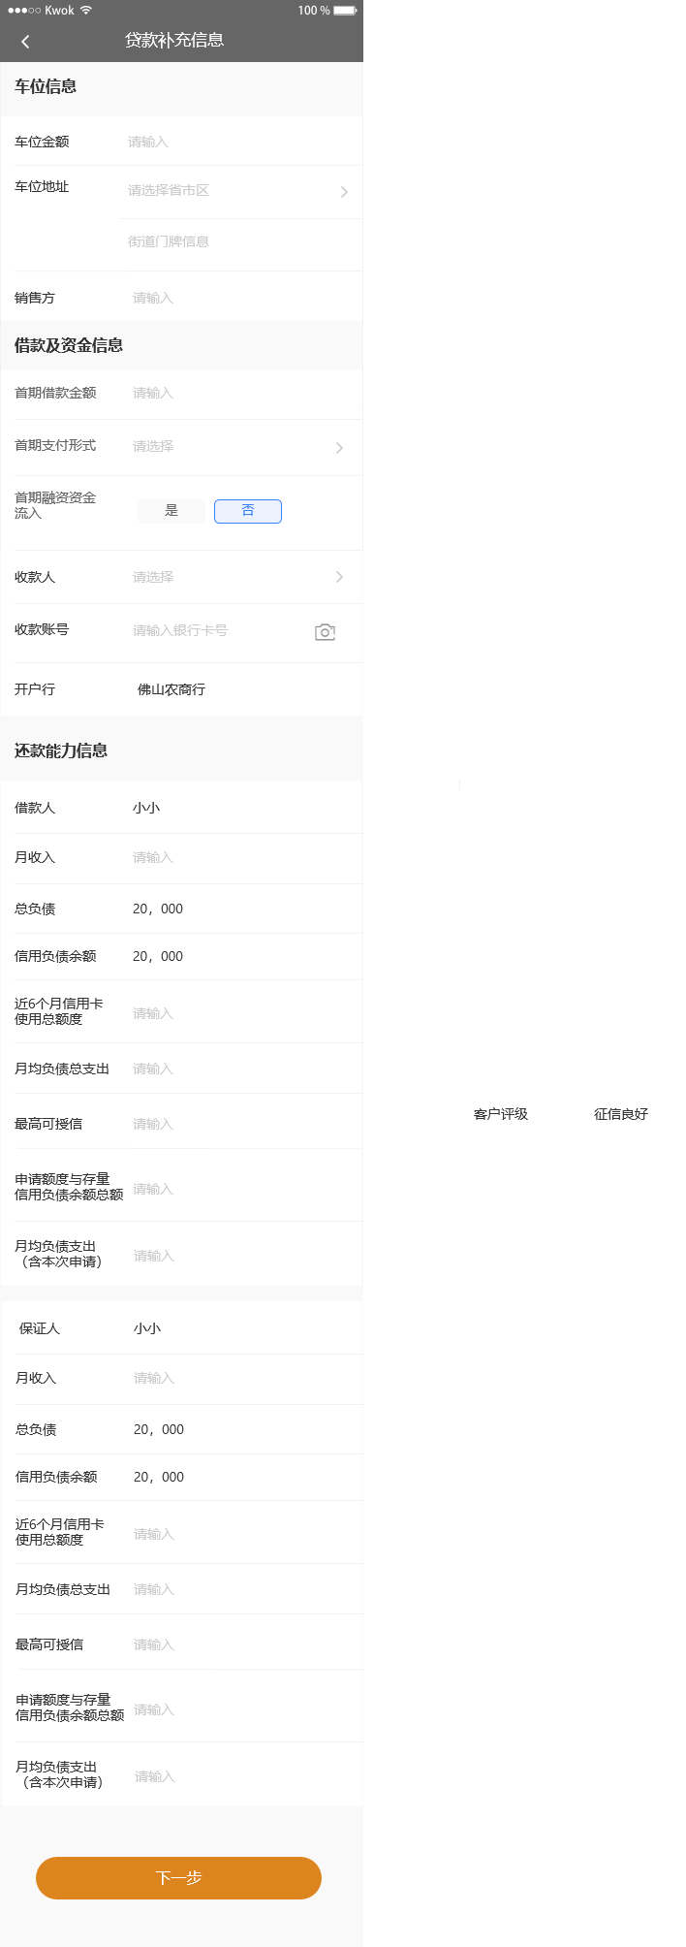
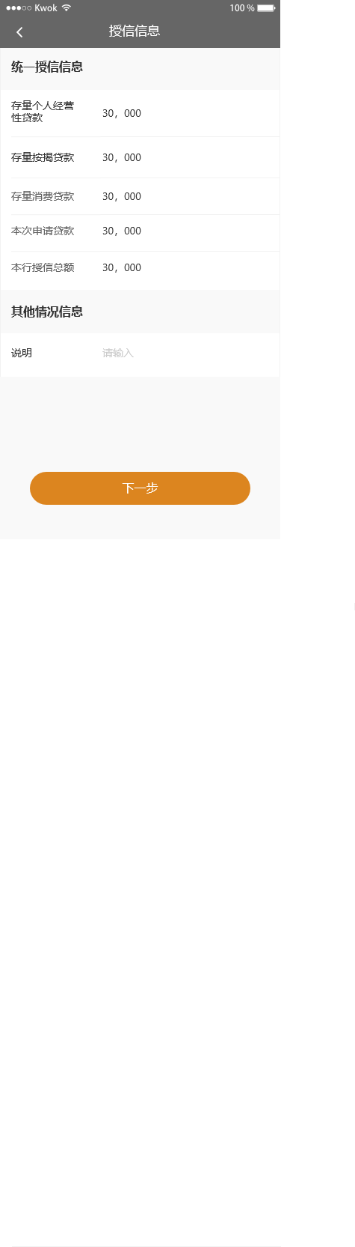
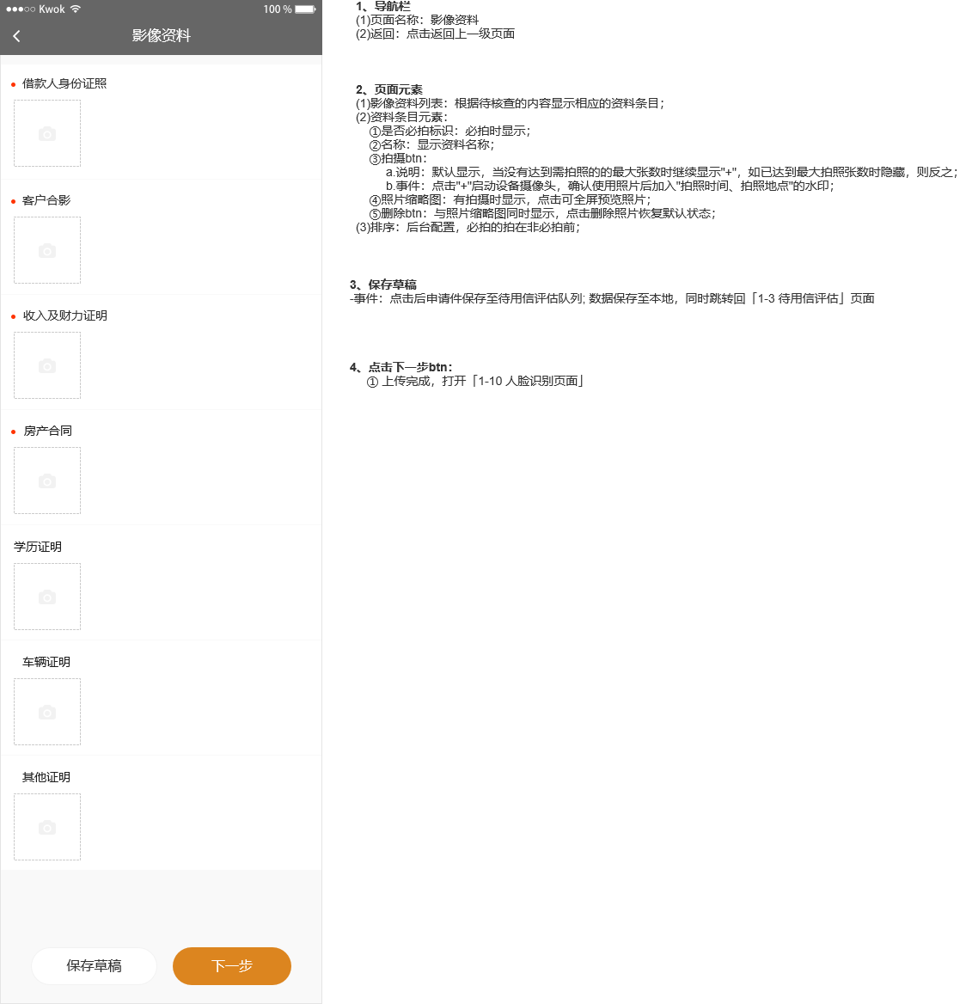






输出打印
- 待签约

交易描述
待签约箱接收审批完成（表单已存在还款账号信息）转至待签约的申请件，合同类型包含线上签约和线下签约，线上签约的申请件状态为待签约时，客户经理可再次联系客户进行签约，签约完成提交至后续放款。

系统处理
- 客户经理点击待签约箱，页面以列表形式展示所有待签约的申请件：包含姓名、产品名称、楼盘名称、审批完结时间（指已补充还款账号信息并审批流程结束）、授信时间（显示剩余天数，剩余N天时显示，内容 "请及时处理"）和合同状态（待签约、待完善、待复核、退回待完善）。
- 查询：支持客户经理输入客户姓名、手机号、身份证号、产品名称、楼盘名称多维度条件查询，输入要素后点击查询，搜索出查询结果点击进行处理；
- 合同类型包含线上签约/线下签约，线上签约的申请件状态为待签约时（合同信息在PC端维护复核通过后），客户经理可进行签约；线下签约的申请件仅支持预览合同但不能签约。
- 办理：客户经理选择状态为待签约的线上合同，点击查看，页面返显该申请流水号的表单内容及最终审批意见；点击签约页面返显客户的签约合同，借款人确认合同内容系统实时对接行内CA签章平台，客户进行手动签名；签名完成后进入人脸识别验证，验证通过提交至后续放款环节。

交易控制
- 签约合同时，同步校验行内数仓客户手机号与该笔申请件是否一致，不一致以行内数仓为准，返显展示在合同中。
- 合同状态为待完善、待复核、退回待完善时，合同仅支持预览，待PC端合同信息维护完成并复核通过后，列表同步更新合同状态为待签约时，客户经理可进行签约。
- 合同列表的数据默认展示所有待签约数据，线下签约的申请件仅支持查看合同，不支持签约操作，系统每晚同步机器人放款结果，已放款的申请件默认从待签约箱移除（PC端线下签约数据同步到已签约列表）。

交易界面描述
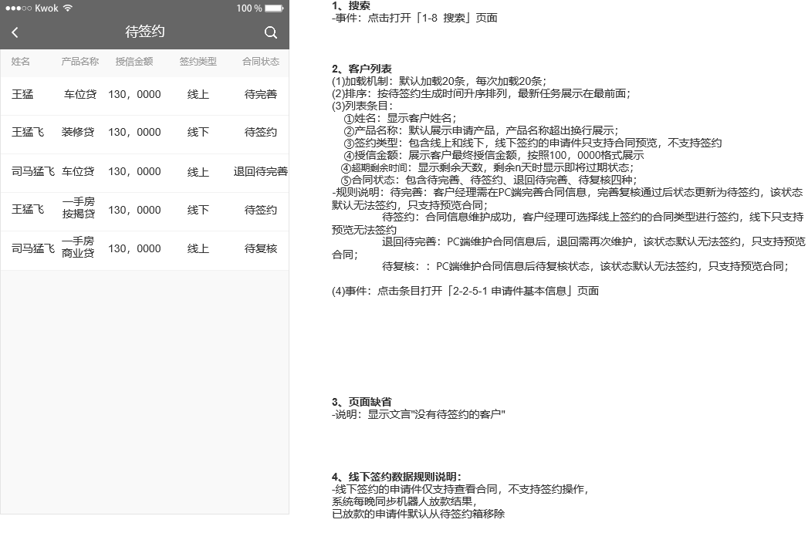

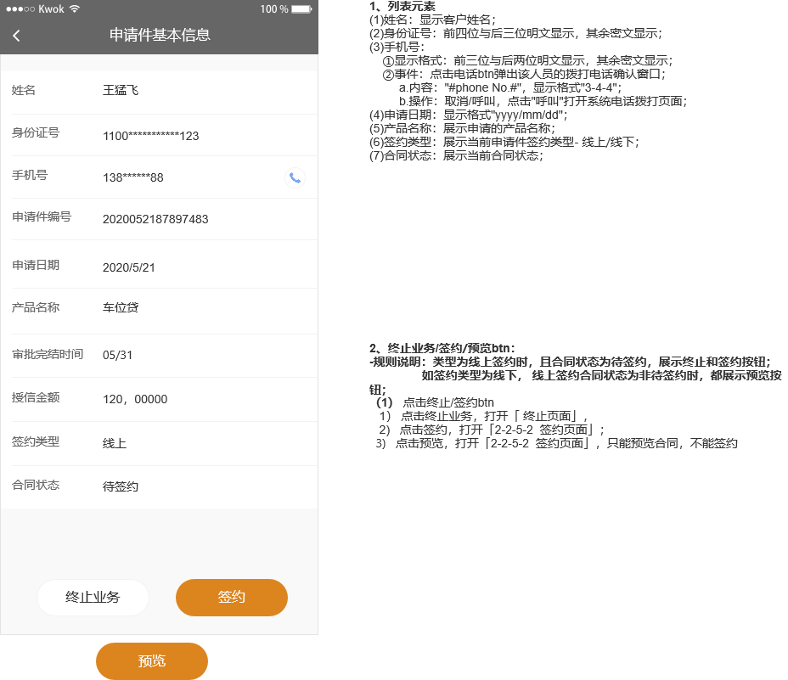
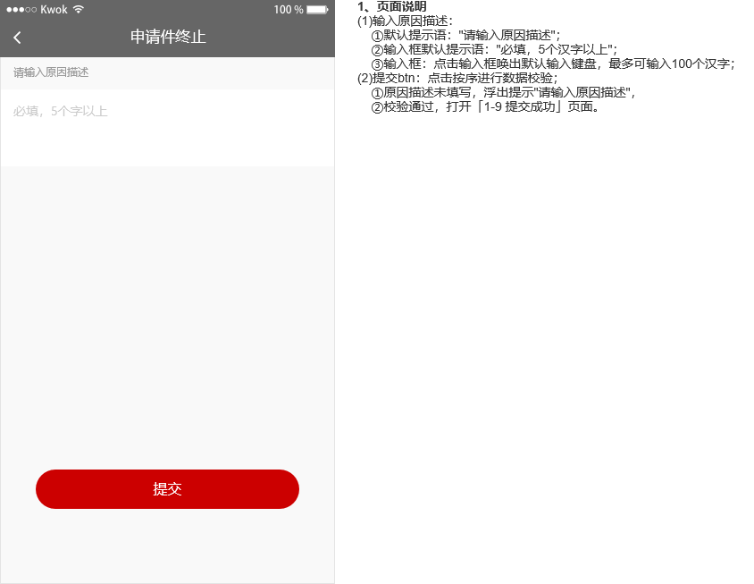
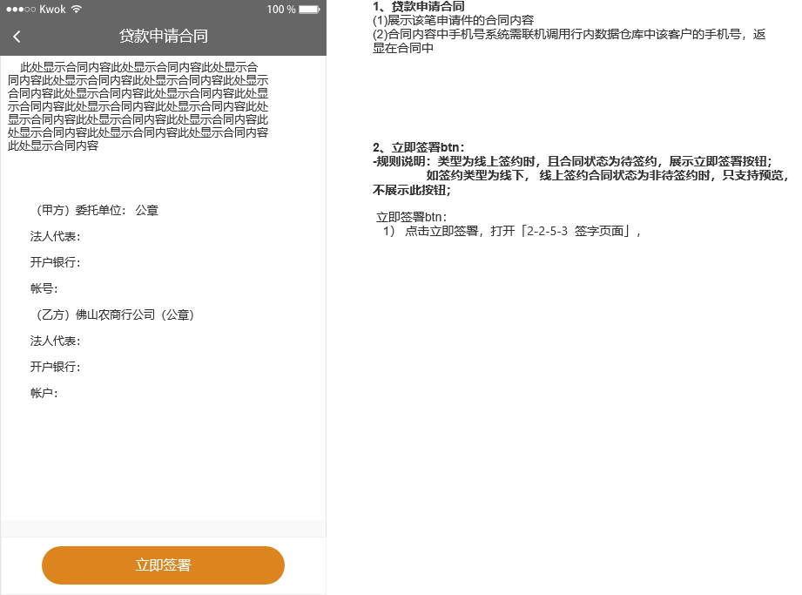
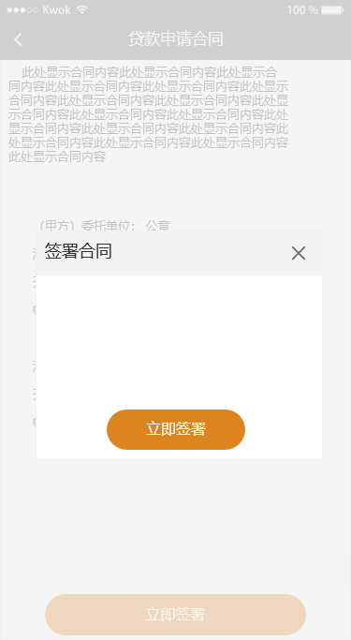
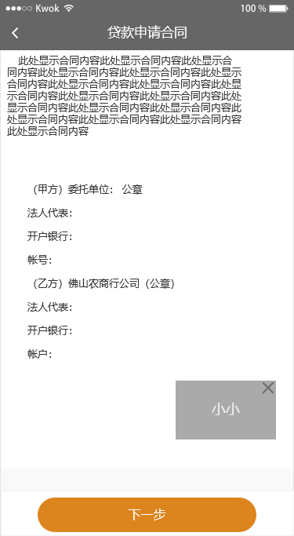

输出打印
- 业绩查询

交易描述
统计并展示指定时间内的客户经理处理申请件的情况及名下业绩情况。

系统处理
- 页面右上角提供日期筛选按钮，跨日查询，最长不超过N天；默认显示当月；
- 统计并展示指定时间内的客户经理处理申请件的情况及名下业绩情况汇总数据;
- 页面以列表的形式展示客户经理业绩的情况，包含全部、已办理（已放款和已用信）、待面签、待核查和已补件五个标签页，选择其一标签页，展示每种产品的办理汇总量和申请总金额两种业务类型。

交易控制
- 页面右上角“日期筛选”按钮，单次可跨多个月度查询，最长不超过N个月；
- 页面右上角“日期筛选”按钮，只可查询当前月份(包含)之前的数据；
- 默认显示汇总数据。

交易界面描述
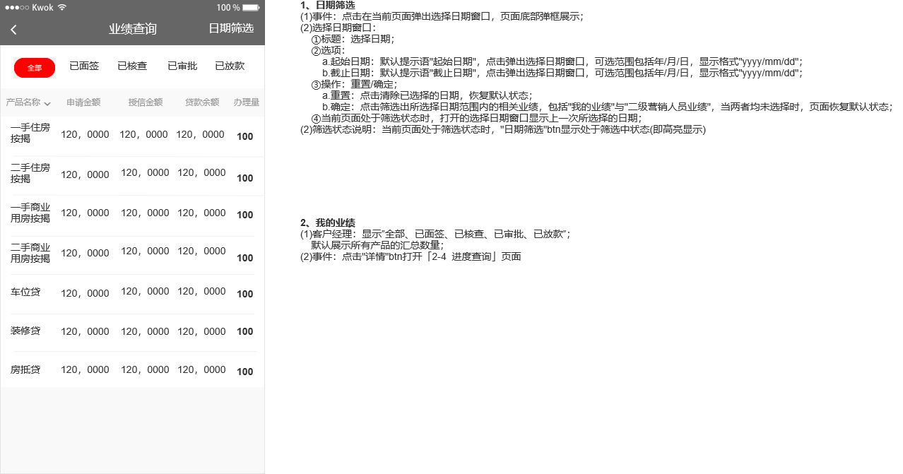

输出打印
- 进度查询

交易描述
客户经理可对自己名下已提交的业务受理进度。

系统处理
- 客户经理可对自己名下已提交的进件查询进度情况:
- 以列表形式展示所有办理过客户的申请件进度：包含客户姓名、产品名称、申请时间、受理状态的信息;
- 查询：客户经理输入客户姓名、手机号码、身份证号、产品名称多维度条件查询，
输入要素后点击查询，搜索出查询结果点击进行处理；
- 申请状态包含："待面签、待核查、复核中、审核中、审查中、审批中、待补件、待签约（线上签约）、已放款、已退回、审核未通过"。

交易控制
进度查询列表默认加载20条记录，按申请件提交时间降序排列。
对接数据库，获取该笔业务的放款情况。

交易界面描述
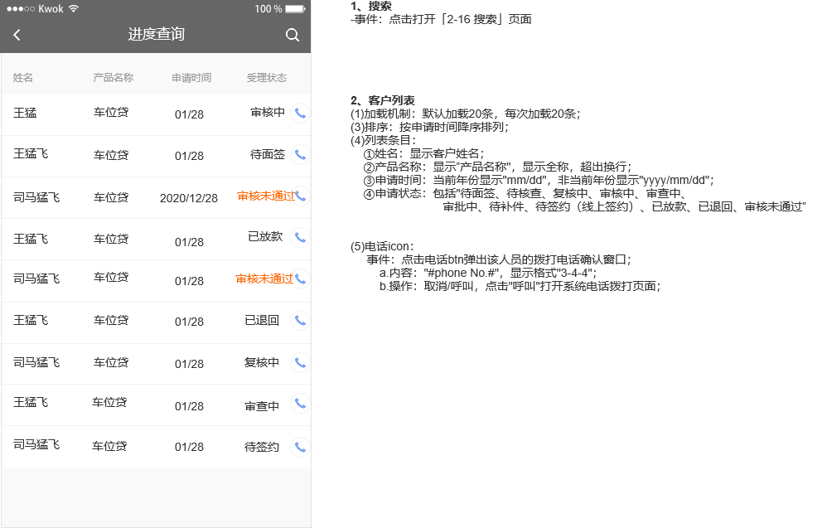

输出打印
- 通知

交易描述
实现通知提醒功能：
- 每次登录PAD时，首页展示所有通知的总数，为0时不显示，最多显示99条，点击后进入详细通知页面;
- 通知包含：面签通知、补件通知、签约通知、催办通知和自定义通知5种业务类型。

系统处理
- 每次登录PAD时，首页展示所有通知的总数，为0时不显示，最多显示99条，点击后进入通知页面;
- 通知页面区分"已读通知"与"未读通知"，用提示语"以下是更早消息"间隔，无新的通知时不显示提示语;
- 通知包括"面签通知、催办通知、补件通知、签约通知和自定义通知5种业务类型：
- 根据通知标题显示相应内容，面签/补件/签约通知：客户名称与产品名称分行显示；
- 催办通知：内容"您有 x条待办任务即将过期”；
- 自定义通知：通知标题与通知内容由后台配置。

交易控制
- 通知是否已读机制：离开当前页面，所有未读的通知置为已读，
- 按通知时间降序排列，
- 附加说明：根据通知标题显示相应的内容，没有则不显示；
- 面签通知&催办通知：显示"请及时处理"；
- 自定义通知：不显示附加说明。

交易界面描述
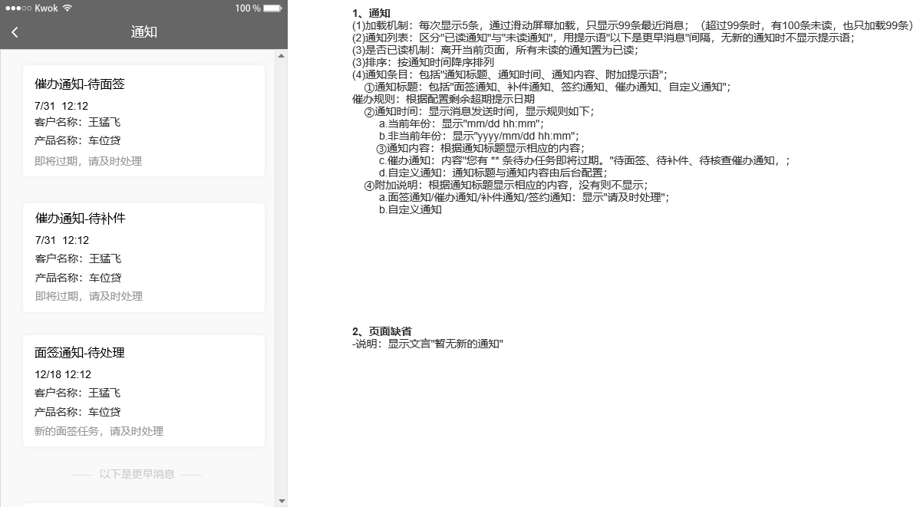

输出打印
序号 | 字段名称 | 取值范围／校验规则 | 信息来源 | 是否必填 | 展示形式 | 备注
1 | 面签通知 |  | 系统赋值 |  | 文本
2 | 补件通知 |  | 系统赋值 |  | 文本
3 | 签约通知 |  | 系统赋值 |  | 文本
4 | 催办通知 |  | 系统赋值 |  | 文本
5 | 自定义通知 |  | 系统赋值 |  | 文本

- 知识库

交易描述
知识库用于客户经理学习业务知识、监管文件等内容，根据后台配置支持是否下载，支持知识库预览的功能。

系统处理
知识库：
- 知识库的目录分为：业务知识（一级）- 进件规范（二级）、监管文件（二级）、
专案介绍（二级）、注意事项（一级）、管理方法（一级）; APP操作说明（一级）。
- 客户经理根据个人学习情况点击相应的学习目录。

交易控制
- 知识库所有配置内容系统自动加入水印。

交易界面描述
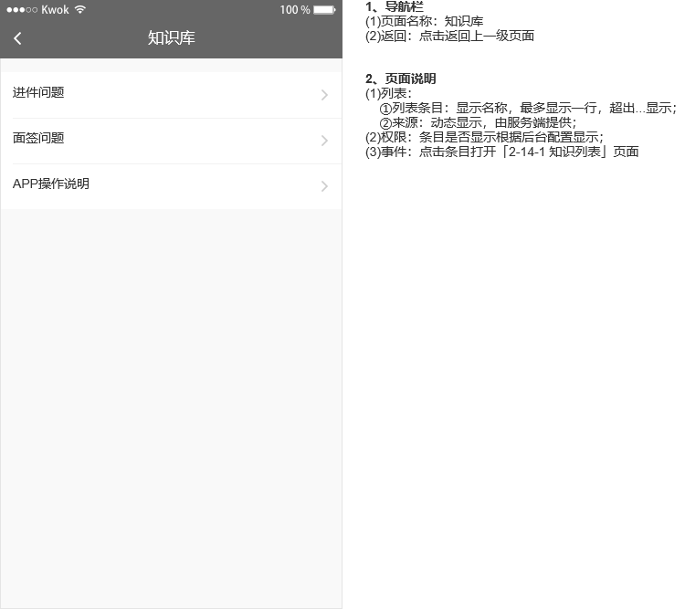
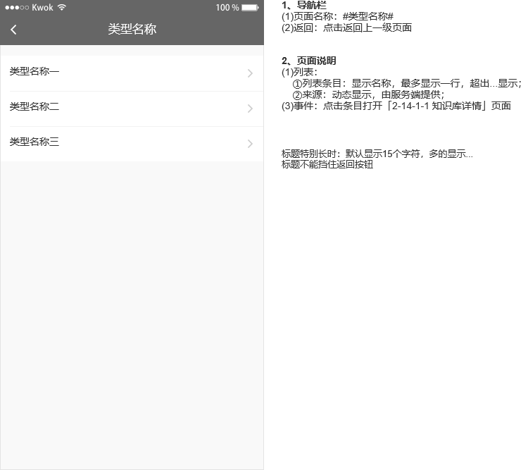
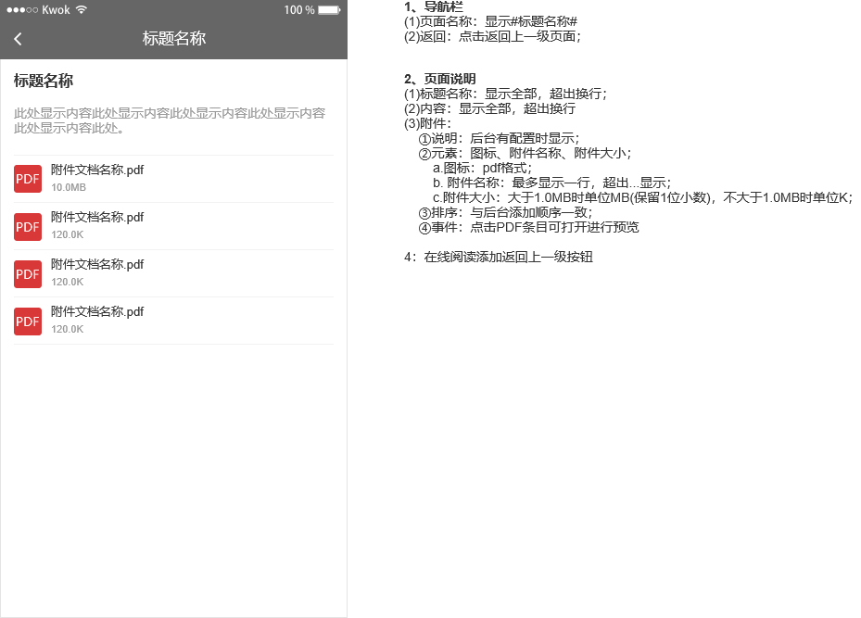

输出打印
- 个人中心

交易描述
个人中心中支持查看个人信息和设置的信息。

系统处理
- “我的”页面上方，展示个人简要信息（姓名+员工号+角色）和行内logo头像；点击后进入详情身份信息页面，字段包含：姓名、手机号、归属机构名称、归属机构代码均为返显且不能修改。
- 点击设置，页面展示账号与安全、关于、退出登录;
- 点击账号与安全，页面展示包含：用户手机号（脱敏）、修改登录密码、刷脸登录、指纹密码、手势密码、修改手势密码;
点击修改登录密码：进入重置登录密码页面：依次输入原密码、新密码、确认密码，点击提交后修改成功;
点击开启/关闭指纹，开启后登录时可快捷登录;
点击开启/关闭手势设置：进入绘制手势页面，首次绘制+确认绘制后，展示绘制手势密码成功; 修改手势密码，依次绘制完原密码后，在绘制新密码，成功后显示更改成功。
点击关于，默认展示版本号，点击后进入关于页面，上面展示行内LOGO, 新版本提示和软件许可服务协议（可查看详情内容）。

交易控制

交易界面描述
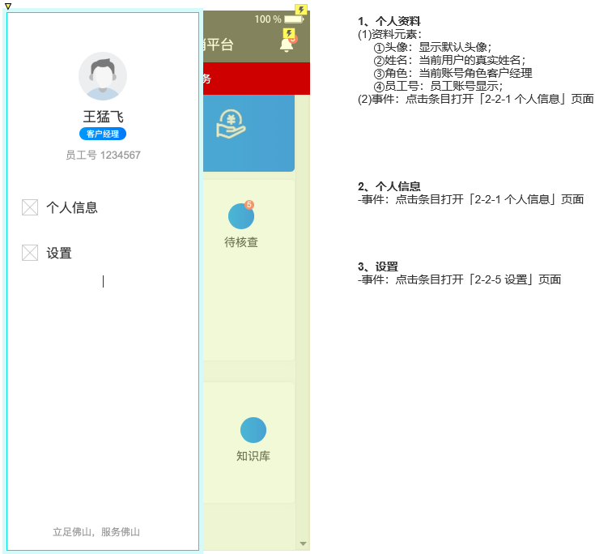
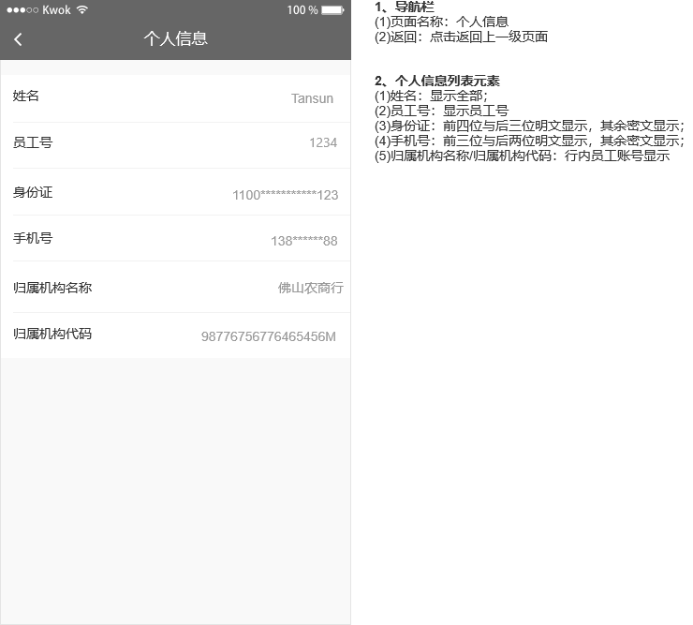
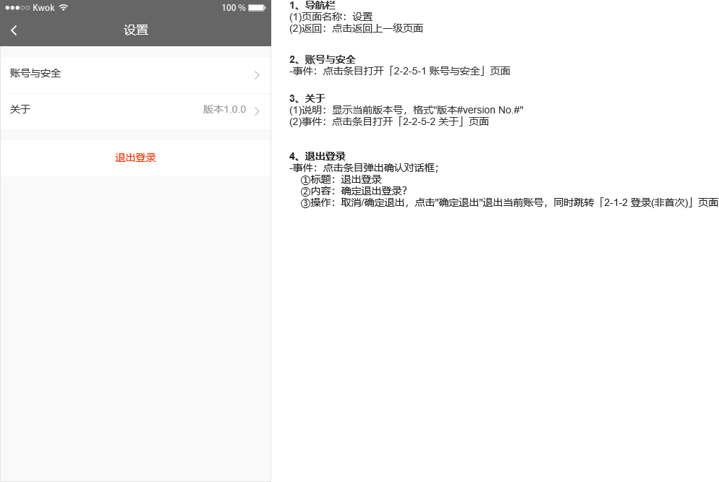
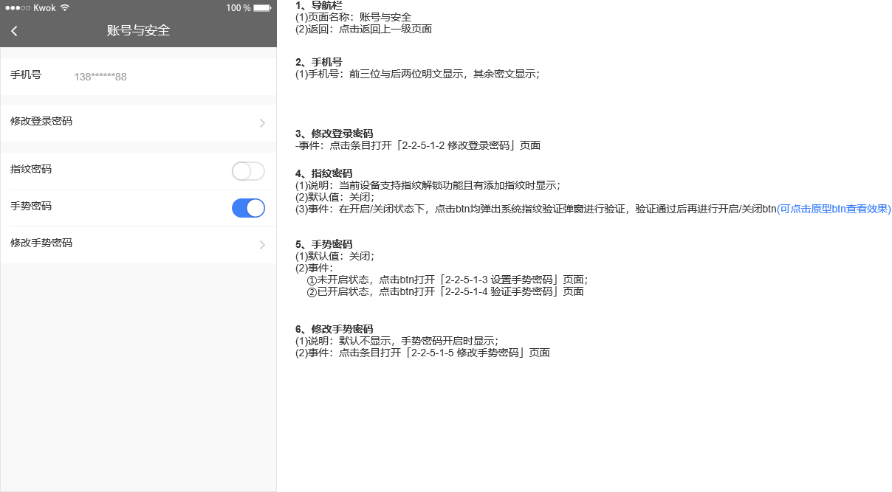
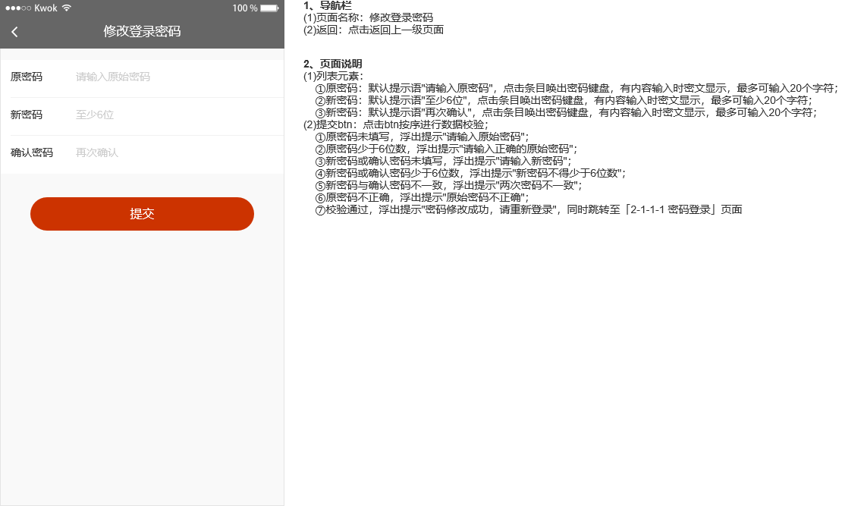
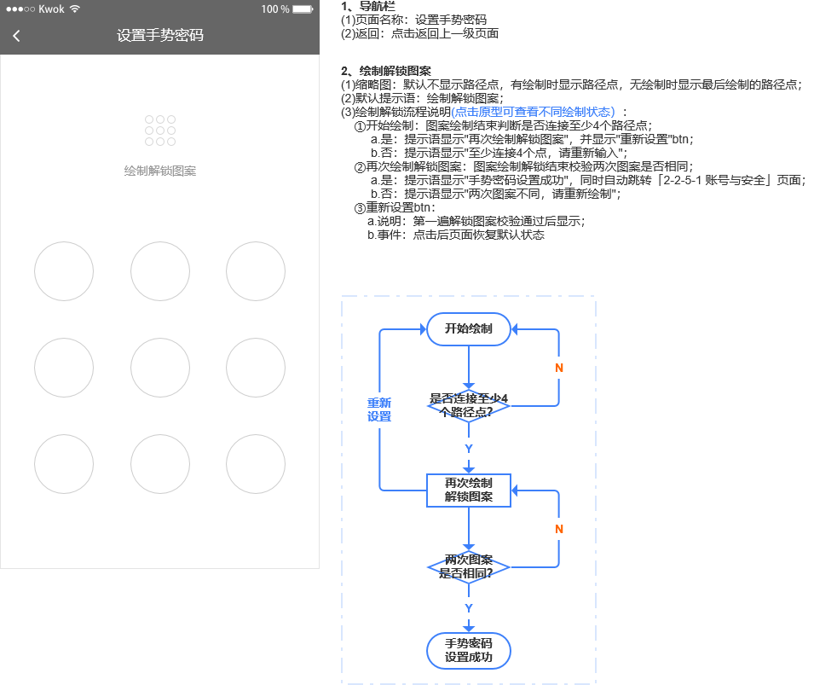
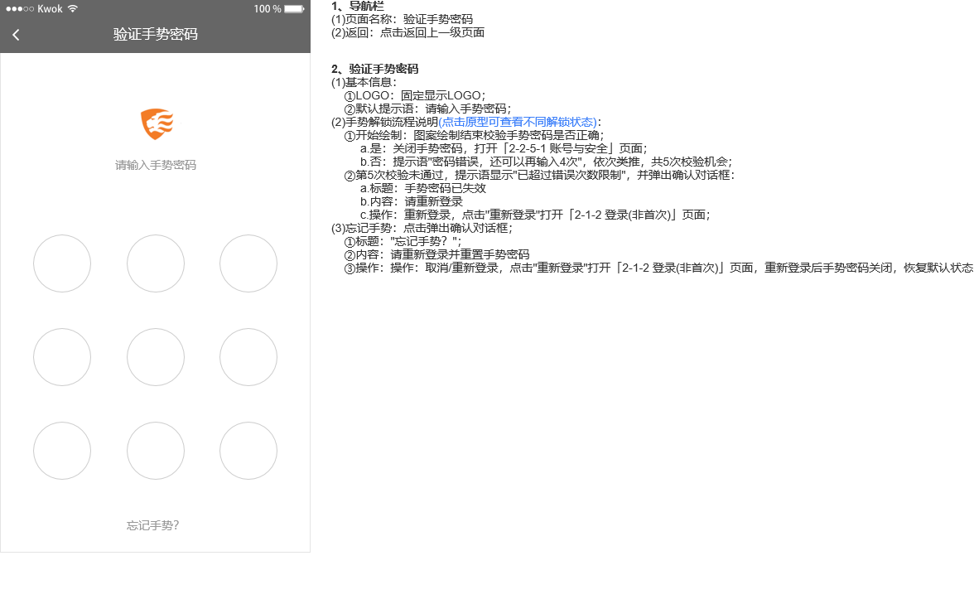
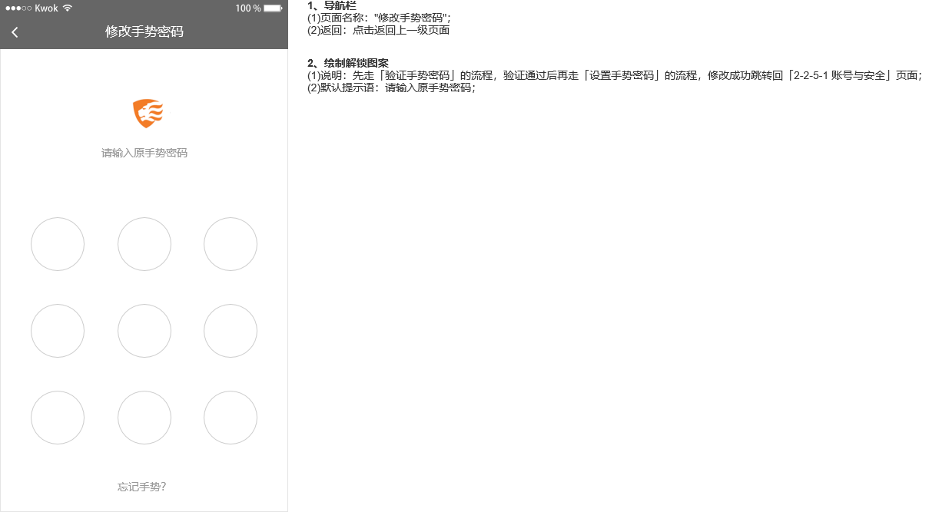
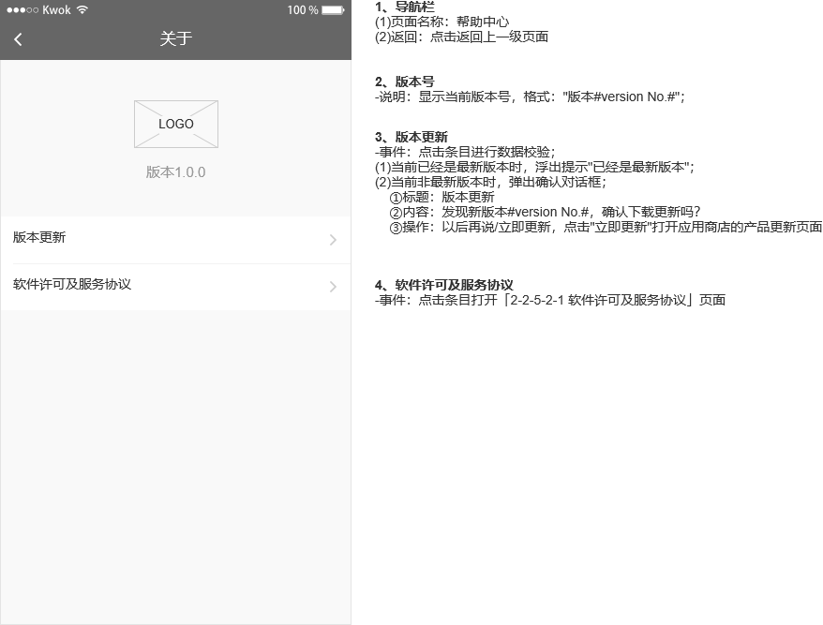

输出打印

自动审批
- 交易描述
自动审批接收复核岗/审核岗（根据后台流程配置）完成后的申请件数据，对其进行准入、风控和反欺诈规则审批，并转至人工审查岗。
- 系统处理
自动审批模块接收审查岗前的申请件数据进行所有准入、风控和反欺诈规则审批，默认转至人工审查岗（具体岗位根据不同申请金额、产品、区域、优惠利率以及支行流转至审查岗）。
- 交易控制
对接决策引擎系统，调用准入、风控和反欺诈规则，完成申请人的风险识别。
- 交易界面描述
- 输出打印

人工审批
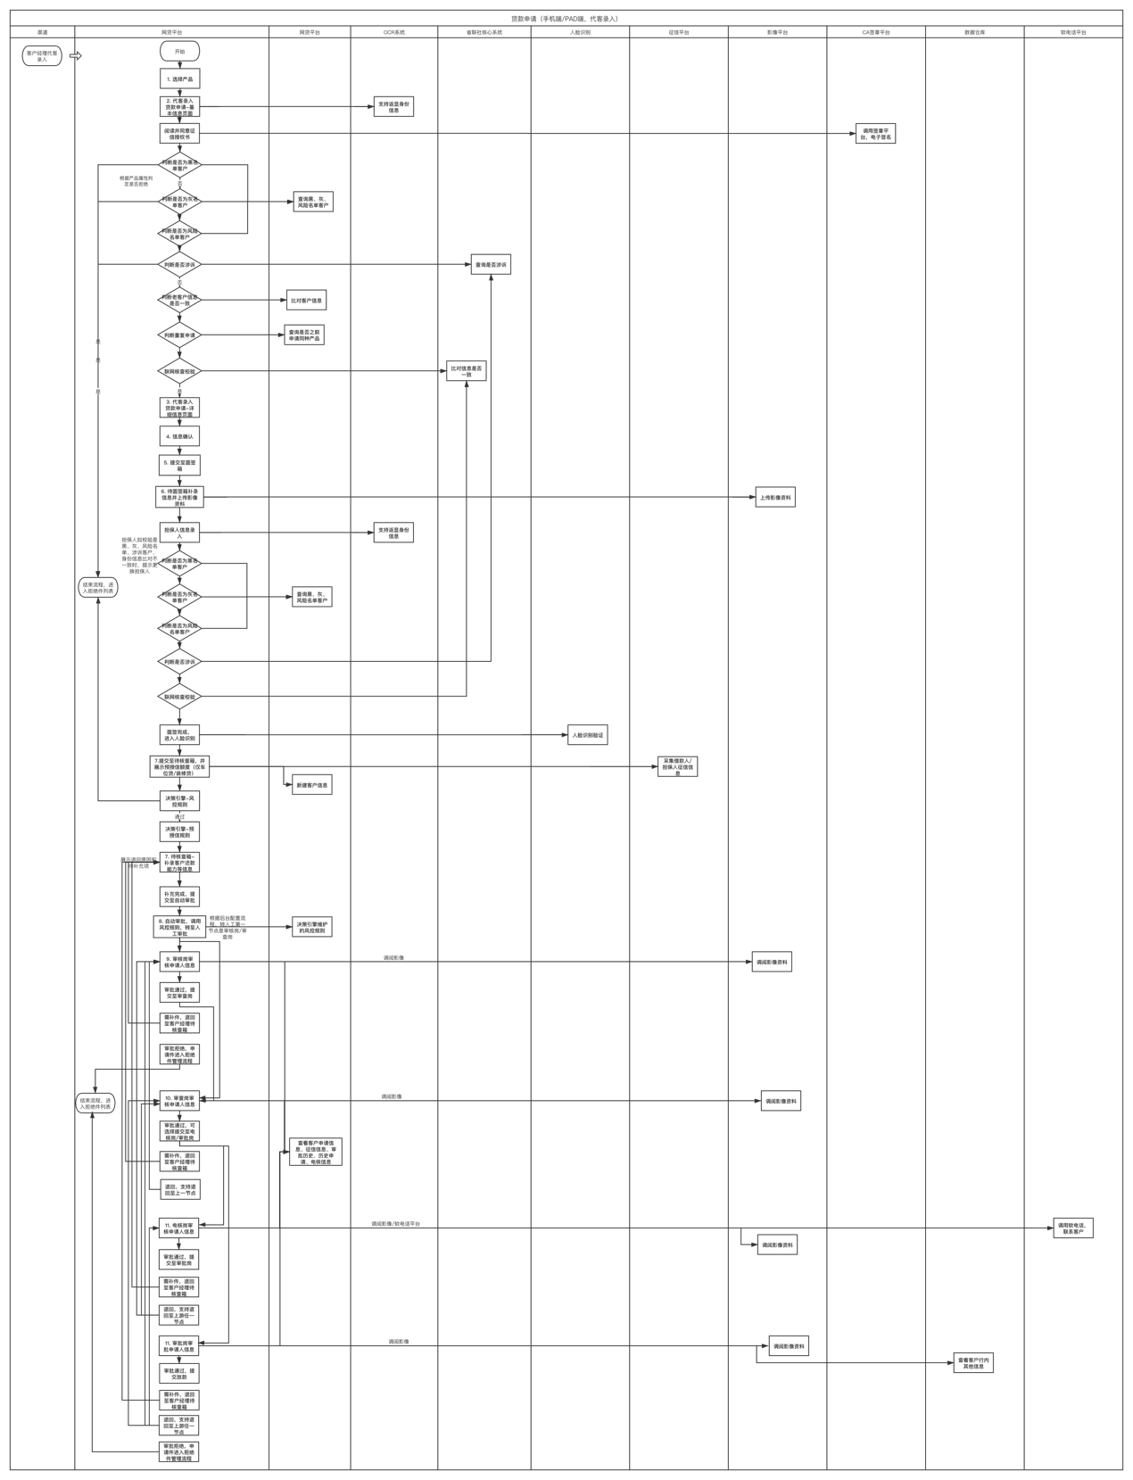
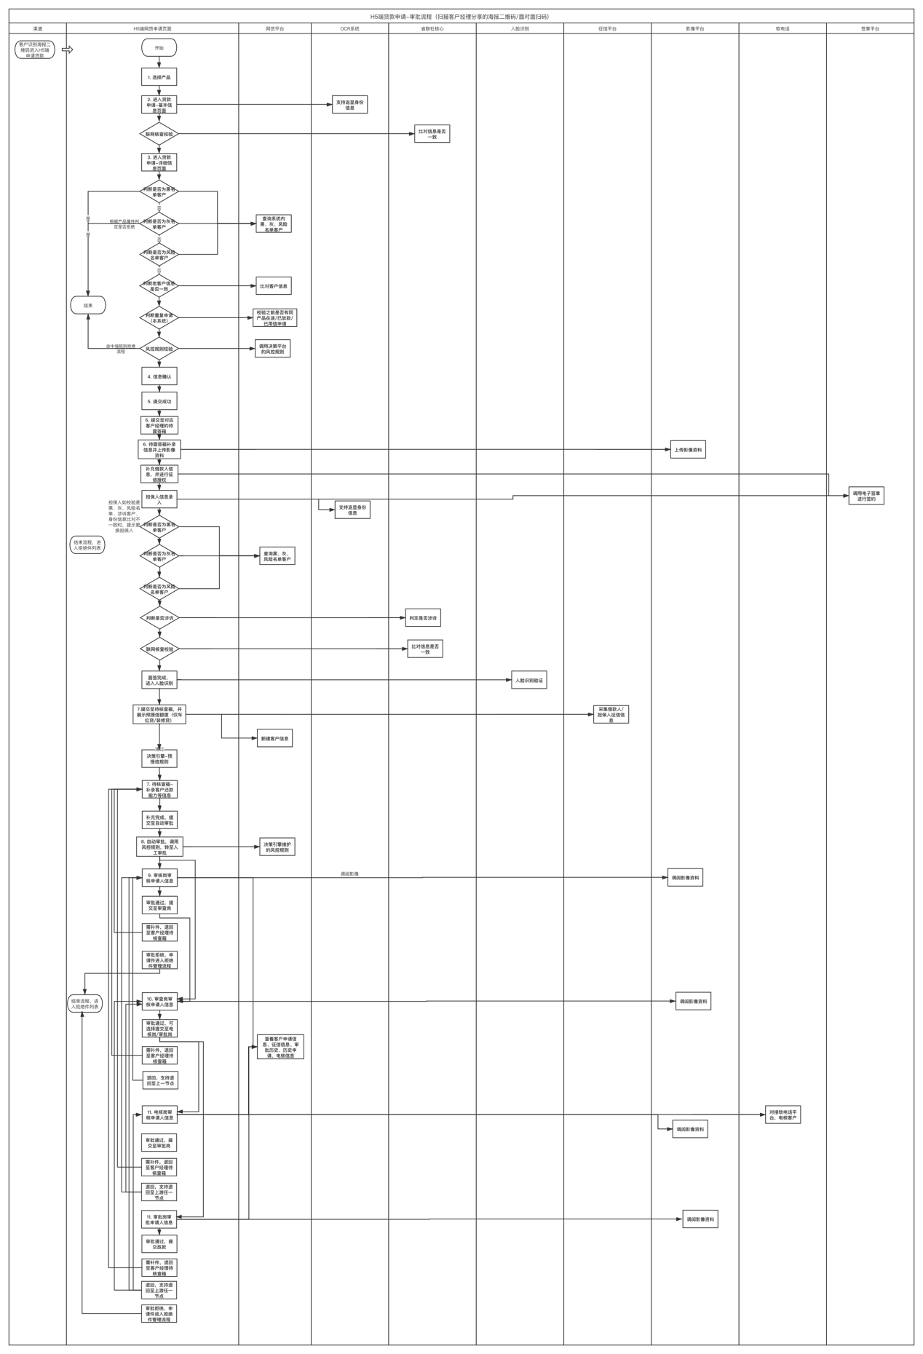

- 复核岗（协办客户经理岗）

交易描述
复核岗接收待核查提交的申请件，协办客户经理对申请件及相关信息的完整性及真实性进行审核，给出审批结果，通过—进入网贷审核岗/审查岗（根据后台流程配置），补件退回至原客户经理的待补件箱。

系统处理
- 数据来源（上游流程节点）：
  - 待核查提交的申请件；
  - 下游流程节点退回的申请件；
  - 补件提交的申请件。
- 数据去向（下游流程节点）：
  - 经核实，通过的申请件提交至网贷审核岗/审查岗（根据后台设定流程）抢件任务对列。
  - 经核实需补件，则退回至原客户经理待补件箱。
- 页面功能：
  - 影像调阅：查看申请件影像资料；
  - 申请信息：查看申请表单信息；
  - 征信调阅：查看借款人和担保人征信报告；
  - 信息管理：查看借款人和担保人行内其他信息；
  - 历史申请：查看借款人贷款申请历史数据；
  - 电核信息：查看电核信息问题及客户回答信息；
  - 审批历史：查看申请件在审批过程中的流转环节及审批意见等信息；
  - 补件区域：展示客户经理在待补件箱补充的申请资料/影像资料；
  - 复核意见:通过/补件退回。
选择“通过”，点击“提交”后申请件进入审核/审查岗的抢件任务队列；
选择“补件退回”，申请件退回至原客户经理待补件箱；
选择复核意见后，业务人员录入完成点击提交。
  - 复核意见：需要说明的情况；
  - 关闭:返回工作台；
  - 保存：保存填写的审批信息；
  - 提交：填入必填信息后，点击”提交”按钮，申请件流转至下一审批环节。

交易控制
复核岗不支持查看信息管理中的资产信息和风控规则信息。

交易界面描述
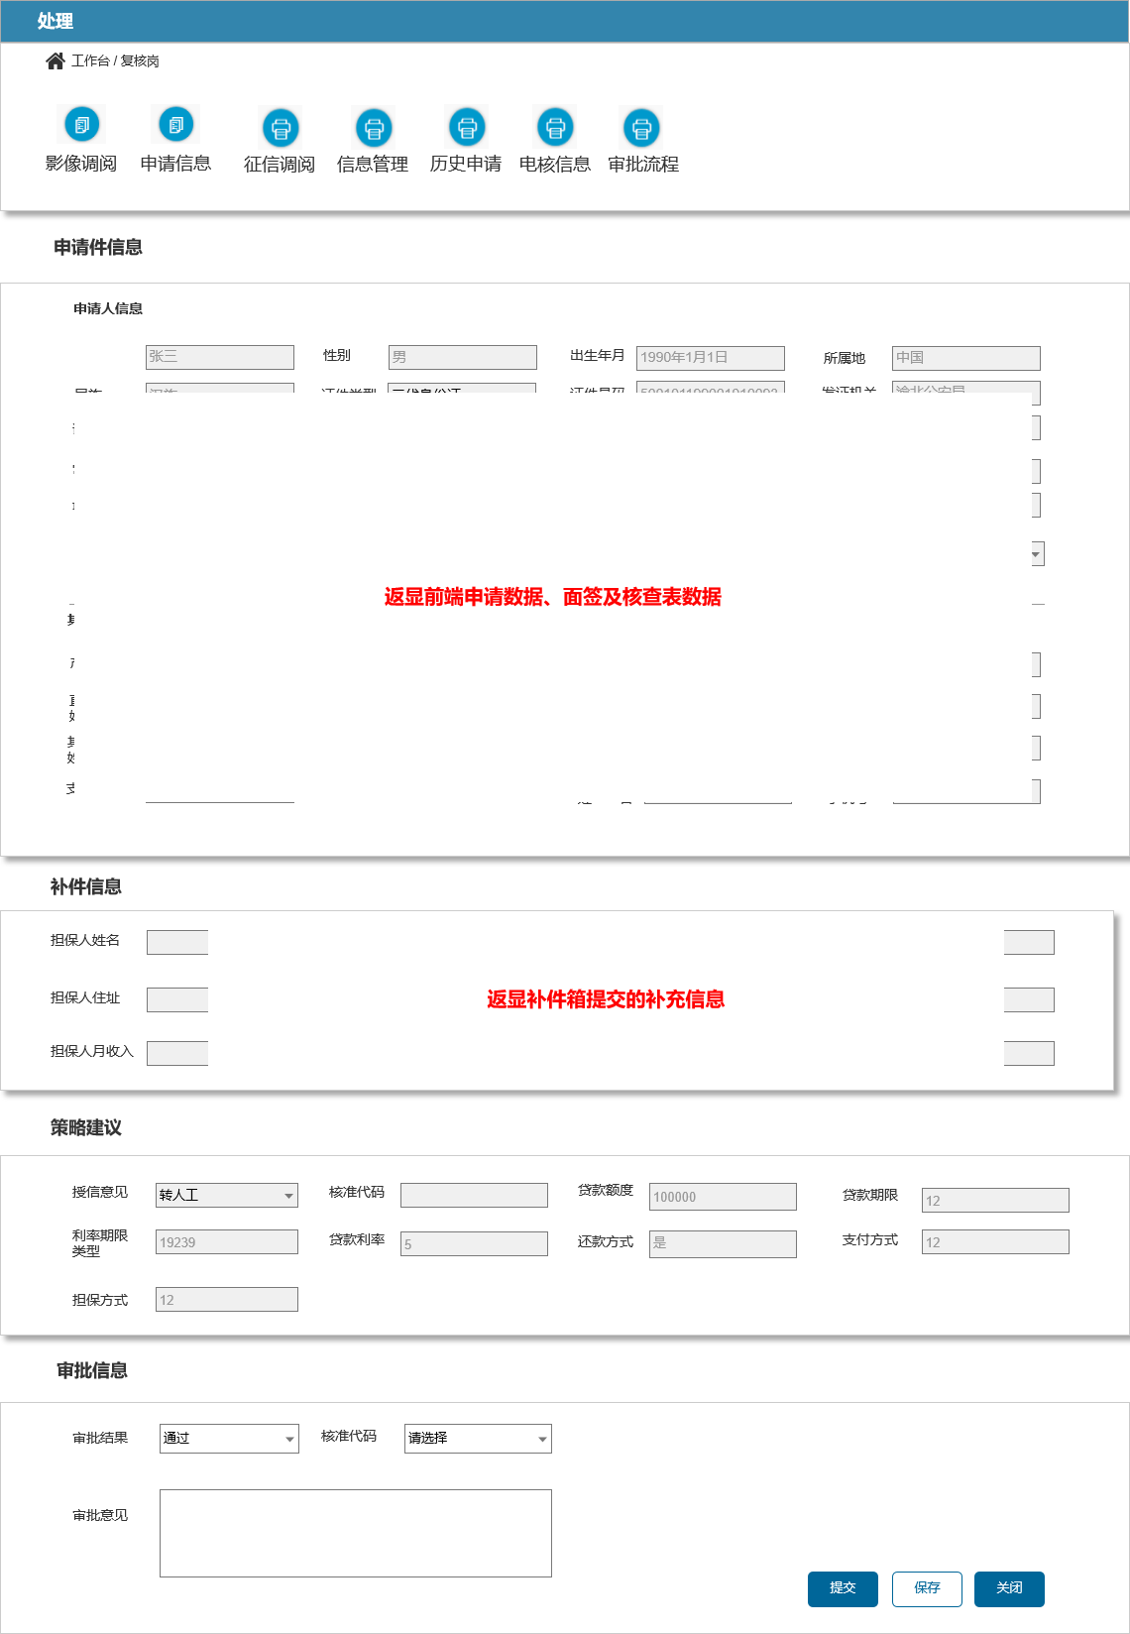

输出打印
- 审核岗

交易描述
审核岗接收复核岗提交的申请件，审核人员对申请件及相关信息的完整性及真实性进行审核，给出审批结果，通过—提交至网贷审查岗并会给出审核意见，拒绝—结束审批流程并给出原因，补件退回-退回至原客户经理的待补件箱，退回-退回至复核岗。

系统处理
选择申请件点击处理，进入审批页面：
- 数据来源（上游流程节点）：
  - 复核岗提交的申请件；
  - 下游流程节点退回的申请件；
  - 补件补回的申请件。
- 数据去向（下游流程节点）：
  - 经核实，拒绝的申请件给出原因，结束审批流程。
  - 经核实，通过的申请件提交至网贷审查岗待办对列。
  - 经核实需补件，则退回至原客户经理待补件箱。
  - 经核实需退回，则退回至原复核岗。
- 页面功能：
  - 影像调阅：查看申请件影像资料；
  - 申请信息：查看申请表单信息；
  - 征信调阅：查看借款人和担保人征信报告；
  - 信息管理：查看借款人和担保人行内其他信息；
  - 历史申请：查看借款人贷款申请历史数据；
  - 电核信息：查看电核信息问题及客户回答信息；
  - 审批历史：查看申请件在审批过程中的流转环节及审批意见等信息；
  - 风控信息：查看所有风控规则，包含触犯的规则内容（默认首要展示）和其他未命中的风控规则；
  - 补件区域：展示客户经理在待补件箱补充的申请资料/影像资料；
  - 审核意见:通过/拒绝/待补件/退回/录入审核意见。
选择“通过”，点击“提交”后申请件进入审查岗的待办队列；
选择“拒绝”点击“提交”后结束审批流程，进入拒绝件管理队列；
选择“补件退回”，申请件退回至原客户经理待补件箱；
选择“退回”，申请件退回至原复核人员的可处理工作队列；
选择审核意见后，还需填写建议额度、贷款期限、利率期限类型、贷款利率（利率增量）、还款方式、支付方式、担保方式、审核意见、审核结果。
  - 审核意见：需要说明的情况；
  - 关闭:返回工作台；
  - 保存：保存填写的审批信息；
  - 提交：填入必填信息后，点击”提交”按钮，申请件流转至审查岗。

交易控制
- 审核意见按贷款个数去分别出具。
- 补件退回，审核意见增加退回原因。

交易界面描述

输出打印
- 审查岗

交易描述
根据后台配置的流转环节，审查岗接收自动审批转人工的申请件/审核岗提交的申请件，审查人员对申请件及相关信息的完整性、真实性给出审查结果，通过—可选择进入网贷电核岗/网贷业务审批岗并给出审查意见，补件退回至原客户经理的待补件箱，退回-可选择退回复核岗/审核岗，拒绝-写明拒绝原因，申请件进入拒绝件管理。

系统处理
选择申请件点击处理，进入审批页面：
- 数据来源（上游流程节点）：
- 自动审批转人工的申请件；
- 下游流程节点退回的申请件；
- 补件补回的申请件；
- 审核岗/复核岗提交的申请件；
- 数据去向（下游流程节点）：
- 经核实，通过的申请件如需电核岗进行电话核查则进入网贷电核岗。
- 经核实，通过的申请件如不需要电话核查则直接进入网贷审批岗。
- 经核实需补件，则退回至原客户经理的待补件箱。
- 经核实需要退回的，则退回至复核岗/审核岗。
- 经核实需拒绝的，申请件进入拒绝件管理。
3．页面功能：
  - 影像调阅：查看申请件影像资料；
  - 申请信息：查看申请表单信息；
  - 征信调阅：查看借款人和担保人征信报告；
  - 信息管理：查看借款人和担保人行内其他信息；
  - 历史申请：查看借款人贷款申请历史数据；
  - 电核信息：查看电核信息问题及客户回答信息；
  - 审批历史：查看申请件在审批过程中的流转环节及审批意见等信息；
  - 风控信息：查看所有风控规则，包含触犯的规则内容（默认首要展示）和其他未命中的风控规则；
  - 补件区域：展示客户经理在待补件箱补充的申请资料/影像资料；
  - 审查意见:通过/补件退回/退回/录入审查意见：
选择“通过”，点击“提交”至电核岗/审批岗；
选择“补件退回”，申请件退回至原客户经理待补件箱；
选择“退回”，可选择退回至复核岗/审核岗；
选择“拒绝”，申请件进入拒绝件管理；
选择审查意见后，业务人员还需填写建议额度、贷款期限、利率期限类型、贷款利率（利率增量）、还款方式、支付方式、担保方式、审查意见、审查结果。
- 审查意见：需要说明的情况；
- 关闭:返回工作台；
- 保存：保存填写的审批信息；
- 提交：填入必填信息后，点击”提交”按钮，申请件流转至下一环节。

交易控制
- 所有申请件进入审查岗之前系统联机再次跑所有风控规则和反欺诈规则，通过则进入审查岗，未通过则进入拒绝件管理中。
- 审查岗通过的申请件可根据实际情况选择是否需要电话核查，如需要则进入电核岗，如不需要则进入审批岗。
- 建议额度需小于等于产品最大额度。
- 审查意见按贷款个数去分别出具。
- 补件退回，审查意见增加退回原因。

交易界面描述

输出打印
工作台功能包含7个标签页面：
序号 | 字段名称 | 取值范围／校验规则 | 信息来源 | 是否必填 | 展示形式 | 备注
 | 影像调阅 |  | 用户选择 | 否 | 按钮
 | 申请信息 |  | 用户选择 | 否 | 按钮
 | 征信调阅 |  | 用户选择 | 否 | 按钮
 | 信息管理 |  | 用户选择 | 否 | 按钮
 | 历史申请 |  | 用户选择 | 否 | 按钮
 | 电核信息 |  | 用户选择 | 否 | 按钮
 | 审批历史 |  | 用户选择 | 否 | 按钮
规则策略返回信息
序号 | 字段名称 | 取值范围／校验规则 | 信息来源 | 是否必填 | 展示形式 | 备注
 | 序号 |  | 返显 | 否 | 数字
 | 触发等级功能说明 |  | 返显 | 否 | 文本
 | 触发规则代码 |  | 返显 | 否 | 文本
 | 触发规则说明 |  | 返显 | 否 | 文本
申请件信息（返显前端申请数据和调查表数据）
策略建议
序号 | 字段名称 | 取值范围／校验规则 | 信息来源 | 是否必填 | 展示形式 | 备注
 | 系统建议额度 |  | 返显 | 是 | 文本
 | 评分 |  | 返显 | 是 | 文本
 | 信用等级 |  | 返显 | 是 | 文本
 | 授信建议 |  | 返显 | 是 | 文本
 | 系统建议利率 |  | 返显 | 是 | 文本
 | 决策建议 |  | 返显 | 否 | 文本
审批意见
序号 | 字段名称 | 取值范围／校验规则 | 信息来源 | 是否必填 | 展示形式 | 备注
1 | 流程意见 | 通过/拒绝/待补件 | 用户选择 | 是 | 下拉框
2 | 建议额度 |  | 用户填写 | 是 | 文本
2 | 核准代码 |  | 用户选择 | 否 | 下拉框
3 | 拒绝代码 |  | 用户选择 | 否 | 下拉框
4 | 备注 |  | 用户填写 | 是 | 文本
5 | 提交 |  | 用户选择 | 否 | 按钮
6 | 保存 |  | 用户选择 | 否 | 按钮
7 | 关闭 |  | 用户选择 | 否 | 按钮

- 电核岗

交易描述
电核岗接收审查岗提交的申请件，电核人员通过电话核查申请件真实准确性，录入电核结果，通过—提交至审批岗，补件退回至原客户经理的待补件箱，退回-退回至任一上游流程节点。

系统处理
- 选择申请件点击处理，进入电核页面：
- 数据来源（上游流程节点）：
  - 审查岗提交的申请件；
  - 下游流程节点退回的申请件；
  - 补件补回的申请件。
  - 上流程节点退回后提交的申请件。
- 数据去向（下游流程节点）：
  - 经核实，通过的申请件提交至审批岗。
  - 经核实需补件，则退回至原客户经理待补件箱。
  - 经核实需要退回的，则退回至任一上游流程节点。
- 页面功能：
  - 影像调阅：查看申请件影像资料；
  - 申请信息：查看申请表单信息；
  - 征信调阅：查看借款人和担保人征信报告；
  - 信息管理：查看借款人和担保人行内其他信息；
  - 历史申请：查看借款人贷款申请历史数据；
  - 电核信息：查看电核信息问题及客户回答信息；
  - 审批历史：查看申请件在审批过程中的流转环节及审批意见等信息；
  - 风控信息：查看所有风控规则，包含触犯的规则内容（默认首要展示）和其他未命中的风控规则；
  - 补件区域：展示客户经理在待补件箱补充的申请资料/影像资料；
  - 电核意见:通过/待补件/退回/录入电核意见。
选择“通过”，点击“提交”至审批岗；
选择“补件退回”，申请件退回至原客户经理待补件箱；
选择“退回”，可选择退回至任一上游流程节点；
选择电核意见后，录入完成点击提交。
  - 电核意见：需要说明的情况；
  - 关闭: 返回工作台；
  - 保存：保存填写的电核信息；
  - 提交：填入必填信息后，点击”提交”按钮，申请件流转至审批岗。
  - 软电话：通过电话平台控件对申请人打电话核查信息。

交易控制
电核人员选择电核问题时，根据选择的客户类别：借款人/担保人，联动不同的电核问题。

交易界面描述

输出打印
页面基础功能：
工作台功能包含7个标签页面：
序号 | 字段名称 | 取值范围／校验规则 | 信息来源 | 是否必填 | 展示形式 | 备注
 | 影像调阅 |  | 用户选择 | 否 | 按钮
 | 申请信息 |  | 用户选择 | 否 | 按钮
 | 征信调阅 |  | 用户选择 | 否 | 按钮
 | 信息管理 |  | 用户选择 | 否 | 按钮
 | 历史申请 |  | 用户选择 | 否 | 按钮
 | 电核信息 |  | 用户选择 | 否 | 按钮
 | 审批历史 |  | 用户选择 | 否 | 按钮
规则策略返回信息
序号 | 字段名称 | 取值范围／校验规则 | 信息来源 | 是否必填 | 展示形式 | 备注
 | 序号 |  | 返显 | 否 | 数字
 | 触发等级功能说明 |  | 返显 | 否 | 文本
 | 触发规则代码 |  | 返显 | 否 | 文本
 | 触发规则说明 |  | 返显 | 否 | 文本

申请件信息（返显前端申请数据和调查表数据）
策略建议
序号 | 字段名称 | 取值范围／校验规则 | 信息来源 | 是否必填 | 展示形式 | 备注
 | 系统建议额度 |  | 返显 | 是 | 文本
 | 评分 |  | 返显 | 是 | 文本
 | 信用等级 |  | 返显 | 是 | 文本
 | 授信建议 |  | 返显 | 是 | 文本
 | 系统建议利率 |  | 返显 | 是 | 文本
 | 决策建议 |  | 返显 | 否 | 文本
 | 审查岗建议额度 |  | 返显 | 是 | 文本
电核问题
序号 | 字段名称 | 取值范围／校验规则 | 信息来源 | 是否必填 | 展示形式 | 备注
 | 强规则问题 | 显示全部强规则问题 | 电话核查人员填写 | 是 | 下拉框
 | 软规则问题 | 按话术问题库分类显示 | 电话核查人员填写 | 否 | 填写框
软规则电核问题记录
序号 | 字段名称 | 取值范围／校验规则 | 信息来源 | 是否必填 | 展示形式 | 备注
 | 问题类型 |  | 返显 | 是 | 文本
 | 问题描述 |  | 返显 | 是 | 文本
 | 回答 | 是/否 | 用户选择 | 是 | 单选
 | 备注 | 汉字不能超过100个或字符不能超过200个 | 用户填写 | 否 | 文本
申请信息修改
序号 | 字段名称 | 取值范围／校验规则 | 信息来源 | 是否必填 | 展示形式 | 备注
 | 常住地址 |  | 返显 | 是 | 输入框
 | 电子邮箱 |  | 返显 | 是 | 输入框
 | 直系亲属联系人姓名 |  | 返显 | 是 | 输入框
 | 直系亲属联系人手机 | 11位数字 | 返显 | 是 | 输入框
 | 直系亲属工作单位 |  | 返显 | 是 | 输入框
 | 其他联系人姓名 |  | 返显 | 否 | 输入框
 | 其他联系人手机 | 11位数字 | 返显 | 是 | 输入框
 | 其他联系人工作单位 |  | 返显 | 是 | 输入框
电核记录
序号 | 字段名称 | 取值范围／校验规则 | 信息来源 | 是否必填 | 展示形式 | 备注
 | 电话类型 | 申请人电话/直系亲属联系人电话/其他联系人电话 | 返显 | 是 | 文本
 | 电话号码 |  | 返显 | 是 | 文本
 | 电核结果 | 接通/未接通 | 用户填写 | 是 | 文本
 | 操作人 |  | 返显 | 是 | 文本
 | 电核时间 | 时间戳 | 返显 | 是 | 文本
 | 电核备注 | 汉字不能超过50个 | 用户填写 | 是 | 文本
 | 增加 | 点击后自动增添一条电核数据 | 用户选择 | 是 | 按钮
审批意见
序号 | 字段名称 | 取值范围／校验规则 | 信息来源 | 是否必填 | 展示形式 | 备注
1 | 流程意见 | 通过/拒绝/待补件/退回 | 用户选择 | 是 | 下拉框
2 | 核准代码 |  | 用户选择 | 否 | 下拉框
3 | 拒绝代码 |  | 用户选择 | 否 | 下拉框
4 | 备注 |  | 用户填写 | 是 | 文本
5 | 提交 |  | 用户选择 | 否 | 按钮
6 | 保存 |  | 用户选择 | 否 | 按钮
7 | 关闭 |  | 用户选择 | 否 | 按钮

- 审批岗

交易描述
审批岗接收电核岗/审查岗提交的申请件，审批人员对该笔贷款给出最终审批结果，通过—给出授信额度（支持不同额度给不同的审批人员，在内部管理系统中设置审批人员额度权限，通过校验权限设定额度，展示在审批权限内的数据），拒绝—给出原因，退回-可退回至任一上游流程节点，补件退回至原客户经理待补件箱。通过-数据提交至放款环节，同时更新至待签约队列。

系统处理
选择申请件点击处理，进入审批页面：
- 数据来源（上游流程节点）：
  - 网贷电核岗正常提交的申请件；
  - 网贷审查岗正常提交的申请件；
  - 补件补回的申请件；
  - 退回上流程节点后提交的申请件；
- 数据去向（下游流程节点）：
  - 审批通过，给出授信额度，提交至后续放款环节，并同步至待签约数据；
  - 审批拒绝，写明拒绝原因，审批结束；
  - 退回至任一上游流程节点；
  - 补件退回至原客户经理待补件箱。
- 页面功能：
      - 影像调阅：查看申请件影像资料；
      - 申请信息：查看申请表单信息；
      - 征信调阅：查看借款人和担保人征信报告；
      - 信息管理：查看借款人和担保人行内其他信息；
      - 历史申请：查看借款人贷款申请历史数据；
      - 电核信息：查看电核信息问题及客户回答信息；
      - 审批历史：查看申请件在审批过程中的流转环节及审批意见等信息；
      - 风控信息：查看所有风控规则，包含触犯的规则内容（默认首要展示）和其他未命中的风控规则；
      - 补件区域：展示客户经理在待补件箱补充的申请资料/影像资料；
  - 审批意见:通过/拒绝/补件退回/退回/录入审批意见。
选择“通过”，给出授信额度，提交至后续放款环节，并同步至待签约数据；
选择“补件退回”，申请件退回至原客户经理待补件箱；
选择“退回”，可退回至任一上游流程节点；
选择审批意见后，业务人员还需填写建议额度、贷款期限、利率期限类型、贷款利率（利率增量）、还款方式、支付方式、担保方式、审批意见、审批结果。
  - 审批意见：需要说明的情况；
  - 关闭:返回工作台；
  - 保存：保存填写的审批信息；
  - 提交：填入必填信息后，点击”提交”至放款环节，数据同步至待签约列表。

交易控制
- 填写授信额度，审批意见为通过点击“提交”时，系统判断授信额度是否超出权限审批/产品最高授信额度。
- 只有审批岗才能选择补充还款账号原因。

交易界面描述

输出打印
页面基础功能
工作台包含7个标签页面：
序号 | 字段名称 | 取值范围／校验规则 | 信息来源 | 是否必填 | 展示形式 | 备注
 | 影像调阅 |  | 用户选择 | 否 | 按钮
 | 申请信息 |  | 用户选择 | 否 | 按钮
 | 征信调阅 |  | 用户选择 | 否 | 按钮
 | 信息管理 |  | 用户选择 | 否 | 按钮
 | 历史申请 |  | 用户选择 | 否 | 按钮
 | 电核信息 |  | 用户选择 | 否 | 按钮
 | 审批历史 |  | 用户选择 | 否 | 按钮
规则策略返回信息
序号 | 字段名称 | 取值范围／校验规则 | 信息来源 | 是否必填 | 展示形式 | 备注
 | 序号 |  | 返显 | 否 | 数字
 | 触发等级功能说明 |  | 返显 | 否 | 文本
 | 触发规则代码 |  | 返显 | 否 | 文本
 | 触发规则说明 |  | 返显 | 否 | 文本

申请件信息（返显前端申请数据和调查表数据）
策略建议
序号 | 字段名称 | 取值范围／校验规则 | 信息来源 | 是否必填 | 展示形式 | 备注
 | 系统建议额度 |  | 返显 | 是 | 文本
 | 评分 |  | 返显 | 是 | 文本
 | 信用等级 |  | 返显 | 是 | 文本
 | 授信建议 |  | 返显 | 是 | 文本
 | 系统建议利率 |  | 返显 | 是 | 文本
 | 决策建议i |  | 返显 | 否 | 文本
 | 审查岗建议额度 |  | 返显 | 是 | 文本

审批意见
序号 | 字段名称 | 取值范围／校验规则 | 信息来源 | 是否必填 | 展示形式 | 备注
1 | 流程意见 | 通过/拒绝/退回/待补件 | 用户选择 | 是 | 下拉框
2 | 授信额度 |  | 用户填写 | 否 | 文本
3 | 核准代码 |  | 用户选择 | 否 | 下拉框
4 | 拒绝代码 |  | 用户选择 | 否 | 下拉框
5 | 退回节点 |  | 用户选择 | 否 | 下拉框
6 | 备注 |  | 用户填写 | 否 | 文本
7 | 提交 |  |  | 否 | 按钮
8 | 关闭 |  |  | 否 | 按钮

业务受理

工作台

交易描述
工作台作为有权限的业务人员后查看、领取、处理申请件的工作界面，抢件任务队列中是进入任务池待领取的申请件，可处理任务队列中是抢件后的未处理、处理过程中保存未提交、上游节点退回和上级指定分配的申请件；待办任务队列中是客户经理补件提交后的申请件；已办任务队列中是历史处理完成后的申请件。
支持进行同岗位间授权的操作，可选择同岗位的用户和授权时间，被授权人支持审批授权人的所有待审批申请件。

系统处理
- 可处理的任务队列：列表默认按申请时间降序排序，数据来源包含：
- 抢件后未处理的申请件；
- 上游节点退回的申请件；
- 处理过程保存的申请件；
- 上级分派的申请件；
- 待办任务队列：客户经理从补件箱提交的申请件；
- 抢件任务队列：展示所有进入任务池的申请件（根据区域、额度、产品属性分配至对应的任务池），默认按申请时间降序排序，点击“抢件”，申请件进入可处理任务队列；
- 已办任务队列：保留操作人历史所有已处理的申请件。
- 授权处理：支持进行同岗位间授权的操作，点击”授权”，可选择同岗位的用户和授权时间，被授权人则有权限审批授权人的所有待审批申请件，支持设置授权时间。

交易控制
- 抢件队列：任一人工处理环节都可进入任务池进行抢件领取（根据审批流分配至对应权限内的任务池）。
- 已办任务队列中支持打印表单，表单包含文本管理中上传的文本类型（表单包含授信表单、电核表单、面谈表单、支付审核表单、用信审批和信用评级），选择其一后，按照文本模板加入申请和审批表单相关的字段打印，用信评估表只能是用信评估的申请件才能打印，其他产品选择时此项默认置灰。

交易界面描述
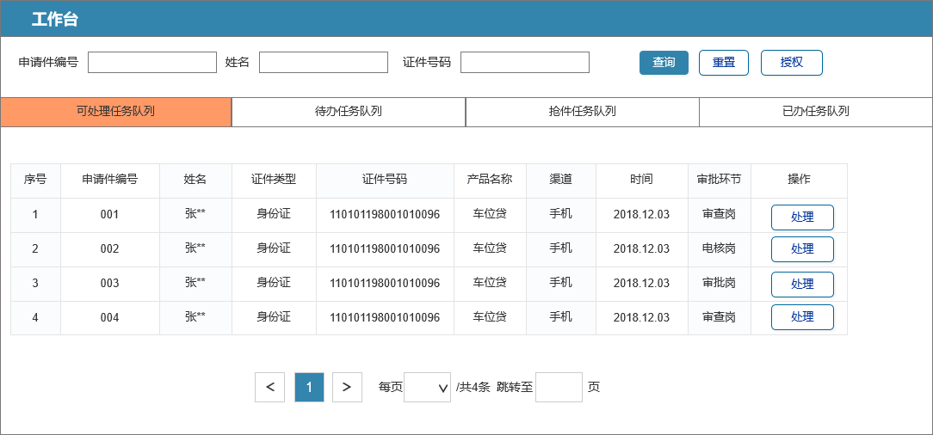
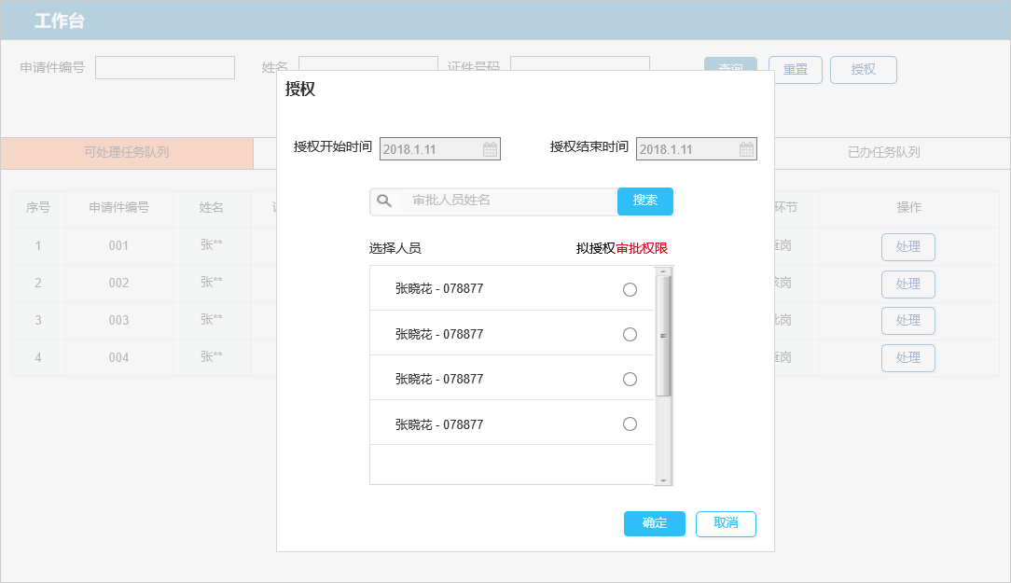

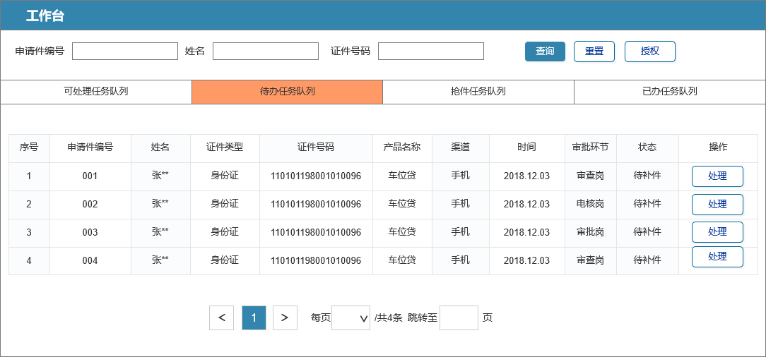
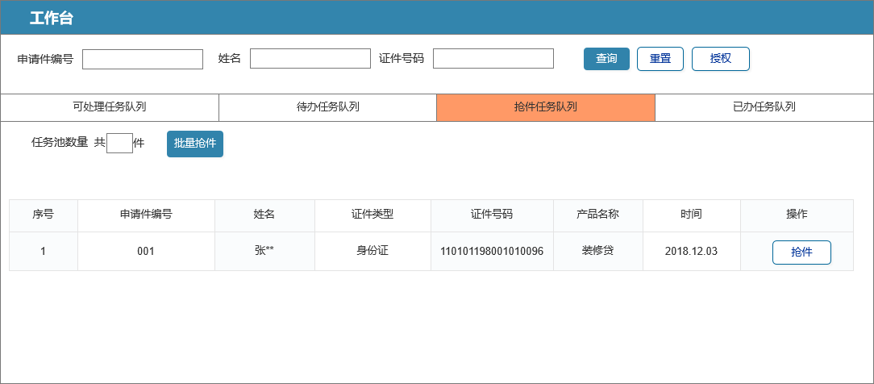
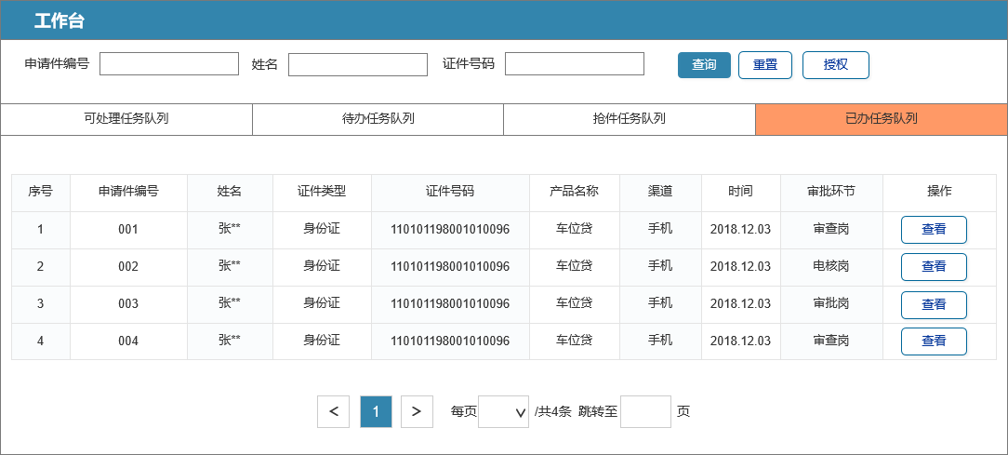
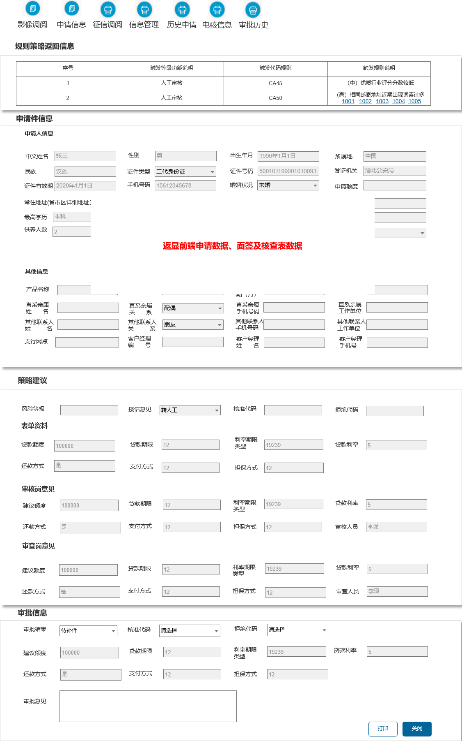
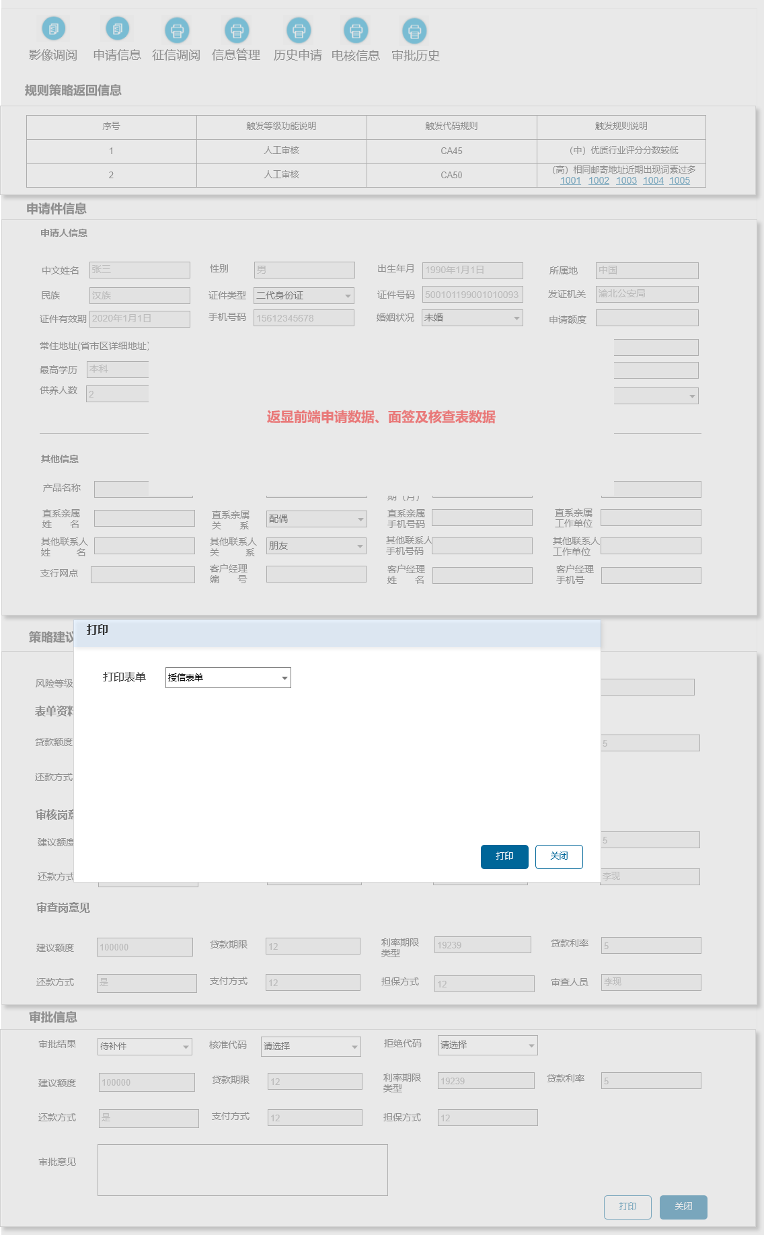

输出打印
工作台及查询页面字段
序号 | 字段名称 | 取值范围／校验规则 | 信息来源 | 是否必填 | 展示形式 | 备注
 | 申请件编号 | 最长20位 | 用户填写 | 否 | 文本
 | 姓名 | 最长30位 | 用户填写 | 否 | 文本
 | 证件号码 | 18位字符与字母组合 | 用户填写 | 否 | 文本
 | 查询 |  | 用户选择 | 否 | 按钮
 | 重置 |  | 用户选择 | 否 | 按钮
 | 可处理任务队列 |  | 用户选择 | 否 | 菜单
 | 待办任务队列 |  | 用户选择 | 否 | 菜单
 | 抢件任务队列 |  | 用户选择 | 否 | 菜单
 | 已办任务队列 |  | 用户选择 | 否 | 菜单

可处理任务队列
序号 | 字段名称 | 取值范围／校验规则 | 信息来源 | 是否必填 | 展示形式 | 备注
 | 序号 |  | 返显 | 是 | 文本
 | 申请件编号 |  | 返显 | 是 | 文本
 | 姓名 |  | 返显 | 是 | 文本
 | 证件类型 |  | 返显 | 是 | 文本
 | 证件号码 |  | 返显 | 是 | 文本
 | 产品名称 |  | 返显 | 是 | 文本
 | 渠道 |  | 返显 | 是 | 文本
 | 时间 |  | 返显 | 是 | 文本
 | 审批环节 |  | 返显 | 是 | 文本
 | 操作 | 处理 | 用户选择 | 否 | 按钮
待办任务队列
序号 | 字段名称 | 取值范围／校验规则 | 信息来源 | 是否必填 | 展示形式 | 备注
 | 序号 |  | 返显 | 是 | 文本
 | 申请件编号 |  | 返显 | 是 | 文本
 | 姓名 |  | 返显 | 是 | 文本
 | 证件类型 |  | 返显 | 是 | 文本
 | 证件号码 |  | 返显 | 是 | 文本
 | 产品名称 |  | 返显 | 是 | 文本
 | 渠道 |  | 返显 | 是 | 文本
 | 时间 |  | 返显 | 是 | 文本
 | 审批环节 |  | 返显 | 是 | 文本
 | 状态 | 待补件/已补件 | 返显 | 是 | 文本
 | 操作 | 处理 | 用户选择 | 否 | 按钮
抢件任务队列
序号 | 字段名称 | 取值范围／校验规则 | 信息来源 | 是否必填 | 展示形式 | 备注
 | 任务池数量 共_件 | 组任务数量 | 返显 | 是 | 文本
 | 批量抢件 | 每次最多抢10条 | 用户选择 | 否 | 按钮
 | 序号 |  | 返显 | 是 | 文本
 | 申请件编号 |  | 返显 | 是 | 文本
 | 姓名 |  | 返显 | 是 | 文本
 | 证件类型 |  | 返显 | 是 | 文本
 | 证件号码 |  | 返显 | 是 | 文本
 | 时间 |  | 返显 | 是 | 文本
 | 操作 | 抢件 | 用户选择 | 否 | 按钮
已办任务队列
序号 | 字段名称 | 取值范围／校验规则 | 信息来源 | 是否必填 | 展示形式 | 备注
 | 序号 |  | 返显 | 是 | 文本
 | 申请件编号 |  | 返显 | 是 | 文本
 | 姓名 |  | 返显 | 是 | 文本
 | 证件类型 |  | 返显 | 是 | 文本
 | 证件号码 |  | 返显 | 是 | 文本
 | 产品名称 |  | 返显 | 是 | 文本
 | 渠道 |  | 返显 | 是 | 文本
 | 时间 |  | 返显 | 是 | 文本
 | 审批环节 |  | 返显 | 是 | 文本
 | 操作 | 查看 | 用户选择 | 否 | 按钮

影像调阅

交易描述
提供人工审批中影像资料调阅功能，申请查询、历史申请查询的影像调阅功能。

系统处理
- 点击影像调阅，展示申请件的所有影像资料；
- 任一人工审批环节点击“影像调阅”，利用影像控件查看前端上传的影像信息，按影像目录菜单展示；
- 在申请查询、历史申请查询中点击“影像调阅”，利用影像控件查看前端上传的影像信息，按影像目录菜单展示。

交易控制
- 影像调阅功能只能查看所有影像资料，不允许修改、下载；
- 在审批流程中的申请件根据前端已上传的影像资料进行分类显示。
- 补件箱提交影像调阅的场景中，默认展示最新一次上传的影像资料，增加影像统计张数，包含第一次上传影像的统计张数，和第二次统计张数。
- 补件回的影像资料带有修改标识（字体红色/标识）。

交易界面描述
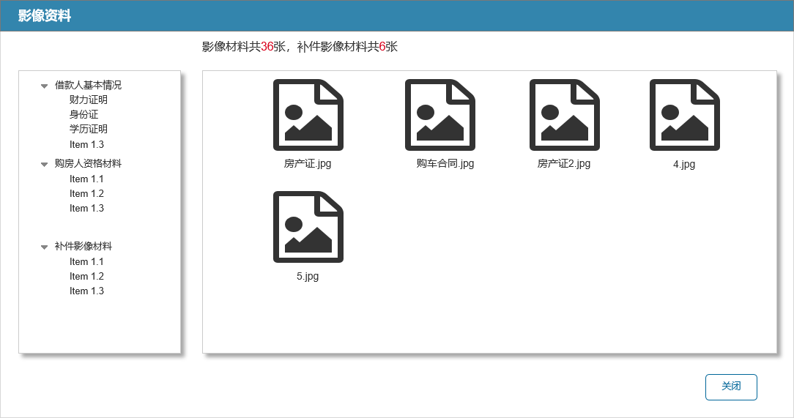
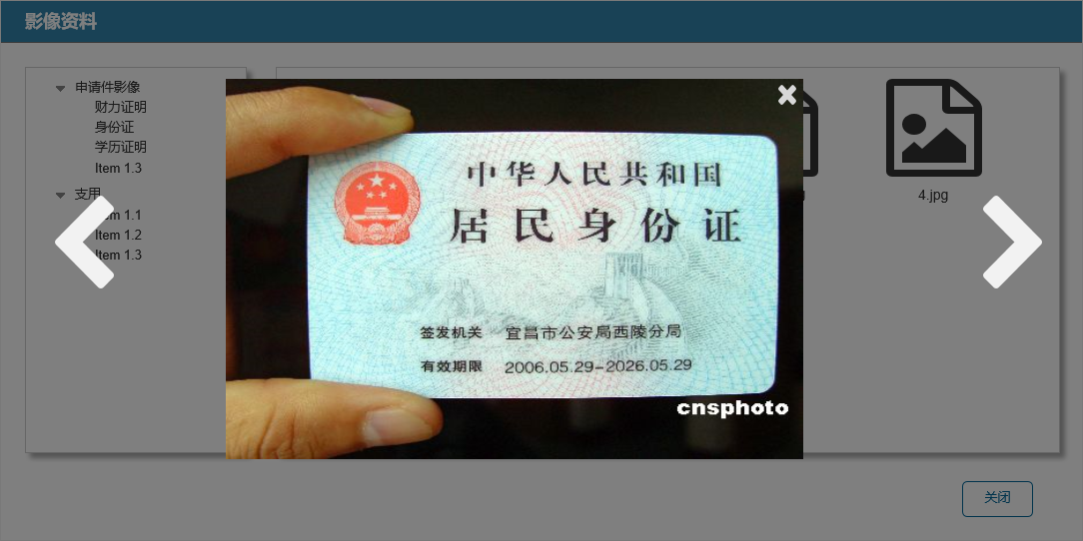

输出打印
输入：
序号 | 字段名称 | 取值范围／校验规则 | 信息来源 | 是否必填 | 展示形式 | 备注
1. | 影像调阅 |  | 用户选择 | 是 | 按钮
输出：
序号 | 字段名称 | 取值范围／校验规则 | 信息来源 | 是否必填 | 展示形式 | 备注
1. | 申请件影像信息 | 影像控件展示 | 返显 | 是 | 图片

申请信息

交易描述
申请信息功能可供审批岗在审批过程中查看详细申请表单信息。

系统处理
点击“申请信息”，系统自动根据前端的表单样式显示申请字段信息，多笔车位/房贷则按照标签页分开展示表单。

交易控制

交易界面描述
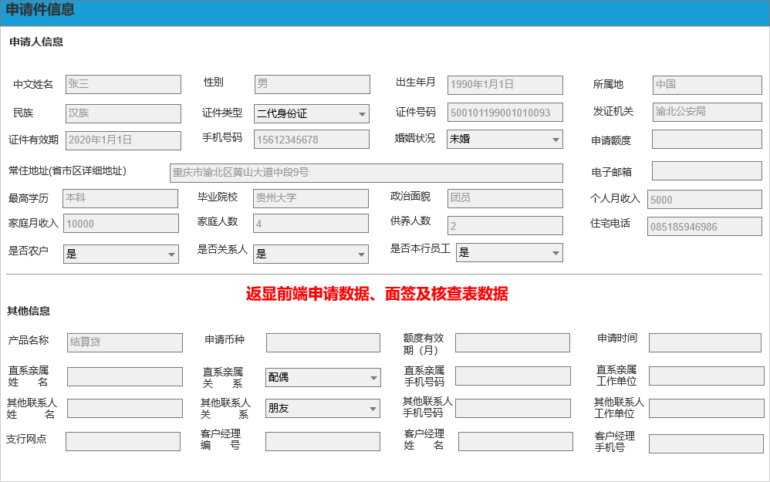

输出打印
输入：
序号 | 字段名称 | 取值范围／校验规则 | 信息来源 | 是否必填 | 展示形式 | 备注
1. | 申请信息 |  | 用户选择 | 是 | 按钮
输出：
申请表单数据（同步前端表单定制数据）

征信调阅

交易描述
在人工审批环节和申请件查询时有征信调阅权限的操作人可调阅个人征信报告。

系统处理
- 用户管理中维护的征信调阅用户在审批流程中点击“征信调阅”，调用行内征信前置系统查看申请件的征信报告；
2、 用户管理中维护的征信调阅用户在申请查询、历史申请查询中点击“征信调阅”，查看申请件的征信报告。

交易控制
征信调阅页面加入客户姓名的水印。

交易界面描述
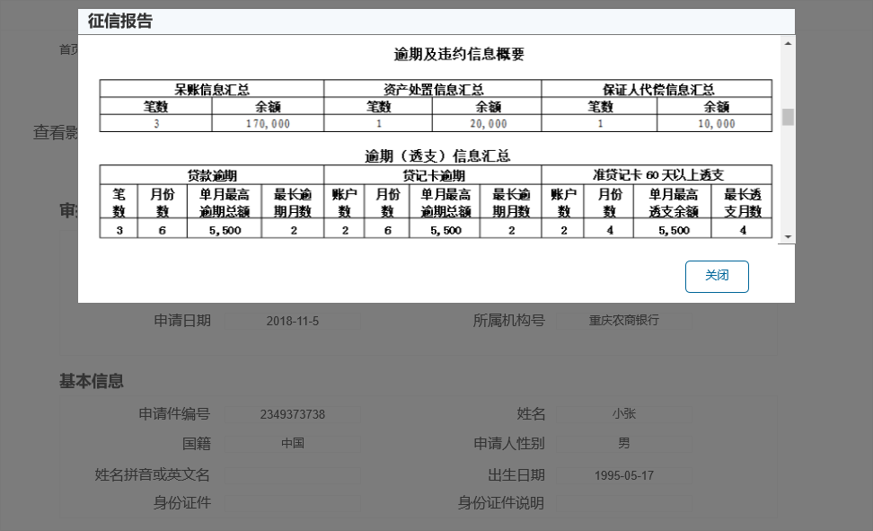

输出打印
输入：
序号 | 字段名称 | 取值范围／校验规则 | 信息来源 | 是否必填 | 展示形式 | 备注
1. | 征信调阅 |  | 用户选择 | 是 | 按钮
输出：
序号 | 字段名称 | 取值范围／校验规则 | 信息来源 | 是否必填 | 展示形式 | 备注
1. | 征信报告 | 单笔调阅征信前置系统人行征信报告 | 返显 | 是 | 文本

信息管理

交易描述
针对审批处理的业务特点，进行信息整合，以达到行内数据等内外系统数据的统一展示。

系统处理
审批岗点击“信息管理”查看行内数据，包含客户贷款信息、资产信息和担保信息。
- 资产信息包含客户姓名、当前AUM余额、季日均AUM余额、上年末AUM余额和客户级别的字段。
- 贷款信息展示借款人和保证人的贷款信息：字段包含客户姓名、贷款账号、产品名称、当前状态、累计逾期、最高逾期、贷款起始日、合同到期日等。
- 担保信息展示借款人和担保人的担保信息，字段包含：客户姓名、担保贷款账号、担保贷款产品、担保贷款方式、担保贷款金额等。

交易控制
所有申请件均需返回行内数据，(默认展示最新查询到的数据)。

交易界面描述
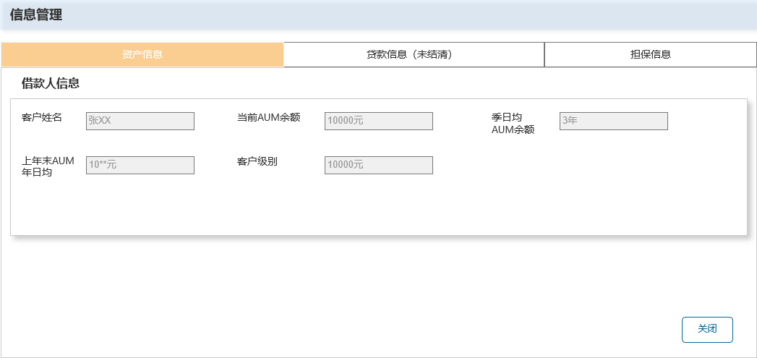

输出打印
输入：
序号 | 字段名称 | 取值范围／校验规则 | 信息来源 | 是否必填 | 展示形式 | 备注
1. | 信息管理 |  | 用户选择 | 否 | 按钮
输出：

序号 | 字段名称 | 取值范围／校验规则 | 信息来源 | 是否必填 | 展示形式 | 备注
1. | 行内数据 |  | 返显 | 是 | 文本

历史申请

交易描述
用于展示通过客户在系统内历史的申请数据。

系统处理
- 点击“历史申请”，显示客户历史申请信息；
- 客户历史申请信息是展示通过本系统申请的客户的历史申请信息，点击查看可查看申请件详情。

交易控制
- 客户历史申请菜单查询客户的申请信息，包括审批中、通过、拒绝的所有申请信息；
- 点击“查看”按钮，显示之前申请件的所有信息。

交易界面描述
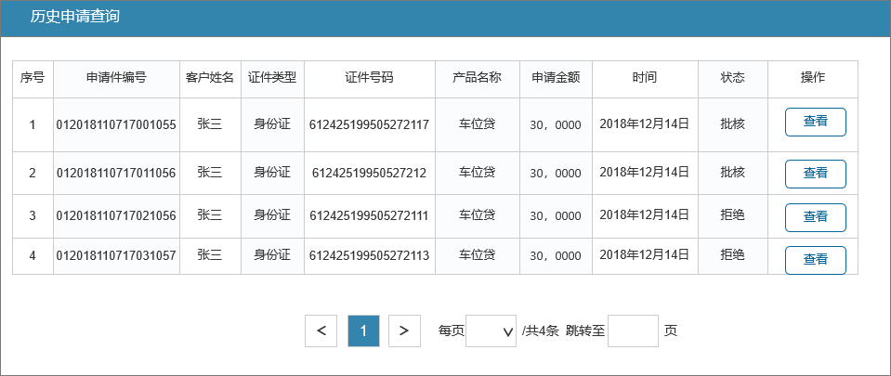
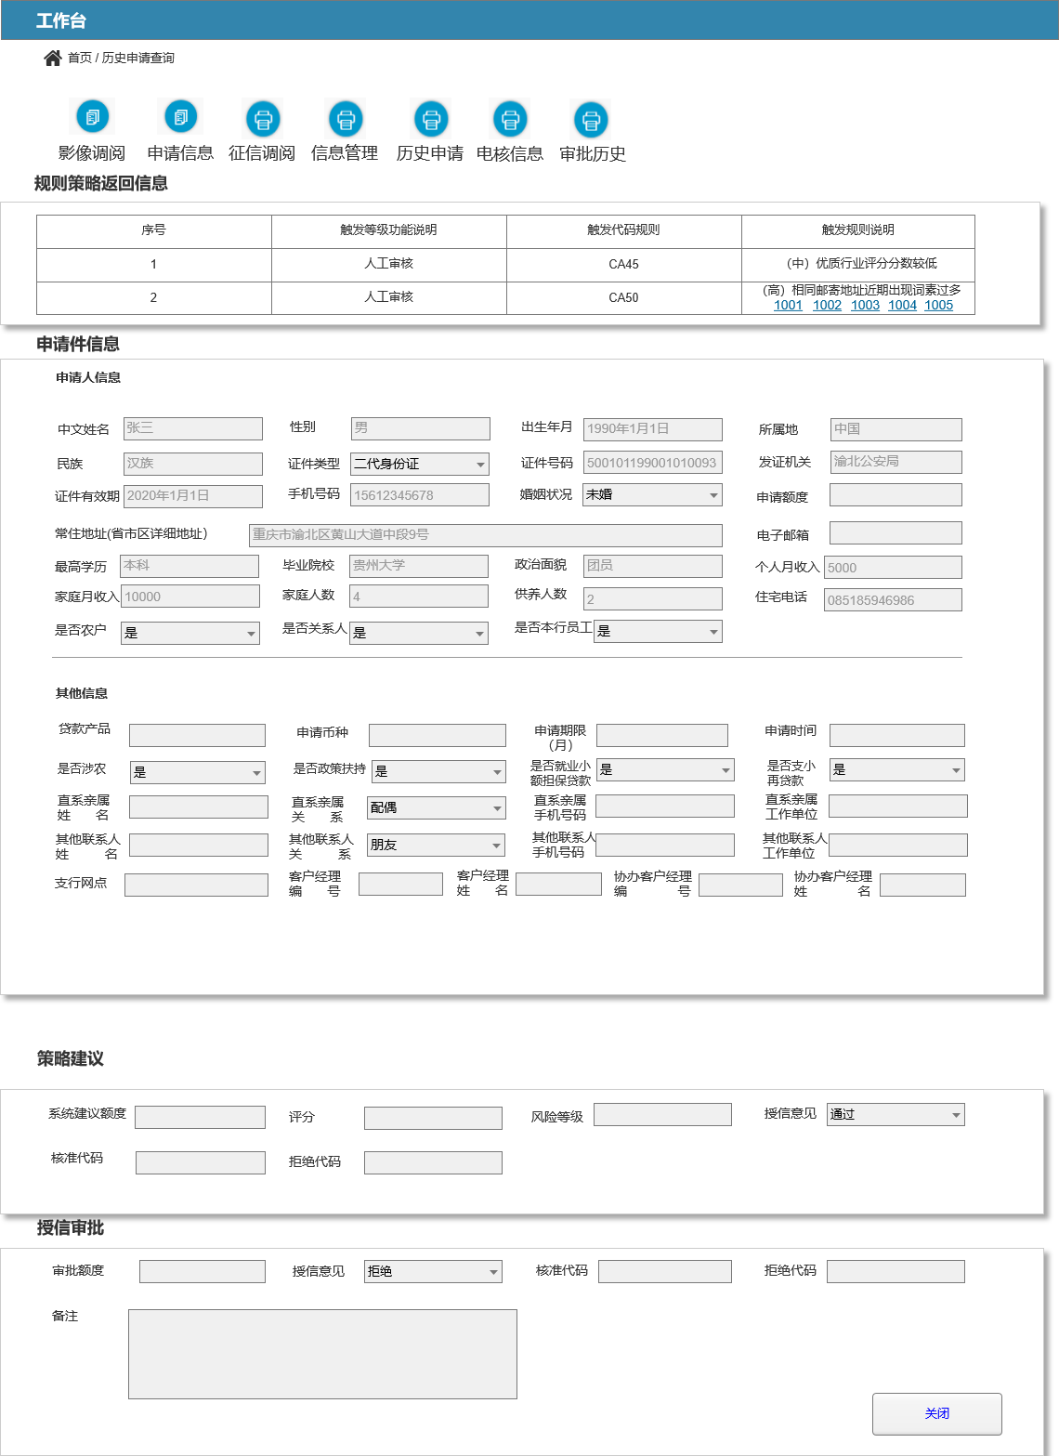

输出打印
输入：
序号 | 字段名称 | 取值范围／校验规则 | 信息来源 | 是否必填 | 展示形式 | 备注
1. | 历史申请 |  | 用户选择 | 是 | 按钮
输出：
序号 | 字段名称 | 取值范围／校验规则 | 信息来源 | 是否必填 | 展示形式 | 备注
 | 序号 |  | 返显 | 是 | 文本
 | 申请件编号 |  | 返显 | 是 | 文本
 | 渠道 |  | 返显 | 是 | 文本
 | 产品名称 |  | 返显 | 是 | 文本
 | 证件类型 |  | 返显 | 是 | 文本
 | 证件号码 |  | 返显 | 是 | 文本
 | 创建时间 |  | 返显 | 是 | 文本
 | 审批时间 | 终审时间 | 返显 | 是 | 文本
 | 批核结果 |  | 返显 | 是 | 文本
 | 操作 | 查看（展示申请件所有信息） | 用户选择 | 否 | 按钮

客户历史申请查看页面（字段同申请信息查询页面字段）。

电核信息

交易描述
提供电话核查过程中电核历史、修改信息、电核问题及结果的展示。

系统处理
- 支持查看电话核查岗拨打电话环节核查历史；
- 支持查看电话核查岗核查客户信息时修改的客户信息；支持展示电话核查岗核查客户强规则问题和软规则问题及电核记录；

交易控制

交易界面描述
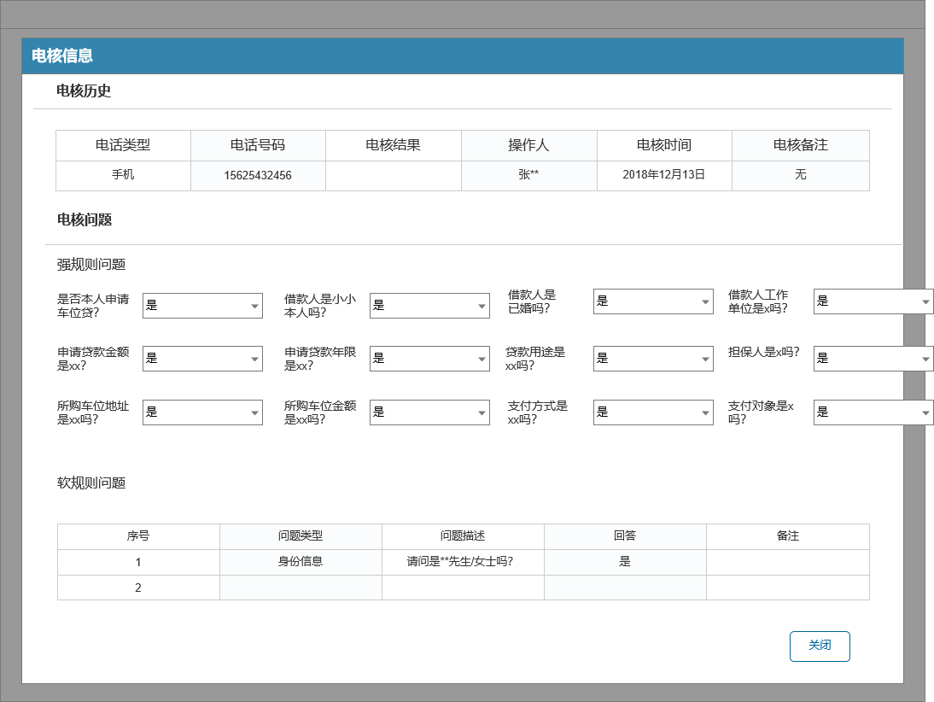

输出打印
输入：
序号 | 字段名称 | 取值范围／校验规则 | 信息来源 | 是否必填 | 展示形式 | 备注
1 | 电核信息 |  | 用户选择 | 是 | 按钮

输出：
- 电核历史
序号 | 字段名称 | 取值范围／校验规则 | 信息来源 | 是否必填 | 展示形式 | 备注
 | 电话类型 | 申请人手机/直系亲属联系人手机/其他联系人手机 | 返显 | 是 | 文本
 | 电话号码 |  | 返显 | 是 | 文本
 | 电核结果 | 已接通/未接通 | 返显 | 是 | 文本
 | 操作人 |  | 返显 | 是 | 文本
 | 电核时间 |  | 返显 | 是 | 文本
 | 电核备注 |  | 返显 | 否 | 文本
- 修改申请信息
序号 | 字段名称 | 取值范围／校验规则 | 信息来源 | 是否必填 | 展示形式 | 备注
 | 字段名称 |  | 返显 | 是 | 文本
 | 原信息 |  | 返显 | 是 | 文本
 | 修改后信息 |  | 返显 | 是 | 文本
 | 修改环节 |  | 返显 | 是 | 文本
 | 修改人 |  | 返显 | 是 | 文本
 | 修改时间 |  | 返显 | 是 | 文本
- 电核问题
序号 | 字段名称 | 取值范围／校验规则 | 信息来源 | 是否必填 | 展示形式 | 备注
1 | 强规则问题
2 | 是否本人申请？ | 是/否 | 返显 | 是 | 文本
3 | 是否本人签名？ | 是/否 | 返显 | 是 | 文本
4 | 是否接通客户电话？ | 是/否 | 返显 | 是 | 文本
5 | 是否联系到客户本人？ | 是/否 | 返显 | 是 | 文本
6 | 软规则问题
7 | 序号 |  | 返显 | 是 | 文本
8 | 问题类型 |  | 返显 | 是 | 文本
9 | 问题描述 |  | 返显 | 是 | 文本
10 | 回答 |  | 返显 | 是 | 文本
11 | 备注 |  | 返显 | 是 | 文本
12 | 关闭 |  | 用户选择 | 否 | 按钮

审批流程

交易描述
审批流程中记录申请件在审批流程中各岗位的审批意见及审批结果。

系统处理
- 审批岗点击“审批流程”，弹框展示申请件在审批流程中各岗位的审批意见及审批结果；
- 审批记录中包含审批环节、建议额度、贷款期限、利率期限类型、贷款利率（利率增量）、还款方式、支付方式、担保方式、审批意见、审批结果、审批人员信息。

交易控制
审批流程中需记录所有人工流程节点的审批记录。

交易界面描述
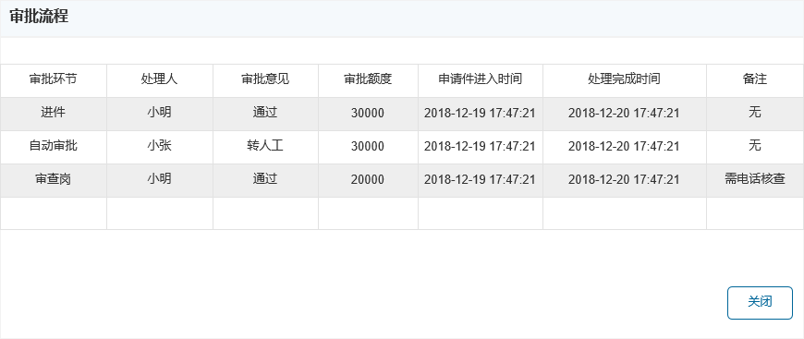

输出打印
- 输入输出：
输入：
序号 | 字段名称 | 取值范围／校验规则 | 信息来源 | 是否必填 | 展示形式 | 备注
1 | 审批流程 |  | 用户选择 | 是 | 按钮
输出：
审批历史
序号 | 字段名称 | 取值范围／校验规则 | 信息来源 | 是否必填 | 展示形式 | 备注
 | 审批环节 | 所有人工审批环节 | 返显 | 是 | 文本
 | 处理人 |  | 返显 | 是 | 文本
 | 审批意见 |  | 返显 | 是 | 文本
 | 审批额度 | 授信额度 | 返显 | 是 | 文本
 | 申请件进入时间 |  | 返显 | 是 | 文本
 | 处理完成时间 |  | 返显 | 是 | 文本
 | 备注 |  | 返显 | 是 | 文本
 | 审批流程图 |  | 用户选择 | 否 | 按钮
 | 关闭 |  | 用户选择 | 否 | 按钮

风控信息

交易描述
展示客户在申请环节中校验的所有风控规则，包含准入规则、风险规则和反欺诈规则。

系统处理
审批岗查看审批页面的“风控信息”，以列表的形式展示客户申请环节调用的所有风控规则，包含准入规则、风险规则和反欺诈规则，命中的风控规则（软规则）默认在前面展示。

交易控制

交易界面描述
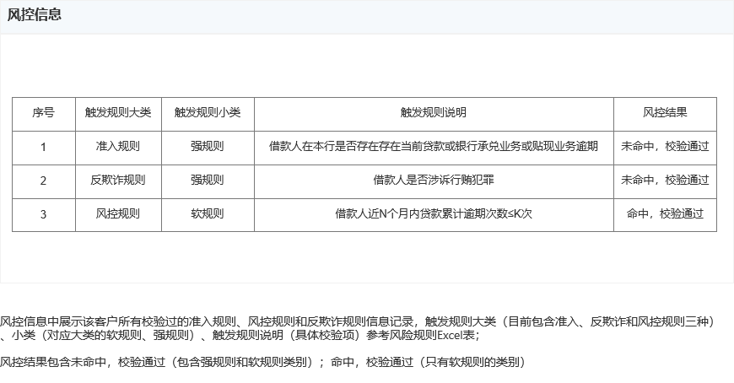

输出打印
序号 | 字段名称 | 取值范围／校验规则 | 信息来源 | 是否必填 | 展示形式 | 备注
1 | 序号 |  | 返显 | 是 | 文本
2 | 准入规则 |  | 返显 | 是 | 文本
3 | 风险规则 |  | 返显 | 是 | 文本
4 | 反欺诈规则 |  | 返显 | 是 | 文本

业务管理
- 拒绝件管理

交易描述
因风控规则拒绝、征信未通过、人工审批拒绝的申请件以列表的形式展示在拒绝件管理功能中，系统提供详细的规则排查情况。

系统处理
- 拒绝件管理接收因风控规则拒绝、征信未通过或人工审批拒绝的申请件且以列表的形式展示，其中客户经理可对风控规则拒绝、征信未通过的申请件进行重新分配的操作；
- 重新分配：选择其一申请件数据进入分配页面，确认客户信息后该笔申请件流转至客户经理名下的待核查箱，进行后续信息补录。
- 查看：业务人员选择其一申请件数据进入详请页面，可查看客户详细的申请表单数据。

交易控制
- 拒绝件管理岗可选择拒绝件管理有效期（参数配置）内的申请件。
- 人工审批拒绝的申请件不支持再次分配。
- 因风控规则拒绝、征信未通过的原因，客户经理捞起补充相关信息提交，无需再经过软规则风控校验。包含2种风控拒绝场景：场景1-客户在H5端的贷款申请，由于风控规则拒绝重新捞起后进入移动营销平台待面签箱（因该笔申请件未做面签）；场景2-客户在面签环节提交后因风控规则拒绝重新捞起后，进入移动营销平台待核查箱（已做面签，提交至核查环节再次核实）。
- 拒绝件功能需区分权限：客户经理只能看到自己名下的拒绝件，组长看到本机构的拒绝件。
- 由拒绝件捞起的申请件再次提交时，还要再次校验风控规则中的强规则（准入强规则、风险强规则和反欺诈强规则）。

交易界面描述
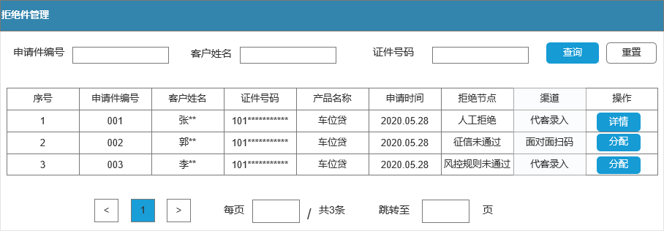
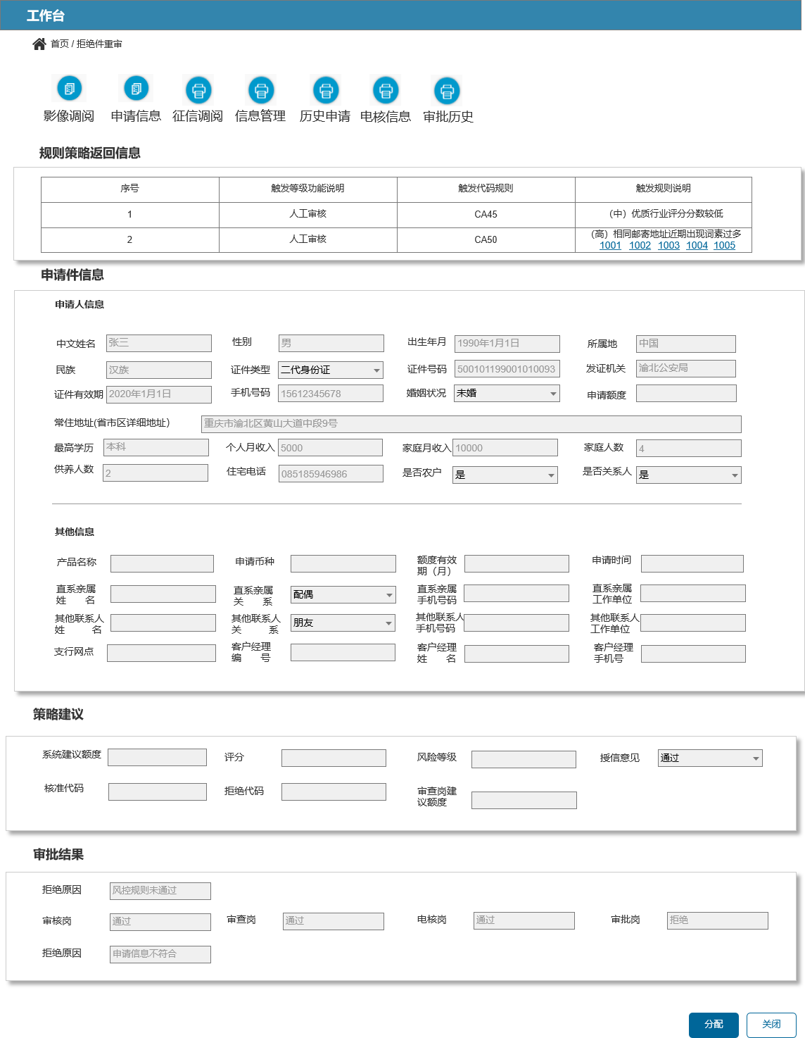
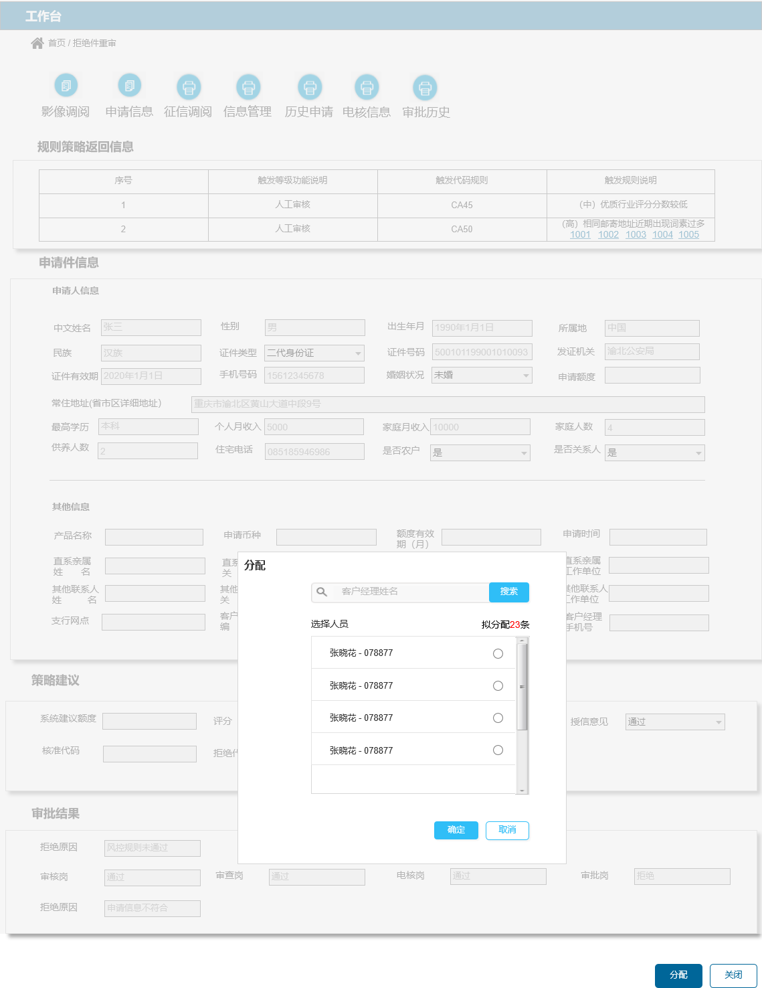

输出打印
搜索框
序号 | 字段名称 | 取值范围／校验规则 | 信息来源 | 是否必填 | 展示形式 | 备注
 | 申请件编号 |  | 用户输入 | 否 | 输入框
 | 姓名 |  | 用户输入 | 否 | 输入框
 | 证件号码 |  | 用户输入 | 否 | 输入框
 | 查询 |  | 用户选择 | 否 | 按钮
 | 重置 |  | 用户选择 | 否 | 按钮
列表展示
序号 | 字段名称 | 取值范围／校验规则 | 信息来源 | 是否必填 | 展示形式 | 备注
 | 申请件编号 |  | 返显 | 是 | 文本
 | 姓名 |  | 返显 | 是 | 文本
 | 证件类型 |  | 返显 | 是 | 文本
 | 证件号码 |  | 返显 | 是 | 文本
 | 产品名称 |  | 返显 | 是 | 文本
 | 时间 | 进入系统的时间（升序） | 返显 | 是 | 文本
页面基础功能
工作台包含7个标签页面：
序号 | 字段名称 | 取值范围／校验规则 | 信息来源 | 是否必填 | 展示形式 | 备注
 | 影像调阅 |  | 用户选择 | 否 | 按钮
 | 申请信息 |  | 用户选择 | 否 | 按钮
 | 征信调阅 |  | 用户选择 | 否 | 按钮
 | 信息管理 |  | 用户选择 | 否 | 按钮
 | 历史申请 |  | 用户选择 | 否 | 按钮
 | 电核信息 |  | 用户选择 | 否 | 按钮
 | 审批历史 |  | 用户选择 | 否 | 按钮
规则策略返回信息
序号 | 字段名称 | 取值范围／校验规则 | 信息来源 | 是否必填 | 展示形式 | 备注
 | 序号 |  | 返显 | 否 | 数字
 | 触发等级功能说明 |  | 返显 | 否 | 文本
 | 触发规则代码 |  | 返显 | 否 | 文本
 | 触发规则说明 |  | 返显 | 否 | 文本
申请件信息（返显前端申请数据和调查表数据）
策略建议
序号 | 字段名称 | 取值范围／校验规则 | 信息来源 | 是否必填 | 展示形式 | 备注
 | 系统建议额度 |  | 返显 | 是 | 文本
 | 评分 |  | 返显 | 是 | 文本
 | 信用等级 |  | 返显 | 是 | 文本
 | 授信建议 |  | 返显 | 是 | 文本
 | 系统建议利率 |  | 返显 | 是 | 文本
 | 决策建议 |  | 返显 | 否 | 文本
 | 审查岗建议额度 |  | 返显 | 是 | 文本
授信审批意见（返显）
序号 | 字段名称 | 取值范围／校验规则 | 信息来源 | 是否必填 | 展示形式 | 备注
 | 审批额度 |  | 返显 | 是 | 文本
 | 审批意见 |  | 返显 | 是 | 文本
 | 核准代码 |  | 返显 | 否 | 文本
 | 拒绝代码 |  | 返显 | 否 | 文本
- 客户管理

交易描述
系统中对客户进行分类，可对客户信息进行修改基本信息和查询的操作，支持多维度数据条件进行查询，结果以360视图展示客户申请详细信息及其他行内信息，包含贷款信息、逾期记录、查看还款记录等信息。

系统处理
- 客户数据默认所有已成功提交授信申请后的信息同步至客户管理中；
- 业务人员默认对客户信息有修改基本信息和综合查询的权限，
点击客户列表的【修改】，默认展示客户最新申请件的表单页面，只允许修改联系地址、工作单位等非身份信息的字段，修改表单后点击【保存】，前端对数据进行必填格式的检验，前端校验通过后，将数据传至后端。前端提示“编辑客户信息成功”。
点击客户列表上的【详情】，弹出详情页面，默认展示客户最新申请件的表单页面;
点击客户列表上的【综合视图】，弹出详情页面，展示贷款信息、逾期信息、还款记录、3个标签页，选择其一标签页查看详细信息：
- 贷款信息展示以申请件为维度的客户贷款信息，字段包含申请件编号、客户姓名、贷款产品、额度、期限、利率、状态、贷款余额、放款日期和主管客户经理；
- 逾期信息展示客户当前每笔贷款的逾期信息，字段包含申请件编号、客户姓名、贷款产品、逾期金额、首次逾期时间、逾期天数、七级分类和主管客户经理；
- 还款记录展示客户每笔的还款记录，字段包含申请件编号、客户姓名、贷款产品、还款总额、本金、利息、操作（详情），点击详情展示具体还款详情页面，详情页面字段包含申请件编号、客户名称、贷款账号、交易摘要、交易日期和交易金额。

交易控制

交易界面描述
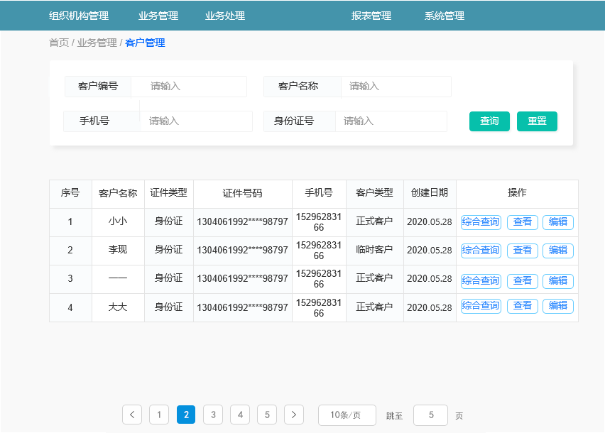
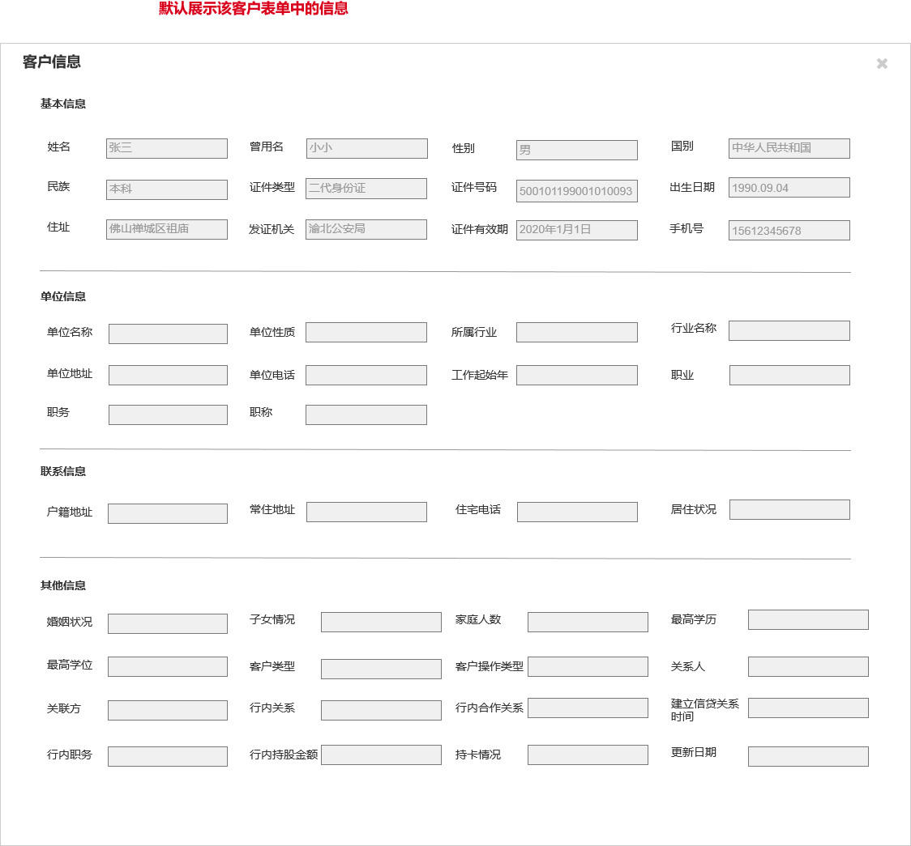
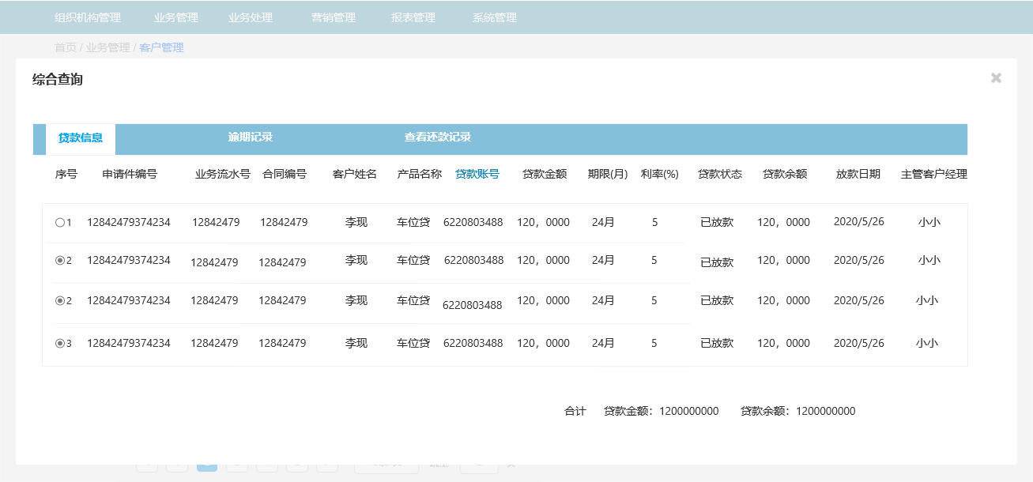
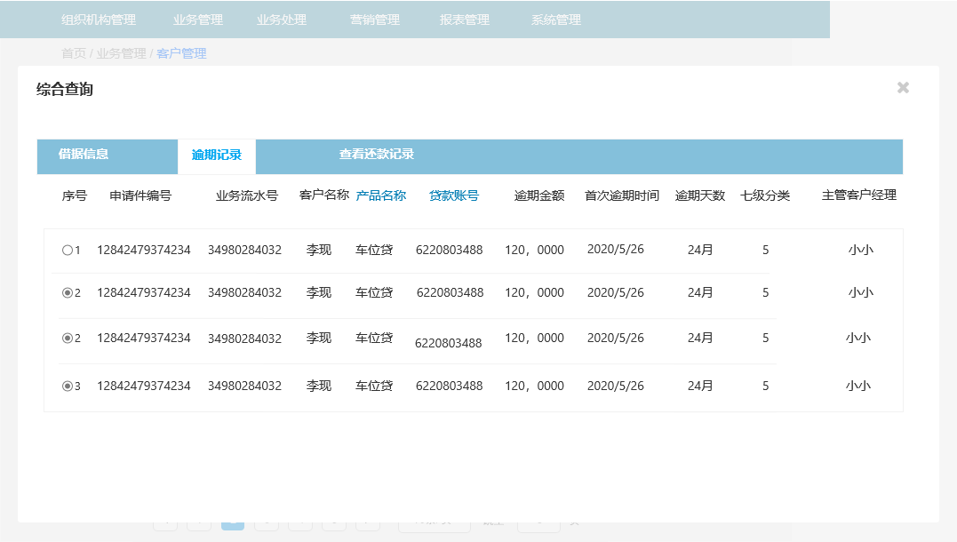
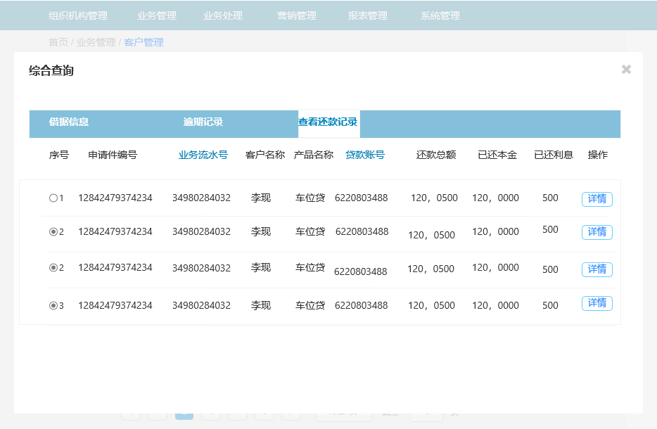
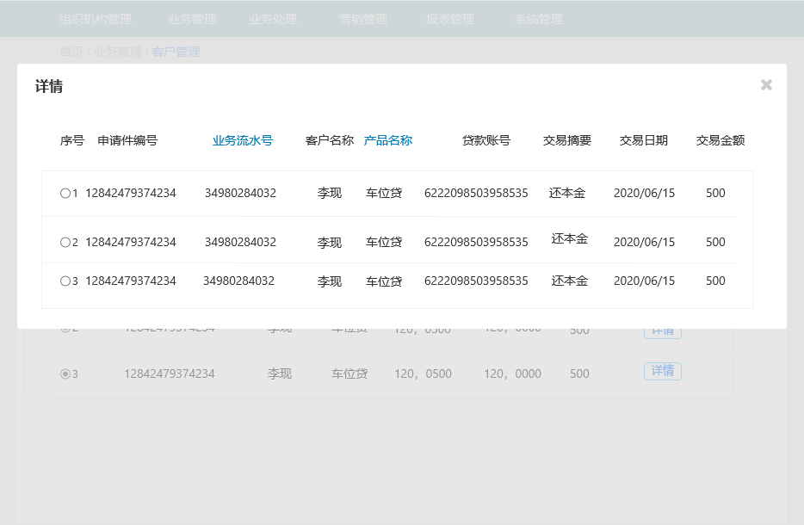

输出打印
- 申请业务查询

交易描述
申请查询是查询所有的申请件的申请资料、各人工审批操作、审批结果及额度等，总行可以查询所有的申请件。

系统处理
- 申请查询可供人工审批环节输入产品名称、渠道、状态、申请件编号、员工号、客户姓名、证件号码、开始时间、结束时间等维度的申请件查询条件；
- 申请查询可提供申请件申请信息、影像信息、征信信息等完整的申请件信息（同人工审批表单）。

交易控制
- 本机构人员只能查询当前机构的申请件；
- 上级机构可以查询下级机构申请件。
- 申请业务查询列表展示拆分后的贷款申请记录，如客户同一表单申请两笔车位贷，在业务查询列表展示两条数据（同发给机器人放款时的拆分记录），查看详情表单同人工审批表单。
- 线下签约完成，业务人员上传合同后，系统同步档案系统的合同影像资料，支持业务人员在“影像调阅”中查看。

交易界面描述
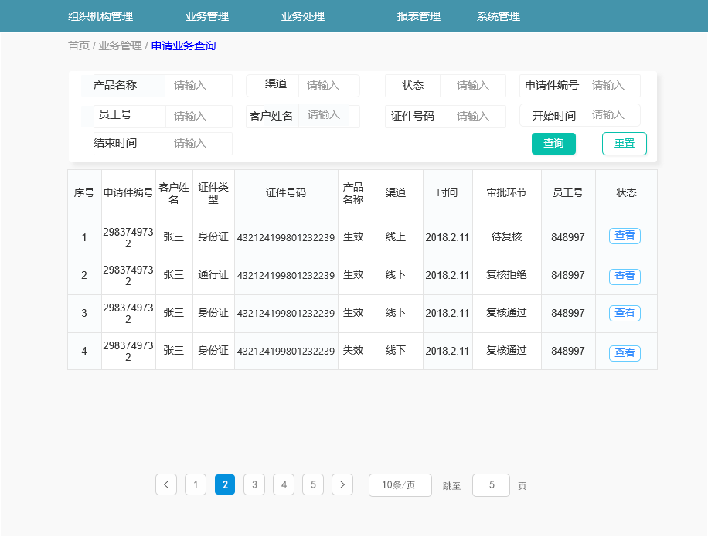

输出打印
输入：
序号 | 字段名称 | 取值范围／校验规则 | 信息来源 | 是否必填 | 展示形式 | 备注
 | 产品名称 |  | 用户选择 | 否 | 下拉框
 | 渠道 |  | 用户选择 | 否 | 下拉框
 | 状态 | 批核/拒绝/审批中 | 用户选择 | 否 | 下拉框
 | 申请件编号 |  | 用户填写 | 否 | 文本
 | 员工号 |  | 用户填写 | 否 | 文本
 | 客户姓名 |  | 用户填写 | 否 | 文本
 | 证件号码 |  | 用户填写 | 否 | 文本
 | 开始时间 | 以日历形式展示，查询到分钟级别 | 用户填写 | 否 | 文本
 | 结束时间 | 以日历形式展示，查询到分钟级别 | 用户填写 | 否 | 文本
 | 查询 |  | 用户选择 | 否 | 按钮
 | 重置 |  | 用户选择 | 否 | 按钮
查询列表
序号 | 字段名称 | 取值范围／校验规则 | 信息来源 | 是否必填 | 展示形式 | 备注
 | 序号 |  | 返显 | 是 | 文本
 | 申请件编号 |  | 返显 | 是 | 文本
 | 客户姓名 |  | 返显 | 是 | 文本
 | 证件类型 |  | 返显 | 是 | 文本
 | 证件号码 |  | 返显 | 是 | 文本
 | 产品名称 |  | 返显 | 是 | 文本
 | 渠道 |  | 返显 | 是 | 文本
 | 时间 | 进入系统的时间（升序） | 返显 | 是 | 文本
 | 审批环节 | 审批岗 | 返显 | 是 | 文本
 | 员工号 |  | 返显 | 是 | 文本
 | 状态 | 待补件/已补件/退回 批核/拒绝 | 返显 | 是 | 文本
 | 查看 |  | 用户选择 | 否 | 按钮
- 合同管理

交易描述
合同管理接收所有人工审批完成的申请件数据，展示在待签约列表中，客户经理可进行合同查询、打印、下载的功能。
字段包含合同名称、申请件编号、客户姓名、产品名称、审批完结时间、授信金额、合同类型、操作状态等。

系统处理
- 合同管理接收所有人工审批完成的申请件数据，包含合同维护和合同复核岗，合同维护功能包含待签约和已签约列表：
- 待签约列表展示字段包含申请件编号、申请件流水号、合同编号、客户姓名、证件号、手机号、产品名称、审批完结时间、授信金额、签约类型（线上、线下）、合同状态（待签约、待完善、待复核、退回待完善）、操作（合同维护、详情、签约、放款）；
- 合同维护：签约前客户经理需先在合同待签约列表中进行合同信息维护，点击合同维护后，依次维护相应字段，维护后提交至复核岗复核，同时该笔数据合同状态更新为待复核；
- 签约：签约类型包含线上签约和线下签约； 线上签约支持线上/线下签，合同信息维护好后，客户经理选择线上签约的类型，弹框展示选择线上/线下签，选择线上签，提示”可前往移动营销平台中待签约箱进行签约”；如选择线下签，弹框展示预签/非预签，选择预签（不用先维护合同），显示提交成功，该笔申请件合同流程结束；选择非预签，展示合同详情页面，点击下一步预览合同，确认无误可打印，打印完成客户经理联系客户进行签约。
- 放款：客户经理在待签约列表中选择其一数据，点击放款，系统联机对接机器人该笔申请件进行放款处理。
- 详情：选择其一数据可查看合同详情字段和签约内容。
- 已签约列表展示所有签约完成的申请件数据和放款后的数据（系统每晚跑批数仓，已放款的申请件在待签约列表中默认更新至已签约列表），选择其一线上签约的数据可进行合同下载的功能，便于后续留档。
- 复核岗包含待复核和已复核两个标签页面：待复核页面以列表形式展示待复核的每条数据，选中渠道条目点击【复核】，弹出详情界面，点击界面底部的【退回】、【复核通过】或【复核退回】，将复核状态改为【退回】、【复核通过】或【复核退回】；
- 已复核页面以列表形式展示已复核的每条数据; 选择其一数据可查看详情，详情页面同上。

交易控制
- 所有审批完结的申请件，根据合同类型，线上签约的合同由客户经理在app端签约，客户经理只能进行查看详情的操作，线下签约的合同支持客户经理进行合同预览、合同打印的功能，打印后的纸质合同可联系客户进行签约。
- 合同下载时带有二维码（包含合同打印次数、打印时间、合同编号）。
- 线下签约的业务类型选择预签后，在本系统合同流程默认结束，客户经理下载后在行内档案系统上传，本系统需同步数仓，机器人放款后该笔数据，默认从待签约队列更新至已签约；如选择非预签，支持下载后，客户经理找客户签约后同样在档案系统上传，系统每晚同步机器人放款进度，已放款的申请件默认更新到已签约队列。
- 线上/线下签约类型根据客户经理待核查环节选择担保方式确定：信用、保证模式-线上签（线上签约的可选择线上/线下签）；抵押、质押模式-线下签（担保方式选择多种时，只要带其一，必须线下签）。
- 审批完成根据申请件申请的贷款业务拆分申请件数据，如申请件中申请2笔房贷，则有两条数据到待签约列表，申请编号一致，流水号不一致；消费贷数据不拆分，因合同只签订一份。

交易界面描述
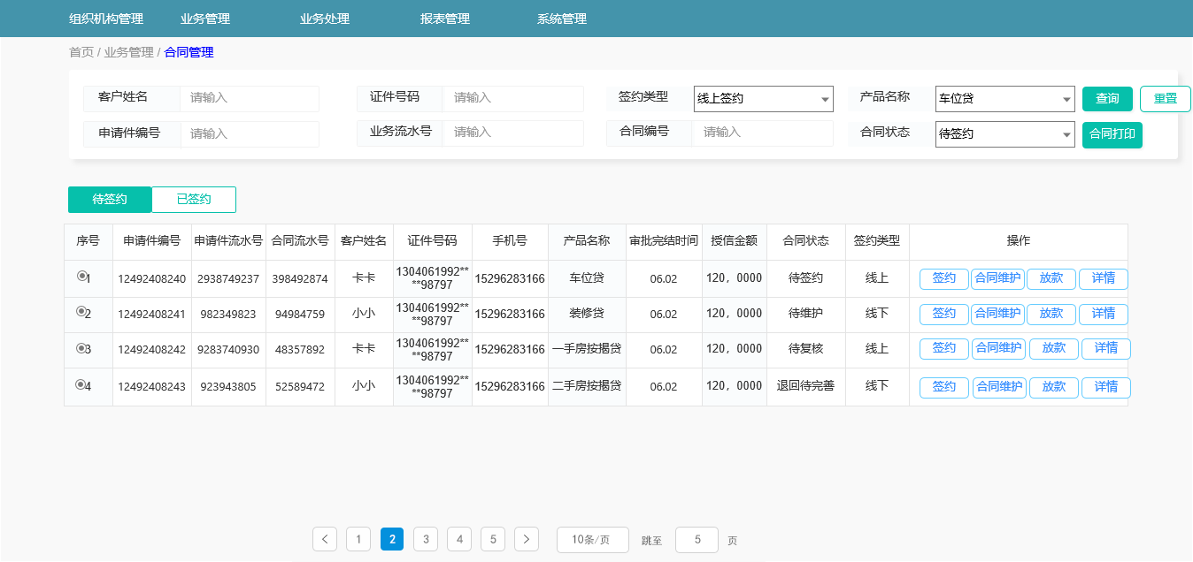
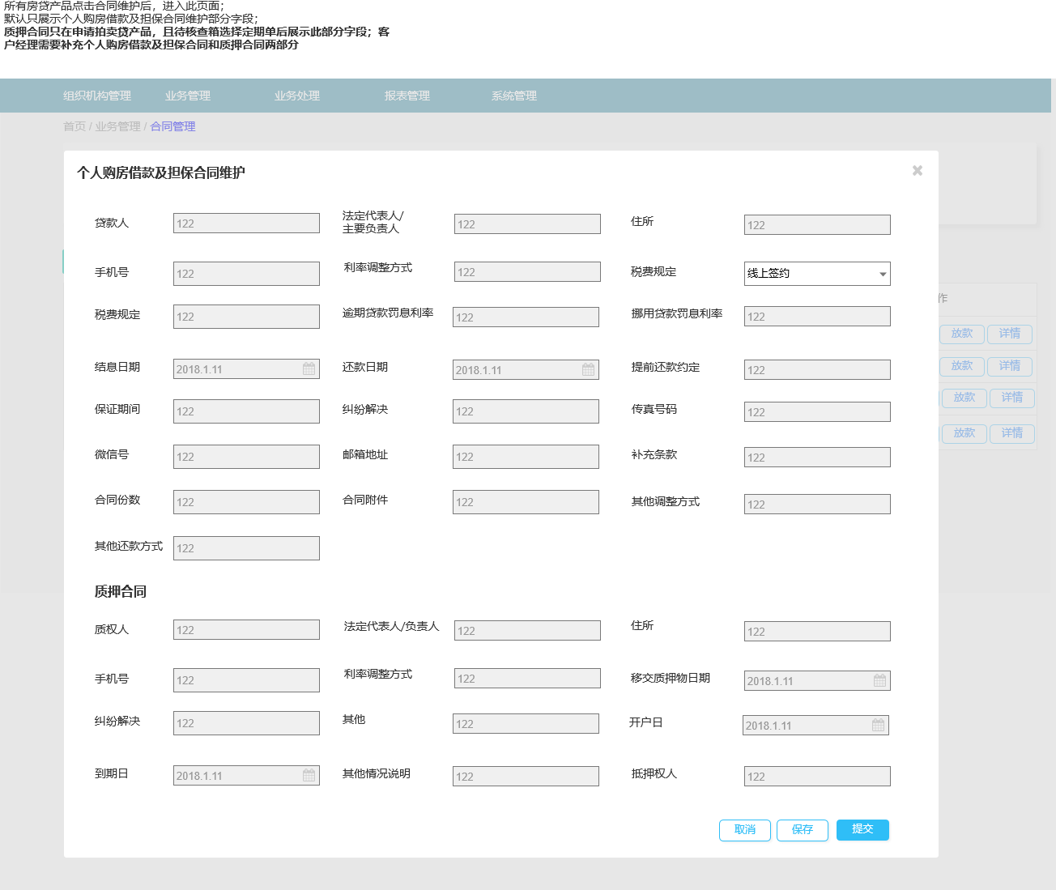
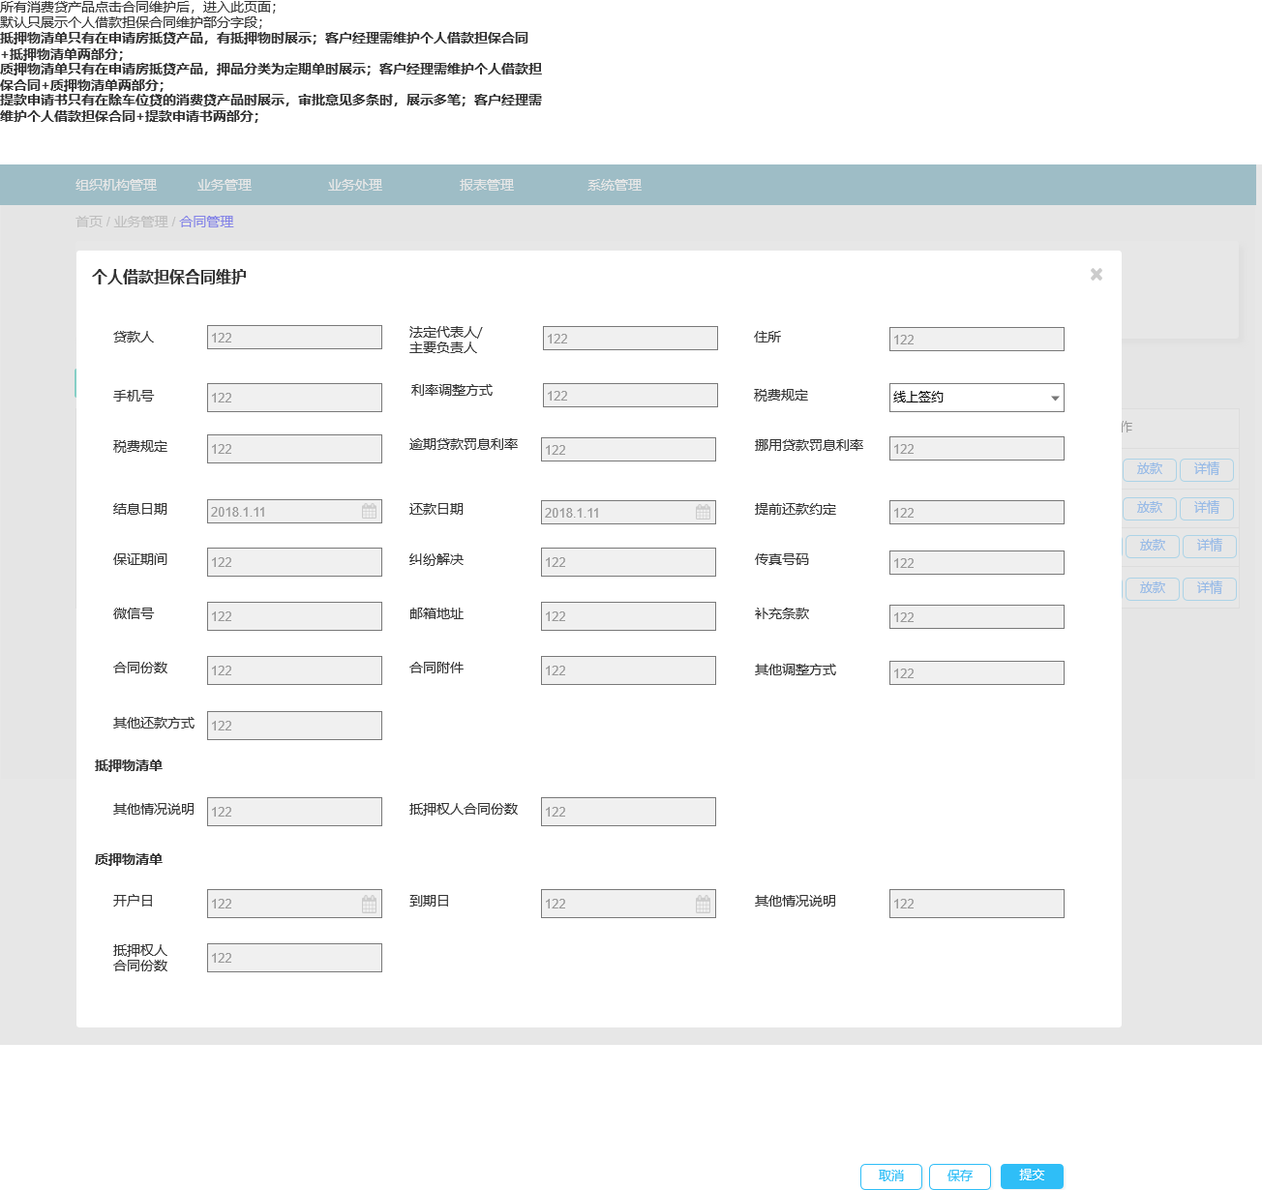
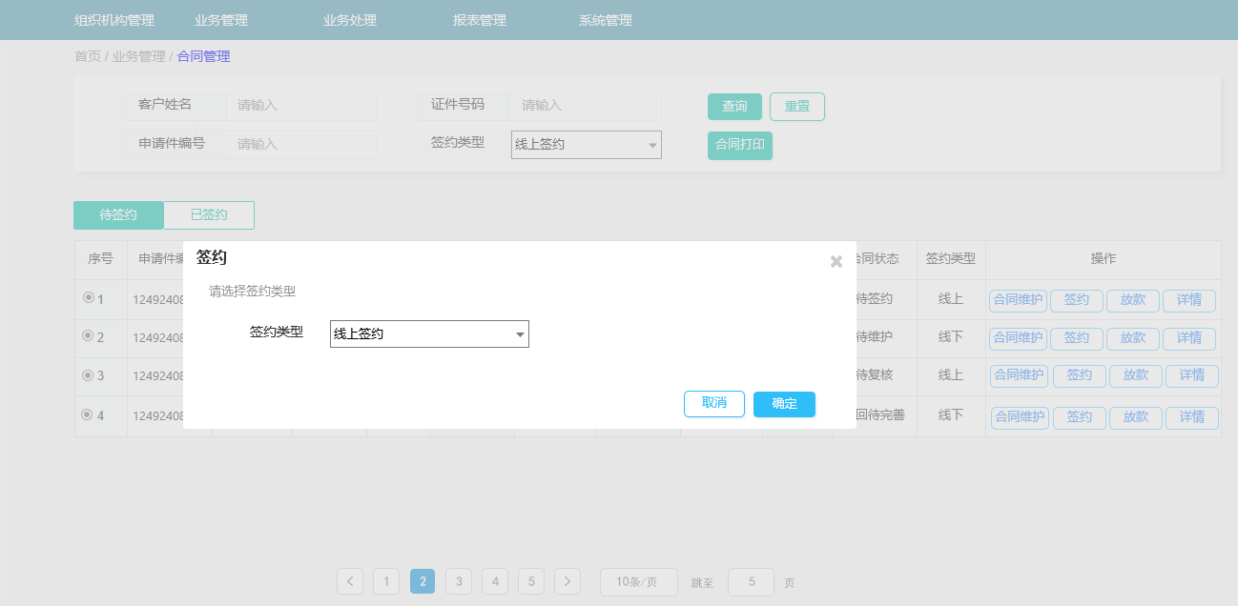
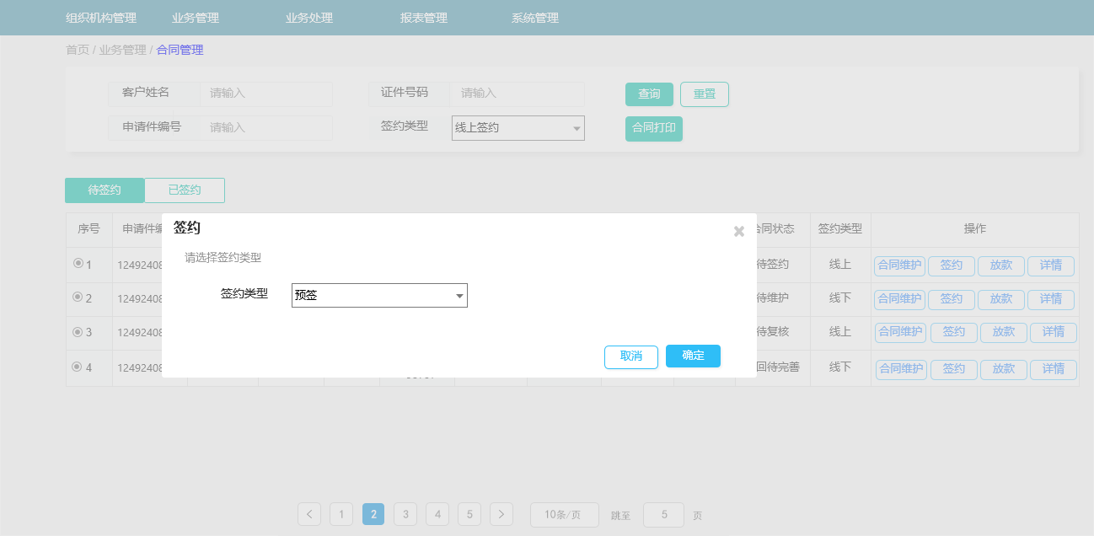
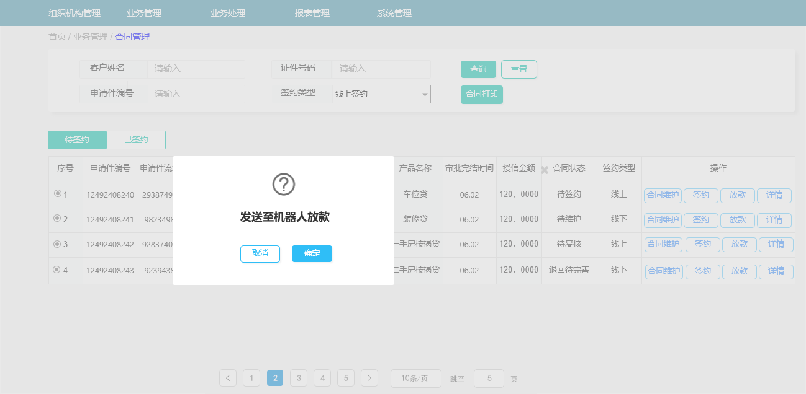
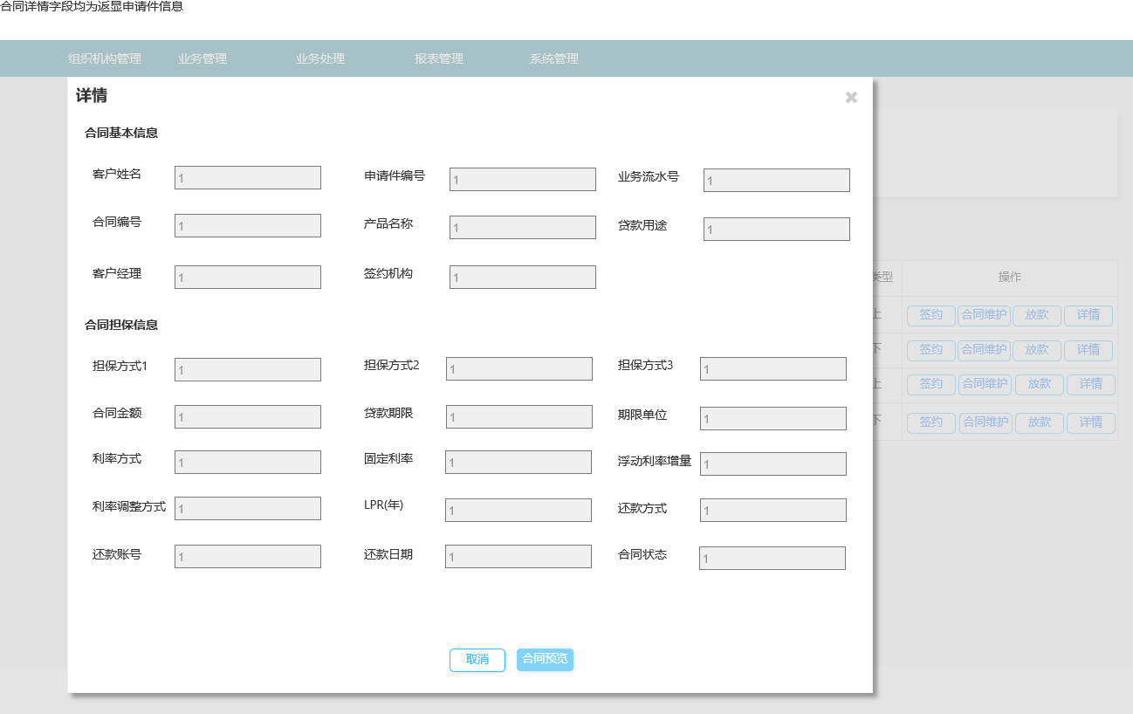
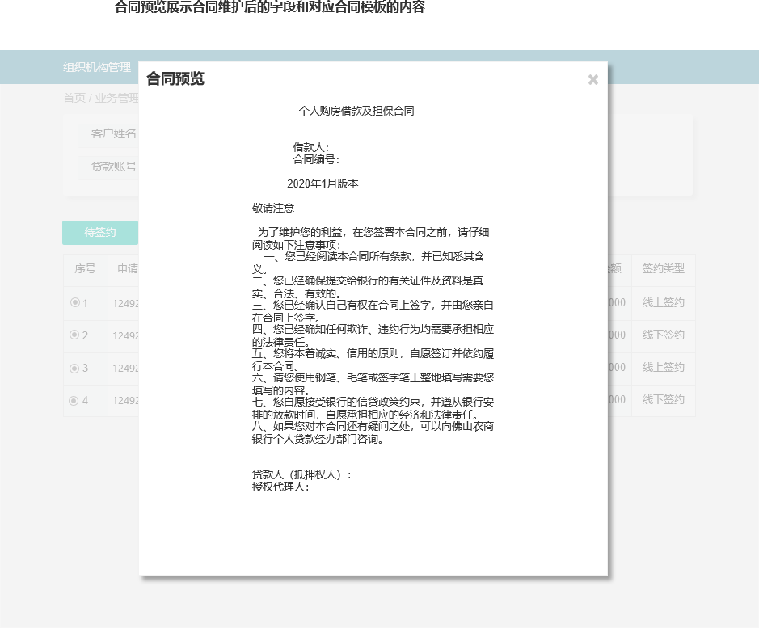
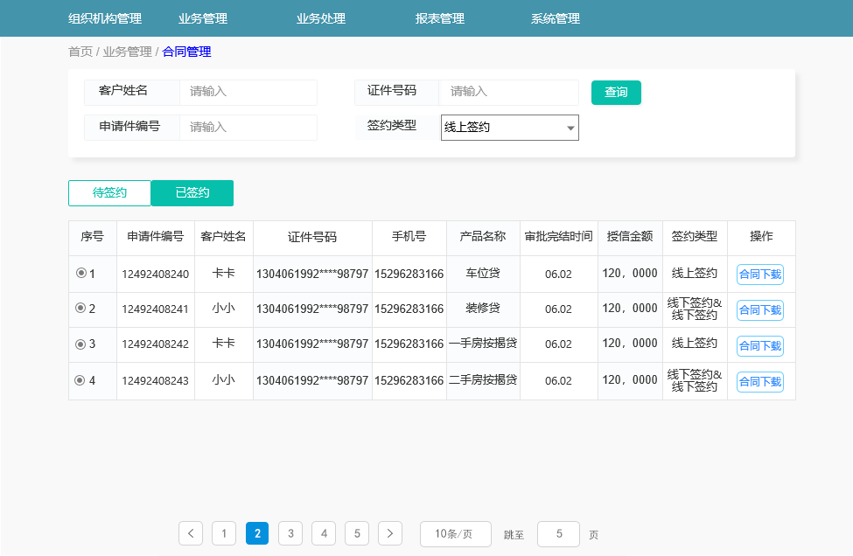
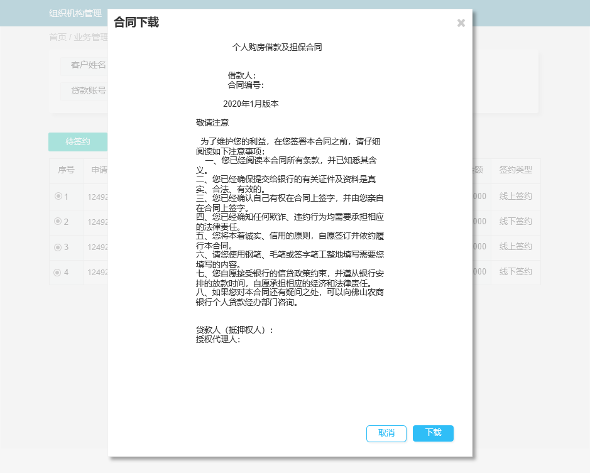
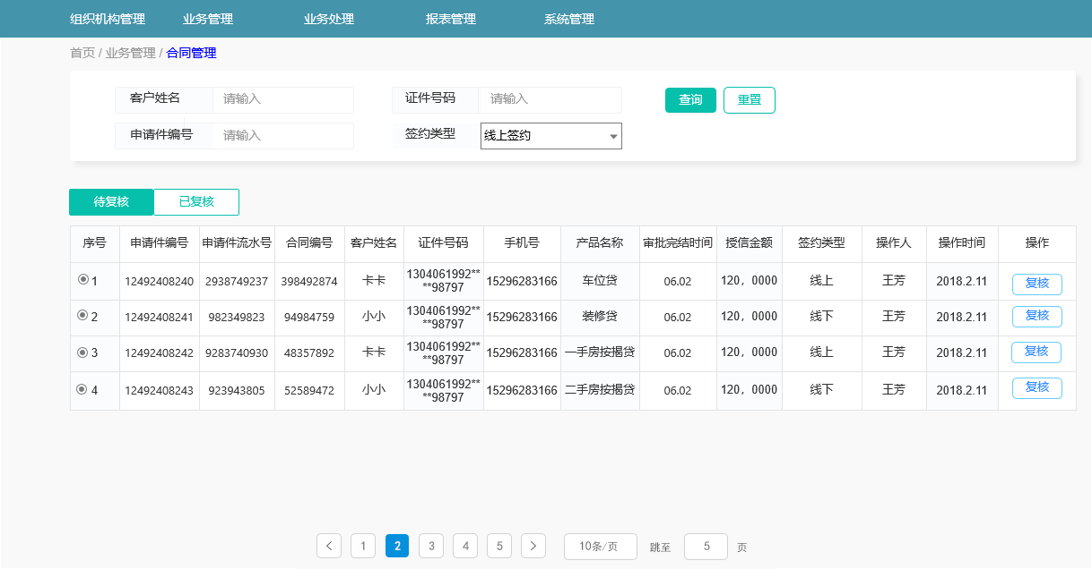
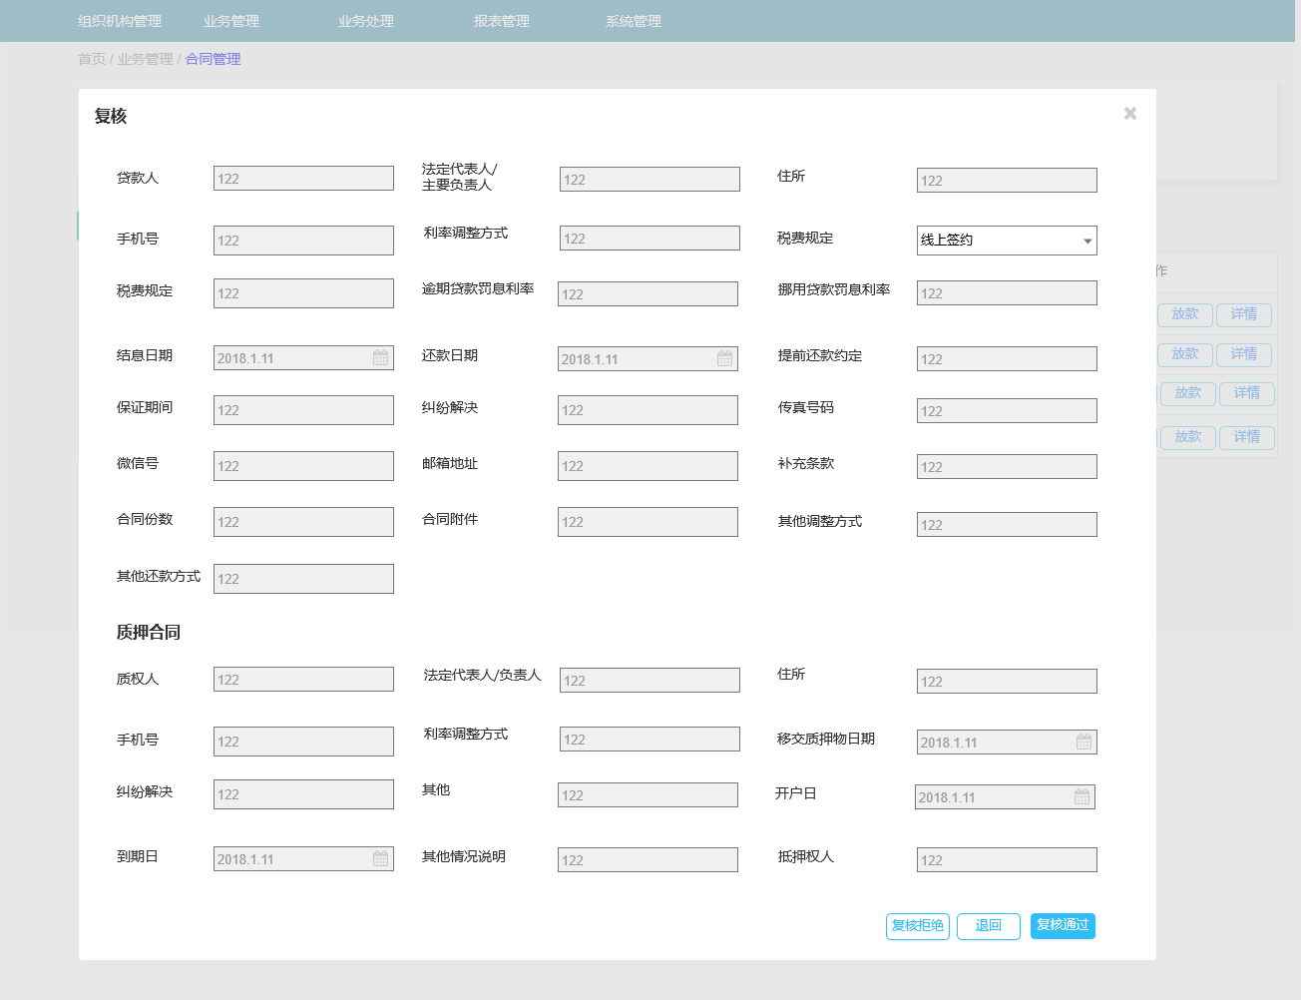
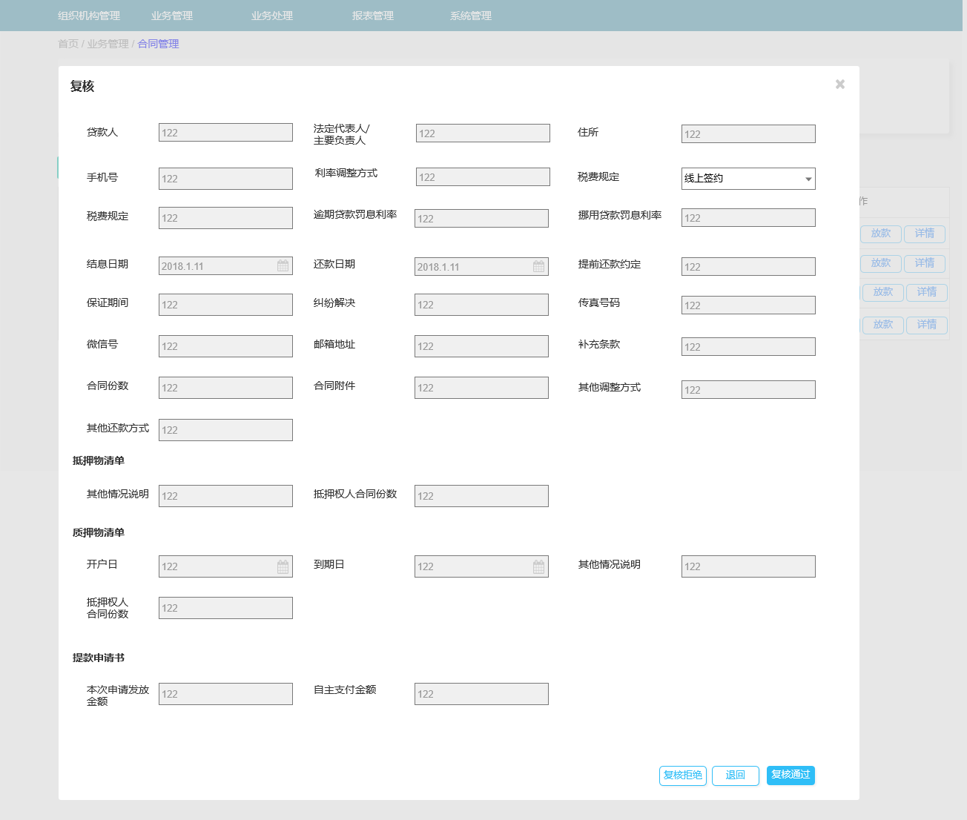
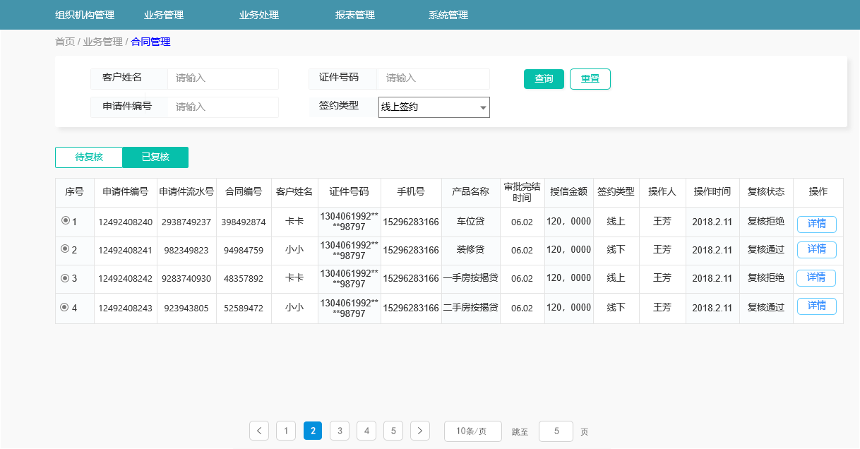

输出打印

任务管理
- 任务管理

交易描述
本功能模块为移动营销平台待面签、待核查、待补件功能提供后台支撑。
任务管理主要包括待分配、退回箱、超期箱、已处理4大功能模块，退回箱、超期箱支持作废、退回、分配功能，已处理可显示任务流转相关节点。

系统处理
- 任务分配岗包含待分配、退回箱、超期箱、已处理四个标签页；
- 待分配：接收异常情况的申请件：如批量同步超时用信申请系统自动分配之前客户经理处，客户经理已休假/已离职情况下，以上异常情况则该笔申请件分配至待分配箱，由任务管理岗进行二次分配。
- 退回箱：接收客户经理退回的申请件，页面展示客户基本信息，身份证号和手机脱敏展示，由任务管理岗进行二次分配或作废的操作;
- 超期箱：接收客户经理在移动营销平台处理超时的申请件，页面展示客户基本信息，身份证号和手机脱敏展示，由任务管理岗进行二次分配或作废的操作;
- 已处理列表数据展示所有已分配后的数据。

交易控制

交易界面描述
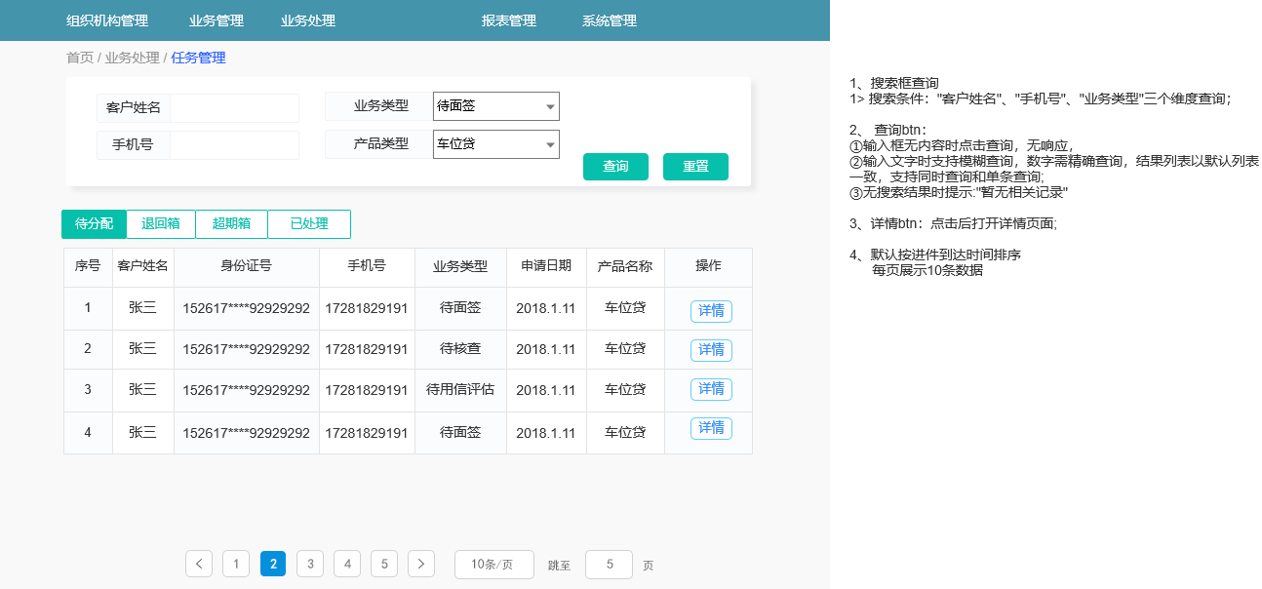
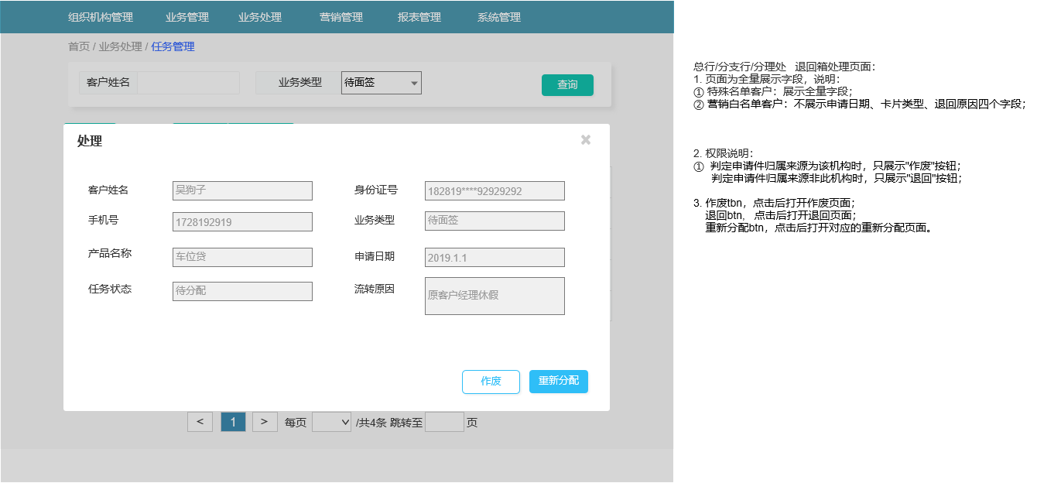
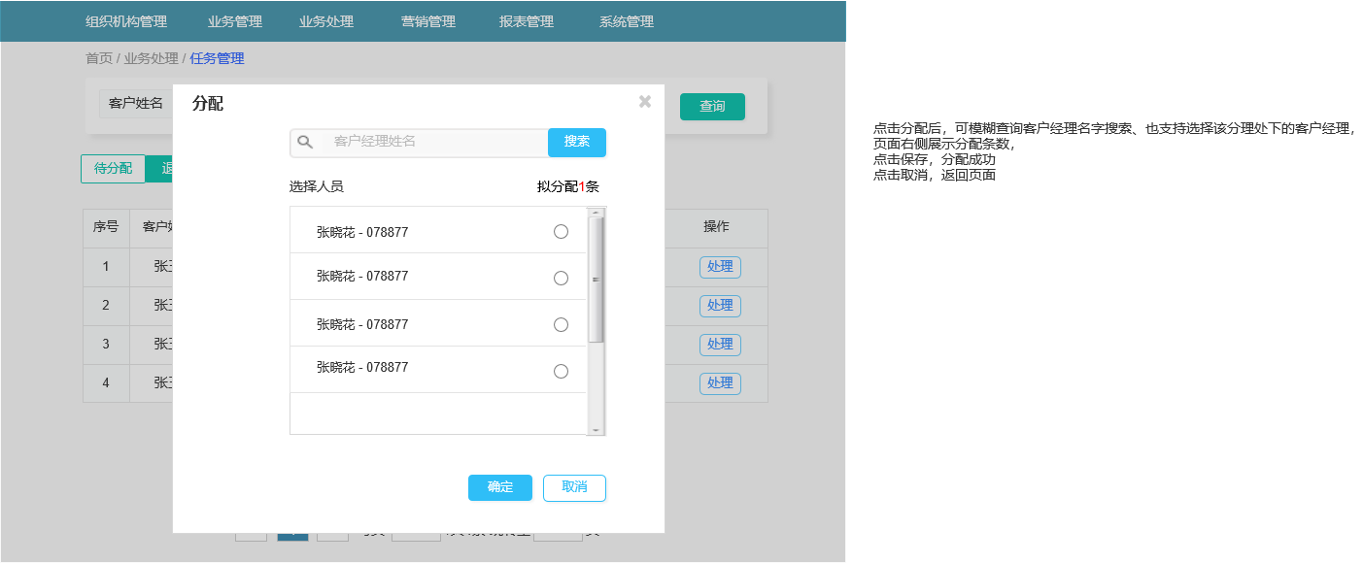

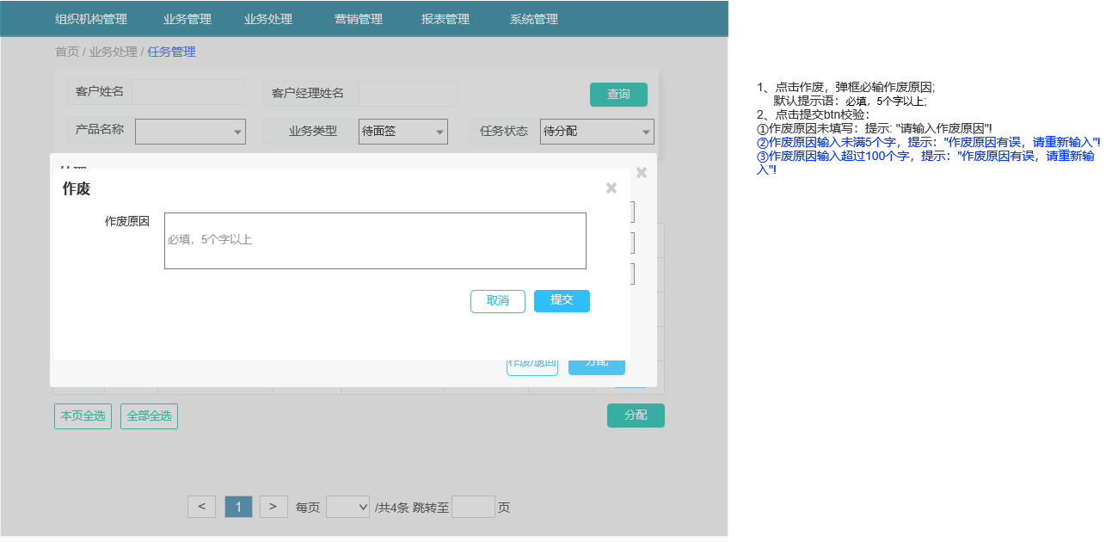
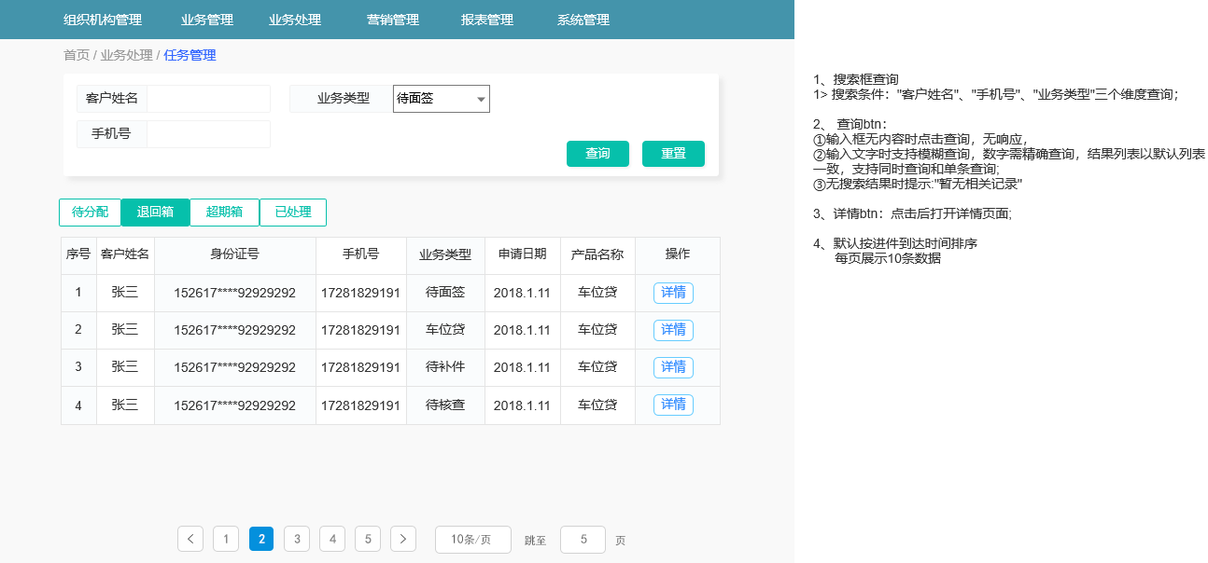
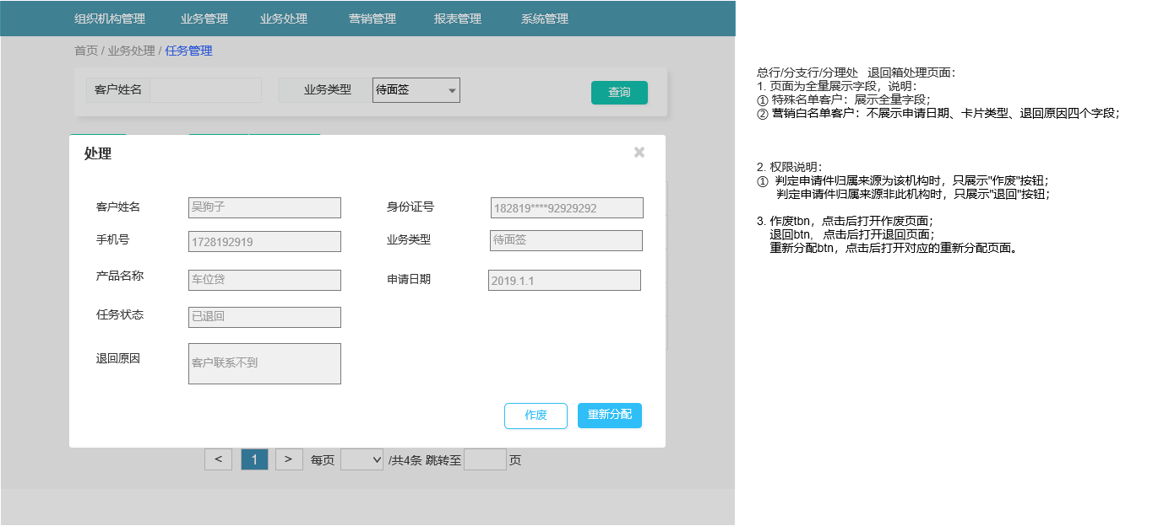


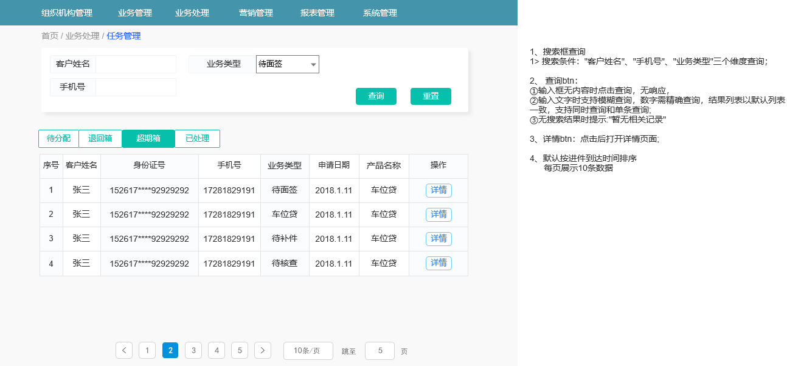
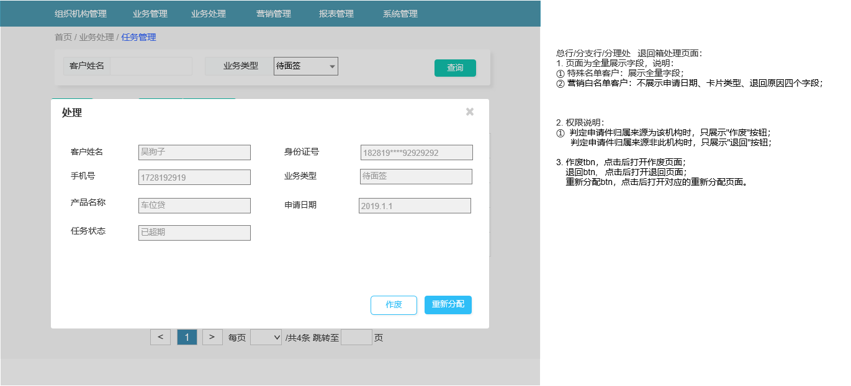
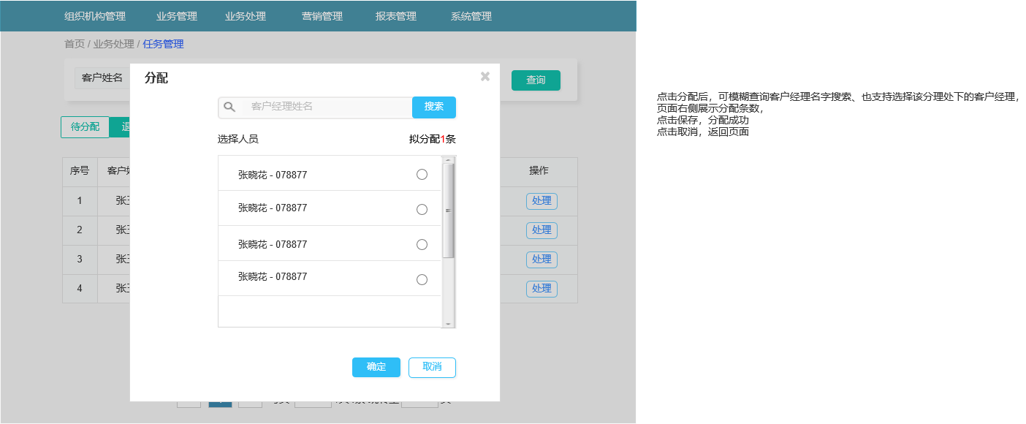

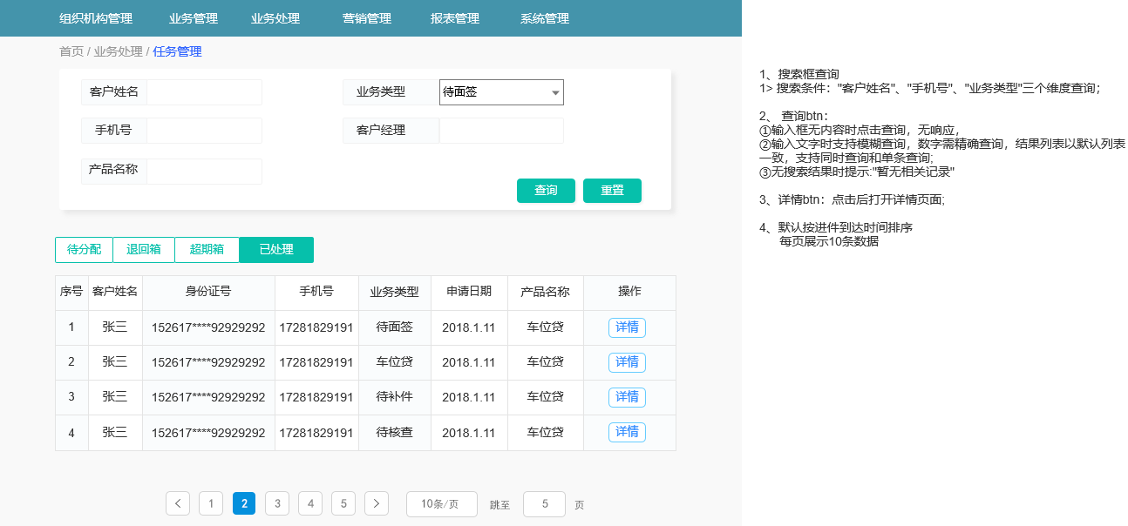
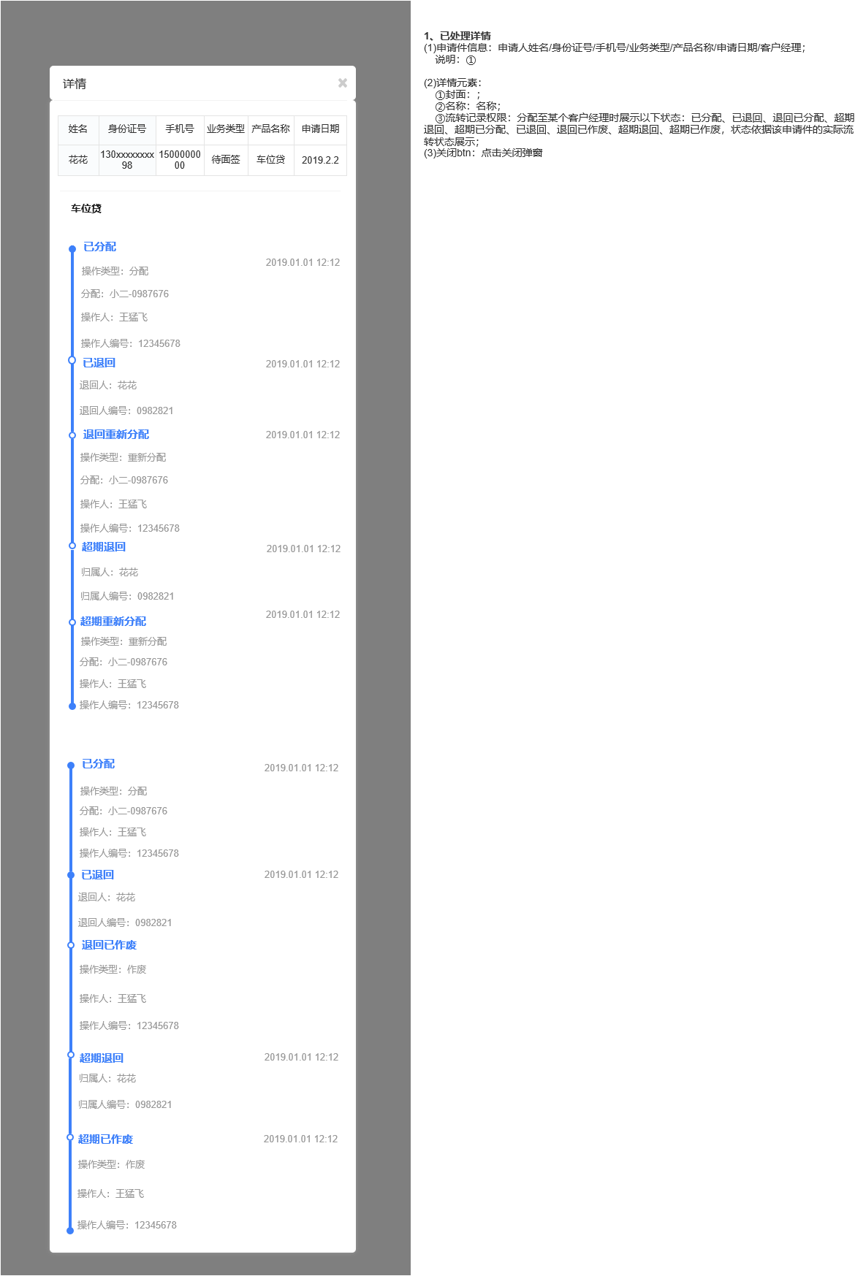

输出打印
已分配：
序号 | 字段名称 | 取值范围／校验规则 | 信息来源 | 是否必填 | 展示形式 | 备注
超期箱查询输入
1 | 客户名称 |  |  | 否 | 文本
2 | 业务类型 | 待面签、待补件 |  | 否 | 下拉框
3 | 手机号 |  |  | 否 | 文本
退回箱查询输入
1 | 客户名称 |  |  | 否 | 文本
2 | 业务类型 | 待面签、待补件 |  | 否 | 下拉框
3 | 手机号 |  |  | 否 | 文本
已处理查询输入
1 | 手机号 |  |  | 否 | 文本
2 | 客户经理 |  |  | 否
3 | 业务类型 | 待面签、待补件 |  | 否 | 下拉框
4 | 产品名称 |  |  | 否 | 下拉框

- 任务转派

交易描述
支持任务管理岗人员对已分派任务、和特定某一任务进行重新和手动分派。

系统处理
- 任务管理岗支持对员工已分派的任务进行二次转派：
- 可根据员工号、员工姓名、岗位名称、组别名称进行查询；
- 点击转派，展示该员工名下所有待处理的申请件，业务人员可单选或批量选择申请件，点击“提交”或“批量转派”后，弹框展示组内全部员工姓名、员工号；选择员工后点击“提交”弹出该员工转派后的待处理任务，点击确认完成转派。
- 支持手动分派申请件：可根据客户姓名、证件号码、手机号、渠道多维度进行查询；选择其一数据点击转派，展示组内审批人员，选择其一进行分派，分派后该笔申请件进入审批人员的可处理任务队列中。

交易控制
- 任务转派岗的申请件列表默认同步展示该小组内所有任务池和未审批的申请件数据，管理人员可对其进行转派和手动分派的操作。
- 转派人员批量转派时只能选择同一审批节点的进行转派。

交易界面描述
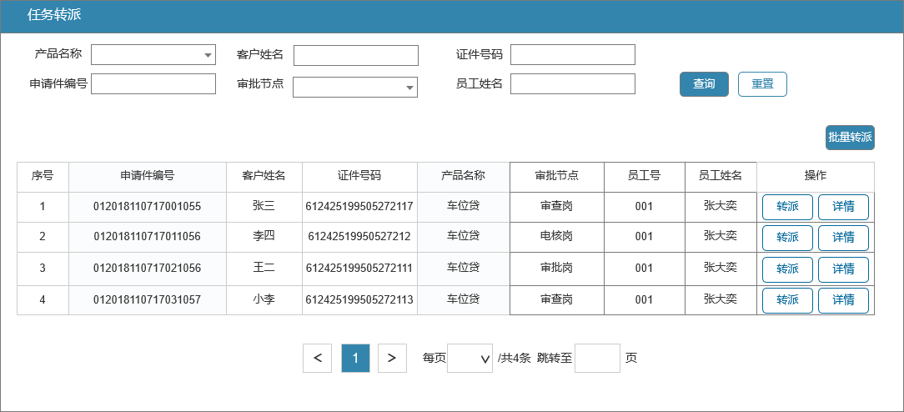
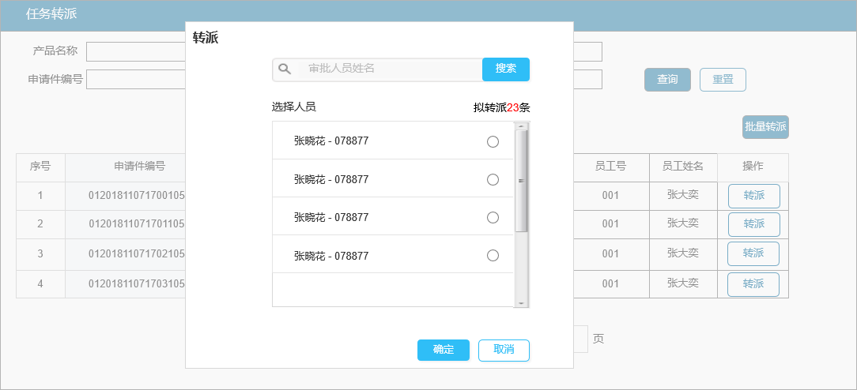
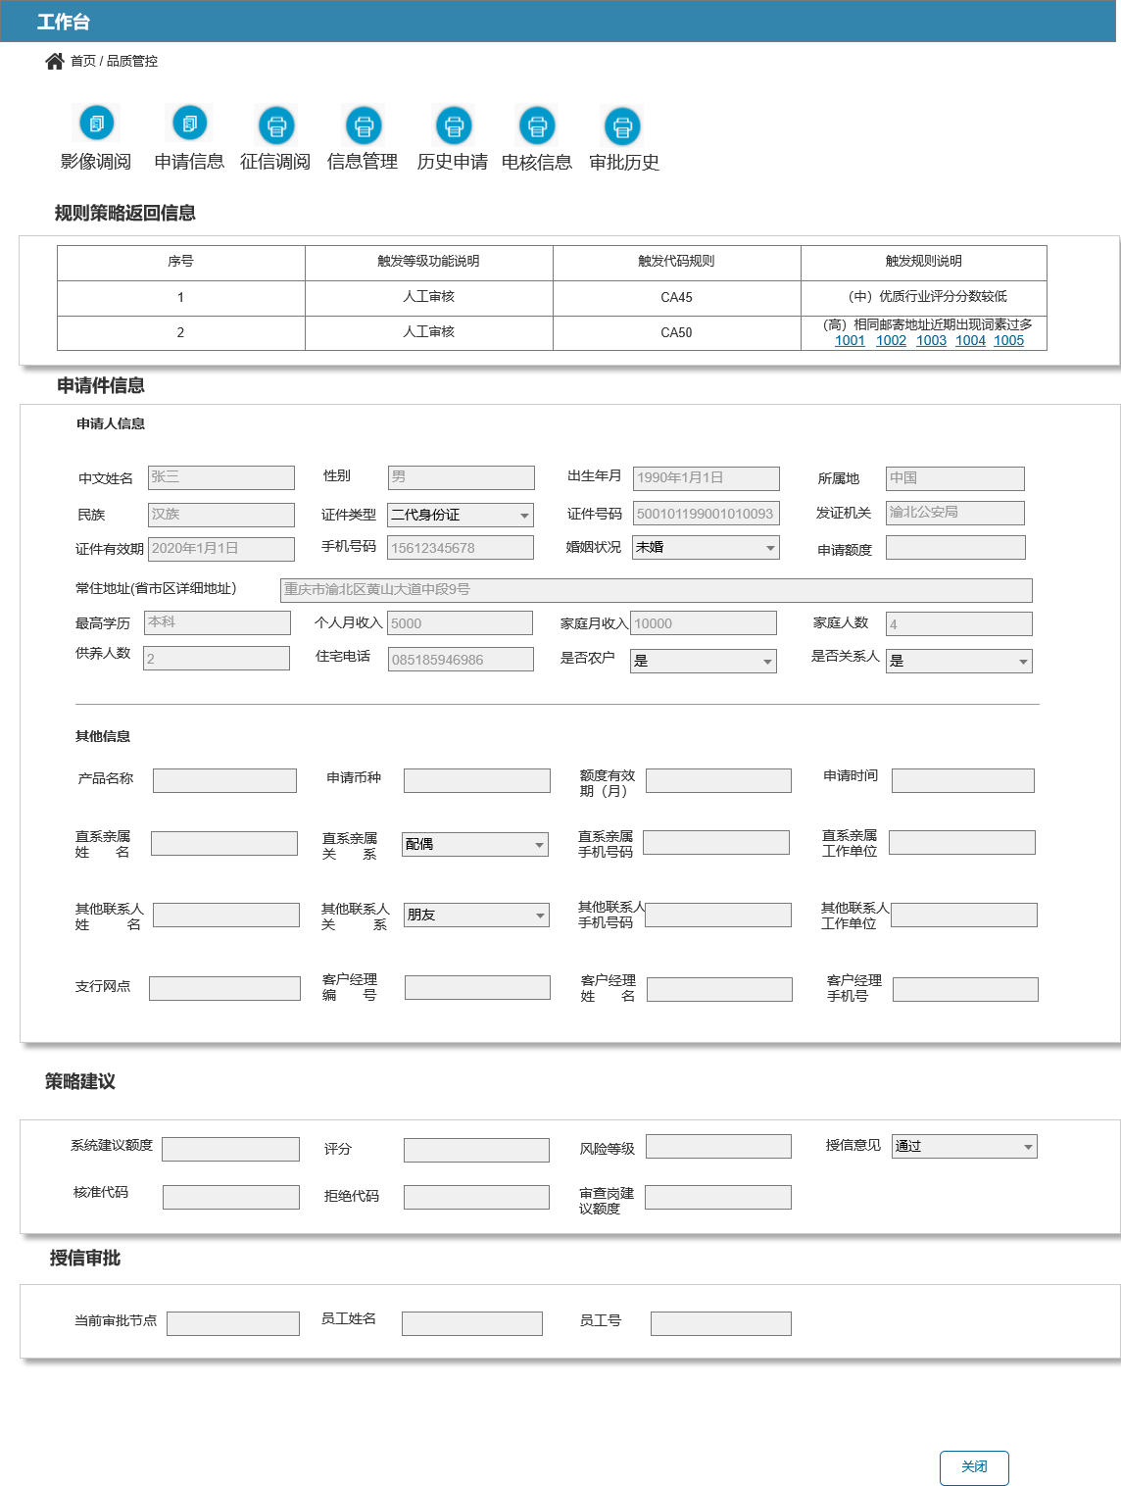

输出打印
输入：
查询条件
序号 | 字段名称 | 取值范围／校验规则 | 信息来源 | 是否必填 | 展示形式 | 备注
 | 组别名称 | 显示用户名下组别 | 用户选择 | 否 | 下拉框
 | 员工号 |  | 用户输入 | 否 | 输入框
 | 员工姓名 |  | 用户输入 | 否 | 输入框
 | 岗位名称 | 显示用户名下岗位 | 用户选择 | 否 | 下拉框
 | 查询 |  | 用户选择 | 否 | 按钮
 | 重置 |  | 用户选择 | 否 | 按钮
列表
序号 | 字段名称 | 取值范围／校验规则 |  | 信息来源 | 是否必填 |  | 展示形式 |  | 备注
 | 序号 |  |  | 返显 | 是 | 文本
 | 员工号 |  |  | 返显 | 是 | 文本
 | 员工姓名 |  |  | 返显 | 是 | 文本
 | 岗位名称 |  |  | 返显 | 是 | 文本
 | 组别名称 |  |  | 返显 | 是 | 文本
 | 每日任务量 |  |  | 返显 | 是 | 文本
 | 未处理任务量 |  |  | 返显 | 是 | 文本
 | 待办任务量 |  |  | 返显 | 是 | 文本
 | 转派 |  |  | 用户选择 | 否 | 按钮
输出：
转派
序号 | 字段名称 | 取值范围／校验规则 | 信息来源 | 是否必填 | 展示形式 | 备注
 | 全选 |  | 返显 | 是 | 文本
 | 序号 |  | 返显 | 是 | 文本
 | 申请件编号 |  | 返显 | 是 | 文本
 | 姓名 |  | 返显 | 是 | 文本
 | 证件类型 |  | 返显 | 是 | 文本
 | 证件号码 |  | 返显 | 是 | 文本
 | 产品名称 |  | 返显 | 是 | 文本
 | 渠道 |  | 返显 | 是 | 文本
 | 时间 |  | 返显 | 是 | 文本
 | 审批节点 |  | 返显 | 是 | 文本
 | 员工号 |  | 返显 | 是 | 文本
 | 员工姓名 |  | 返显 | 是 | 文本
 | 转派人员工号 |  | 返显 | 是 | 文本
 | 转派人员工姓名 |  | 返显 | 是 | 文本
 | 批量转派 |  | 用户选择 | 否 | 按钮
 | 提交 |  | 用户选择 | 否 | 按钮
 | 关闭 |  | 用户选择 | 否 | 按钮
选择转派人员
序号 | 字段名称 | 取值范围／校验规则 | 信息来源 | 是否必填 | 展示形式 | 备注
 | 序号 |  | 自动填写 | 否 | 文本
 | 员工号 |  | 返显 | 否 | 文本
 | 员工姓名 |  | 返显 | 否 | 文本
 | 员工当日总任务量 |  | 返显 | 否 | 文本
 | 员工未处理任务量 |  | 返显 | 否 | 文本
 | 员工待办任务量 |  | 返显 | 否 | 文本
 | 提交 |  | 用户选择 | 否 | 按钮

- 任务量管理

交易描述
支持任务管理人员对组员每日分派任务量进行调整。

系统处理
- 任务量管理岗可根据员工号、员工姓名、组别查询员工基本信息；
- 任务量管理岗查询员工号、员工姓名、组别、每日任务量、未处理任务量、待办任务量，点击“修改”按钮修改员工每日任务量。

交易控制

交易界面描述
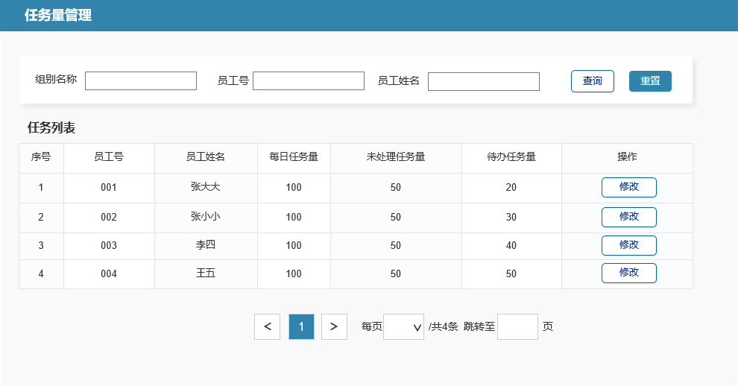
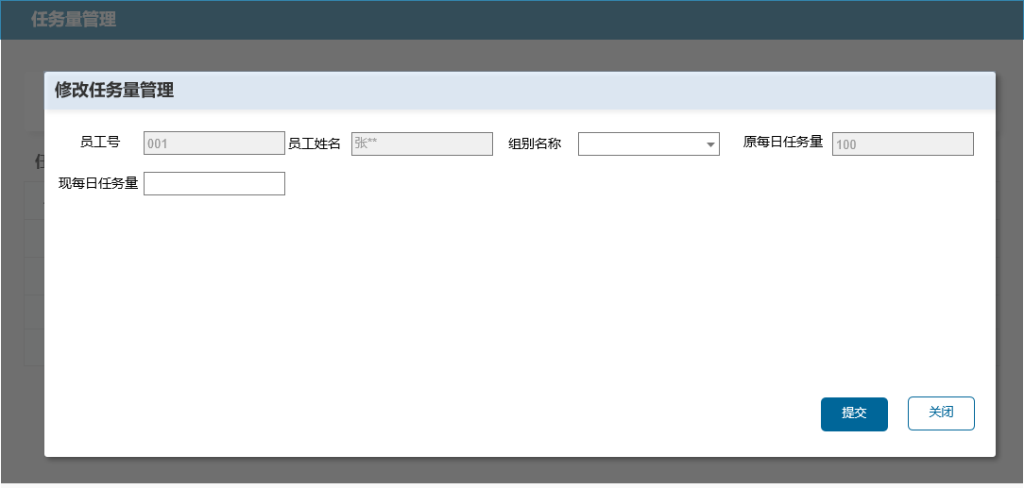

输出打印
输入：
查询
序号 | 字段名称 | 取值范围／校验规则 | 信息来源 | 是否必填 | 展示形式 | 备注
 | 组别名称 |  | 反显 | 否 | 下拉框
 | 员工号 |  | 用户输入 | 否 | 输入框
 | 员工姓名 |  | 用户输入 | 否 | 输入框
 | 岗位名称 |  | 反显 | 否 | 下拉框
 | 查询 |  | 用户选择 | 否 | 按钮
 | 重置 |  | 用户选择 | 否 | 按钮
列表
序号 | 字段名称 | 取值范围／校验规则 | 信息来源 | 是否必填 | 展示形式 | 备注
 | 序号 |  | 返显 | 是 | 文本
 | 员工号 |  | 返显 | 是 | 文本
 | 员工姓名 |  | 返显 | 是 | 文本
 | 组别名称 |  | 返显 | 是 | 文本
 | 每日任务量 |  | 返显 | 是 | 文本
 | 未处理任务量 |  | 返显 | 是 | 文本
 | 待办任务量 |  | 返显 | 是 | 文本
 | 修改 |  | 用户选择 | 否 | 按钮

输出：
修改
序号 | 字段名称 | 取值范围／校验规则 | 信息来源 | 是否必填 | 展示形式 | 备注
1 | 员工号 |  | 返显 | 是 | 文本
2 | 员工姓名 |  | 返显 | 是 | 文本
3 | 组别名称 |  | 返显 | 是 | 下拉框
3 | 原每日任务量 |  | 返显 | 是 | 文本
4 | 现每日任务量 |  | 用户填写 | 否 | 输入框
5 | 提交 |  | 用户选择 | 否 | 按钮
6 | 关闭 |  | 用户选择 | 否 | 按钮

后台统一管理

组织机构管理

机构管理

交易描述
可为机构配置个性化参数，配置的参数需要复核才能生效;
因此机构管理具备增删改查复核的功能。字段包含机构名称，机构编号，当前状态，上级机构名称，上级机构号，机构等级，，操作状态，复核状态，修改时间，操作人，操作人ID，复核人，复核时间，复核人ID。

系统处理
- 点击【组织机构管理】中的【机构管理】进入‘机构管理主页’，经办岗权限的机构管理包含机构列表、操作记录两个标签页面，默认展示机构列表; 机构列表左侧展示登录用户权限内能看到的机构级别; 右侧默认以每条记录展示机构记录;并按照机构名称降序排序。展示每条记录的机构名称，机构编号，当前状态、，上级机构名称，上级机构号，机构等级；
- 经办人默认有增删改查的权限：
- 点击机构条目上的【新增】，弹出新增页面，填写机构名称，机构编号，机构等级、上级机构名称，上级机构号、机构地址、机构电话、当前状态，点击【保存】新增机构，前端对数据进行必填、格式的检验，校验通过后，将数据传至后端。后端接受数据后，校验机构表中是否已存在同机构名称，机构编号数据，若有则返回信息，“已有重复机构”。若无，后端添加成功后，前端提示“添加机构成功”，将操作状态置为【新增】，将复核状态改为【待复核】；
- 点击机构条目上的【修改】按钮，弹出编辑页面，修改表单后点击【保存】，前端对数据进行必填、格式的检验，前端校验通过后，将数据传至后端。后端接受数据后，校验机构表中是否已存在同机构名称，机构号的数据，若有则返回信息，“已有重复机构”。若无，则后端数据更新成功后，前端提示“编辑机构成功”，将操作状态置为【修改】，将复核状态改为【待复核】；
- 点击机构条目上的【删除】，弹框确认“是否删除”，点击【确定】后，前端提示“删除岗位成功”，将操作状态置为【删除】，将复核状态改为【待复核】；
- 操作记录页面以列表形式展示，可查看所有自己经办数据的复核状态：待复核、复核通过、复核拒绝; 支持查看详情的操作;
点击详情，页面展示机构名称、机构编号、当前状态、机构等级、上级机构名称、上级机构号、复核状态、操作时间，操作人，复核人，复核时间、复核状态、操作状态。
- 复核岗包含待复核和已复核两个标签页面：待复核页面以列表形式展示待复核的每条数据，选中机构条目点击【复核】按钮，弹出机构详情界面，点击界面底部的【退回】、【复核通过】或【复核拒绝】，将复核状态改为【退回】、【复核通过】或【复核拒绝】；
- 已复核页面以列表形式展示已复核的每条数据; 选择其一数据可查看详情，详情页面同上。

交易控制
- 修改机构时校验机构表中是否已存在同名或通机构ID数据；
- 支持机构名称、机构编号、复核状态的模糊查询。

交易界面描述
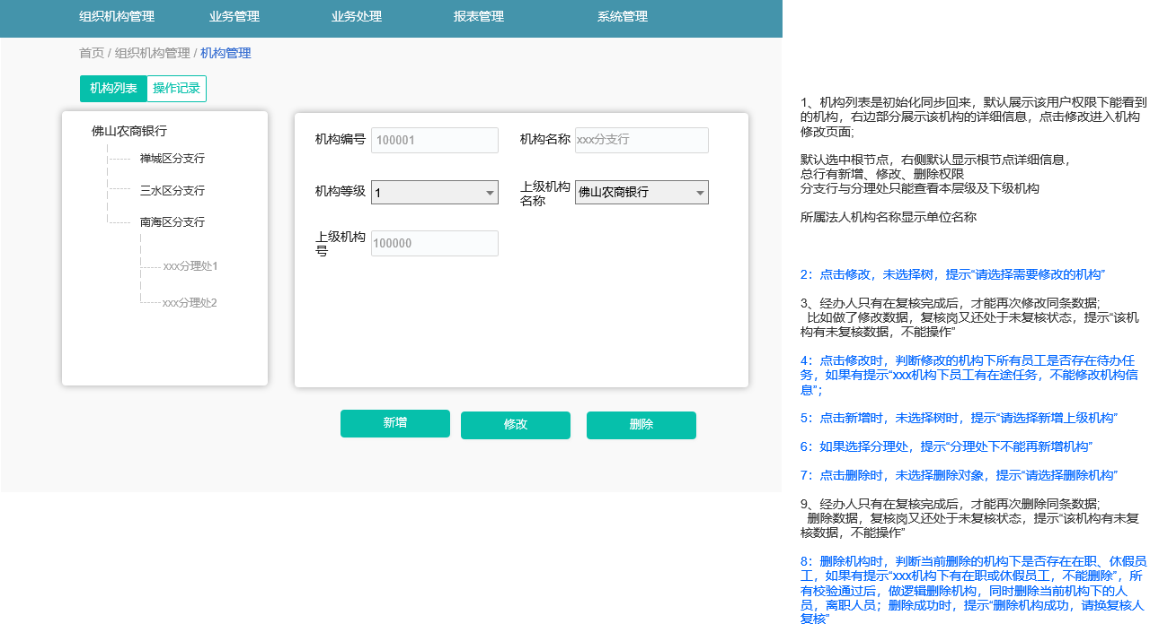
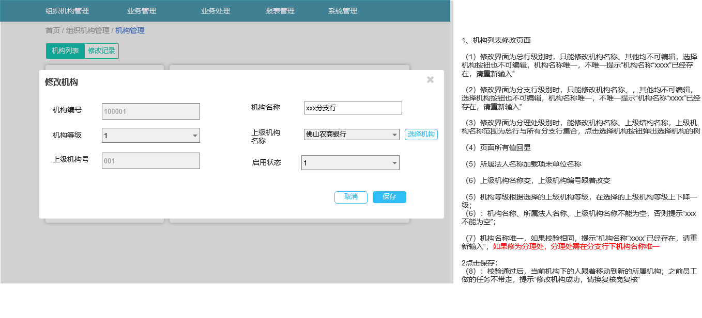
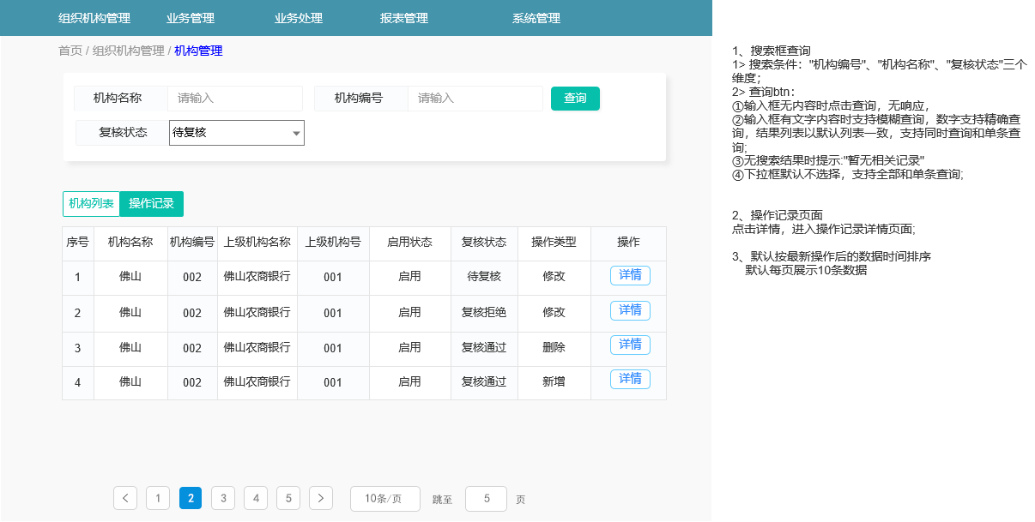
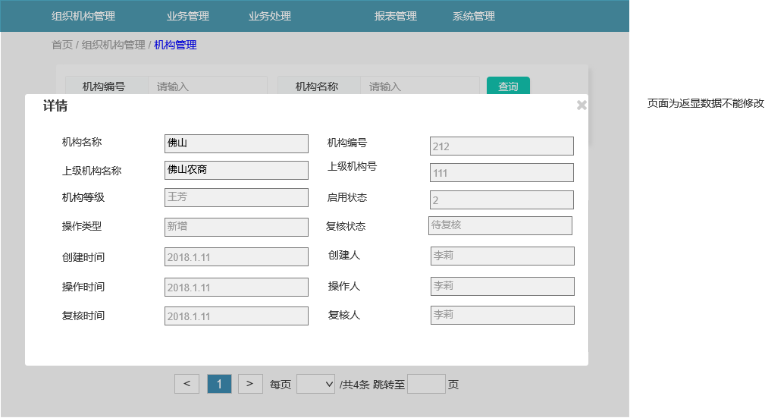
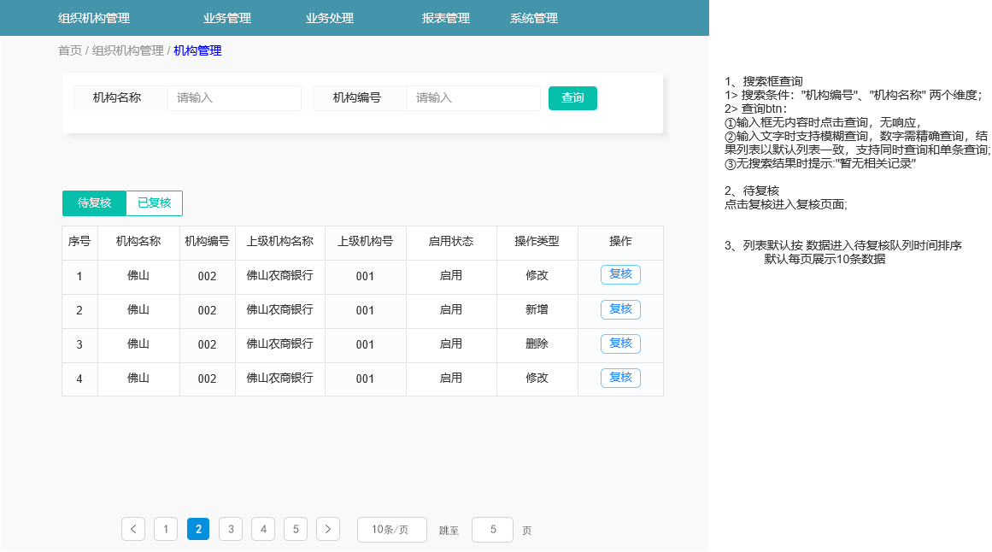
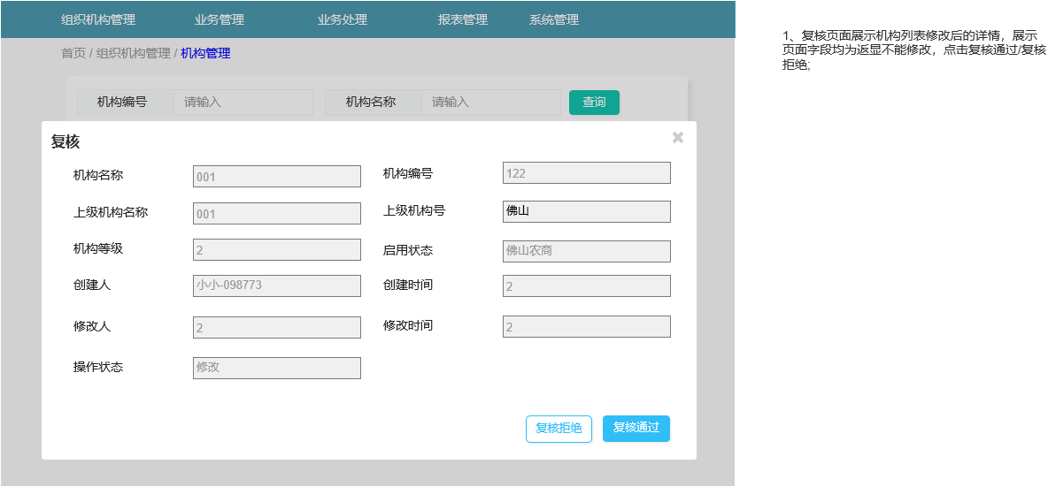
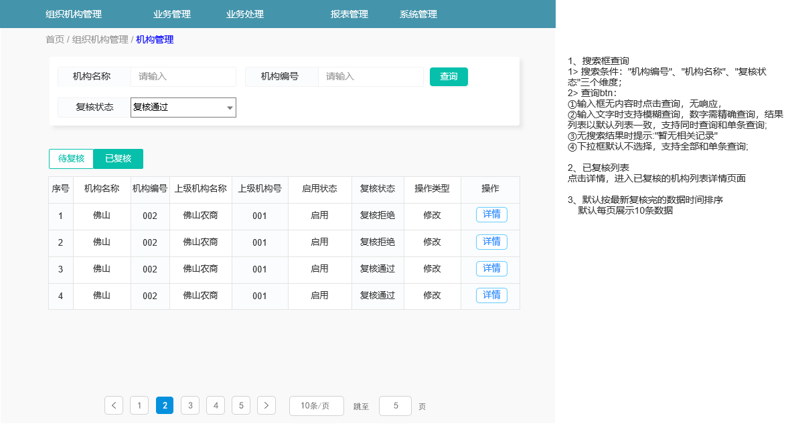

输出打印
序号 | 字段名称 | 取值范围／校验规则 | 信息来源 | 是否必填 | 展示形式 | 备注
 | 机构名称 |  | 系统赋值 | 是 | 文本
 | 机构编号 |  | 系统赋值 | 是 | 文本
 | 上级机构名称 |  | 系统赋值 | 是 | 文本
 | 上级机构号 |  | 系统赋值 | 是 | 文本
 | 当前状态 |  | 系统赋值 | 是 | 文本
 | 机构等级 |  | 系统赋值 | 是 | 文本
 | 操作状态 | 修改 | 系统赋值 | 否 | 文本
 | 复核状态 | 待复核、复核不通过、复核通过 | 系统赋值 | 否 | 文本
 | 操作时间 | YYYY-MM-DD | 系统赋值 | 否 | 文本
 | 操作人 | 最小2个字符，最大30个字符（汉字） | 系统赋值 | 否 | 文本
 | 操作人ID | 20位主键ID（字母&数字） | 系统赋值 | 否 | 文本
 | 复核人 | 最小2个字符，最大30个字符（汉字） | 系统赋值 | 否 | 文本
 | 复核人ID | 20位主键ID（字母&数字） | 系统赋值 | 否 | 文本
 | 复核时间 | YYYY-MM-DD | 系统赋值 | 否 | 文本

用户管理

交易描述
对用户的增删改查和复核的功能，字段包含用户姓名，用户号，手机号码，证件号码，所属机构，所分配的岗位（多个），所属组别、启用状态（正常，休假，冻结），创建时间，修改时间，创建人，修改人，创建人员工号，修改人员工号等。

系统处理
- 点击【组织机构管理】中的【用户管理】进入‘用户管理主页’，经办岗权限的用户管理包含用户列表、操作记录两个标签页面，默认展示用户列表;
- 经办人默认有增删改查导入的权限：
- 点击用户条目上的【新增】，弹出新增页面，填写用户姓名，用户号，手机号码，证件号码，所属机构，所分配的岗位（多个），所属组别、启用状态（正常，休假，冻结），组长标识、密码、密码确认，点击【保存】新增用户，前端对数据进行必填、格式的检验，校验通过后，将数据传至后端。后端接受数据后，校验机构表中是否已存在同用户号、用户证件号，用户手机号数据，若有则返回信息，“已有重复用户”。若无，后端添加成功后，前端提示“添加用户成功”，将操作状态置为【新增】，将复核状态改为【待复核】；
- 点击用户条目上的【修改】按钮，弹出编辑页面，修改表单后点击【保存】，前端对数据进行必填、格式的检验，前端校验通过后，将数据传至后端。后端接受数据后，校验机构表中是否已存在同用户号、用户证件号，用户手机号数据，若有则返回信息，“已有重复用户”。若无，则后端数据更新成功后，前端提示“编辑用户成功”，将操作状态置为【修改】，将复核状态改为【待复核】；
- 点击用户条目上的【删除】，弹框确认“是否删除”，点击【确定】后，前端提示“删除用户成功”，将操作状态置为【删除】，将复核状态改为【待复核】；
- 点击用户条目上的【详情】，弹出详情页面，展示包含：用户姓名，用户号，手机号码、证件号码，所属机构，所分配的岗位（多个），所属组别、启用状态（正常，休假，冻结）创建时间，操作时间，创建人，操作人，复核人，复核时间;
- 支持批量导入用户信息，加入模板下载的功能（供管理员下载模板填入数据，然后导入）；
- 操作记录页面以列表形式展示，可查看所有自己经办数据的复核状态：待复核、复核通过、复核拒绝; 支持查看详情的操作;
点击详情，页面展示用户号，手机号码，证件号码，所属机构，所分配的岗位（多个），所属组别、启用状态（正常，休假，冻结），复核状态、操作时间，操作人，复核人，复核时间、复核状态、操作状态。
- 复核岗包含待复核和已复核两个标签页面：待复核页面以列表形式展示待复核的每条数据，选中用户条目点击【复核】按钮，弹出用户详情界面，点击界面底部的【退回】、【复核通过】或【复核拒绝】，将复核状态改为【退回】、【复核通过】或【复核拒绝】；
- 已复核页面以列表形式展示已复核的每条数据; 选择其一数据可查看详情，详情页面同上。

交易控制
- 增加或修改时不能有用户号或证件号码，手机号码相同的用户，且必须为用户指定上级机构。
- 可对同一用户分配多个岗位。
- 岗位列表从岗位表里取出，机构从机构树中获取，组别从组别树中获取。
- 为用户选择组长标识后，同一用户可以担任多个组别的组长；一个用户选择后其他用户不能选择该组组长角色。点击用户条目上的组别分配维护该用户的组别。

交易界面描述
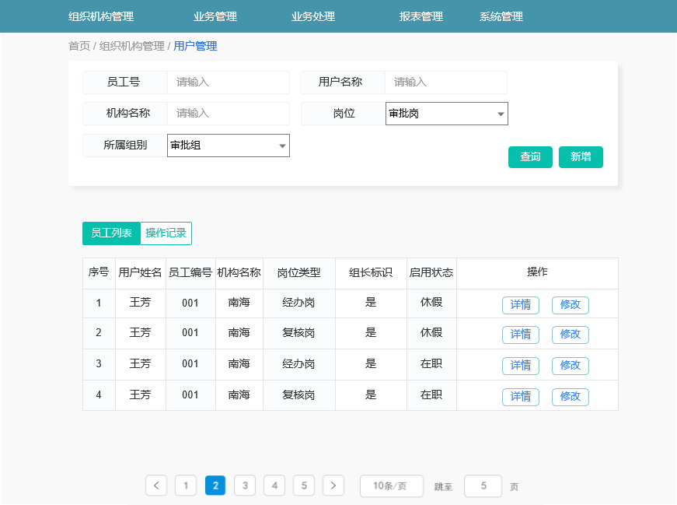
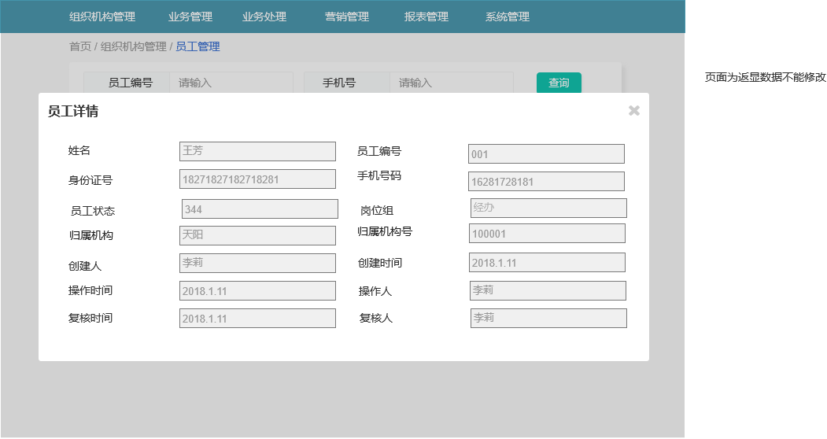
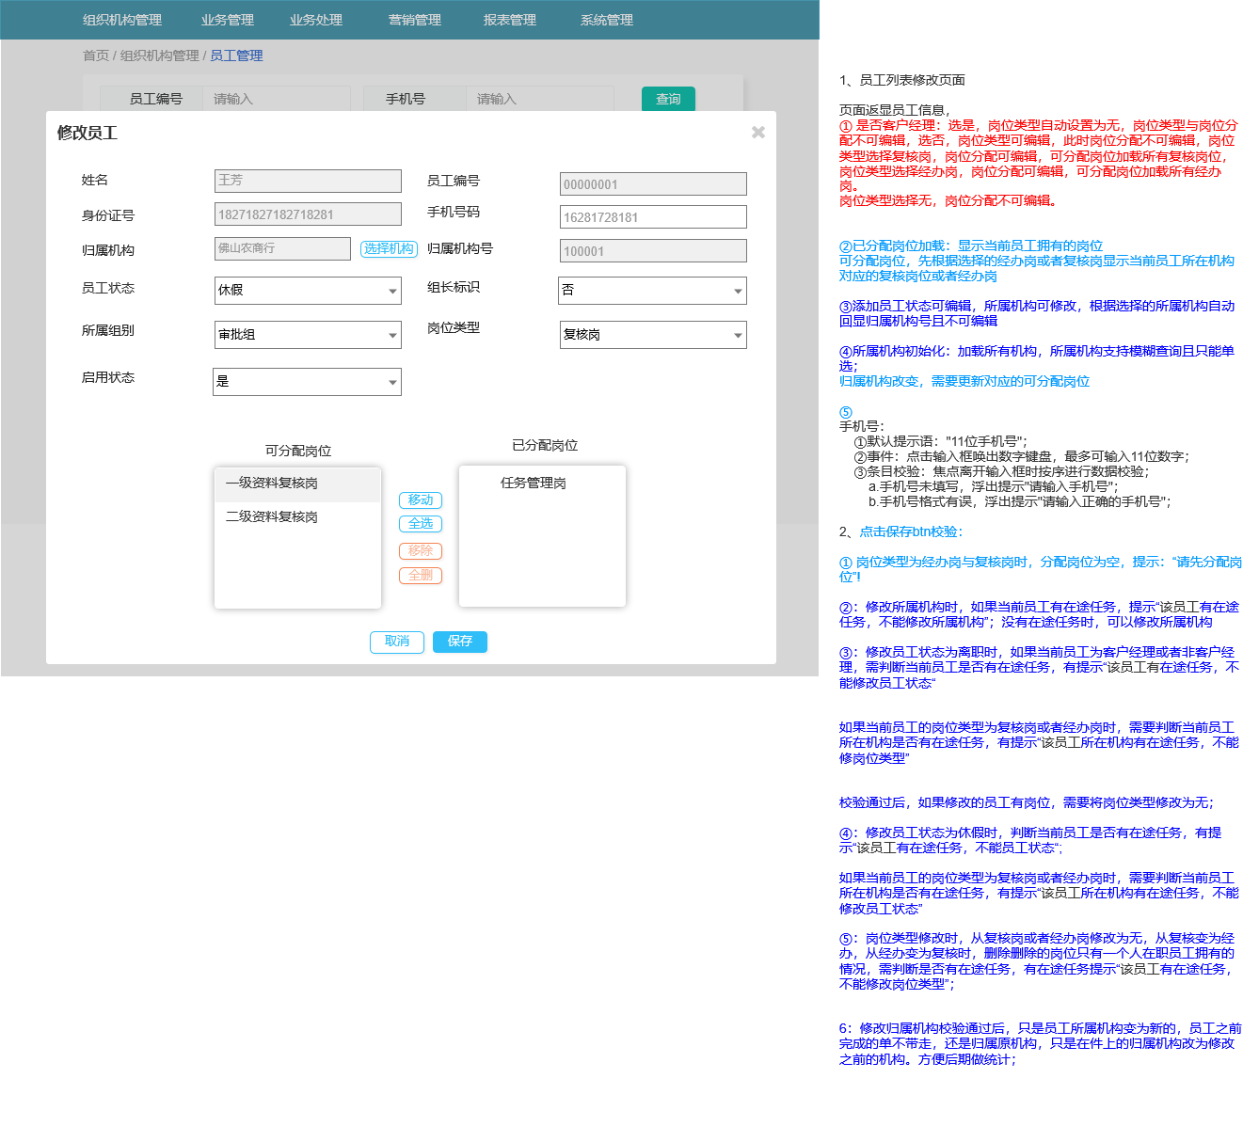
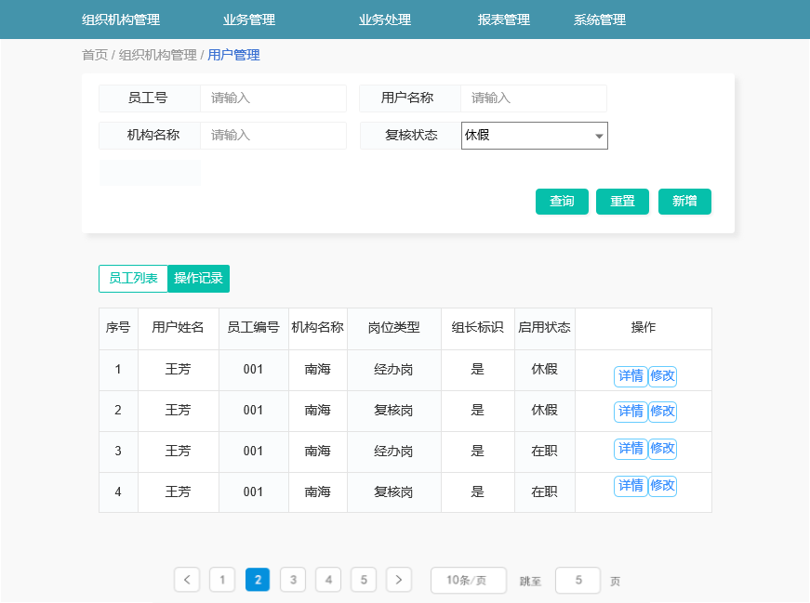
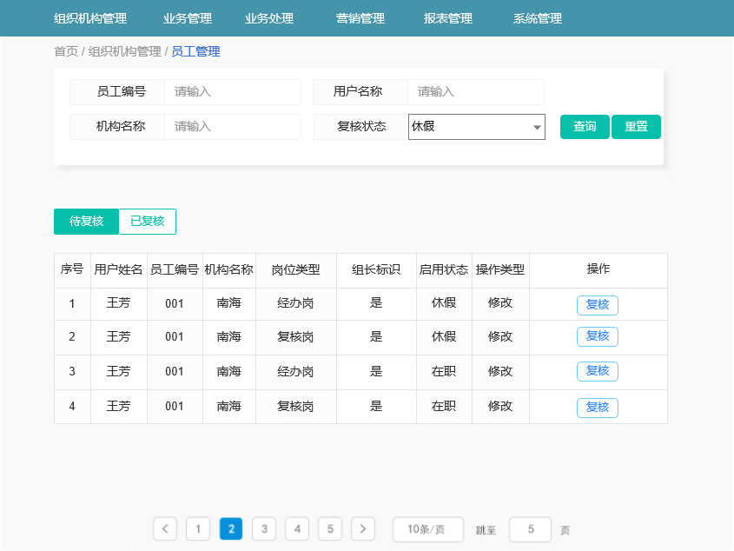
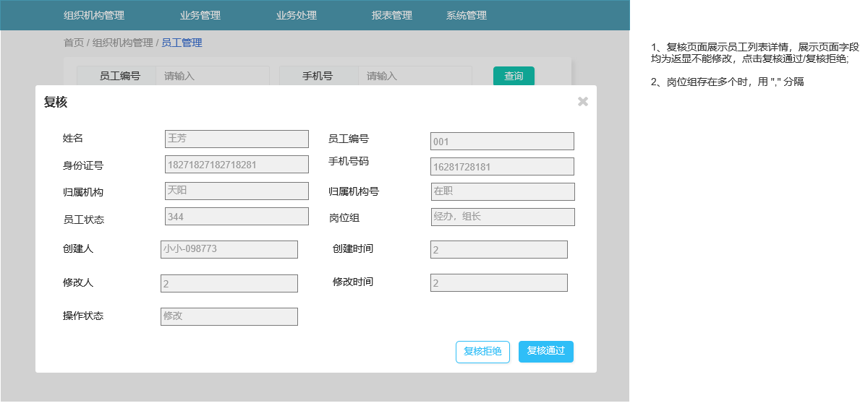
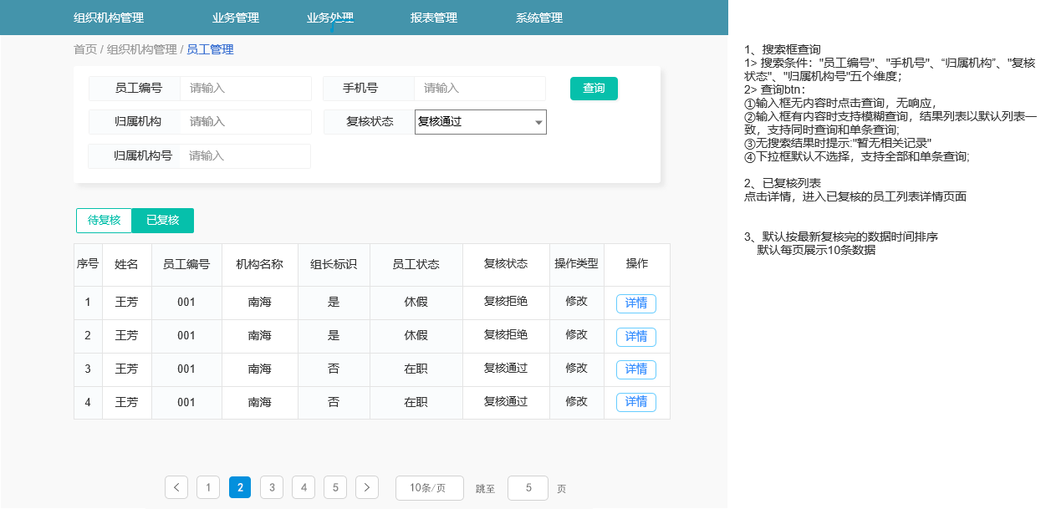

输出打印
- 用户管理-查询
序号 | 字段名称 | 取值范围／校验规则 | 信息来源 | 是否必填 | 展示形式 | 备注
 | 员工号 |  | 用户填写 | 否 | 输入框
 | 用户姓名 |  | 用户填写 | 否 | 输入框
 | 机构名称 |  | 用户填写 | 否 | 输入框
 | 复核状态 | 待复核、复核通过、复核拒绝；修改记录列表可见此条件 | 用户填写 | 否 | 下拉框
 | 查询 |  | 用户选择 | 否 | 按钮
 | 重置 |  | 用户选择 | 否 | 按钮
 | 新增 |  | 用户选择 | 否 | 按钮
- 用户管理-列表展示
序号 | 字段名称 | 取值范围／校验规则 | 信息来源 | 是否必填 | 展示形式 | 备注
 | 序号 |  | 自动生成 | 是 | 文本
 | 用户姓名 |  | 返显 | 是 | 文本
 | 员工号 |  | 返显 | 是 | 文本
 | 机构名称 | 用户选择机构（从左向右的列表显示） | 返显 | 是 | 文本
 | 组长标识 | 是/否 | 返显 | 是 | 文本
 | 启用状态 | 启用、禁用 | 返显 | 是 | 文本
 | 编辑岗位/组别 |  | 用户选择 | 否 | 按钮
 | 查看 |  | 用户选择 | 否 | 按钮
 | 编辑 |  | 用户选择 | 否 | 按钮
- 修改记录-列表展示
序号 | 字段名称 | 取值范围／校验规则 | 信息来源 | 是否必填 | 展示形式 | 备注
 | 序号 |  | 自动生成 | 是 | 文本
 | 用户姓名 |  | 返显 | 是 | 文本
 | 员工号 |  | 返显 | 是 | 文本
 | 机构名称 | 用户选择机构（从左向右的列表显示） | 返显 | 是 | 文本
 | 组长标识 | 是/否 | 返显 | 是 | 文本
 | 操作状态 |  | 自动生成 | 是 | 文本
 | 复核状态 |  | 自动生成 | 是 | 文本
 | 启用状态 | 启用、禁用 | 用户填写 | 是 | 文本
 | 查看 |  | 用户选择 | 否 | 按钮

岗位管理

交易描述
岗位的增删改查和复核功能，包含对岗位名称、对应功能菜单的维护，字段包含岗位名称、岗位编号、岗位类型、所属机构、启用状态，可分配菜单（多个）、创建时间，修改时间，创建人，修改人，创建人员工号，修改人员工号等。

系统处理
- 经办岗权限的岗位管理包含岗位列表、操作记录两个标签页面，默认展示岗位列表; 岗位列表输入岗位名称进行查询，支持分页查询。
- 经办人默认有增删改查的权限：
点击‘岗位管理主页’上的【新增】，弹出新增页面，填写字段包含岗位名称、岗位编号、岗位类型、所属机构、启用状态，可分配菜单（多个），点击【保存】新增岗位，前端对数据进行必填、格式的检验，校验通过后，将数据传至后端。后端接受数据后，校验岗位表中是否已存在同岗位名称，岗位编号数据，若有则返回信息，“已有重复岗位”。若无，后端添加成功后，前端提示“添加岗位成功”，将操作状态置为【新增】，将复核状态改为【待复核】；
点击岗位条目上的【修改】，弹出编辑页面，修改表单后点击【保存】，前端对数据进行必填格式的检验，前端校验通过后，将数据传至后端。后端接受数据后，校验岗位表中是否已存在同岗位名称，岗位编号的数据，若有则返回信息，“已有重复岗位”。若无，则后端数据更新成功后，前端提示“编辑岗位成功”，将操作状态置为【修改】，将复核状态改为【待复核】；
点击岗位条目上的【详情】，弹出详情页面，展示包含：岗位名称、岗位编号、岗位类型、所属机构、启用状态，可分配菜单（多个）、创建时间，操作时间，创建人，操作人，复核人，复核时间;
点击岗位条目上的【删除】，弹框确认“是否删除”，点击【确定】后，前端提示“删除岗位成功”，将操作状态置为【删除】，将复核状态改为【待复核】；
- 操作记录页面可查看所有自己经办数据的复核状态：待复核、复核通过、复核拒绝;
支持查看详情的操作，详情页面同上。
- 复核岗包含待复核和已复核两个标签页面：待复核页面以列表形式展示待复核的每条数据，选中岗位条目点击【复核】，弹出岗位详情界面，点击界面底部的【退回】、【复核通过】或【复核拒绝】，将复核状态改为【退回】、【复核通过】或【复核拒绝】；
- 已复核页面以列表形式展示已复核的每条数据; 选择其一数据可查看详情，详情页面同上。

交易控制
- 新增或修改时不能和现有岗位名称、岗位编号重复。
- 给岗位分配菜单时，从菜单表中获取有效的菜单。
- 可对同一岗位分配多个菜单。
- 默认以岗位创建时间降序排序。

交易界面描述
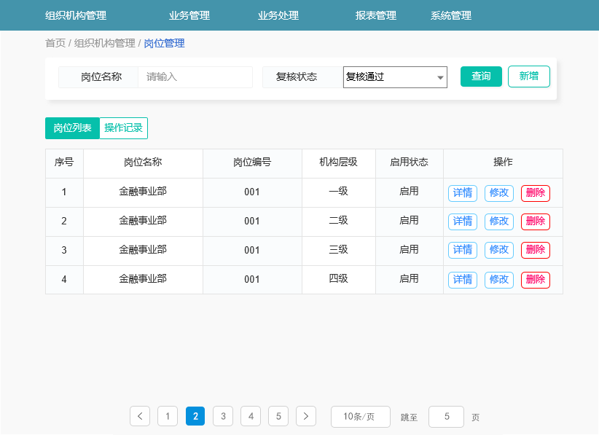
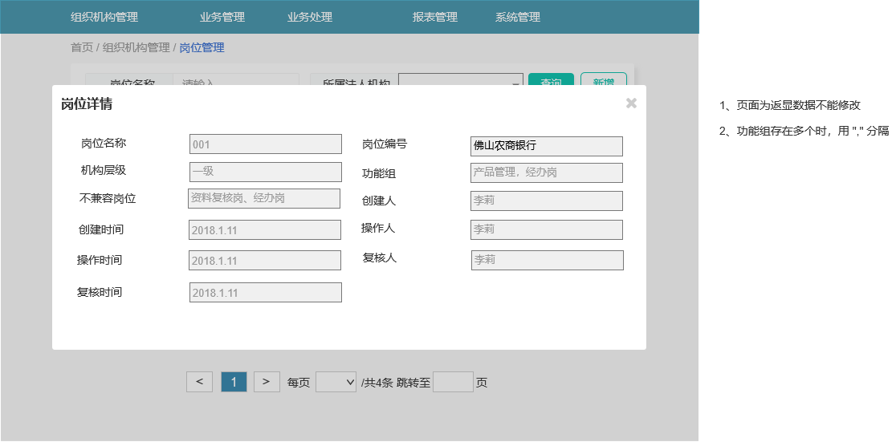
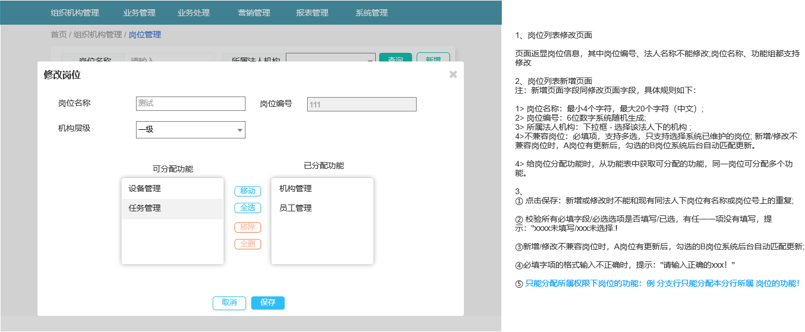
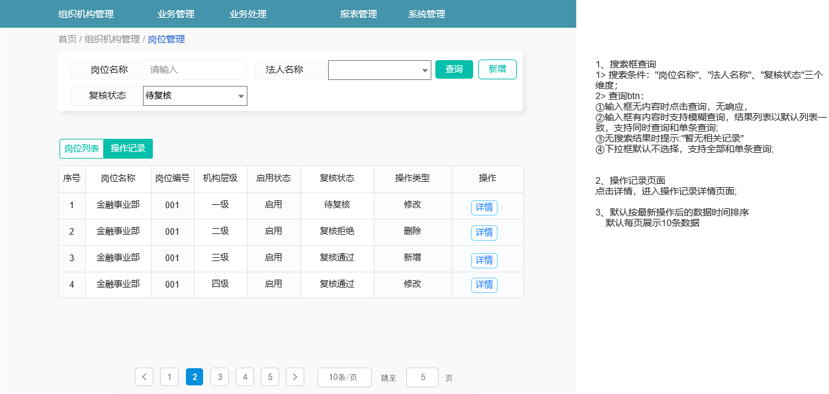
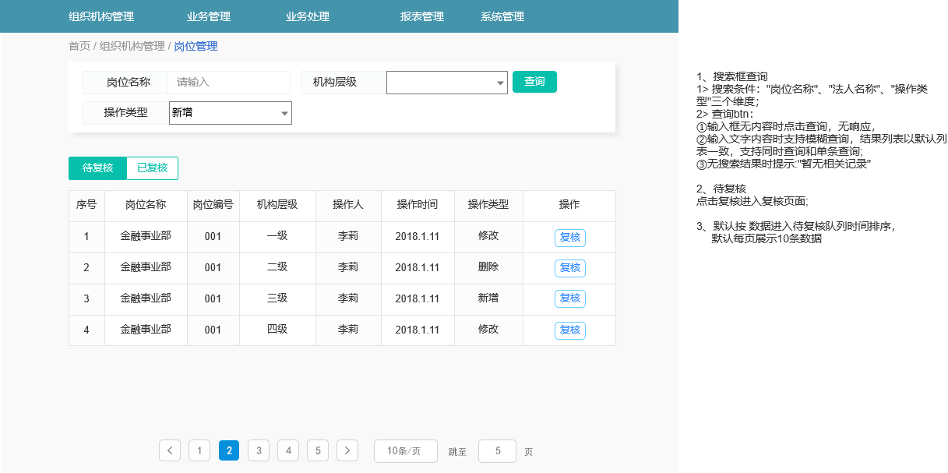
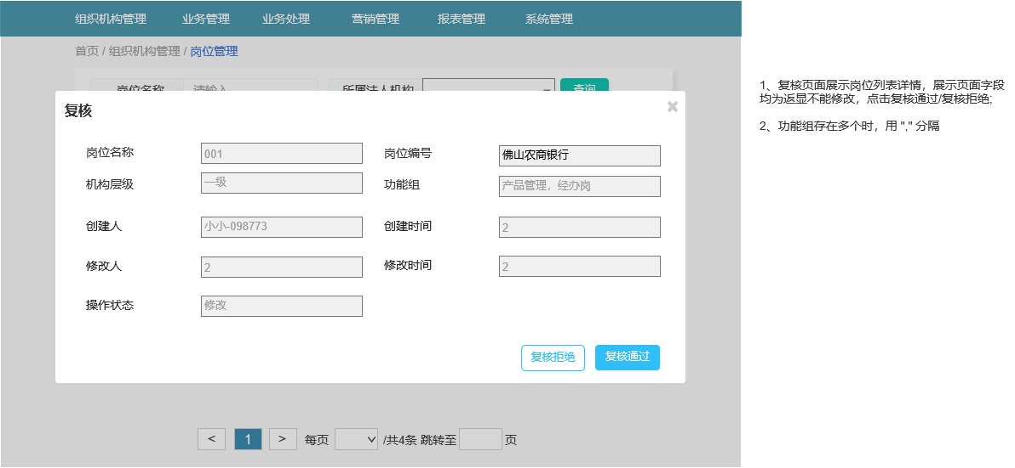
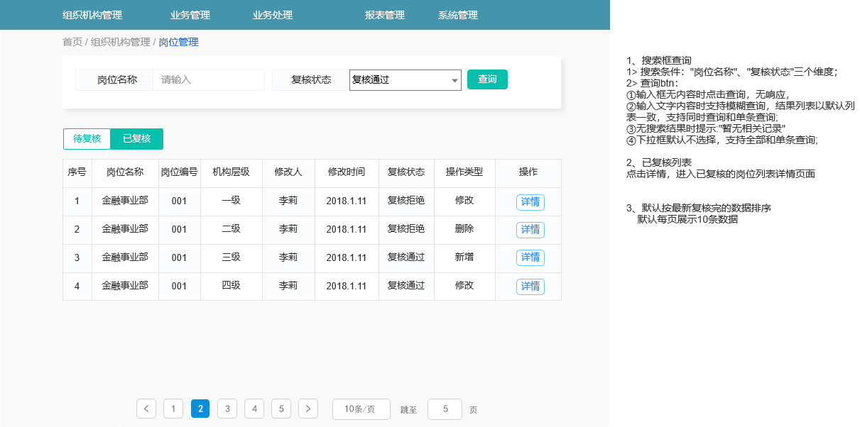

输出打印
- 查询
序号 | 字段名称 | 取值范围／校验规则 | 信息来源 | 是否必填 | 展示形式 | 备注
 | 岗位名称 |  | 用户填写 | 否 | 输入框
 | 复核状态 |  | 用户填写 | 否 | 下拉框
 | 查询 |  | 用户选择 | 否 | 按钮
 | 重置 |  | 用户选择 | 否 | 按钮
 | 新增 |  | 用户选择 | 否 | 按钮
- 岗位管理-列表展示
序号 | 字段名称 | 取值范围／校验规则 | 信息来源 | 是否必填 | 展示形式 | 备注
 | 序号 |  | 自动填写 | 否 | 文本
 | 岗位代码 | 岗位字母+数字/校验岗位代码不能重复 | 返显 | 否 | 文本
 | 岗位名称 |  | 返显 | 否 | 文本
 | 岗位类型 | 系统管理组/非系统管理组 | 返显 | 否 | 文本
 | 机构层级 | 一级/二级/三级 | 返显 | 否 | 文本
 | 启用状态 | 启用、禁用 | 返显 | 否 | 文本
 | 查看 |  | 用户选择 | 否 | 按钮
 | 编辑 |  | 用户选择 | 否 | 按钮
- 修改记录-列表展示
序号 | 字段名称 | 取值范围／校验规则 | 信息来源 | 是否必填 | 展示形式 | 备注
 | 序号 |  | 自动填写 | 否 | 文本
 | 岗位代码 | 岗位字母+数字/校验岗位代码不能重复 | 返显 | 否 | 文本
 | 岗位名称 |  | 返显 | 否 | 文本
 | 岗位类型 | 系统管理组/非系统管理组 | 返显 | 否 | 文本
 | 机构层级 | 一级/二级/三级 | 返显 | 否 | 文本
 | 操作状态 |  | 自动填写 | 否 | 文本
 | 复核状态 |  | 自动填写 | 否 | 文本
 | 启用状态 | 启用、禁用 | 返显 | 否 | 文本
 | 查看 |  | 用户选择 | 否 | 按钮

组别管理

交易描述
组别的增删改查复核的功能，字段包含组别名称、所属机构、启用状态、创建时间，修改时间，创建人，修改人，创建人员工号，修改人员工号等。

系统处理
- 经办岗权限的组别管理包含组别列表、操作记录两个标签页面，默认展示组别列表; 组别列表输入组别名称进行查询，支持分页查询。
- 经办人默认有增删改查的权限：
点击‘组别管理主页’上的【新增】，弹出新增页面，填写字段包含组别名称、所属机构、启用状态，点击【保存】新增组别，前端对数据进行必填、格式的检验，校验通过后，将数据传至后端。后端接受数据后，校验组别表中是否已存在同组别名称的数据，若有则返回信息，“已有重复组别名称”。若无，后端添加成功后，前端提示“添加组别成功”，将操作状态置为【新增】，将复核状态改为【待复核】；
点击组别条目上的【修改】，弹出编辑页面，修改表单后点击【保存】，前端对数据进行必填格式的检验，前端校验通过后，将数据传至后端。后端接受数据后，校验组别表中是否已存在同组别名称的数据，若有则返回信息，“已有重复组别”。若无，则后端数据更新成功后，前端提示“编辑组别成功”，将操作状态置为【修改】，将复核状态改为【待复核】；
点击组别条目上的【详情】，弹出详情页面，展示包含：组别名称、所属机构、启用状态、创建时间，操作时间，创建人，操作人，复核人，复核时间;
点击组别条目上的【删除】，弹框确认“是否删除”，点击【确定】后，前端提示“删除岗位成功”，将操作状态置为【删除】，将复核状态改为【待复核】；
- 操作记录页面可查看所有自己经办数据的复核状态：待复核、复核通过、复核拒绝;
支持查看详情的操作，详情页面同上。
- 复核岗包含待复核和已复核两个标签页面：待复核页面以列表形式展示待复核的每条数据，选中组别条目点击【复核】，弹出组别详情界面，点击界面底部的【退回】、【复核通过】或【复核拒绝】，将复核状态改为【退回】、【复核通过】或【复核拒绝】；
- 已复核页面以列表形式展示已复核的每条数据; 选择其一数据可查看详情，详情页面同上。

交易控制
- 新增或修改时不可与现有组别名称一致。
- 默认以组别创建时间降序排序。

交易界面描述
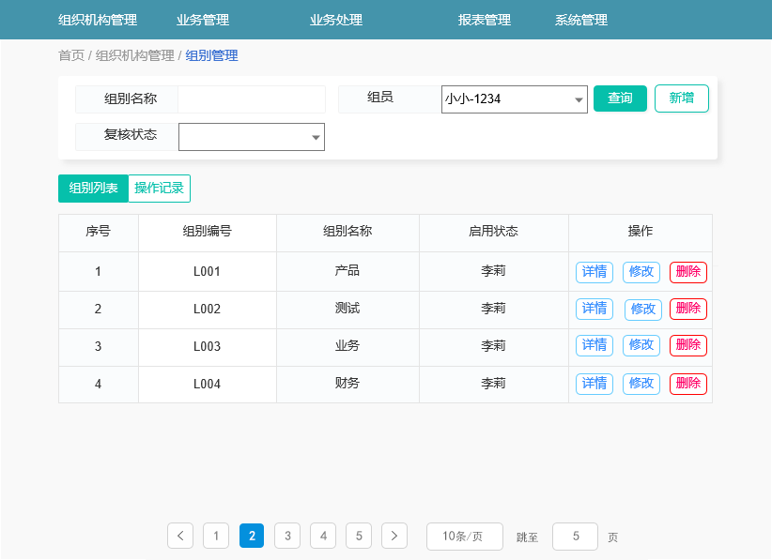
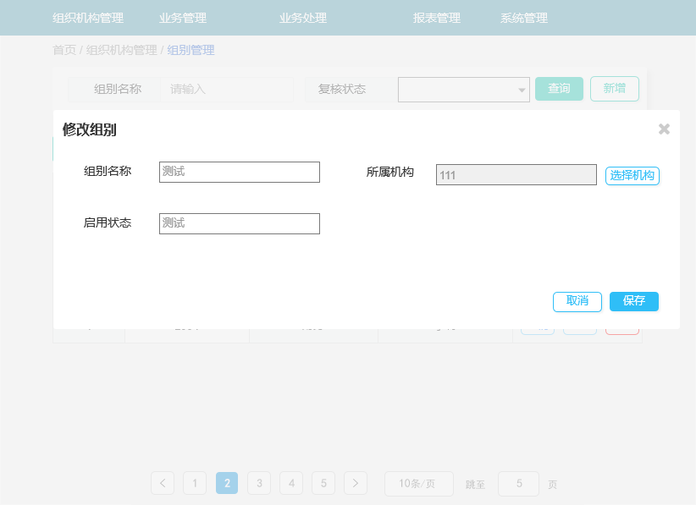
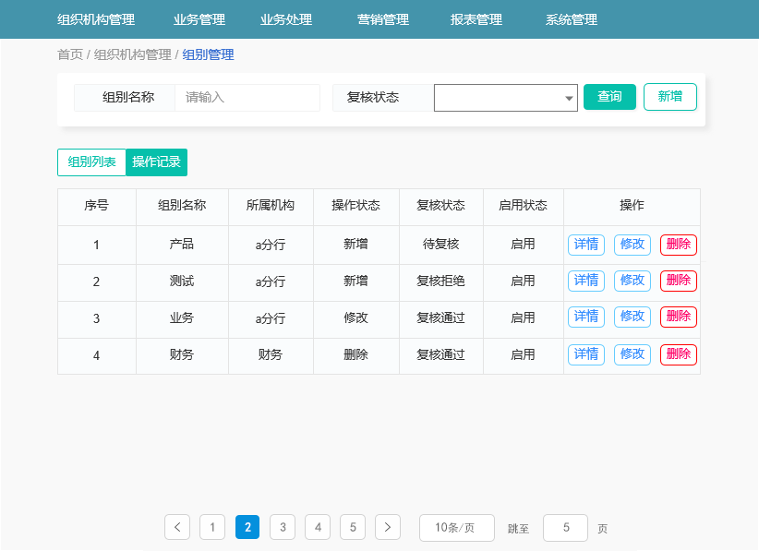
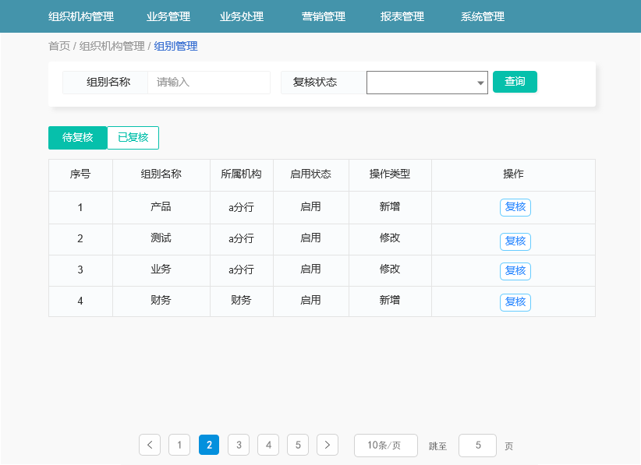
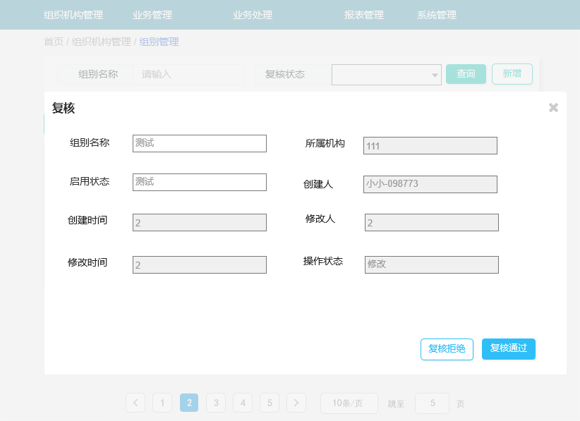
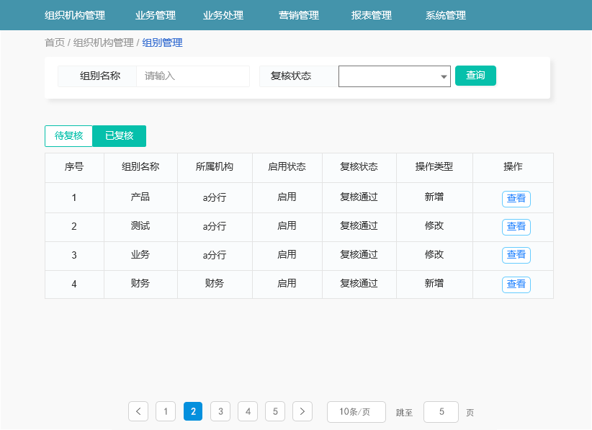

输出打印
- 组别管理-查询
序号 | 字段名称 | 取值范围／校验规则 | 信息来源 | 是否必填 | 展示形式 | 备注
 | 组别名称 |  | 用户填写 | 否 | 输入框
 | 复核状态 |  | 用户填写 | 否 | 输入框
 | 查询 |  | 用户选择 | 否 | 按钮
 | 重置 |  | 用户选择 | 否 | 按钮
 | 新增 |  | 用户选择 | 否 | 按钮
- 组别管理-列表展示
序号 | 字段名称 | 取值范围／校验规则 | 信息来源 | 是否必填 | 展示形式 | 备注
 | 组别代码 | 组别字母+数字/校验组别代码不能重复 | 手动输入 | 是 | 文本
 | 组别名称 |  | 用户填写 | 是 | 文本
 | 启用状态 | 启用状态 | 用户选择 | 是 | 文本
 | 查看 |  | 用户选择 | 否 | 按钮
 | 编辑 |  | 用户选择 | 否 | 按钮
- 修改记录-列表展示
序号 | 字段名称 | 取值范围／校验规则 | 信息来源 | 是否必填 | 展示形式 | 备注
 | 组别代码 | 组别字母+数字/校验组别代码不能重复 | 手动输入 | 是 | 文本
 | 组别名称 |  | 用户填写 | 是 | 文本
 | 操作状态 |  | 自动填写 | 否 | 文本
 | 复核状态 |  | 自动填写 | 否 | 文本
 | 启用状态 | 启用、禁用 | 返显 | 否 | 文本
 | 查看 |  | 用户选择 | 否 | 按钮

功能管理

交易描述
功能的增删改查复核的功能，包含对功能名称和URL的维护，字段包含功能名称，功能URL，启用状态、创建时间，修改时间，创建人，修改人，创建人员工号，修改人员工号。

系统处理
- 经办岗权限的功能管理包含功能列表、操作记录两个标签页面，默认展示功能列表; 功能列表输入功能名称进行查询，支持分页查询。
- 经办人默认有增删改查的权限：
点击‘功能管理主页’上的【新增】，弹出新增页面，填写字段包含功能名称、功能URL、启用状态，点击【保存】新增功能，前端对数据进行必填、格式的检验，校验通过后，将数据传至后端。后端接受数据后，校验是否已存在同功能名称的数据，若有则返回信息，“已有重复功能名称”。若无，后端添加成功后，前端提示“添加功能成功”，将操作状态置为【新增】，将复核状态改为【待复核】；
点击功能条目上的【修改】，弹出编辑页面，修改表单后点击【保存】，前端对数据进行必填格式的检验，前端校验通过后，将数据传至后端。后端接受数据后，校验是否已存在同功能名称的数据，若有则返回信息，“已有重复功能”。若无，则后端数据更新成功后，前端提示“编辑功能成功”，将操作状态置为【修改】，将复核状态改为【待复核】；
点击功能条目上的【详情】，弹出详情页面，展示包含：功能名称、功能URL、启用状态，创建时间，操作时间，创建人，操作人，复核人，复核时间;
点击功能条目上的【删除】，弹框确认“是否删除”，点击【确定】后，前端提示“删除功能成功”，将操作状态置为【删除】，将复核状态改为【待复核】；
- 操作记录页面可查看所有自己经办数据的复核状态：待复核、复核通过、复核拒绝;
支持查看详情的操作，详情页面同上。
- 复核岗包含待复核和已复核两个标签页面：待复核页面以列表形式展示待复核的每条数据，选中功能条目点击【复核】，弹出详情界面，点击界面底部的【退回】、【复核通过】或【复核拒绝】，将复核状态改为【退回】、【复核通过】或【复核拒绝】；
- 已复核页面以列表形式展示已复核的每条数据; 选择其一数据可查看详情，详情页面同上。

交易控制
- 新增或修改时不可与现有功能名称或url重复。
默认以功能创建时间降序排序。

交易界面描述
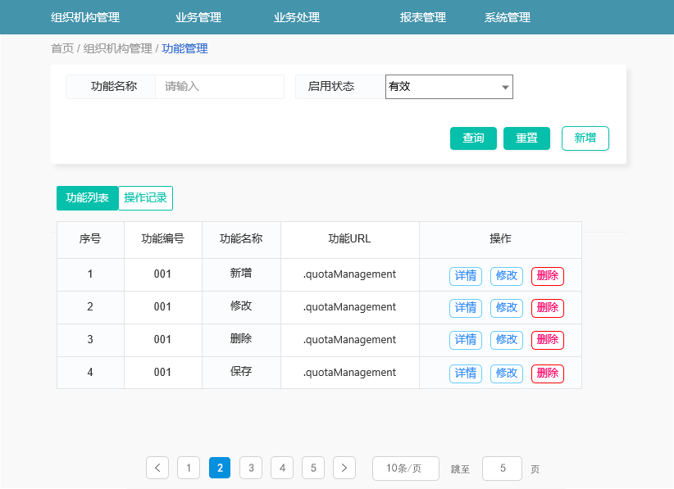
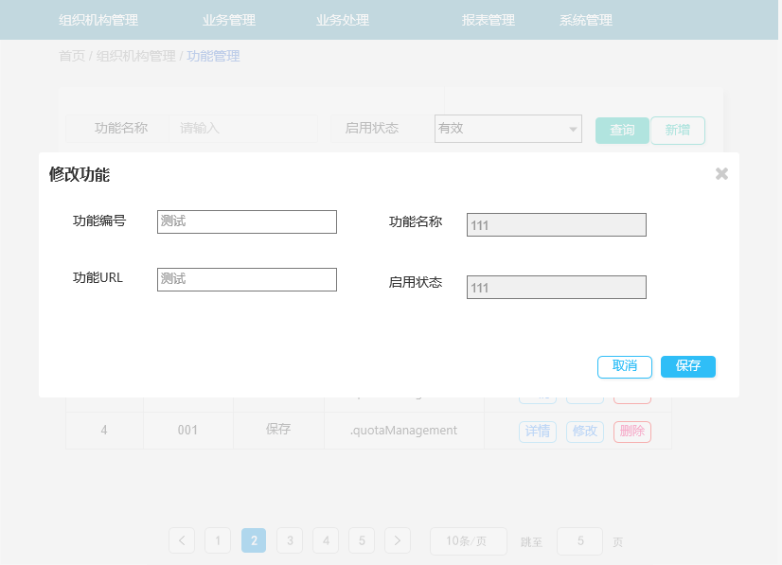
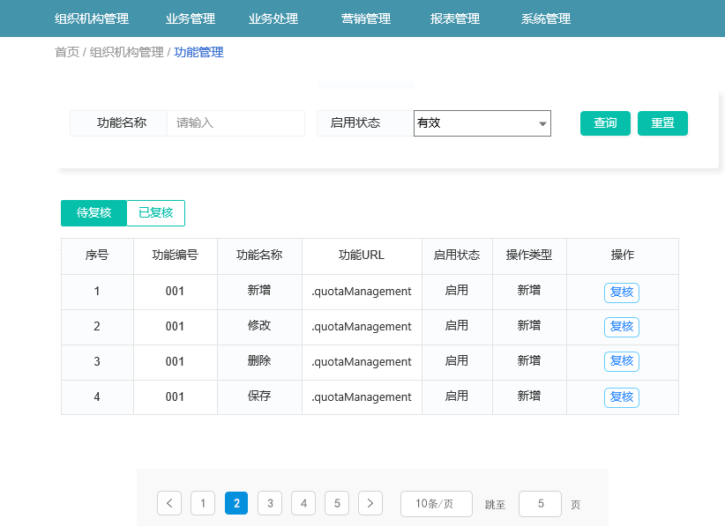
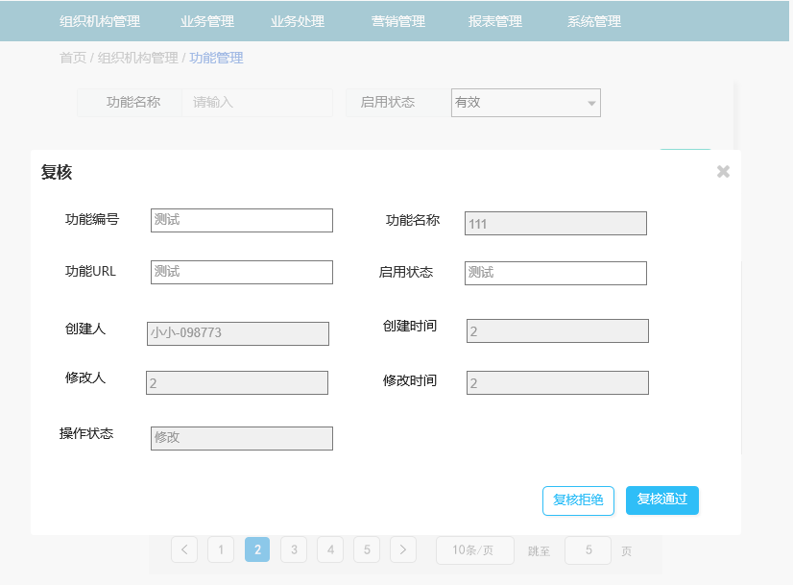
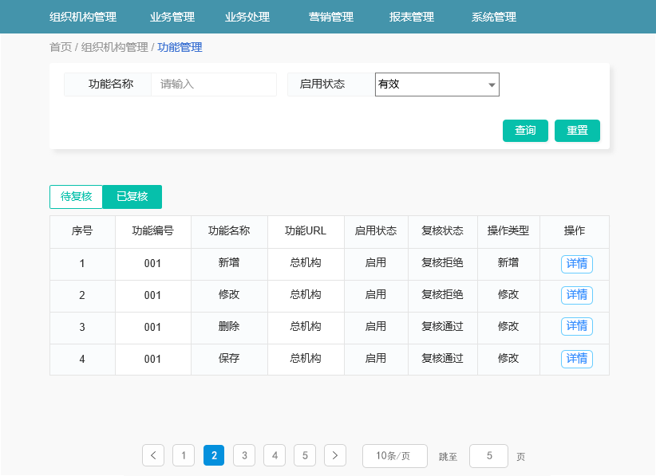

输出打印
查询
序号 | 字段名称 | 取值范围／校验规则 | 信息来源 | 是否必填 | 展示形式 | 备注
 | 功能名称 |  | 用户填写 | 否 | 输入框
 | 查询 |  | 用户选择 | 否 | 按钮
 | 重置 |  | 用户选择 | 否 | 按钮
 | 新增 |  | 用户选择 | 否 | 按钮
2、 功能管理-列表展示
序号 | 字段名称 | 取值范围／校验规则 | 信息来源 | 是否必填 | 展示形式 | 备注
 | 功能代码 |  | 代码自动生成 | 否 | 文本
 | 功能名称 |  | 返显 | 否 | 文本
 | 功能URL | 系统自动返显/不允许修改 | 返显 | 否 | 文本
 | 启用状态 | 启用、禁用 | 返显 | 否 | 文本
 | 创建时间 |  | 代码自动生成 | 是 | 文本

输出字段：
1、 新增
序号 | 字段名称 | 取值范围／校验规则 | 信息来源 | 是否必填 | 展示形式 | 备注
 | 功能名称 |  | 用户填写 | 否 | 输入框
 | 功能URL | 系统自动返显/不允许修改 | 用户填写 | 否 | 输入框
 | 启用状态 | 启用、禁用 | 用户填写 | 否 | 下拉框
 | 提交 |  | 用户选择 | 否 | 按钮
 | 关闭 |  | 用户选择 | 否 | 按钮
2、 编辑
序号 | 字段名称 | 取值范围／校验规则 | 信息来源 | 是否必填 | 展示形式 | 备注
 | 功能名称 |  | 用户填写 | 否 | 输入框
 | 功能URL | 系统自动返显/不允许修改 | 用户填写 | 否 | 输入框
 | 启用状态 | 启用、禁用 | 用户填写 | 否 | 下拉框
 | 提交 |  | 用户选择 | 否 | 按钮
 | 关闭 |  | 用户选择 | 否 | 按钮
- 查看
序号 | 字段名称 | 取值范围／校验规则 | 信息来源 | 是否必填 | 展示形式 | 备注
 | 功能名称 |  | 返显 | 否 | 文本
 | 功能URL | 系统自动返显/不允许修改 | 返显 | 否 | 文本
 | 启用状态 | 启用、禁用 | 返显 | 否 | 文本
 | 创建人 |  | 返显 | 是 | 文本
 | 创建人员工号 |  | 返显 | 是 | 文本
 | 创建时间 |  | 返显 | 是 | 文本
 | 修改人 |  | 返显 | 否 | 文本
 | 修改人员工号 |  | 返显 | 否 | 文本
 | 修改时间 |  | 返显 | 否 | 文本
 | 关闭 |  | 用户选择 | 否 | 按钮

菜单管理

交易描述
菜单的增删改查和复核的功能，字段包含菜单名称，功能名称，菜单层级、上级菜单名称、启用状态，创建时间，修改时间，创建人，修改人，创建人员工号，修改人员工号。

系统处理
- 经办岗权限的菜单管理包含菜单列表、操作记录两个标签页面，默认展示菜单列表; 列表输入菜单名称进行查询，支持分页查询。
- 经办人默认有增删改查的权限：
点击‘菜单管理主页’上的【新增】，弹出新增页面，填写字段包含菜单名称，功能名称，菜单层级、上级菜单名称，点击【保存】新增功能，前端对数据进行必填、格式的检验，校验通过后，将数据传至后端。后端接受数据后，校验是否已存在同菜单名称的数据，若有则返回信息，“已有重复菜单名称”。若无，后端添加成功后，前端提示“添加功能成功”，将操作状态置为【新增】，将复核状态改为【待复核】；
点击菜单条目上的【修改】，弹出编辑页面，修改表单后点击【保存】，前端对数据进行必填格式的检验，前端校验通过后，将数据传至后端。后端接受数据后，校验是否已存在同菜单名称的数据，若有则返回信息，“已有重复菜单”。若无，则后端数据更新成功后，前端提示“编辑菜单成功”，将操作状态置为【修改】，将复核状态改为【待复核】；
点击菜单条目上的【详情】，弹出详情页面，展示包含：菜单名称，功能名称，菜单层级、上级菜单名称、创建时间，操作时间，创建人，操作人，复核人，复核时间;
点击菜单条目上的【删除】，弹框确认“是否删除”，点击【确定】后，前端提示“删除菜单成功”，将操作状态置为【删除】，将复核状态改为【待复核】；
- 操作记录页面可查看所有自己经办数据的复核状态：待复核、复核通过、复核拒绝;
支持查看详情的操作，详情页面同上。
- 复核岗包含待复核和已复核两个标签页面：待复核页面以列表形式展示待复核的每条数据，选中菜单条目点击【复核】，弹出详情界面，点击界面底部的【退回】、【复核通过】或【复核拒绝】，将复核状态改为【退回】、【复核通过】或【复核拒绝】；
- 已复核页面以列表形式展示已复核的每条数据; 选择其一数据可查看详情，详情页面同上。

交易控制
新增或修改时不可与现有菜单名称重复。
默认以创建时间降序排序。

交易界面描述
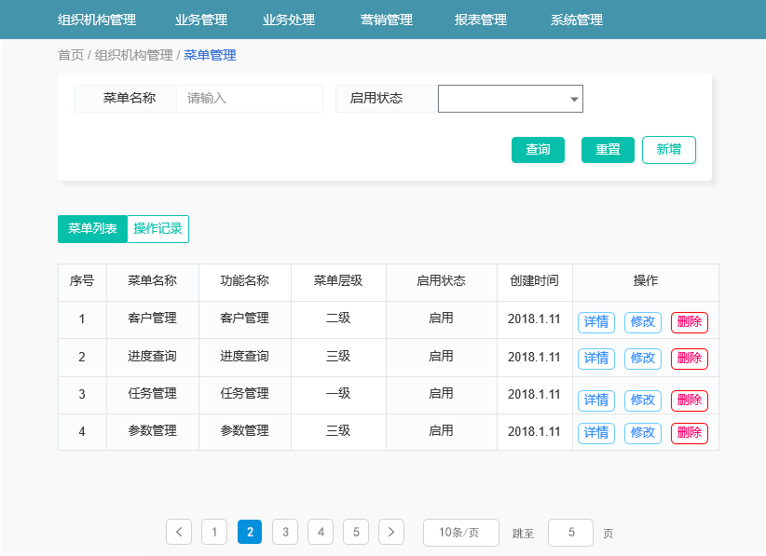
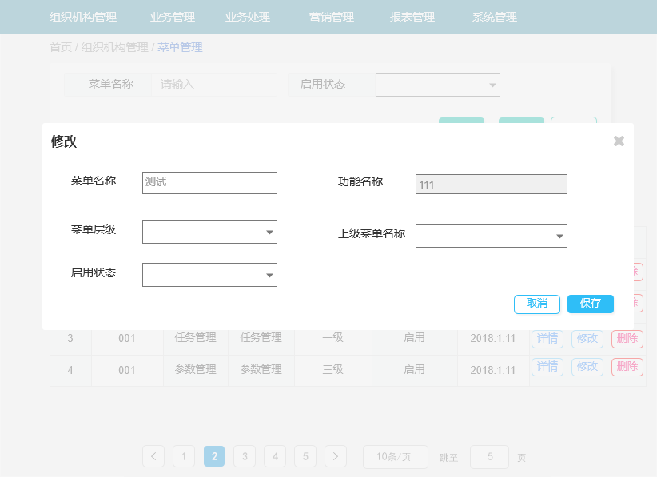
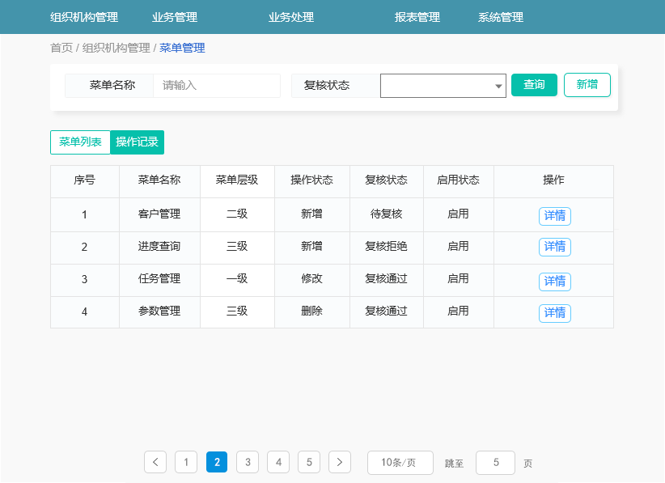
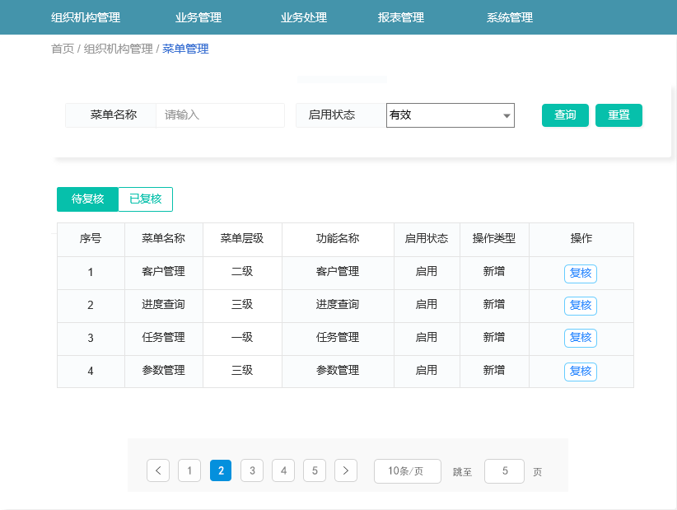
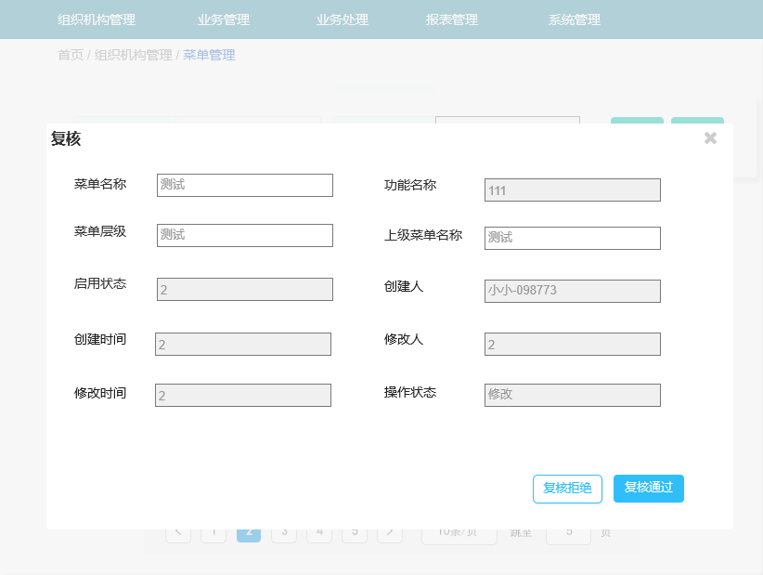
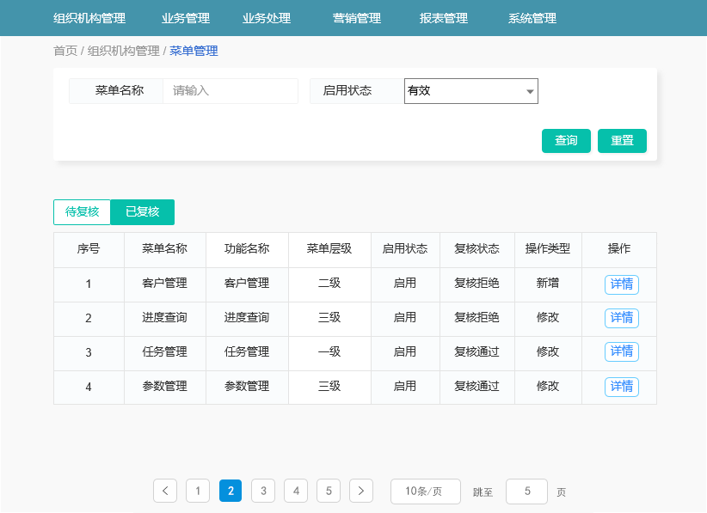

输出打印

影像参数管理

交易描述
影像参数初始化同步到内管系统中，
影像参数管理具备增删改查和复核的功能。字段包含影像一级菜单、二级菜单、影像参数名称，影像参数编号，拍照最大张数，拍照类别、创建时间，修改时间，操作状态，复核状态，创建人，操作人，创建人ID，操作人ID，复核人，复核时间，复核人ID。

系统处理
- 经办岗权限的影像管理包含影像参数列表、操作记录两个标签页面，默认展示影像参数列表; 影像参数列表支持输入影像参数名称、影像参数编号两个维度条件查询，支持名称模糊查询，数字精确查询，可分页查询，并按照影像参数编号排序。
- 经办人默认有增删改查的权限：
- 点击页面中的【新增】弹框选择一级影像参数名称，依次输入一级、二级影像参数名称、拍照最大张数、影像参数名称、编号、适用产品、拍照最大张数、排序、拍照类别，输入后点击【保存】前台校验参数，后台校验参数，验证一级影像参数菜单是否和现有相同，如果有相同提示“已有重复一级影像参数”，验证通过完成新增，将操作状态置为【新增】，将复核状态改为【待复核】; 新增成功默认为两条数据，一级影像参数菜单和二级影像参数菜单各一条数据展示在影像参数列表中。
- 点击页面中的【新增】弹框选择二级影像参数菜单，新增的字段包括【二级影像参数名称、所属一级影像、拍照最大张数、影像参数名称、编号、适用产品、拍照最大张数、排序、拍照类别】，输入后点击【保存】，前台校验参数，后台校验参数，验证二级影像参数是否和现有相同，如果有相同提示“已有重复二级影像参数”，验证通过完成新增，将操作状态置为【新增】，将复核状态改为【待复核】; 新增成功默认为一条数据 ;
- 选择其一数据点击【修改】，页面展示影像参数配置页面，影像参数编号返显不能修改，点击【保存】前台校验必填参数，后台校验参数，验证影像参数名称是否和现有名称相同，如果有相同提示“影像参数名不能和现有的相同”，验证通过完成修改，通过即返回修改成功，将操作状态置为【修改】，将复核状态改为【待复核】。
- 选择一级影像参数的数据，点击【详情】，页面展示包含：一级影像参数、创建人、创建时间;
- 选择二级影像参数的数据，点击【详情】，页面展示包含：所属一级影像、拍照最大张数、影像参数名称、编号、适用产品、拍照最大张数、排序、拍照类别、创建人、创建时间、操作人、操作时间、复核人、复核时间;
- 点击影像参数条目上的【删除】，弹框确认“是否删除”，点击【确定】后，前端提示“删除影像参数成功”，将操作状态置为【删除】，将复核状态改为【待复核】；
- 操作记录页面可查看所有自己经办数据的复核状态：待复核、复核通过、复核拒绝;
支持查看详情的操作;详情页面同上。
- 复核岗包含待复核和已复核两个标签页面：待复核页面以列表形式展示待复核的每条数据，选中其一数据点击【复核】按钮，弹出影像参数详情界面，点击界面底部的【退回】、【复核通过】或【复核拒绝】，将复核状态改为【退回】、【复核通过】或【复核拒绝】;
- 已复核页面以列表形式展示已复核的每条数据; 选择其一数据可查看详情，详情页面同上。

交易控制
- 修改时影像编号不可修改。
- 默认按照创建时间排序。

交易界面描述
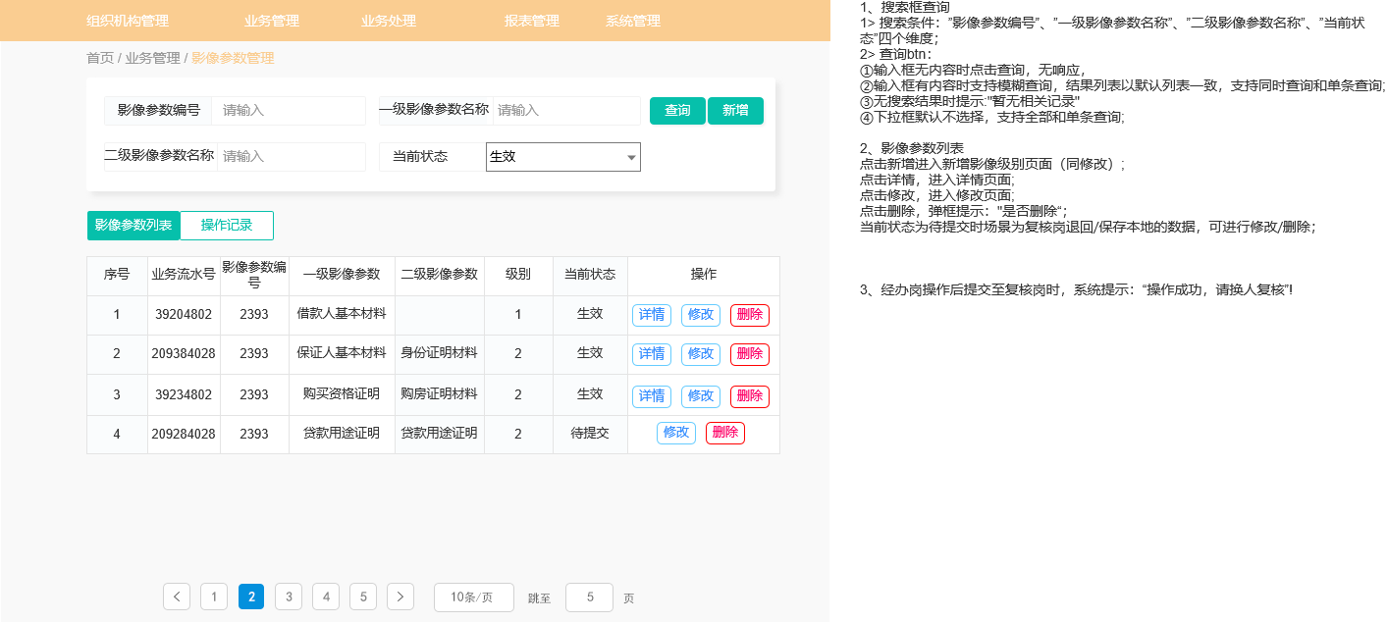
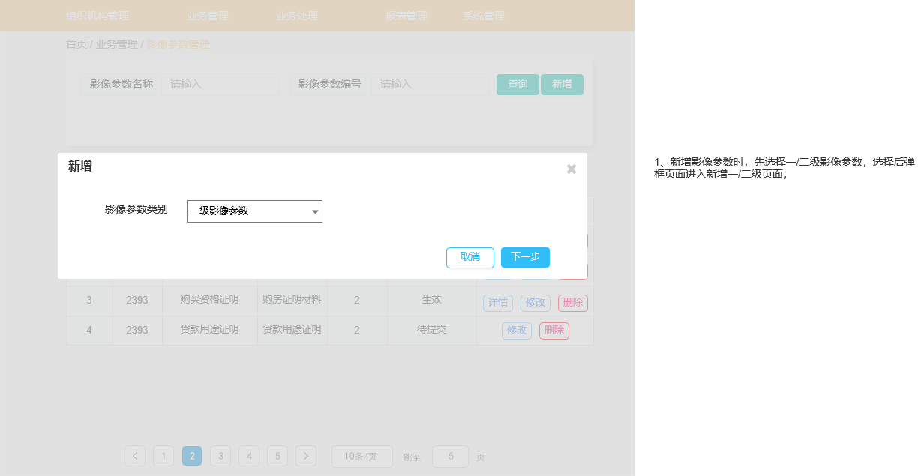
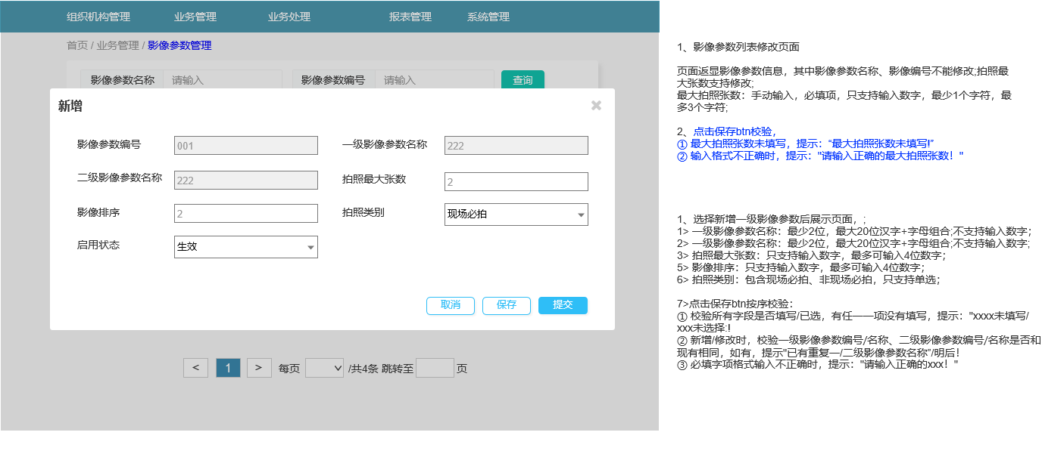
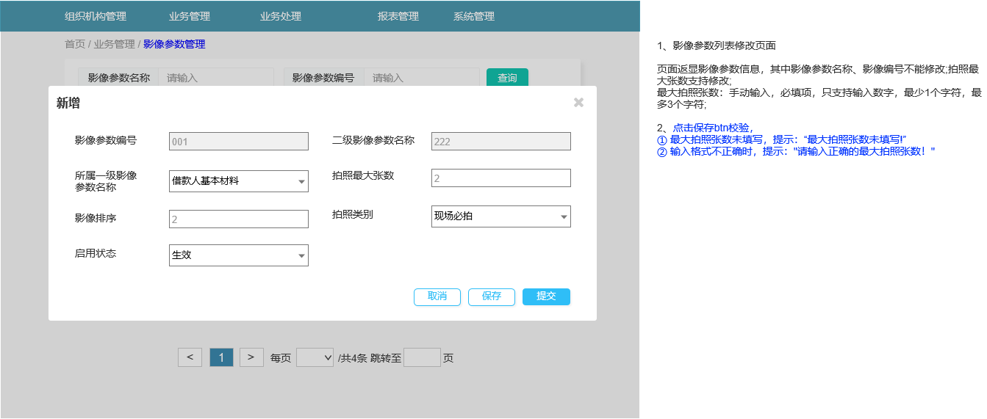
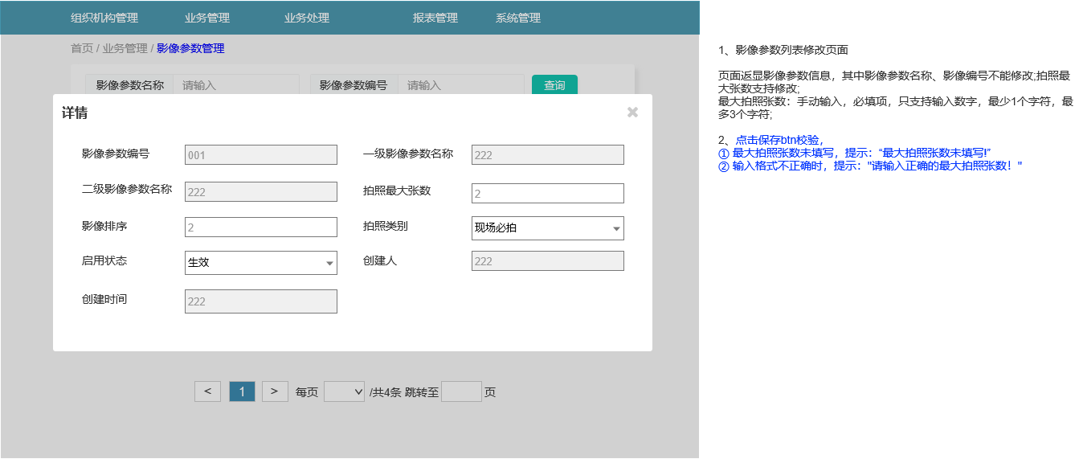
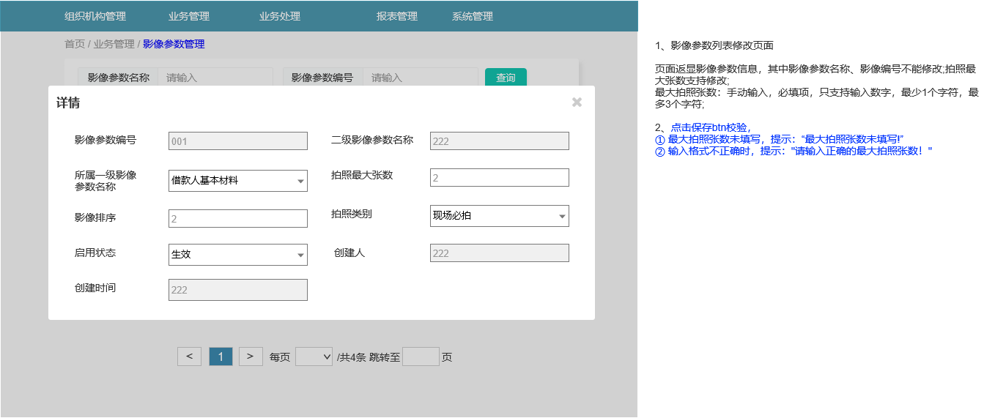
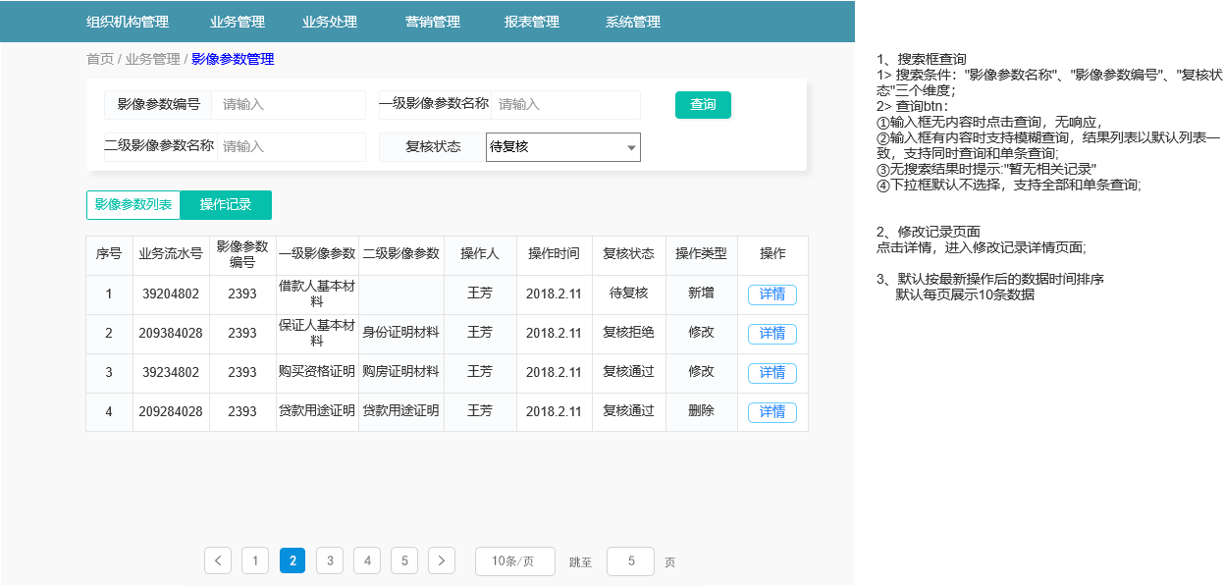
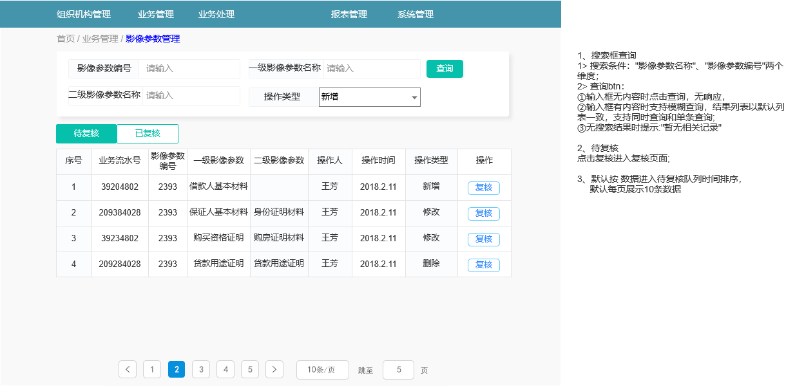
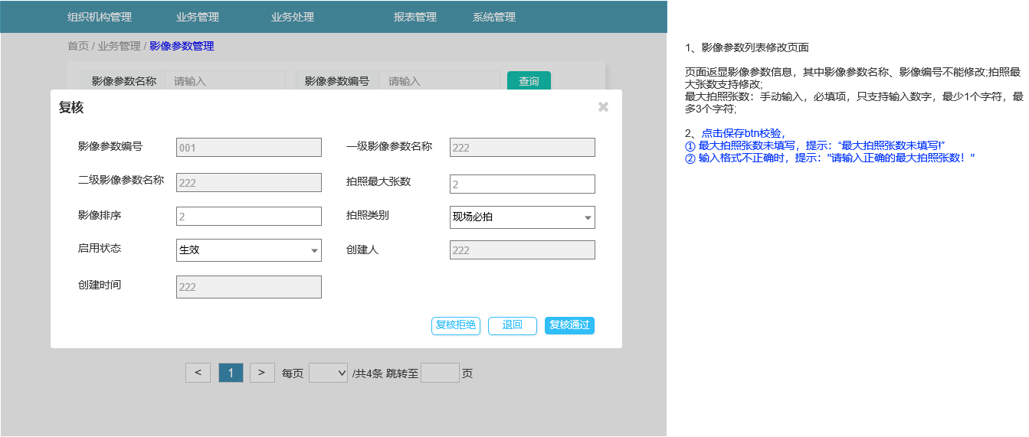
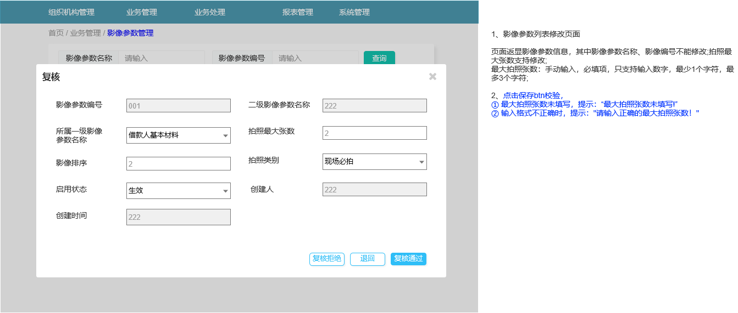
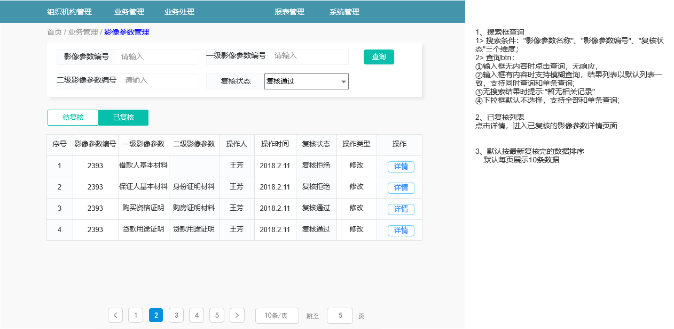

输出打印
序号 | 字段名称 | 取值范围／校验规则 | 信息来源 | 是否必填 | 展示形式 | 备注
1 | 影像参数名称 | 最少4位，最大50位字母加中文组合 | 系统赋值 |  | 文本
2 | 影像参数编号 | 2-10个字符（字母&数字） | 系统赋值 |  | 文本
3 | 拍照最大张数 | 1-99（数字） | 系统赋值 |  | 文本
4 | 操作状态 | 详情、修改 | 系统赋值 |  | 文本
5 | 复核状态 | 待复核、复核不通过、复核通过 | 系统赋值 |  | 文本
6 | 创建时间 | YYYY-MM-DD | 系统赋值 |  | 文本
7 | 修改时间 | YYYY-MM-DD | 系统赋值 |  | 文本
8 | 创建人 | 最小2个字符，最大30个字符（汉字） | 系统赋值 |  | 文本
9 | 操作人 | 最小2个字符，最大30个字符（汉字） | 系统赋值 |  | 文本
10 | 创建人ID | 20位主键ID（字母&数字） | 系统赋值 |  | 文本
11 | 操作人ID | 20位主键ID（字母&数字） | 系统赋值 |  | 文本
12 | 复核人 | 最小2个字符，最大30个字符（汉字） | 系统赋值 |  | 文本
13 | 复核人ID | 20位主键ID（字母&数字） | 系统赋值 |  | 文本
14 | 复核时间 | YYYY-MM-DD | 系统赋值 |  | 文本
15 | 复核状态 | 待复核、复核通过、复核拒绝 | 系统赋值 |  | 文本
16 | 操作类型 | 修改 | 系统赋值 |  | 文本

海报管理

交易描述
海报管理用于客户经理在移动营销端的分享海报营销功能，本地配置好的海报可在移动营销端选择。
海报管理具备增删改查和复核的功能。字段包含海报名称，海报图片，海报主题，操作状态，复核状态，创建人ID、创建人名称、创建时间、操作人ID、操作人名称、操作时间，复核人，复核人ID，复核时间。

系统处理
- 海报管理包含海报列表、操作记录两个标签页面；业务人员可对海报进行增删改查复核的功能。
- 经办岗权限包含海报列表、操作记录两个标签页面，默认展示海报列表; 海报管理可输入海报名称条件查询，支持名称模糊查询。按照海报配置时间降序排序，展示字段包含：序号、海报名称，当前状态、业务类型、创建人，创建时间，操作（详情、修改、删除）；
- 经办人默认有增删改查的权限：
点击‘海报管理主页’上的【新增】，弹出新增页面，填写海报名称、海报主题、上传海报图片。填写完成点击【保存】新增。进行前端对数据进行必填、格式的检验，校验通过后，将数据传至后端。后端接受数据后，校验是否已存在同海报名称的数据，若有则返回信息，“已有重复海报名称”。若无，后端添加成功后，前端提示“添加海报成功”，将操作状态置为【新增】，将复核状态改为【待复核】；
- 点击海报条目上的【修改】，弹出修改页面，其中海报名称不支持修改，其他字段均支持修改，修改表单后点击【保存】，进行前端对数据进行必填、格式的检验，校验通过后，将数据传至后端。后端接受数据后，校验是否已存在同海报名称的数据，若有则返回信息，“已有重复海报名称”。若无，后端添加成功后，前端提示“修改海报成功”，将操作状态置为【修改】，将复核状态改为【待复核】；
- 点击海报条目上的【详情】，弹出详情页面，同新增展示字段，差异是返显不能修改;
- 点击海报条目上的【删除】，弹框确认“是否删除”，点击【确认】后，将海报信息传至后端。待后端数据删除成功后，前端提示“删除海报成功”，将操作状态置为【删除】，将复核状态改为【待复核】；
- 操作记录页面可查看所有自己经办数据的复核状态：待复核、复核通过、复核拒绝;
支持查看详情的操作，点击详情页面展示：同上信息、创建人、创建时间、操作人、操作时间、复核人、复核时间。
- 复核岗包含待复核和已复核两个标签页面：待复核页面以列表形式展示待复核的每条数据，选中渠道条目点击【复核】，弹出海报详情界面，点击界面底部的【退回】、【复核通过】或【复核拒绝】，将复核状态改为【退回】、【复核通过】或【复核拒绝】；
- 已复核页面以列表形式展示已复核的每条数据; 选择其一数据可查看详情，详情页面同上。

交易控制

交易界面描述
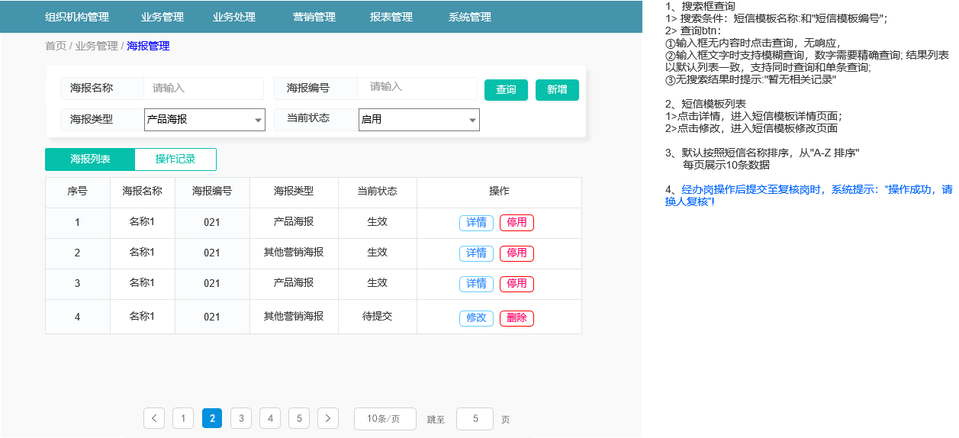
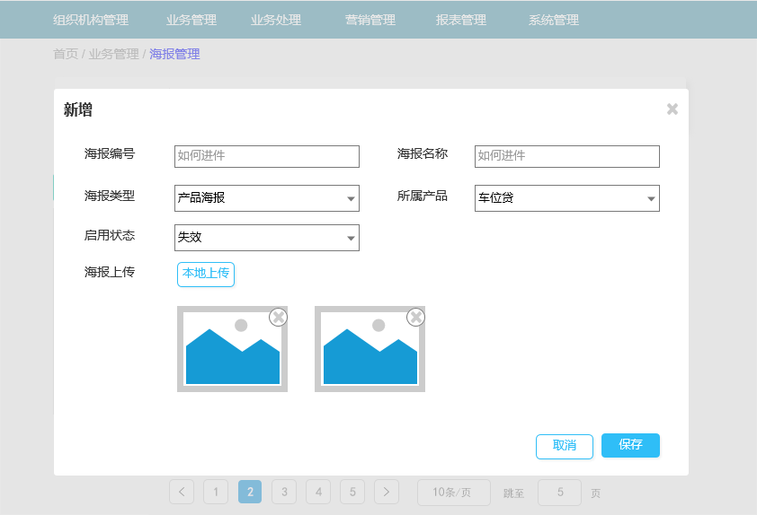
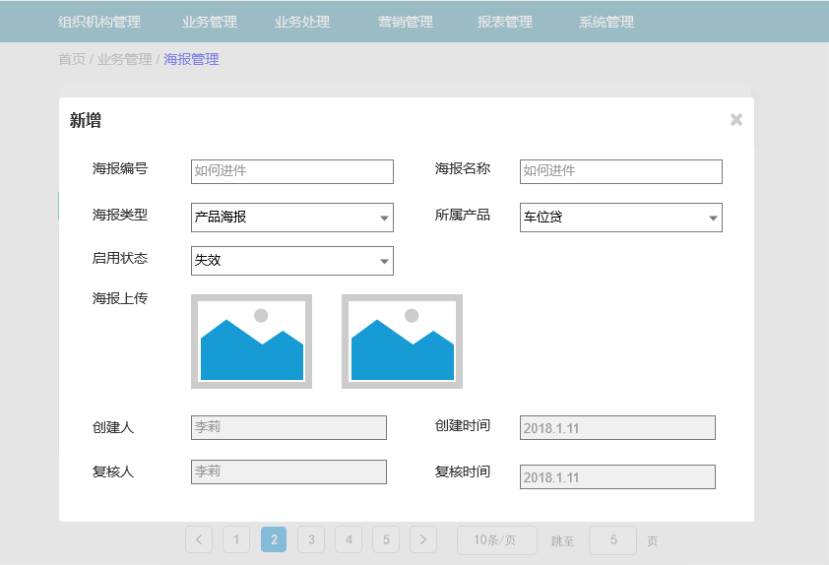
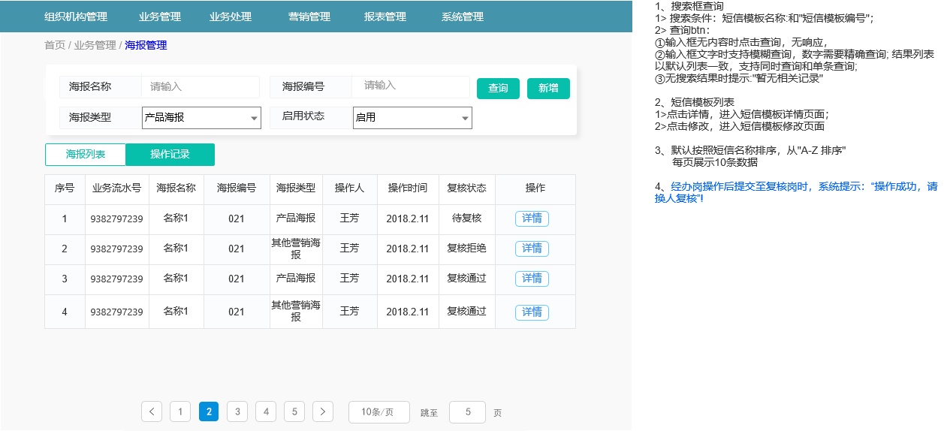
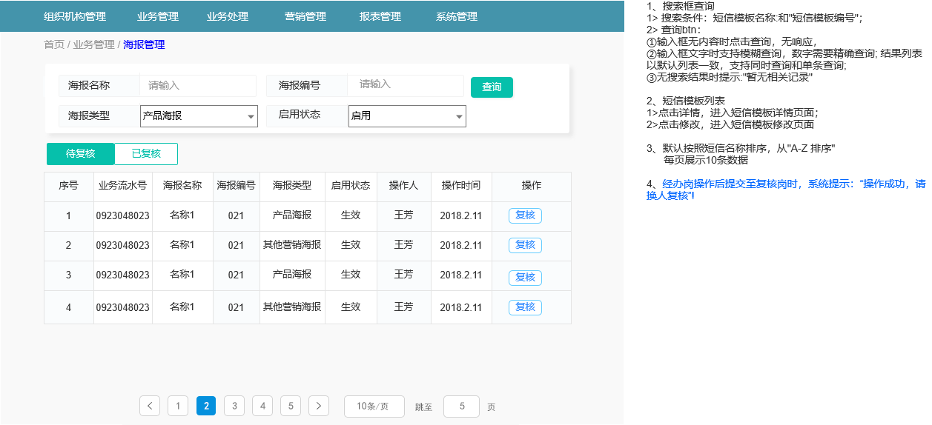
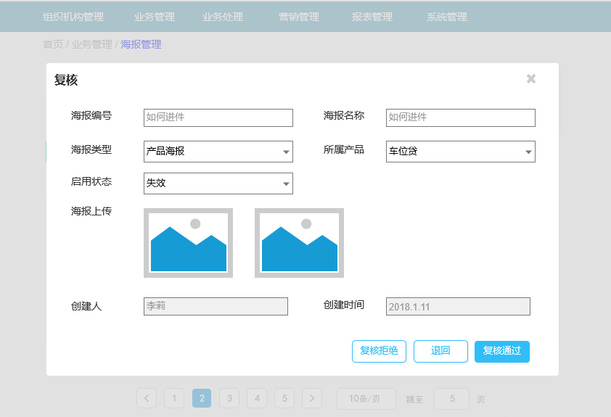

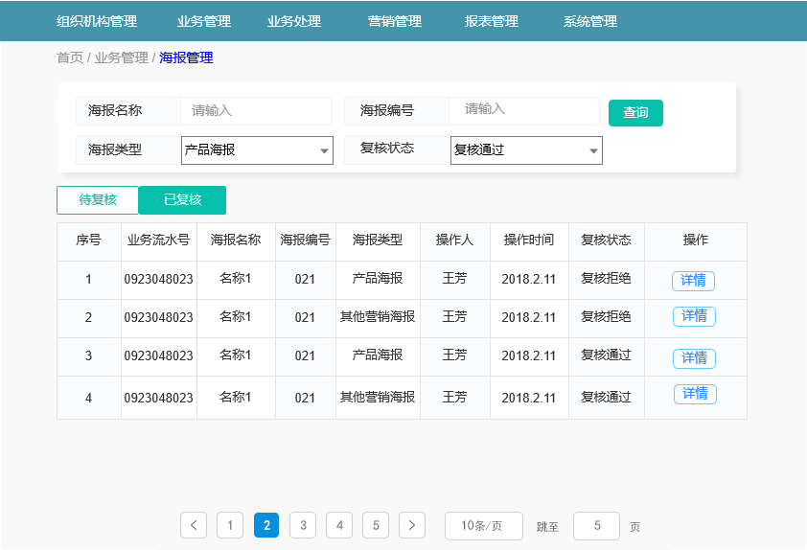

输出打印

短信模版管理

交易描述
短信模板目前是初始化数据，
短信模板管理具备改查和复核的功能。字段包含短信模板名称，短信模板编号，短信模板内容，操作状态，复核状态，创建人ID、创建人名称、创建时间、操作人ID、操作人名称、操作时间，复核人，复核人ID，复核时间。
使用场景：所有的短信验证码。

系统处理
经办岗权限的短信模板管理包含短信模板列表、操作记录两个标签页面，默认展示短信模板列表; 短信模板列表支持输入短信模板名称、短信模板编号两个维度条件查询，支持分页查询，并按照短信名称降序排序。展示字段包含：序号、短信模板名称，短信模板编号、是否发送短信、操作（详情、修改）；
- 经办人默认有改查的权限：
点击短信模板条目上的【修改】，弹出编辑页面，修改表单后点击【保存】，前端对数据进行必填、格式的检验，短信模板编号返显不能修改、短信模板名称、短信模板内容、卸数字段（可灵活配置短信内容）、是否发送短信支持修改; 前端校验通过后，将数据传至后端。后端接受数据后，校验短信模板表中是否已存在同短信模板名称的数据，若有则返回信息，“已有重复短信模板”。若无，则后端数据更新成功后，前端提示“编辑短信模板成功”，将操作状态置为【修改】，将复核状态改为【待复核】；
点击短信模板条目上的【详情】按钮，弹出详情页面，展示：短信模板名称、卸数字段、短信模板编号、短信模板内容、适用机构、使用场景、是否发送短信、创建人、创建时间、操作人、操作时间、复核人、复核时间;
- 操作记录页面可查看所有自己经办数据的复核状态：待复核、复核通过、复核拒绝;
支持查看详情的操作，详情页面同上。
- 复核岗包含待复核和已复核两个标签页面：待复核页面以列表形式展示待复核的每条数据，选中短信模板条目点击【复核】按钮，弹出短信模板详情界面，点击界面底部的【退回】、【复核通过】或【复核拒绝】，将复核状态改为【退回】、【复核通过】或【复核拒绝】；
- 已复核页面以列表形式展示已复核的每条数据; 选择其一数据可查看详情。

交易控制
- 默认以短信模板名称降序排序。
- 一个场景对应一个模板。
- 目前确认的短信内容：
1)登录短信验证码： 【佛山农商行】验证码：#sms code#，您正在进行登录操作，如非本人操作，请联系客服400xxxxx。
(2)重置密码短信验证码：【佛山农商行】验证码：#sms code#，您正在进行重置密码操作，如非本人操作，请联系客服400xxxxx。
(3)贷款申请短信验证码：【佛山农商行】验证码：#sms code#，您正在办理佛山农商行贷款，如非本人操作，请联系客服400xxxxx。
(4)贷款进度查询短信验证码：【佛山农商行】验证码：#sms code#，您正在查询佛山农商行贷款申请进度，如非本人操作，请联系客服400xxxxx 6。

交易界面描述
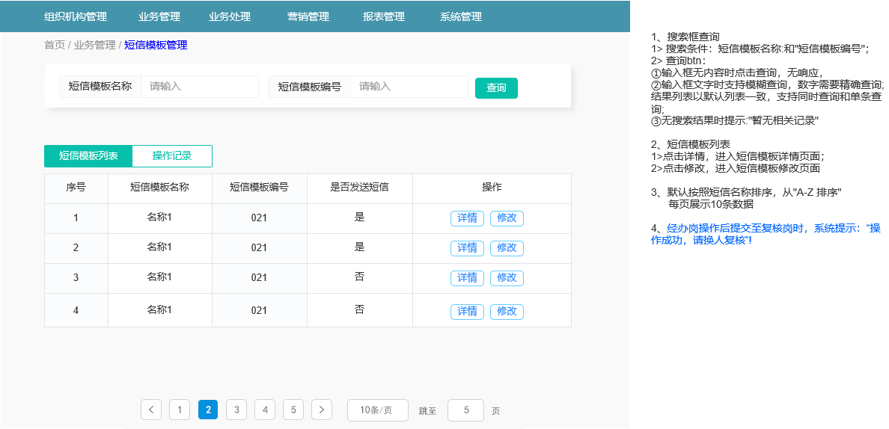
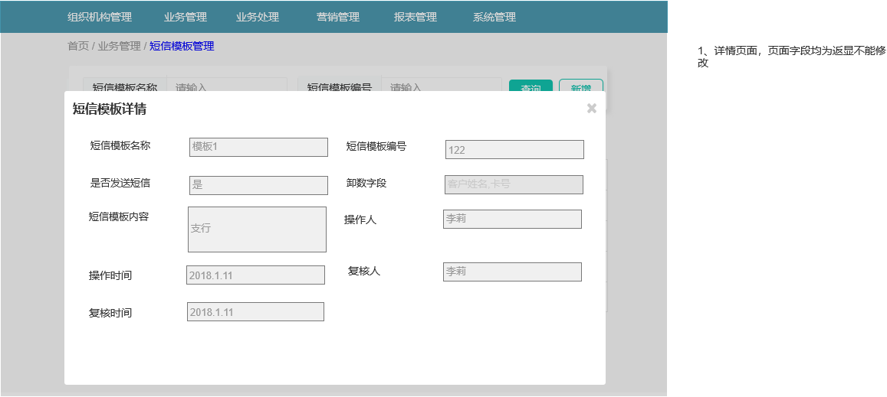
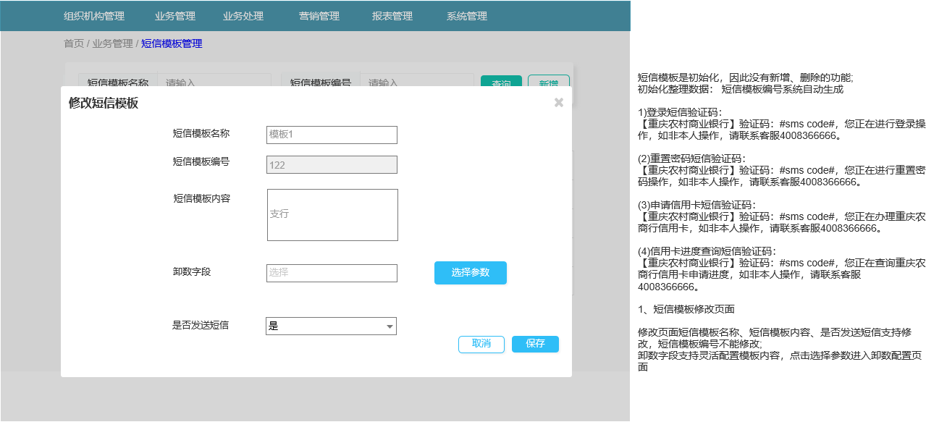
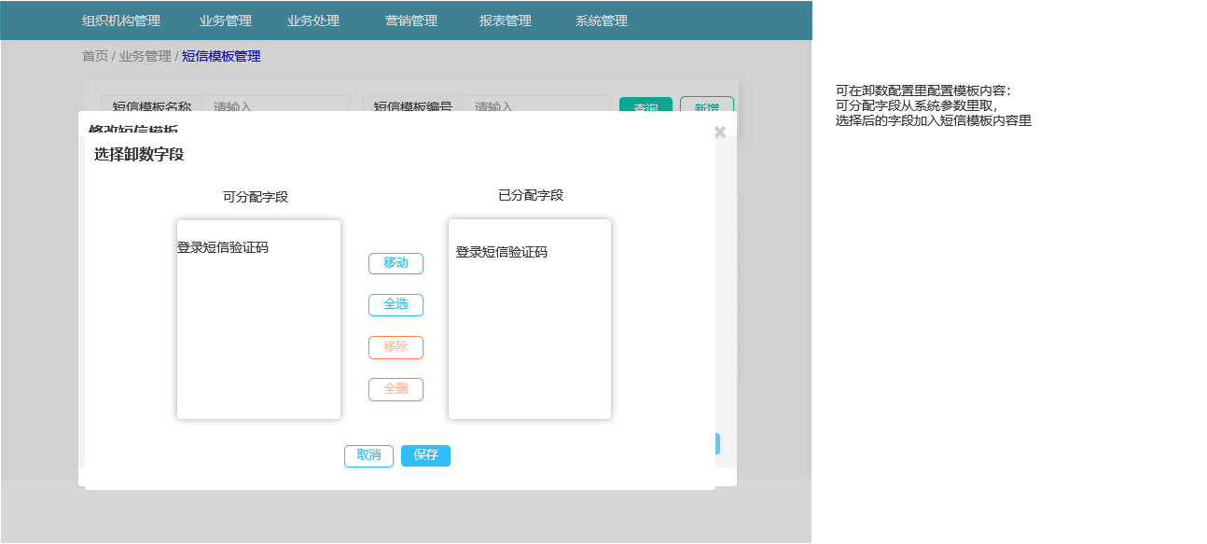
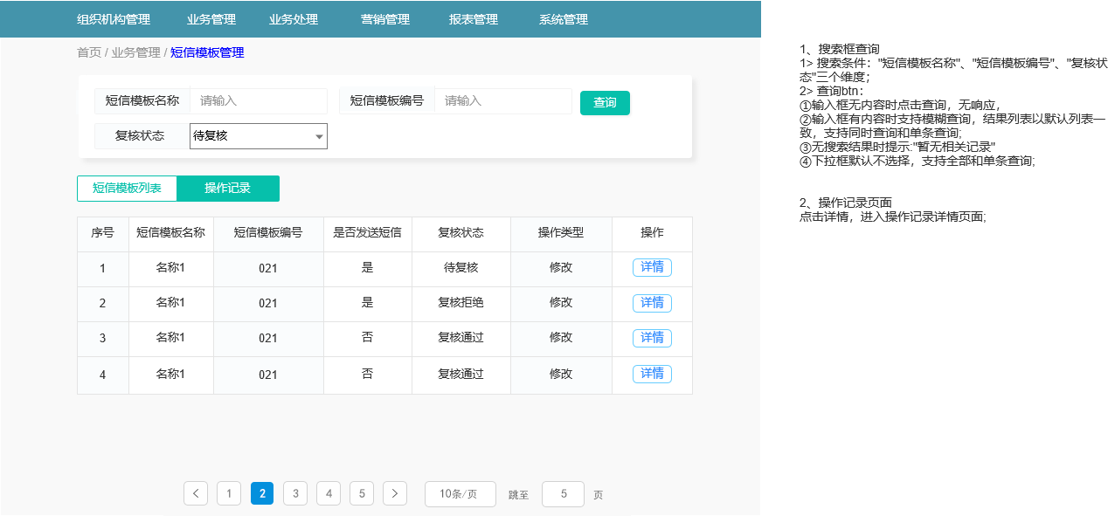
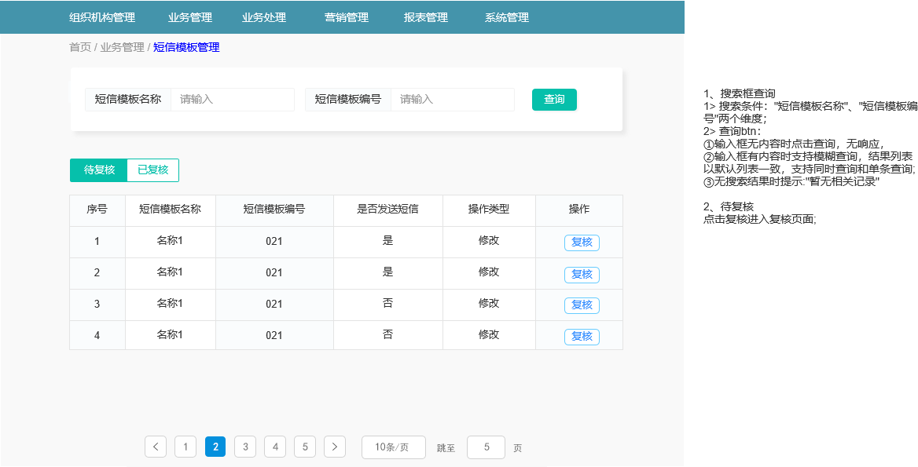
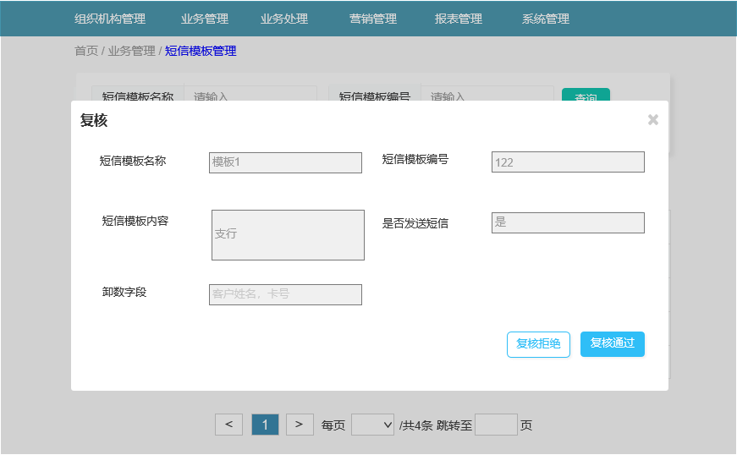
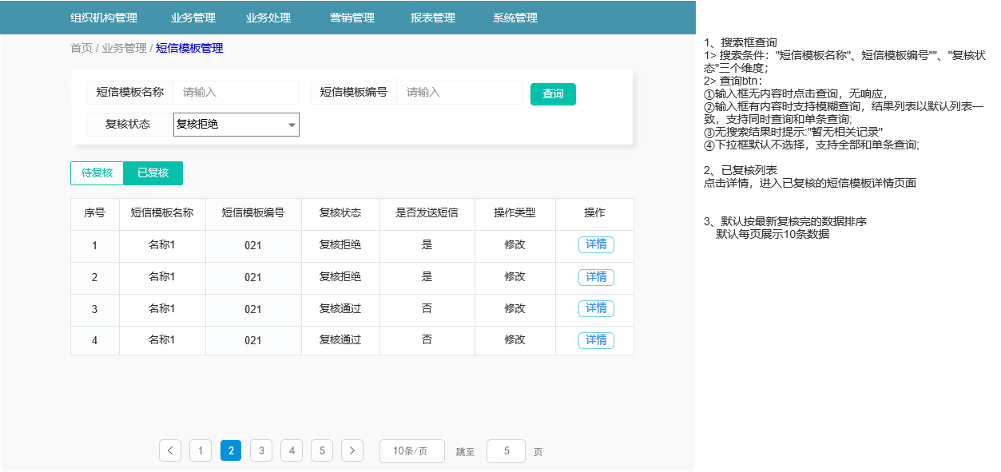

输出打印

序号 | 字段名称 | 取值范围／校验规则 | 信息来源 | 是否必填 | 展示形式 | 备注
1 | 短信模板名称 | 最少4位，最大20位字母加中文组合 | 用户填写 | 是 | 文本
2 | 短信模板编号 | 最少4位，最大30位字母加数字组合 | 用户填写 | 是 | 文本
3 | 短信模板内容 | 最少4位，最大200位,类型不限 | 用户填写 | 是 | 文本
4 | 卸数字段 |  | 用户填写 | 是 | 下拉框
5 | 是否发送短信 | 是/否 | 用户填写 | 是 | 下拉框
6 | 操作状态 | 修改 | 系统赋值 |  | 文本
7 | 复核状态 | 待复核、复核不通过、复核通过 | 系统赋值 |  | 文本
8 | 创建时间 | YYYY-MM-DD | 系统赋值 |  | 文本
9 | 操作时间 | YYYY-MM-DD | 系统赋值 |  | 文本
10 | 创建人 | 最小2个字符，最大30个字符（汉字） | 系统赋值 |  | 文本
11 | 操作人 | 最小2个字符，最大30个字符（汉字） | 系统赋值 |  | 文本
12 | 创建人ID | 20位主键ID（字母&数字） | 系统赋值 |  | 文本
13 | 操作人ID | 20位主键ID（字母&数字） | 系统赋值 |  | 文本
14 | 复核人 | 最小2个字符，最大30个字符（汉字） | 系统赋值 |  | 文本
15 | 复核人ID | 20位主键ID（字母&数字） | 系统赋值 |  | 文本
16 | 复核时间 | YYYY-MM-DD | 系统赋值 |  | 文本

产品配置

交易描述
产品配置具备增改查停用复制和复核的功能。除配置基本参数外，还可配置贷款信息和表单方案。字段包含产品名称、产品编号、发布渠道、业务类型、年龄上限，年龄下限，操作状态，复核状态，创建时间，操作时间，创建人，操作人，创建人ID，操作人ID，复核人，复核人ID，复核时间。
产品历史记录查询：管理人员可查看所有产品、所有经办岗的历史修改记录。

系统处理
- 产品管理包含产品配置列表、操作记录两个标签页面；业务人员可对产品进行增删改查复核的功能；除配置产品基本参数字段外，还可配置贷款信息和表单方案。
- 经办岗权限的产品配置包含产品配置列表、操作记录两个标签页面，默认展示产品配置列表; 产品配置列表输入申请件编号、产品名称、产品编号、产品类型多个维度条件查询，支持名称模糊查询。按照产品名称排序，展示字段包含：序号、产品名称，当前状态、业务类型、创建人，创建时间，操作（详情、修改、删除）；
- 经办人默认有新增、变更、查看、停用和复制的权限：
- 点击‘产品管理主页’上的【新增】，弹出新增页面，填写产品名称，产品编号，产品大类、产品小类、发布渠道、首页产品展示、展示位置、生效、失效日期、产品简要信息，产品详细信息，产品生效时间，产品失效时间、勾选发布渠道等字段，还可配置贷款信息和表单方案，贷款信息包含贷款用途、还款周期、单笔贷款上限、单笔贷款下限等字段，表单方案包含授信方案、面签表单、合同模板、影像参数、用信审批表单等；填写完成点击【保存】新增。产品进行前端对数据进行必填、格式的检验，校验通过后，将数据传至后端。后端接受数据后，校验产品表中是否已存在同产品名称、产品编号的数据，若有则返回信息，“已有重复贷款产品”。若无，后端添加成功后，前端提示“添加产品成功”，将操作状态置为【新增】，将复核状态改为【待复核】；
- 点击产品条目上的【变更】，弹出修改页面，其中产品名称、产品编号不支持修改，其他字段均支持修改，修改表单后点击【保存】，前端对数据进行必填、格式的检验，前端校验通过后，将数据传至后端。后端接受数据后，校验产品表中是否已存在同产品名字或产品编号的数据，若有则返回信息，“已有重复产品，请重新编辑”。若无，则后端数据更新成功后，前端提示“修改产品成功”，将操作状态置为【变更】，将复核状态改为【待复核】；
- 点击产品条目上的【详情】，弹出详情页面，同新增展示字段，差异是返显不能修改;
- 点击产品条目上的【停用】，弹框确认“是否停用”，点击【确认】后，前端提示“停用产品成功”，将操作状态置为【停用】，将复核状态改为【待复核】；
- 点击产品条目上的【复制】，默认同步一条复制数据在产品列表中，产品编号默认更新，业务人员对复制的产品进行变更详情的操作，填写完成点击【保存】。产品进行前端对数据进行必填、格式的检验，校验通过后，将数据传至后端。后端接受数据后，校验产品表中是否已存在同产品名称、产品编号的数据，若有则返回信息，“已有重复贷款产品”。若无，后端添加成功后，前端提示“添加/修改产品成功”，将操作状态置为【新增】/【修改】，将复核状态改为【待复核】。
- 操作记录页面可查看所有自己经办数据的复核状态：待复核、复核通过、复核拒绝;
支持查看详情的操作，点击详情页面展示：同上信息、创建人、创建时间、操作人、操作时间、复核人、复核时间。
- 复核岗包含待复核和已复核两个标签页面：待复核页面以列表形式展示待复核的每条数据，选中渠道条目点击【复核】，弹出。产品详情界面，点击界面底部的【退回】、【复核通过】或【复核拒绝】，将复核状态改为【退回修改】、【复核通过】或【复核拒绝】；
- 已复核页面以列表形式展示已复核的每条数据; 选择其一数据可查看详情，详情页面同上。
- 产品历史记录查询：输入产品编号、业务流水号、产品类型、产品名称，点击查询，进入产品历史记录查询列表页面，列表显示序号、业务流水号、产品编号、产品名称、产品类型、产品上限，产品下限，当前状态、操作人、操作时间、复核状态、操作类型、操作（详情），管理人员可查看所有产品、所有经办岗的历史修改记录，点击详情同产品配置修改记录的详情，不展示删除的数据；点击重置，清空输入信息。

交易控制
- 新增时产品名称、产品编号不能和现有产品相同。
- 前端产品列表按产品生效时间排序。
- 产品变更后默认生成新的流水号，在操作记录中展示变更之前的记录（流水号1）和变更后的记录（流水号2），便于业务人员查看变更前后的产品配置内容；
- 产品变更复核通过，在途的人工审批默认可按照最新的产品授信方案（所有授信方案）；如产品变更复核通过，人工审批环节结束，该笔申请件按照之前的授信方案；超时用信流程再次人工审批时，按照最新产品授信方案校验。

交易界面描述
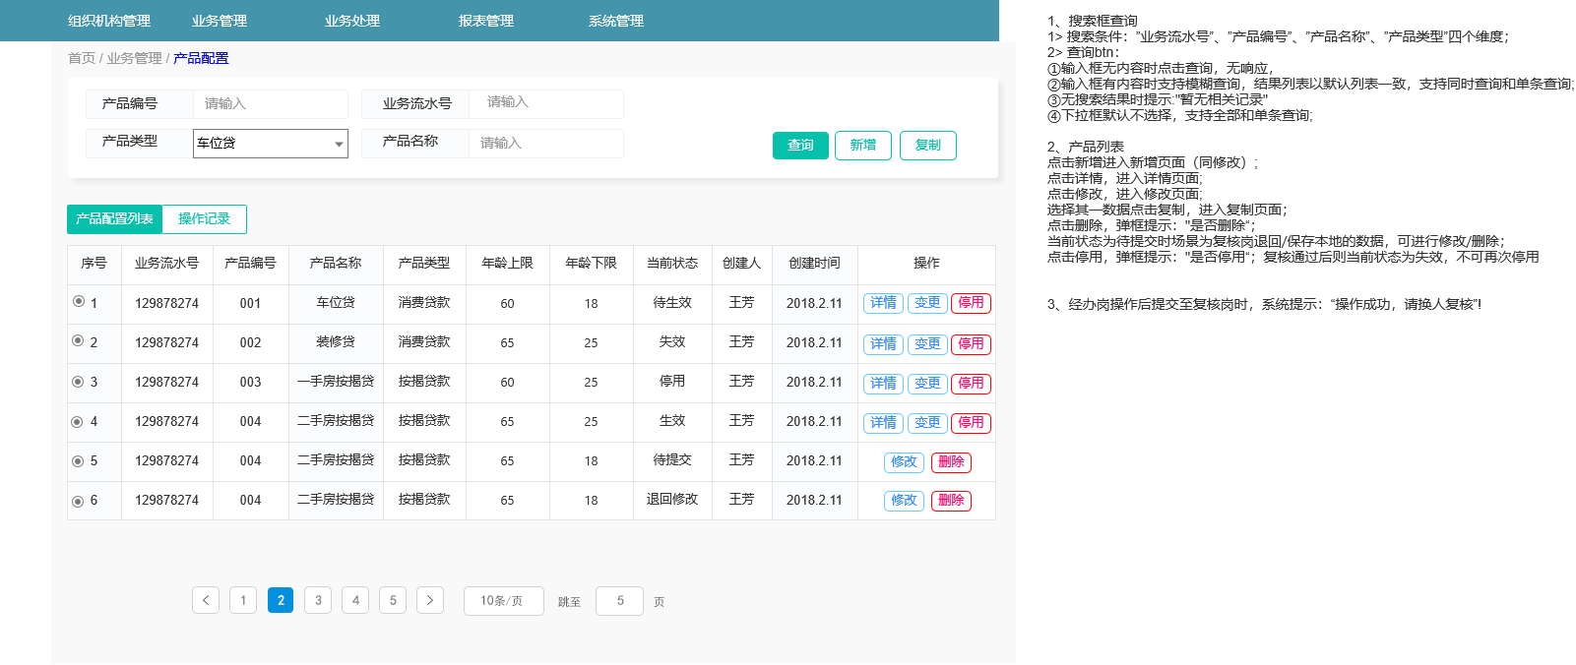
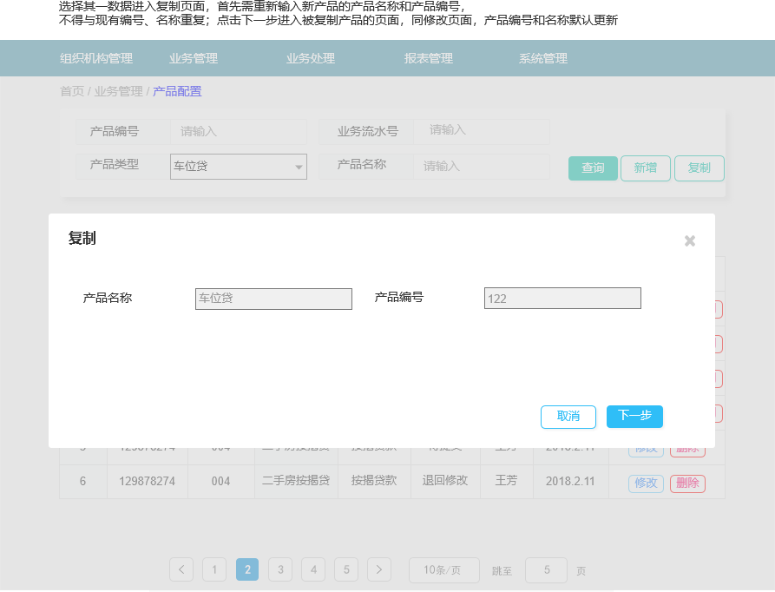
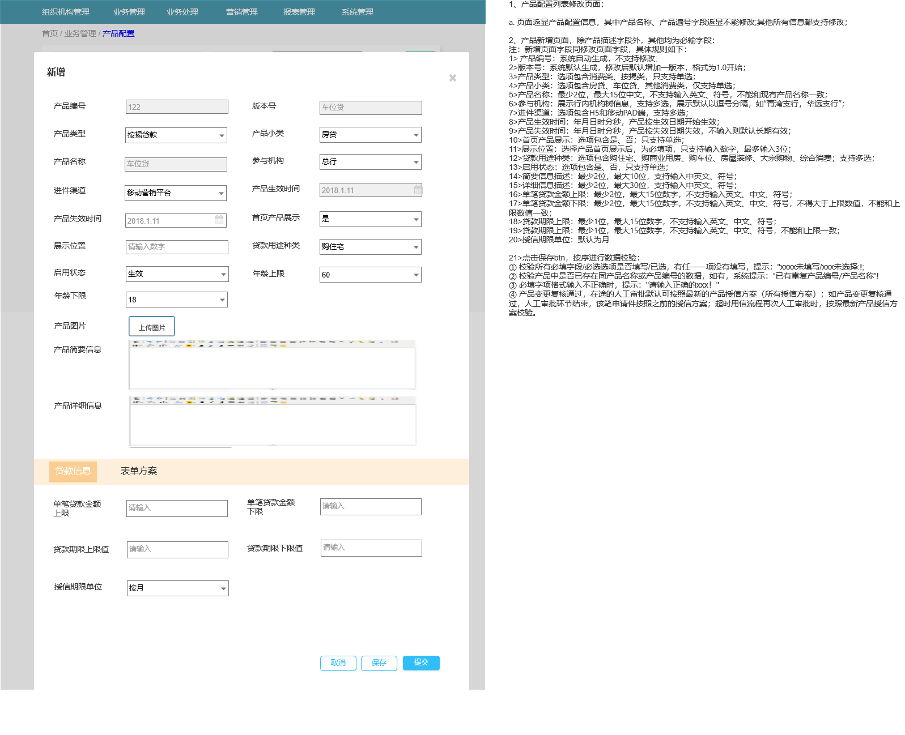
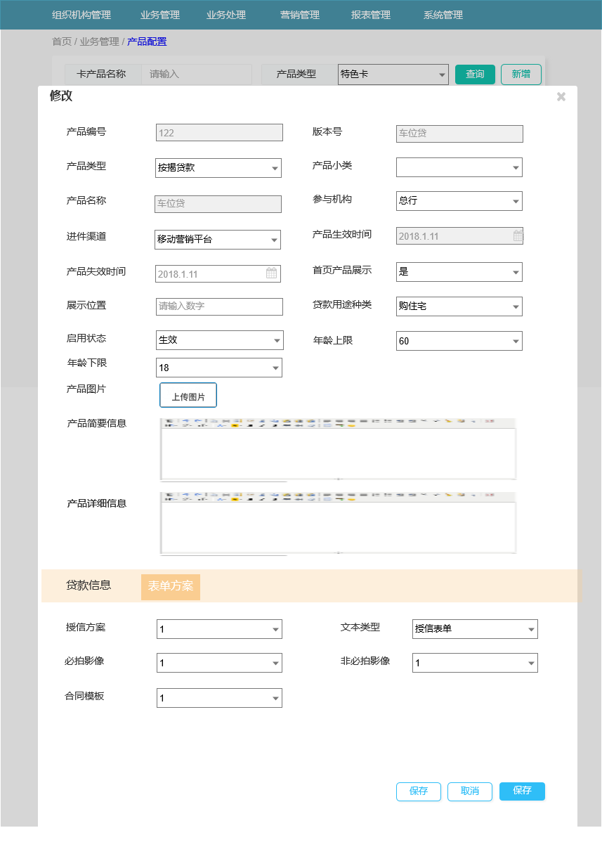
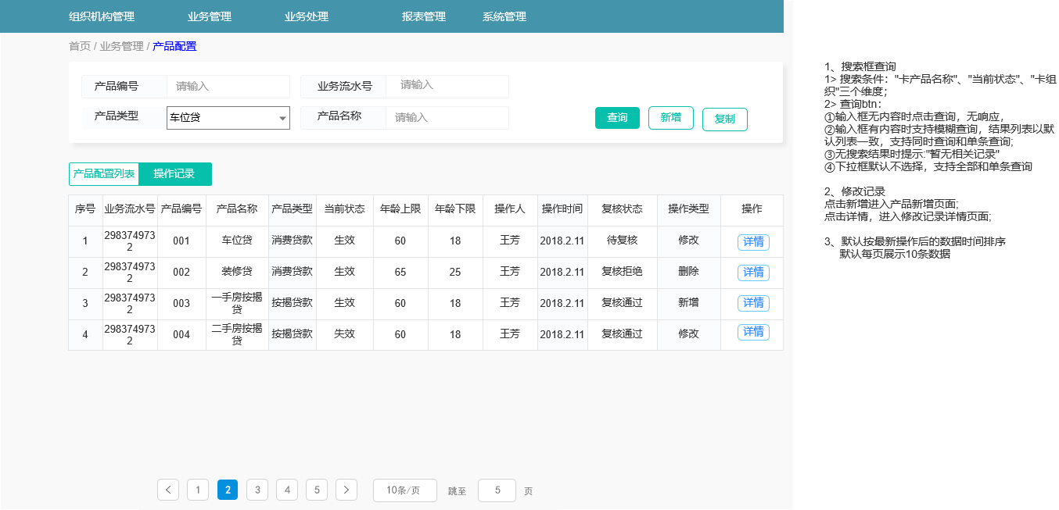
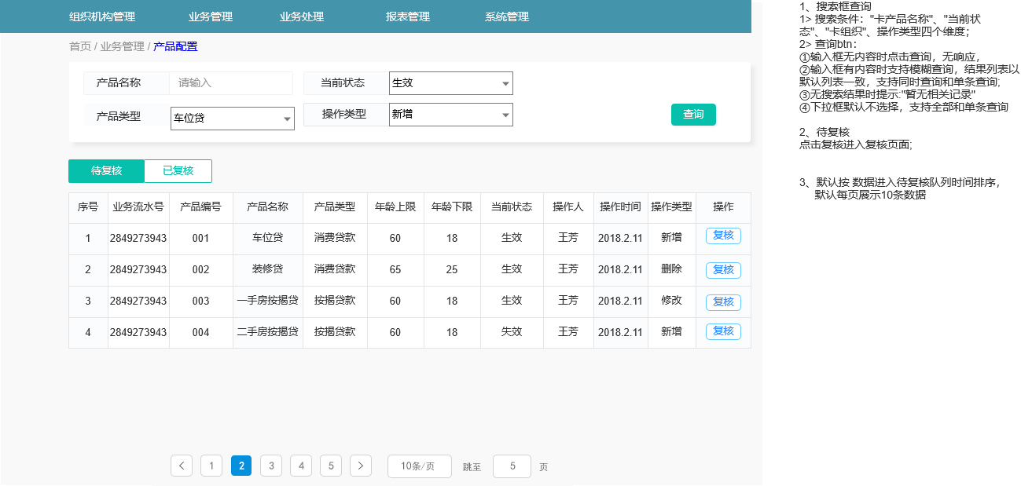
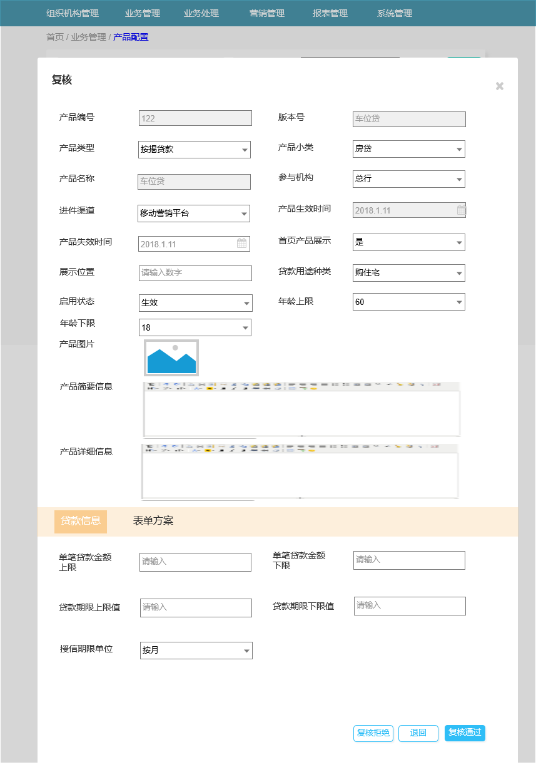
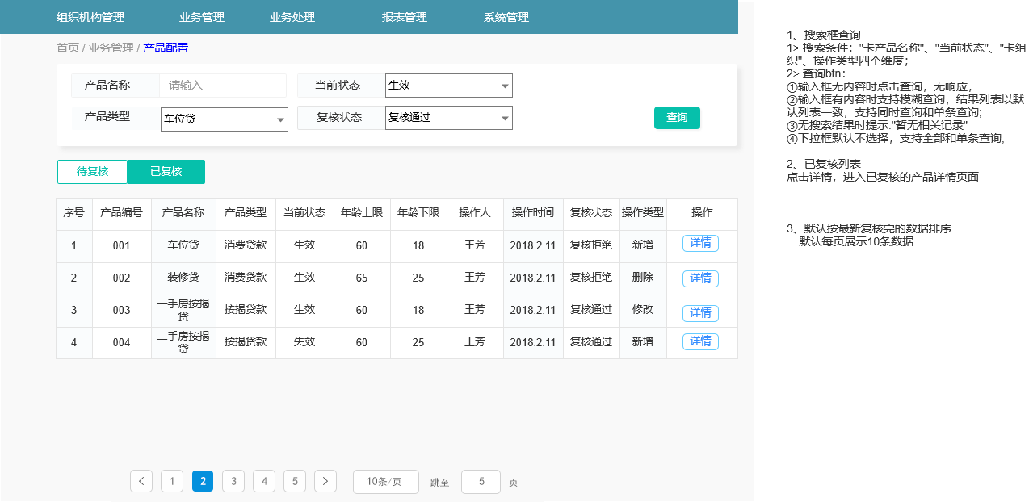

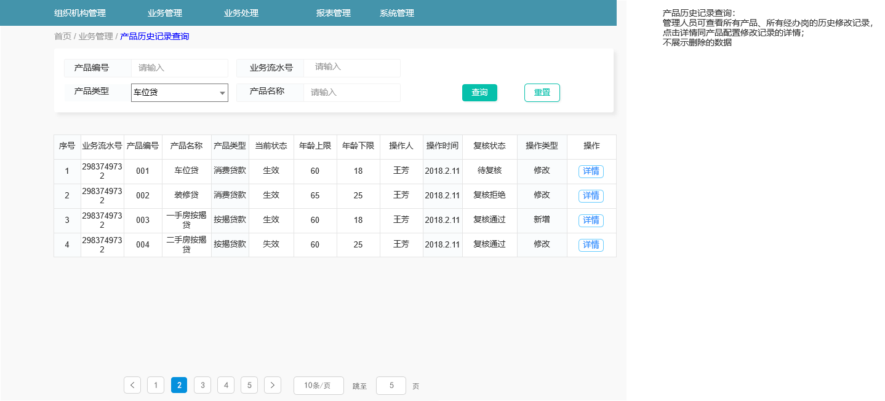

输出打印

授信方案管理

交易描述
授信方案管理与产品绑定，用于配置产品相关授信的方案，字段包含授信方案名称、授信方案编号、授信期限上限值、授信期限下限值、还款方式、支付方式、担保方式、利率调整方式、操作状态，复核状态，创建时间，操作时间，创建人，操作人，创建人ID，操作人ID，复核人，复核人ID，复核时间等。

系统处理
- 授信方案管理包含授信方案配置列表、操作记录两个标签页面；业务人员可对授信方案进行增删改查复核的功能。
- 经办岗权限的授信方案配置包含授信方案配置列表、操作记录两个标签页面，默认展示授信方案配置列表; 列表输入授信方案编号、授信方案名称多个维度条件查询，支持名称模糊查询。按照授信方案名称排序，展示字段包含：序号、授信方案名称、授信方案编号、启用状态、创建人，创建时间，操作（详情、修改、删除）；
- 经办人默认有增改查停用的权限：
点击‘授信方案管理主页’上的【新增】，弹出新增页面，填写授信方案名称，授信方案编号，授信方案名称、授信方案编号、授信期限上限值、授信期限下限值、还款方式、支付方式、担保方式、利率调整方式等；填写完成点击【保存】新增。进行前端对数据进行必填、格式的检验，校验通过后，将数据传至后端。后端接受数据后，校验是否已存在同授信方案名称、授信方案编号的数据，若有则返回信息，“已有重复贷款授信方案”。若无，后端添加成功后，前端提示“添加授信方案成功”，将操作状态置为【新增】，将复核状态改为【待复核】；
- 点击授信方案条目上的【修改】，弹出修改页面，其中授信方案名称、授信方案编号不支持修改，其他字段均支持修改，修改表单后点击【保存】，前端对数据进行必填、格式的检验，前端校验通过后，将数据传至后端。后端接受数据后，校验是否已存在同授信方案名称、授信方案编号的数据，若有则返回信息，“已有重复贷款授信方案”；同时校验该方案是否用于正在生效的产品，如有，提示”该方案已绑定车位贷产品，请先变更产品的授信方案”，变更成功，前端提示“修改授信方案成功”，将操作状态置为【修改】，将复核状态改为【待复核】；
- 点击授信方案条目上的【详情】，弹出详情页面，返显不能修改;
- 点击授信方案条目上的【停用】，弹框确认“是否停用”，点击【确认】后，前端提示“停用授信方案成功”，将操作状态置为【停用】，将复核状态改为【待复核】；
- 操作记录页面可查看所有自己经办数据的复核状态：待复核、复核通过、复核拒绝;支持查看详情的操作，点击详情页面展示：同上信息、创建人、创建时间、操作人、操作时间、复核人、复核时间。
- 复核岗包含待复核和已复核两个标签页面：待复核页面以列表形式展示待复核的每条数据，选中条目点击【复核】，弹出详情界面，点击界面底部的【退回】、【复核通过】或【复核拒绝】，将复核状态改为【退回】、【复核通过】或【复核拒绝】；
- 已复核页面以列表形式展示已复核的每条数据; 选择其一数据可查看详情，详情页面同上。

交易控制
- 新增时授信方案名称和授信方案编号不能和现有方案相同。
- 前端授信方案列表按生效时间排序。
- 变更授信方案时，校验此方案是否用于正在生效的产品，如有，提示同时校验该方案是否用于正在生效的产品，如有，提示”该方案已绑定车位贷产品，请先变更产品的授信方案”。

交易界面描述
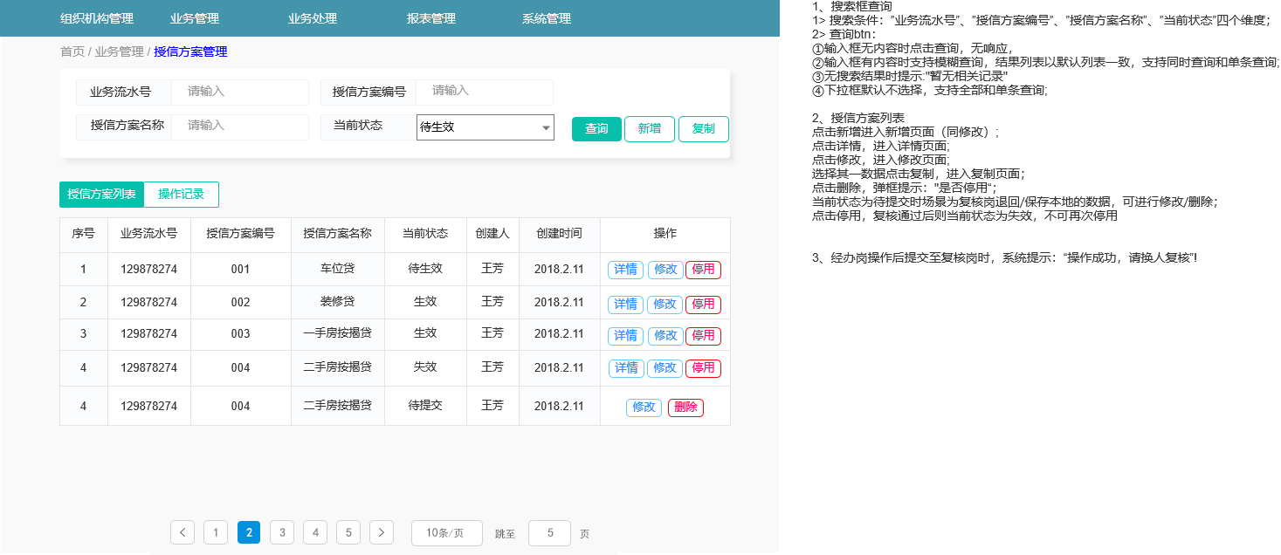
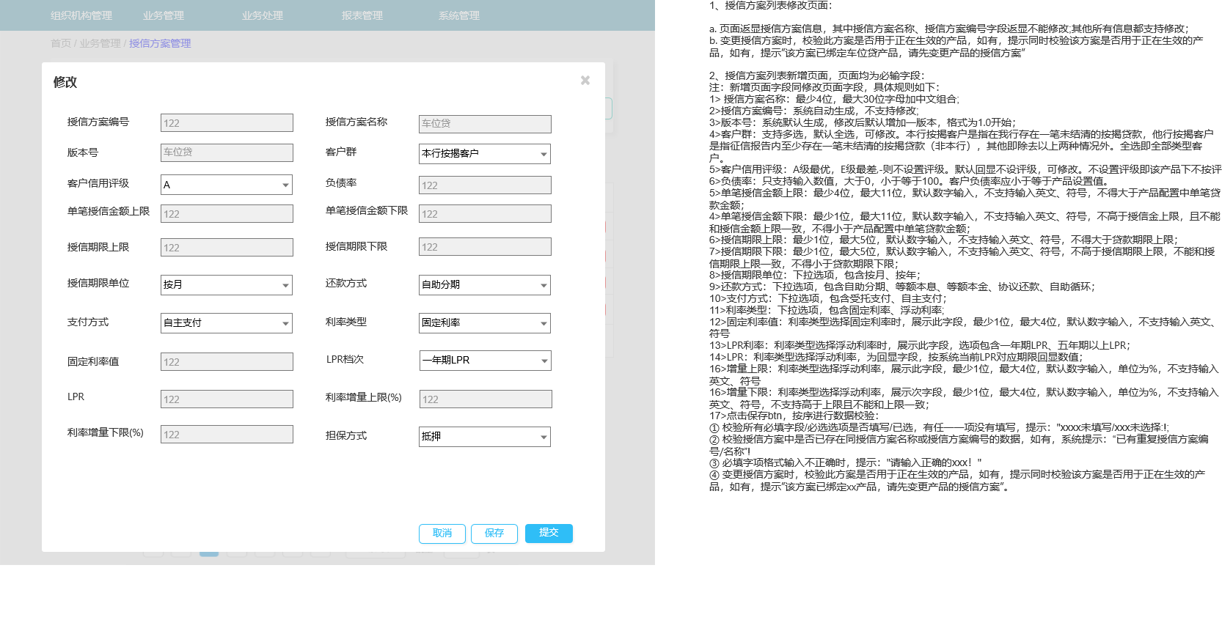
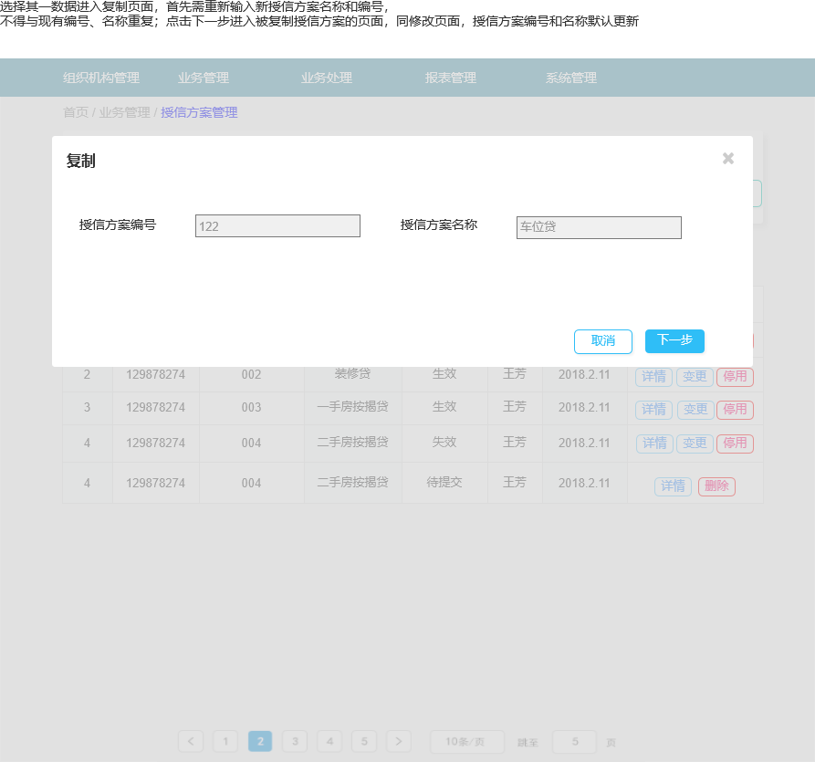
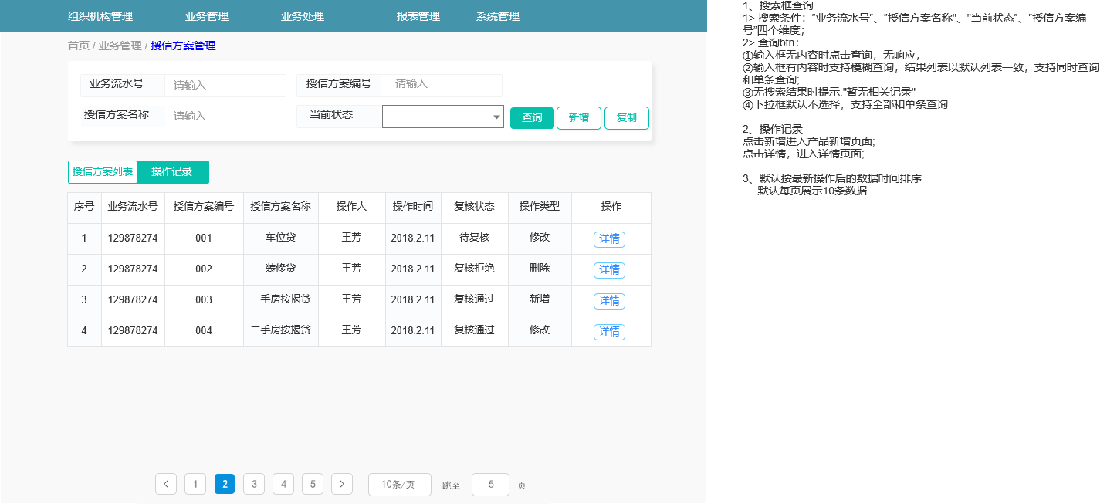
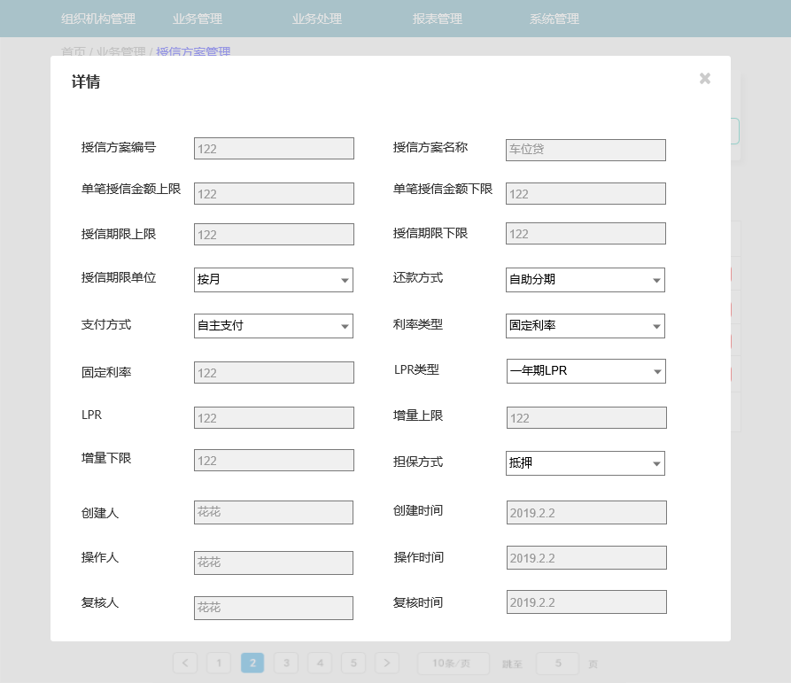
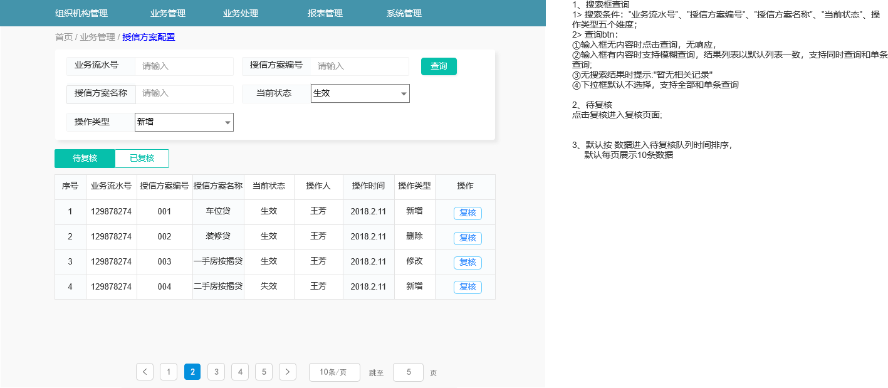
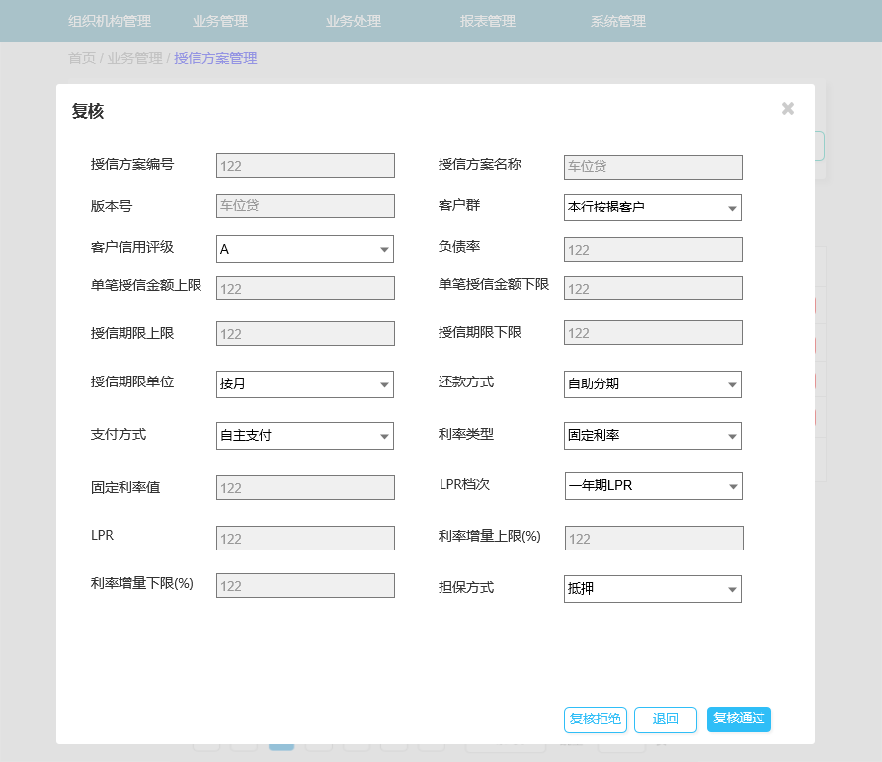
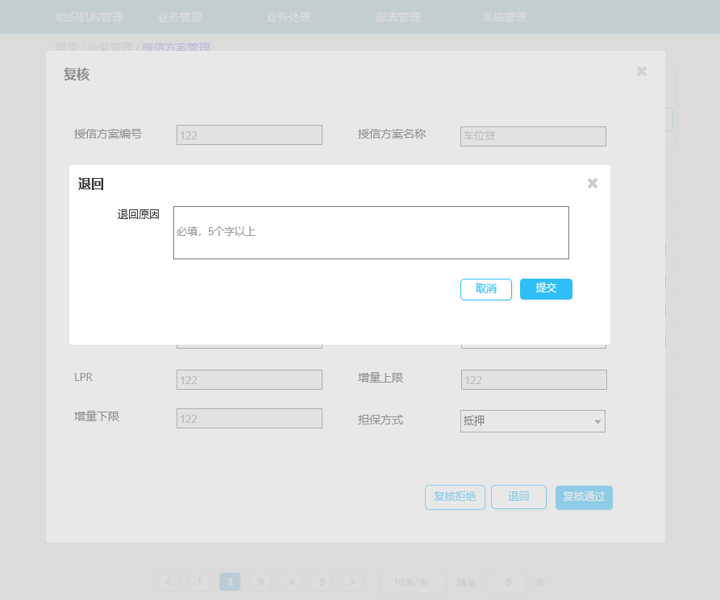
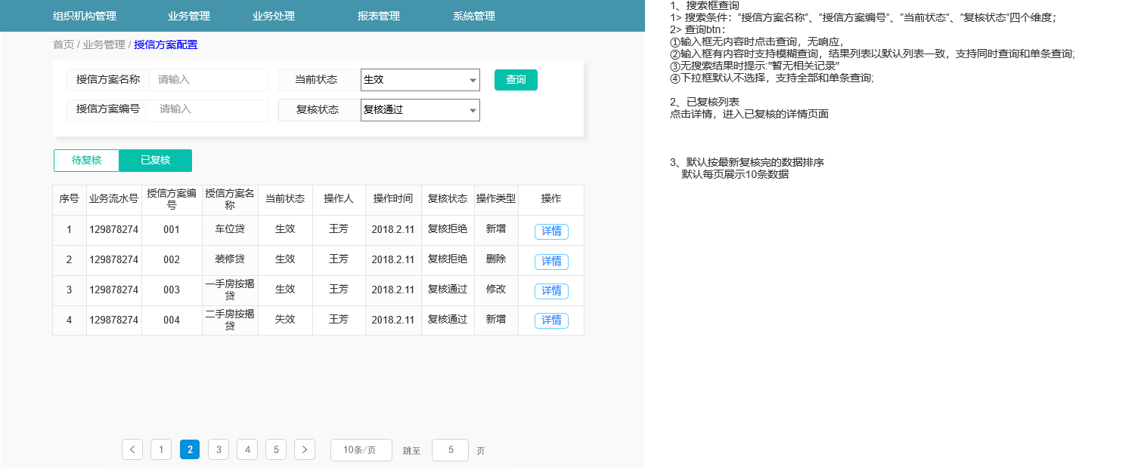

输出打印

知识库管理

交易描述
知识库管理具备增删改查复核的功能。
维护APP使用说明、金融知识，贷款业务知识，业务知识(进件规范、监管文件、专案介绍)、注意事项、管理方法等。
字段包含一级标题、二级标题，级别，可见人员、是否可下载，知识库内容、上传附件、操作状态，复核状态，创建时间，操作时间，创建人，操作人，创建人ID，操作人ID，复核人，复核人ID，复核时间。

系统处理
- 管理员点击”业务管理菜单”中的‘知识库管理’，进入知识库管理页面，经办岗权限的知识库管理包含知识库列表、操作记录两个标签页面，默认展示知识库列表; 知识库列表支持输入标题、级别三个维度条件查询，支持分页查询，列表字段包括【序号、一级标题，二级标题、级别、创建人、创建时间、操作（详情、修改、删除）】，默认按照知识库的创建时间排序。
- 经办人默认有增改查的权限：
选择一级标题后点击页面中的【新增】弹框选择一级标题，依次输入一级标题、二级标题、是否可下载、可见人员、内容、本地上传附件，输入后点击【保存】前台校验参数，后台校验参数，验证一级标题是否和现有相同，如果有相同提示“已有重复一级标题”，验证通过完成知识库新增，将操作状态置为【新增】，将复核状态改为【待复核】; 新增成功默认为两条数据，一级标题和二级标题各一条数据展示在知识库列表中。
选择二级标题后点击页面中的【新增】弹出表单，新增的字段包括【二级标题、所属一级标题、是否可下载、可见人员、知识库内容、本地上传附件】，输入后点击【保存】，前台校验参数，后台校验参数，验证二级标题是否和现有相同，如果有相同提示“已有重复二级标题”，验证通过完成知识库新增，将操作状态置为【新增】，将复核状态改为【待复核】; 新增成功默认为一条数据 ;
选择其一数据点击【修改】，页面展示【知识库标题返显不能修改，是否可下载、可见人员、知识库内容、重新上传附件】, 点击【保存】按钮前台校验必填参数，后台校验参数，验证知识库名称是否和现有知识库名称相同，如果有相同提示“知识库名不能和现有的相同”，验证通过完成知识库修改，通过即返回修改成功，将操作状态置为【修改】，将复核状态改为【待复核】。
点击删除，弹框提示："是否删除“，点击确认/取消，删除一级标题时需校验，是否有二级标题，如有，提示"请先删除二级标题"；
选择一级标题的数据，点击【详情】按钮，页面展示包含：一级标题、创建人、创建时间;
选择二级标题的数据，点击【详情】按钮，页面展示包含：二级标题名称、所属一级标题、是否可下载、知识库内容、附件内容。
- 操作记录页面可查看所有自己经办数据的复核状态：待复核、复核通过、复核拒绝;支持查看详情的操作。
- 复核岗包含待复核和已复核两个标签页面：待复核页面以列表形式展示待复核的每条数据，选中渠道条目点击【复核】按钮，弹出知识库详情界面（需复核一级标题和二级标题;参考页面详情），点击界面底部的【退回】、【复核通过】或【复核拒绝】，将复核状态改为【退回】、【复核通过】或【复核拒绝】；
5. 已复核页面以列表形式展示已复核的每条数据; 选择其一数据可查看详情。输入知识库标题&知识库级别&选择级别，点击【查询】，进行模糊查询。

交易控制
查询的数据默认按照知识库标题降序排序。
知识库下载后附件加水印;
设置知识库等级时如果设置为一级，则无需选择其他，如设置二级标题，则需要选择对应一级标题。
知识库没有删除功能

交易界面描述
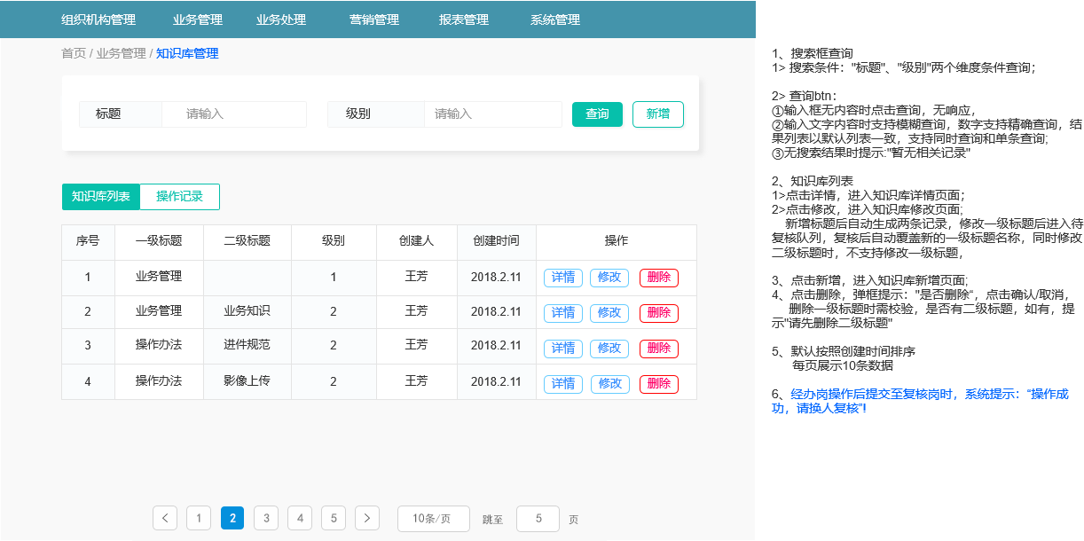
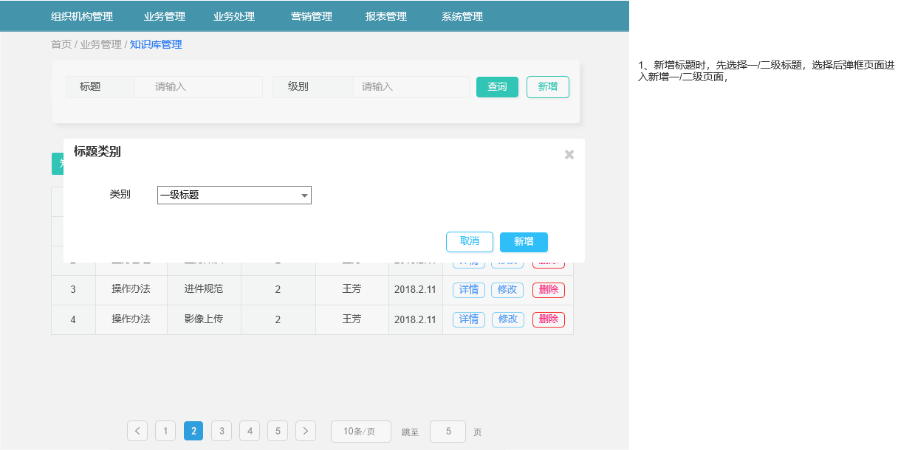
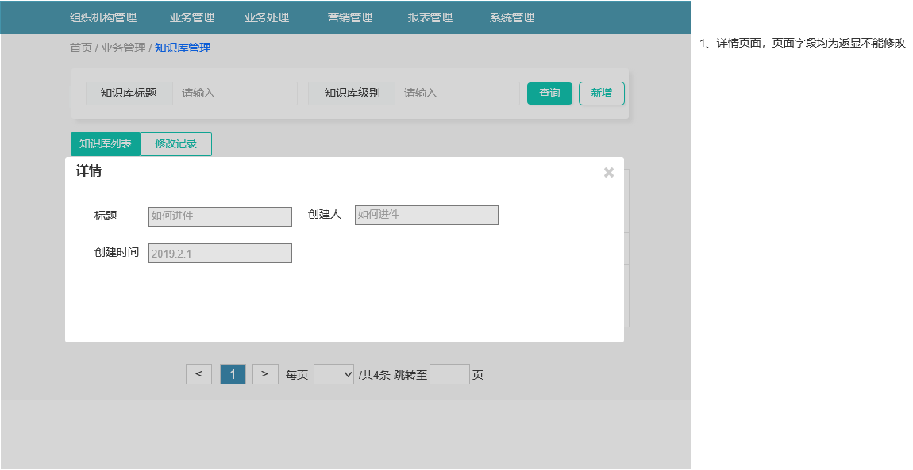
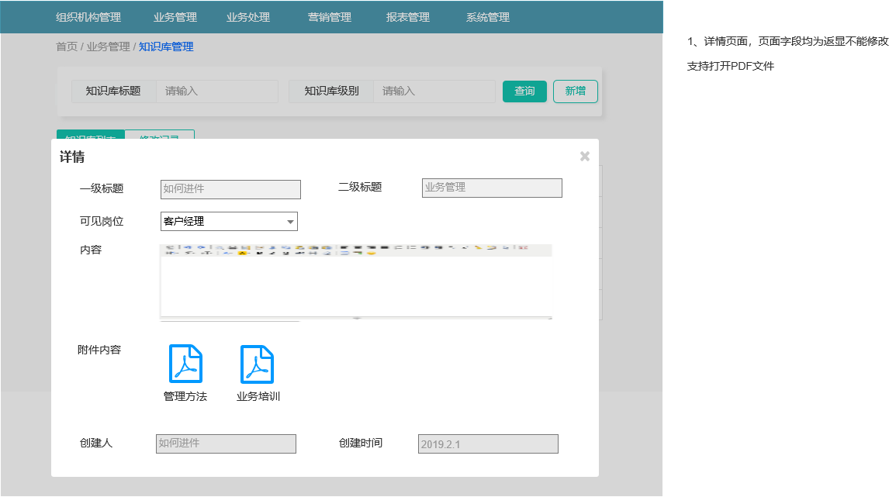
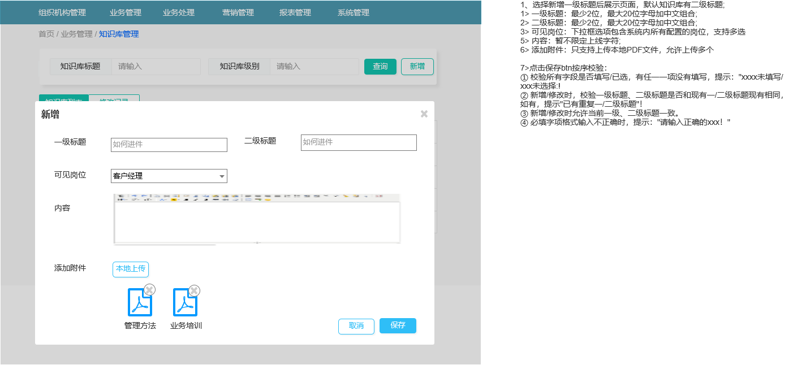
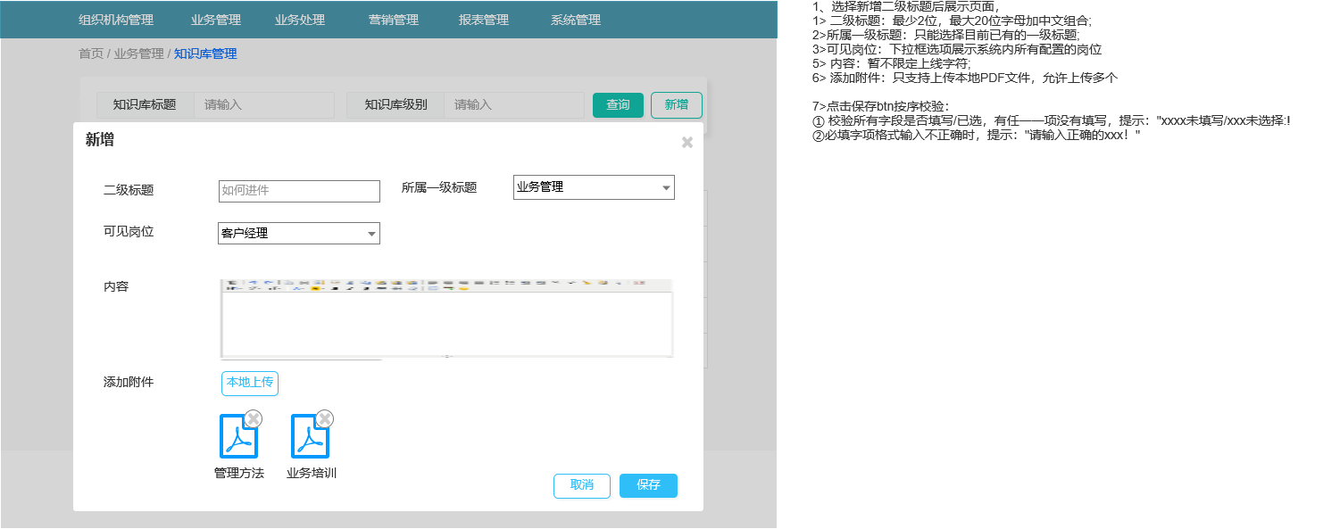
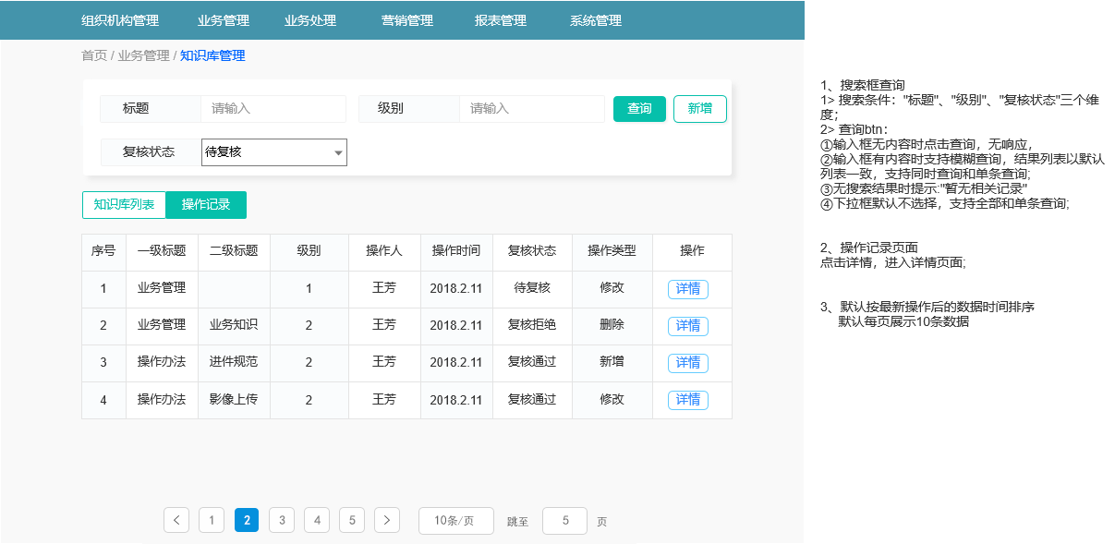
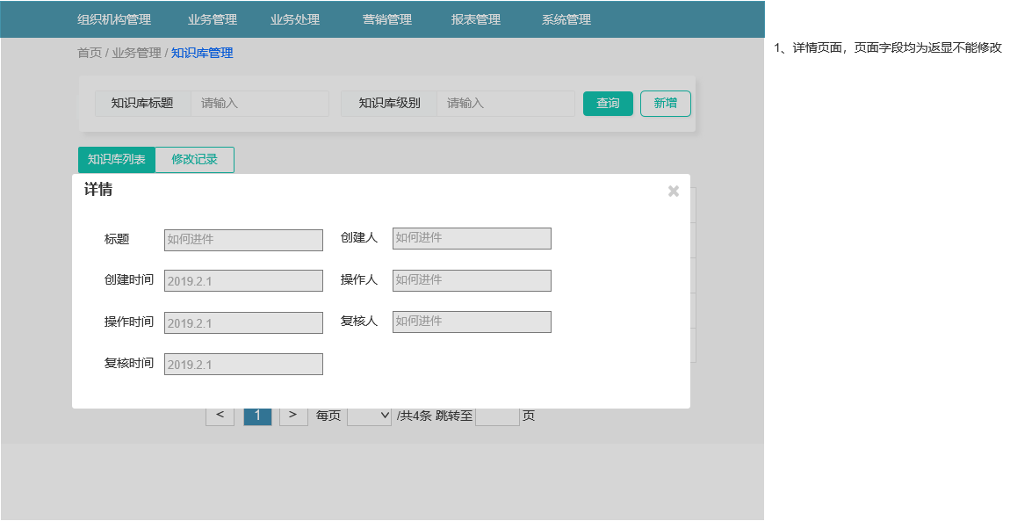
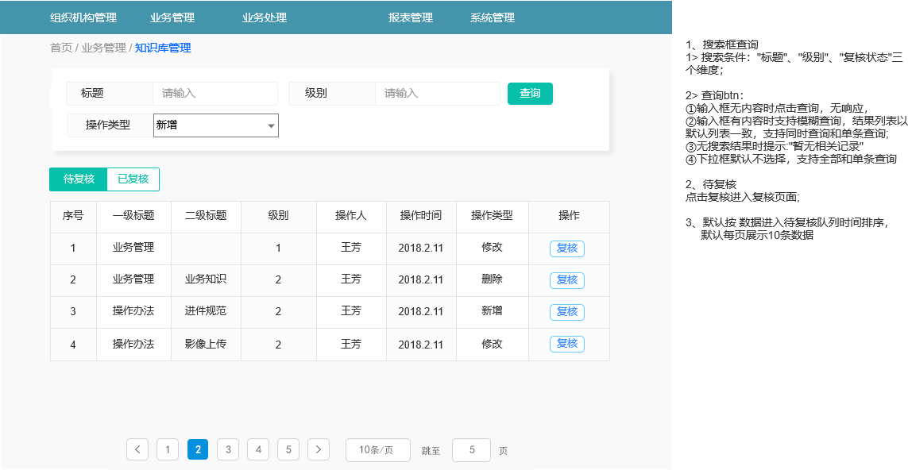
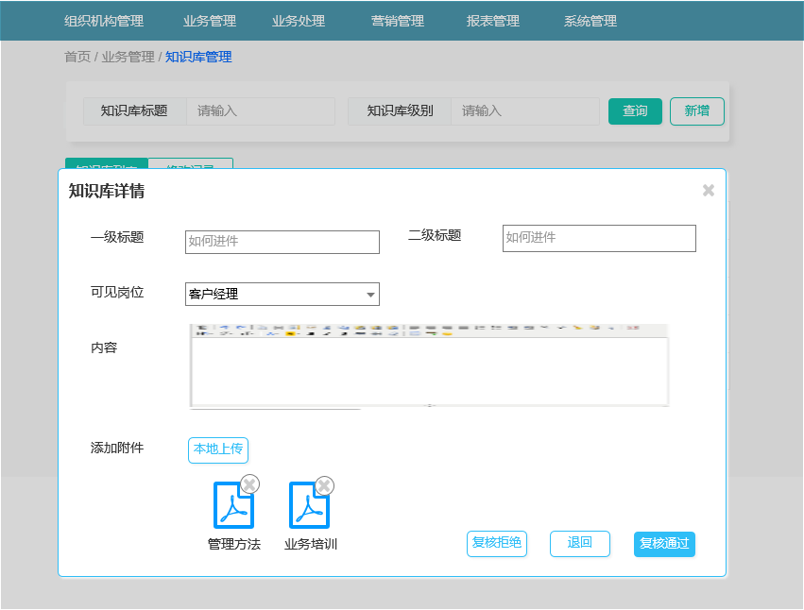
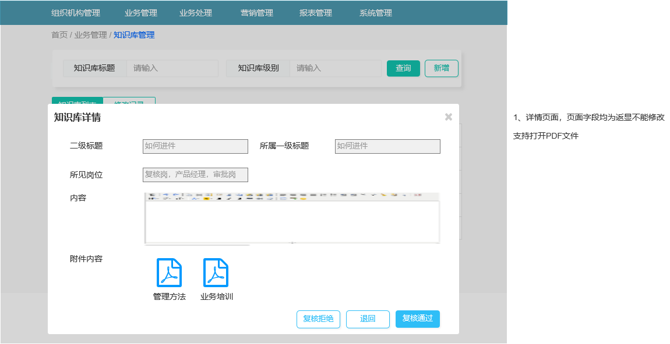
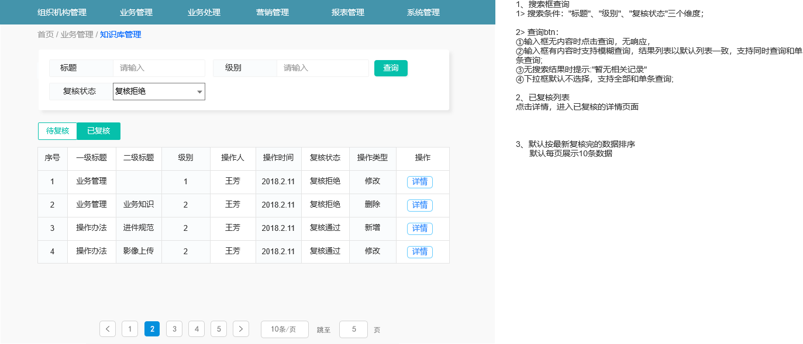

输出打印
序号 | 字段名称 | 取值范围／校验规则 | 信息来源 | 是否必填 | 展示形式 | 备注
1 | 知识库一级标题 | 最少4位，最大20位字母加中文组合 | 用户填写 | 是 | 文本
2 | 知识库二级标题 | 最少4位，最大20位字母加中文组合 | 用户填写 | 是 | 文本
3 | 知识库级别 | 参数表里获取 | 用户填写 | 是 | 下拉框
4 | 知识库URL | 最大200个字符 | 系统填充 | 否 | 文本
5 | 是否可下载 | 是、否 | 用户选择 | 是 | 单选框
6 | 操作状态 | 增加、删除、修改 | 系统赋值 |  | 文本
7 | 复核状态 | 待复核、复核不通过、复核通过 | 系统赋值 |  | 文本
8 | 创建时间 | YYYY-MM-DD | 系统赋值 |  | 文本
9 | 修改时间 | YYYY-MM-DD | 系统赋值 |  | 文本
10 | 创建人 | 最小2个字符，最大30个字符（汉字） | 系统赋值 |  | 文本
11 | 修改人 | 最小2个字符，最大30个字符（汉字） | 系统赋值 |  | 文本
12 | 创建人ID | 20位主键ID（字母&数字） | 系统赋值 |  | 文本
13 | 修改人ID | 20位主键ID（字母&数字） | 系统赋值 |  | 文本
14 | 复核人 | 最小2个字符，最大30个字符（汉字） | 系统赋值 |  | 文本
15 | 复核人ID | 20位主键ID（字母&数字） | 系统赋值 |  | 文本
16 | 复核时间 | YYYY-MM-DD | 系统赋值 |  | 文本

合作项目管理

集团信息管理

交易描述
合作项目管理包含集团信息管理、开发商管理、项目管理、项目变更管理和项目额度查询的功能。业务人员首先维护集团的信息，再依次维护开发商和项目信息，即集团信息-开发商信息-项目信息；集团信息维护字段包含集团名称、授信总金额、创建人、创建时间、修改人、修改时间、复核人、复核时间等。

系统处理
- 经办人默认有增删改查的权限：
- 点击‘集团管理’上的【新增】，弹出新增页面，集团信息管理填写字段包含集团名称、授信总额度；点击【保存】新增功能，前端对数据进行必填、格式的检验，校验通过后，将数据传至后端。后端接受数据后，校验是否已存在同集团名称的数据，若有则返回信息，“已有重复集团”。若无，后端添加成功后，前端提示“添加集团成功”，将操作状态置为【新增】，将复核状态改为【待复核】；
- 点击集团条目上的【修改】，弹出编辑页面，修改表单后点击【保存】，前端对数据进行必填格式的检验，前端校验通过后，将数据传至后端。后端接受数据后，校验是否已存在同项目名称的数据，若有则返回信息，“已有重复集团”。若无，则后端数据更新成功后，前端提示“编辑集团成功”，将操作状态置为【修改】，将复核状态改为【待复核】 ，将复核状态改为【待复核】;
- 点击条目上的【详情】，弹出详情页面，展示包含配置字段;
- 点击条目上的【删除】，弹框确认“是否删除”，点击【确定】后，前端提示“删除集团成功”，将操作状态置为【删除】，将复核状态改为【待复核】；
- 操作记录页面可查看所有自己经办数据的复核状态：待复核、复核通过、复核拒绝;支持查看详情的操作，详情页面同上。
- 复核岗包含待复核和已复核两个标签页面：待复核页面以列表形式展示待复核的每条数据，选中条目点击【复核】，弹出详情界面，点击界面底部的【退回】、【复核通过】或【复核拒绝】，将复核状态改为【退回】、【复核通过】或【复核拒绝】；
- 已复核页面以列表形式展示已复核的每条数据; 选择其一数据可查看详情，详情页面同上。

交易控制

交易界面描述
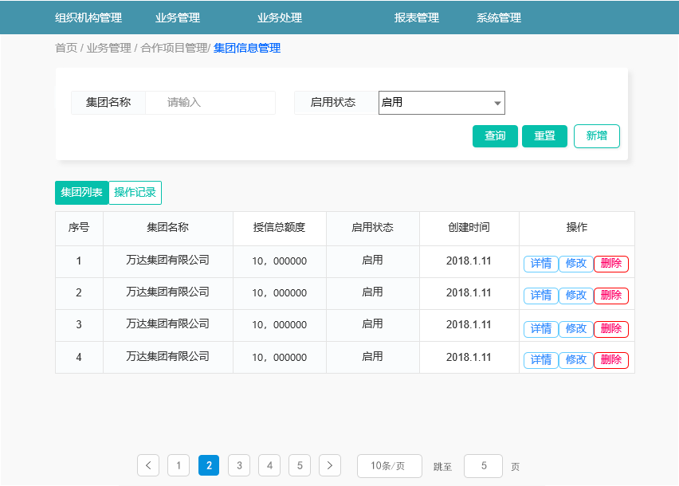
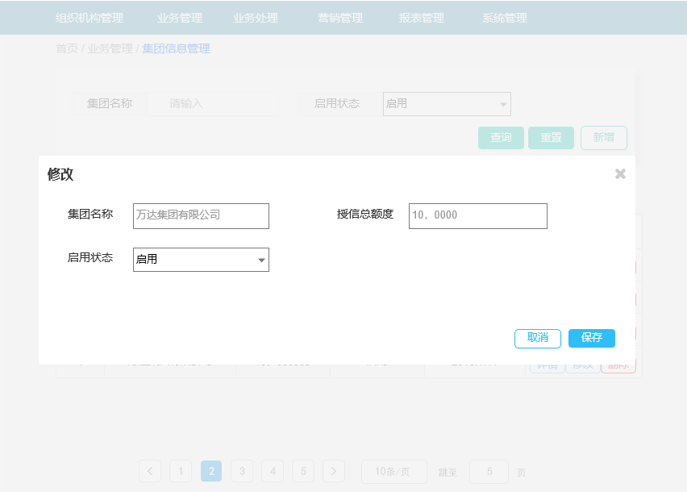
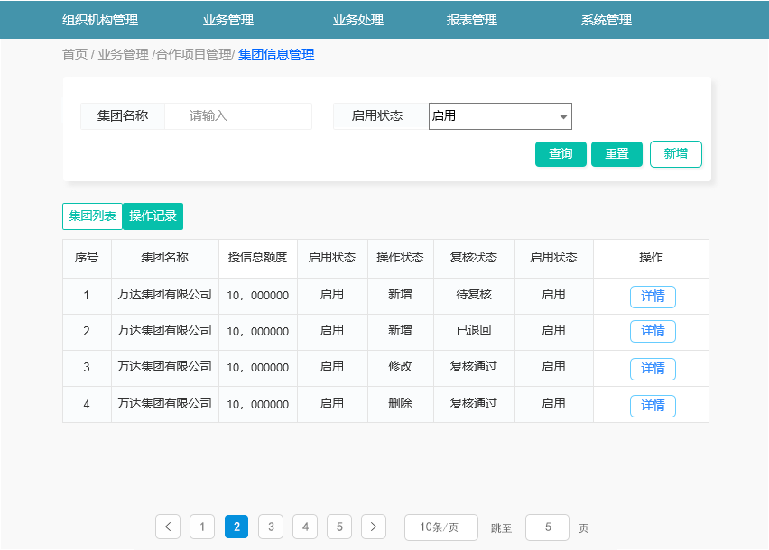
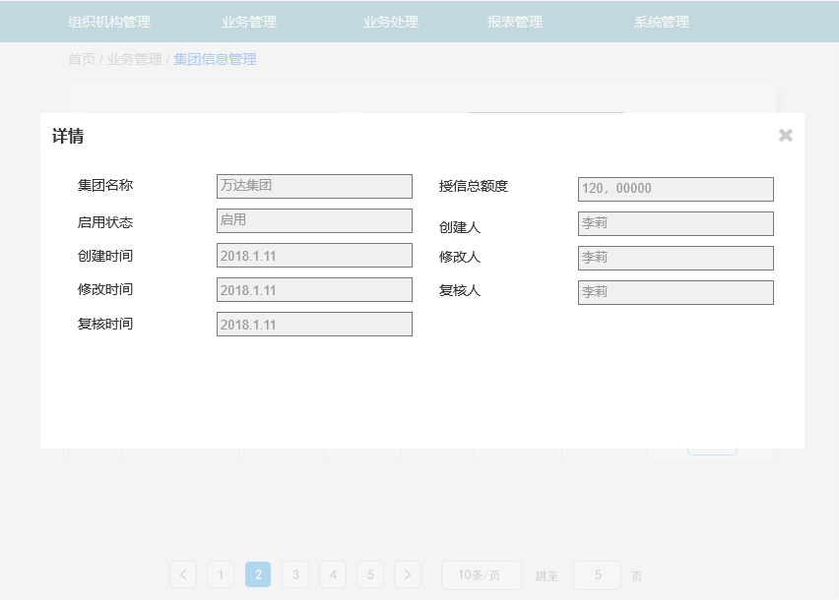
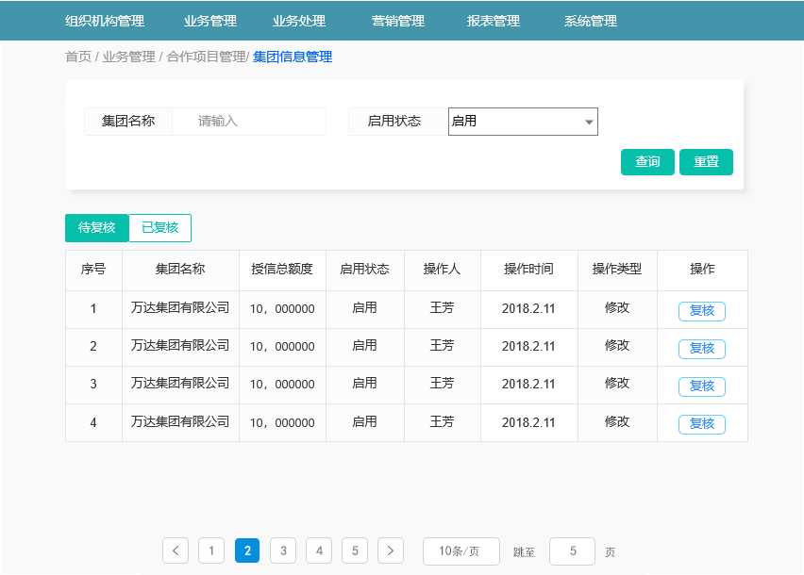
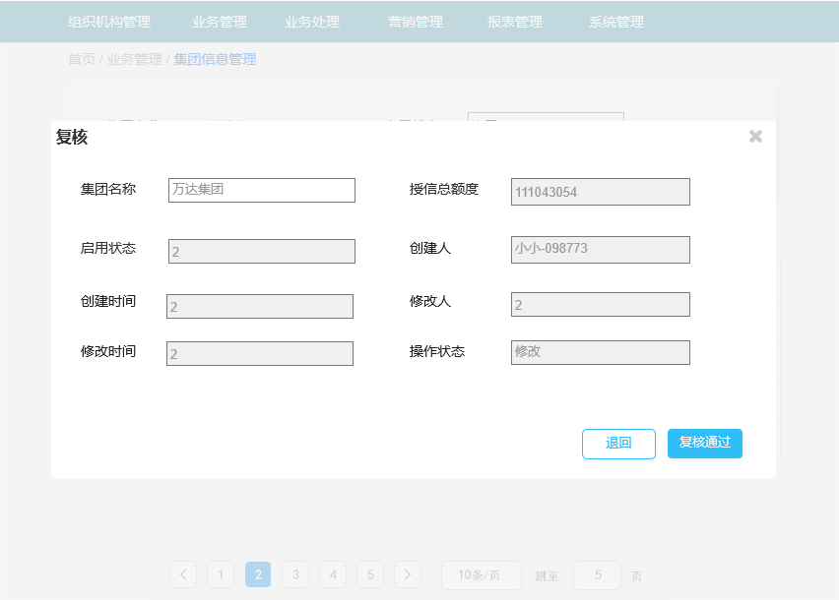
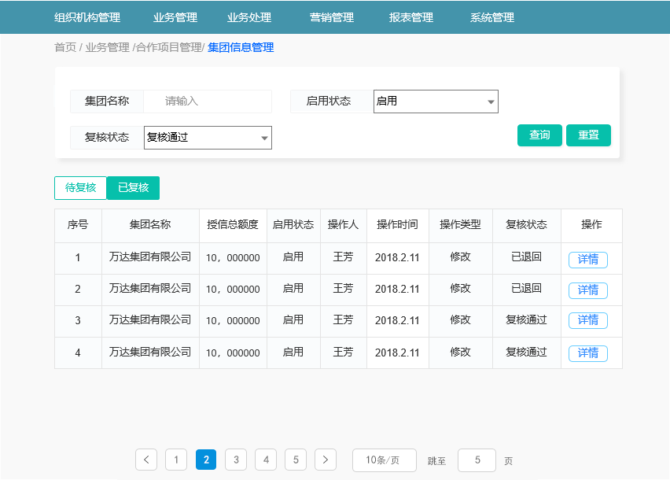

输出打印

开发商管理

交易描述
合作项目管理包含集团信息管理、开发商管理、项目管理、项目变更管理和项目额度查询的功能。业务人员维护好集团信息后，再依次维护开发商和项目信息，即集团信息-开发商信息-项目信息；开发商信息维护字段包含商户名称、所属集团、法定代表人、创建人、创建时间、修改人、修改时间、复核人、复核时间等。

系统处理
- 经办人默认有增删改查的权限:
- 点击‘开发商管理’上的【新增】，弹出新增页面，填写字段包含开发商名称、所属集团、法人代表；点击【保存】新增功能，前端对数据进行必填、格式的检验，校验通过后，将数据传至后端。后端接受数据后，校验是否已存在同开发商名称名称的数据，若有则返回信息，“已有重复开发商名称”。若无，后端添加成功后，前端提示“添加开发商名称成功”，将操作状态置为【新增】，将复核状态改为【待复核】；
- 点击条目上的【修改】，弹出编辑页面，修改表单后点击【保存】，前端对数据进行必填格式的检验，前端校验通过后，将数据传至后端。后端接受数据后，校验是否已存在同开发商名称的数据，若有则返回信息，“已有重复开发商名称”。若无，则后端数据更新成功后，前端提示“编辑开发商成功”，将操作状态置为【修改】，将复核状态改为【待复核】；
- 点击条目上的【详情】，弹出详情页面，展示包含配置字段;
点击条目上的【删除】，弹框确认“是否删除”，点击【确定】后，前端提示“删除开发商成功”，将操作状态置为【删除】，将复核状态改为【待复核】；
- 操作记录页面可查看所有自己经办数据的复核状态：待复核、复核通过、复核拒绝;
支持查看详情的操作，详情页面同上。
- 复核岗包含待复核和已复核两个标签页面：待复核页面以列表形式展示待复核的每条数据，选中项目条目点击【复核】，弹出详情界面，点击界面底部的【退回】、【复核通过】或【复核拒绝】，将复核状态改为【退回】、【复核通过】或【复核拒绝】；
- 已复核页面以列表形式展示已复核的每条数据; 选择其一数据可查看详情，详情页面同上。

交易控制

交易界面描述
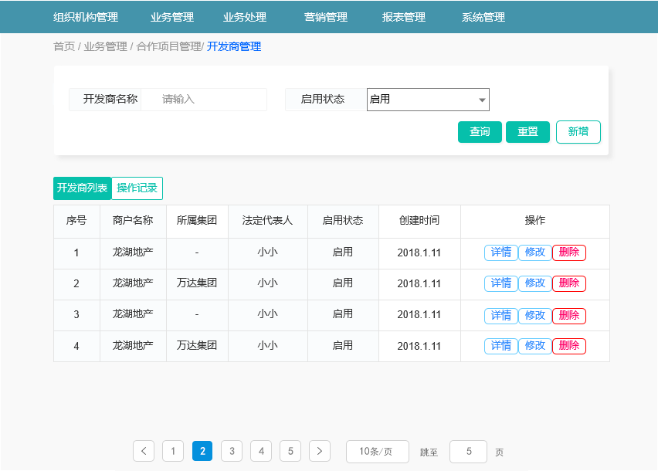
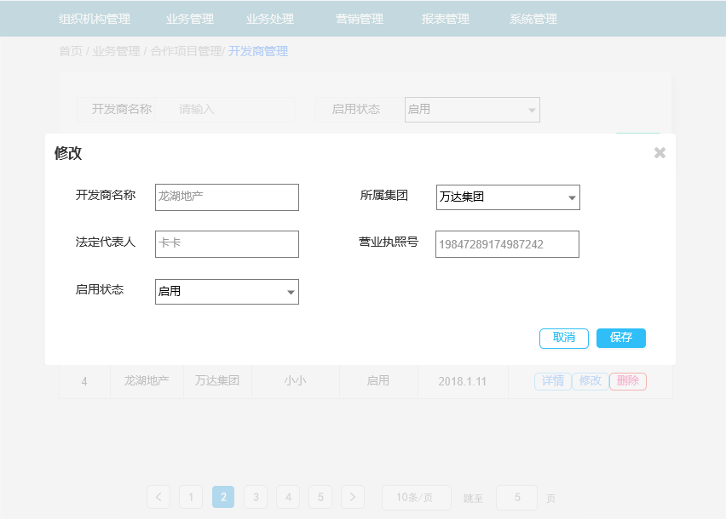
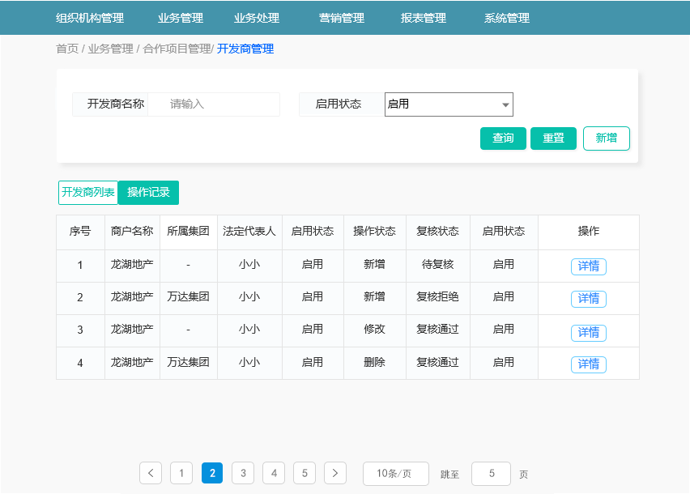
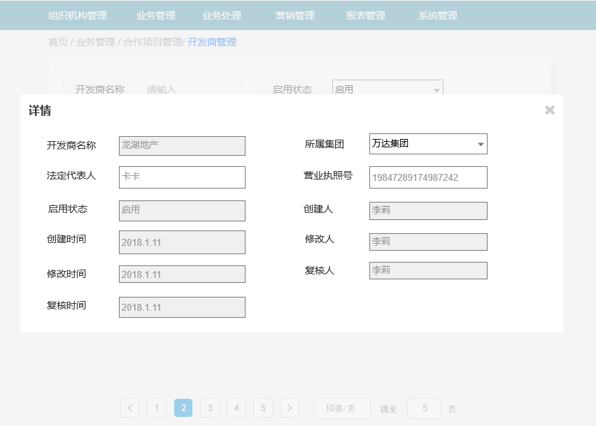
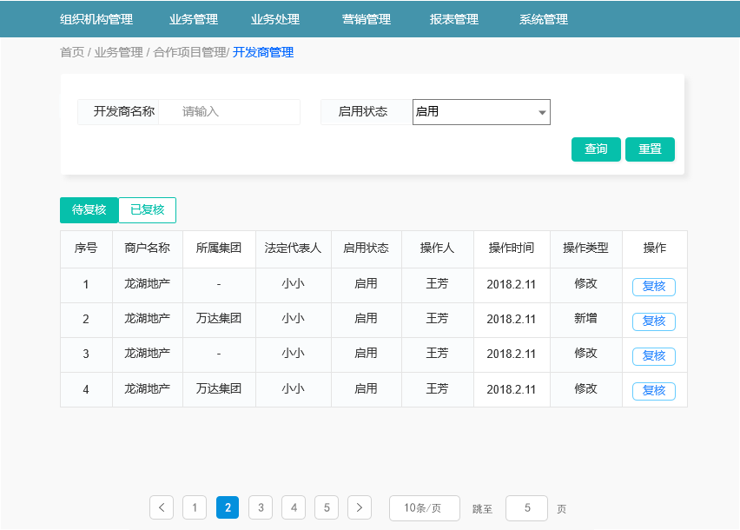
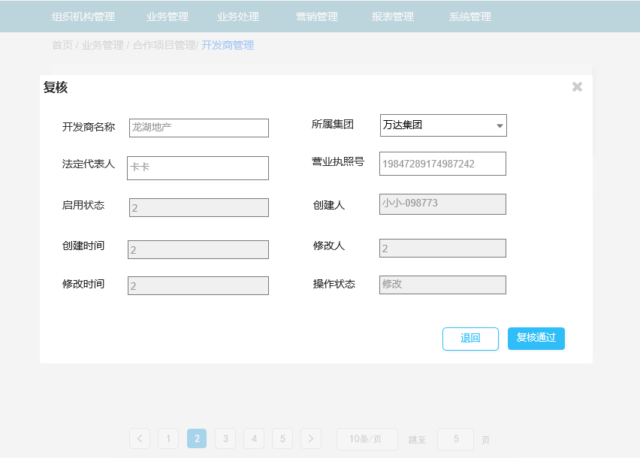
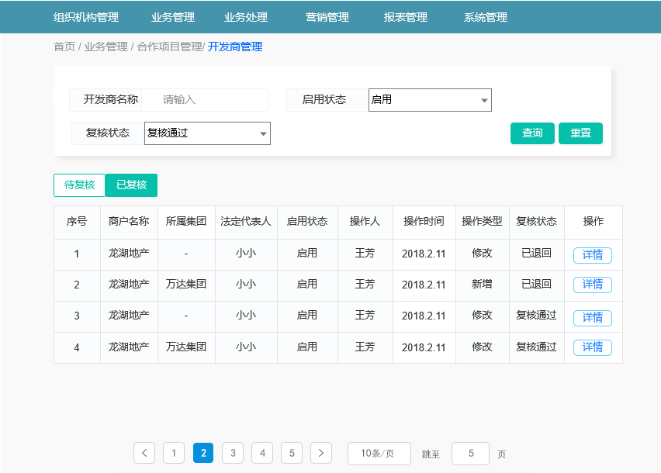

输出打印

项目管理

交易描述
合作项目管理包含集团信息管理、开发商管理、项目管理、项目变更管理和项目额度查询的功能。业务人员维护好集团、开发商信息后，再维护项目信息，即集团信息-开发商信息-项目信息；项目信息维护字段包含项目名称、项目名称、所属集团、所属开发商、合作项目类别、授信额度、期限、审批日期、影像上传、创建人、创建时间、修改人、修改时间、复核人、复核时间等。

系统处理
- 经办人默认有新增、删除和查看的权限:
- 点击‘项目管理’上的【新增】，弹出新增页面，填写字段包含项目名称、所属集团、所属开发商、合作项目类别、授信额度、期限、审批日期、影像上传；点击【保存】新增功能，前端对数据进行必填、格式的检验，校验通过后，将数据传至后端。后端接受数据后，校验是否已存在同项目名称的数据，若有则返回信息，“已有重复项目名称”。若无，后端添加成功后，前端提示“添加项目名称成功”，将操作状态置为【新增】，将复核状态改为【待复核】；
- 点击项目条目上的【详情】，弹出详情页面;
- 点击项目条目上的【删除】，弹框确认“是否删除”，点击【确认】，信息传至后端。待后端数据删除成功后，前端提示“删除成功”，将操作状态置为【删除】，将复核状态改为【待复核】；
- 操作记录页面可查看所有自己经办数据的复核状态：待复核、复核通过、复核拒绝;
支持查看详情的操作，详情页面同上。
- 复核岗包含待复核和已复核两个标签页面：待复核页面以列表形式展示待复核的每条数据，选中项目条目点击【复核】，弹出详情界面，点击界面底部的【退回】、【复核通过】或【复核拒绝】，将复核状态改为【退回】、【复核通过】或【复核拒绝】；
- 已复核页面以列表形式展示已复核的每条数据; 选择其一数据可查看详情，详情页面同上。

交易控制
- 项目变更后默认生成新的流水号，在操作记录中展示变更之前的记录（流水号1）和变更后的记录（流水号2），便于业务人员查看变更前后的项目配置内容。
- 正在执行中的项目不支持删除，需先变更项目状态。
- 集团总授信额度包含所有项目额度，维护好项目额度时校验是否超过所属集团的总额度。
- 项目剩余可用额度小于1000万时，系统默认提示客户经理和业务人员；
- 项目有效期、项目有效期快到期3个月和到期时进行提醒业务人员，项目超期不影响继续办理业务。

交易界面描述
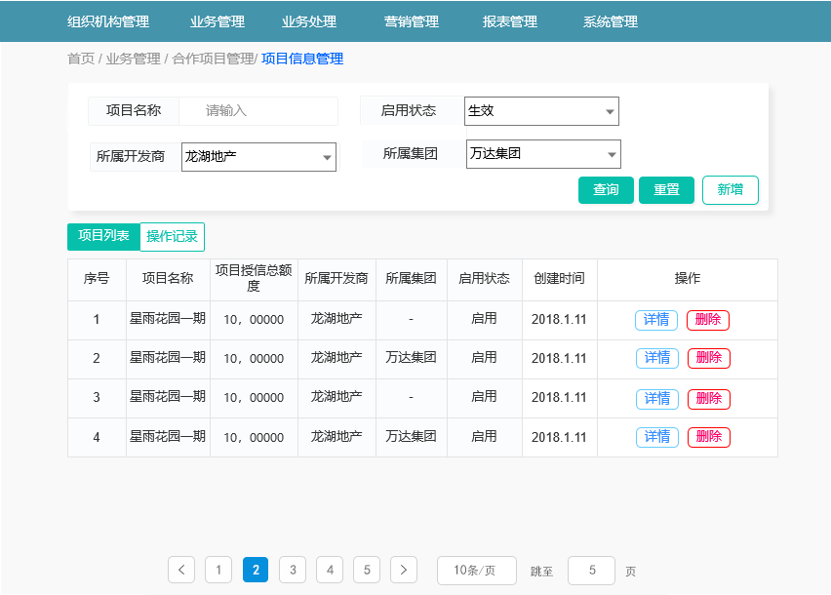
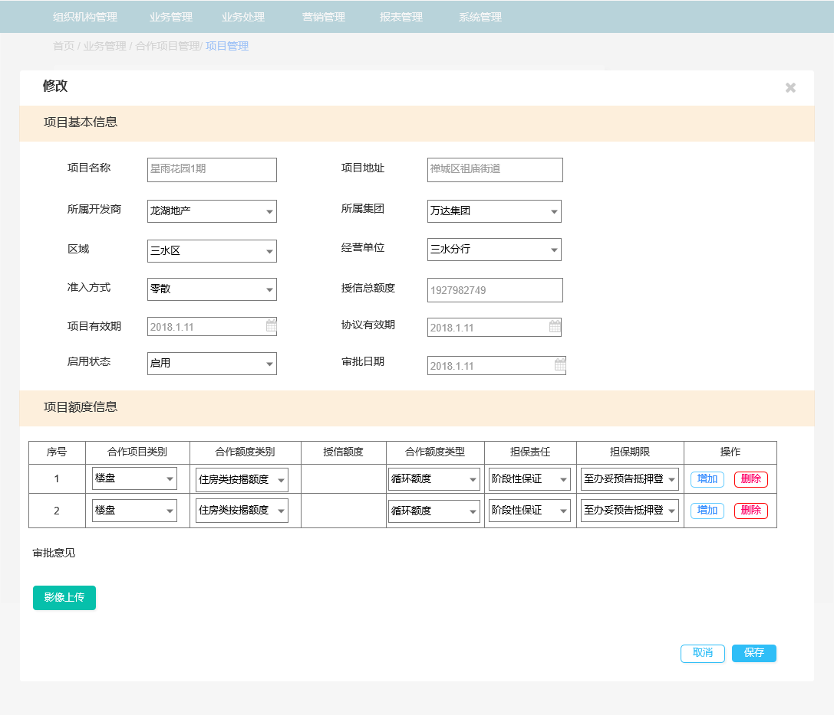
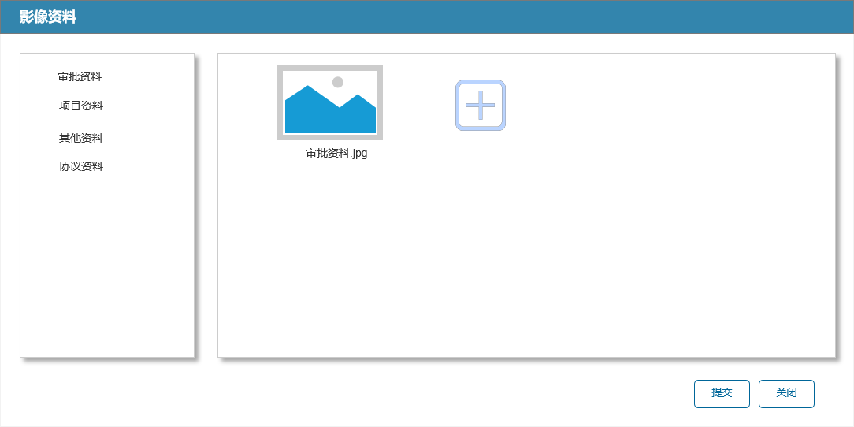
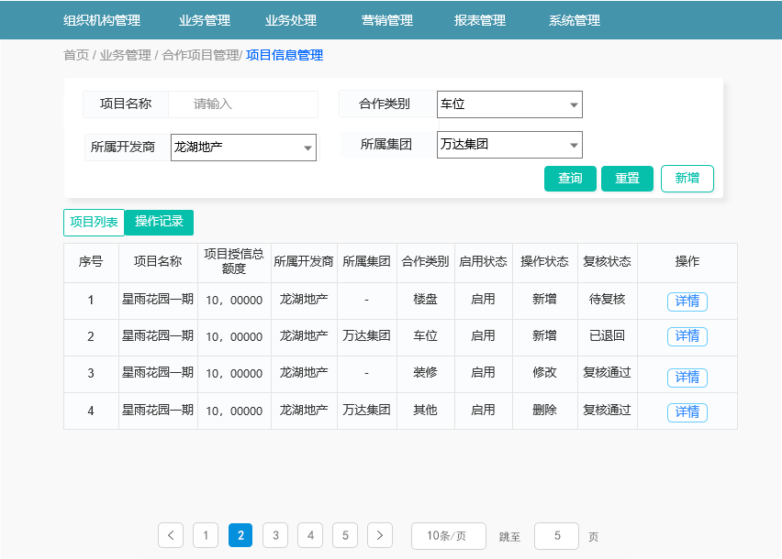
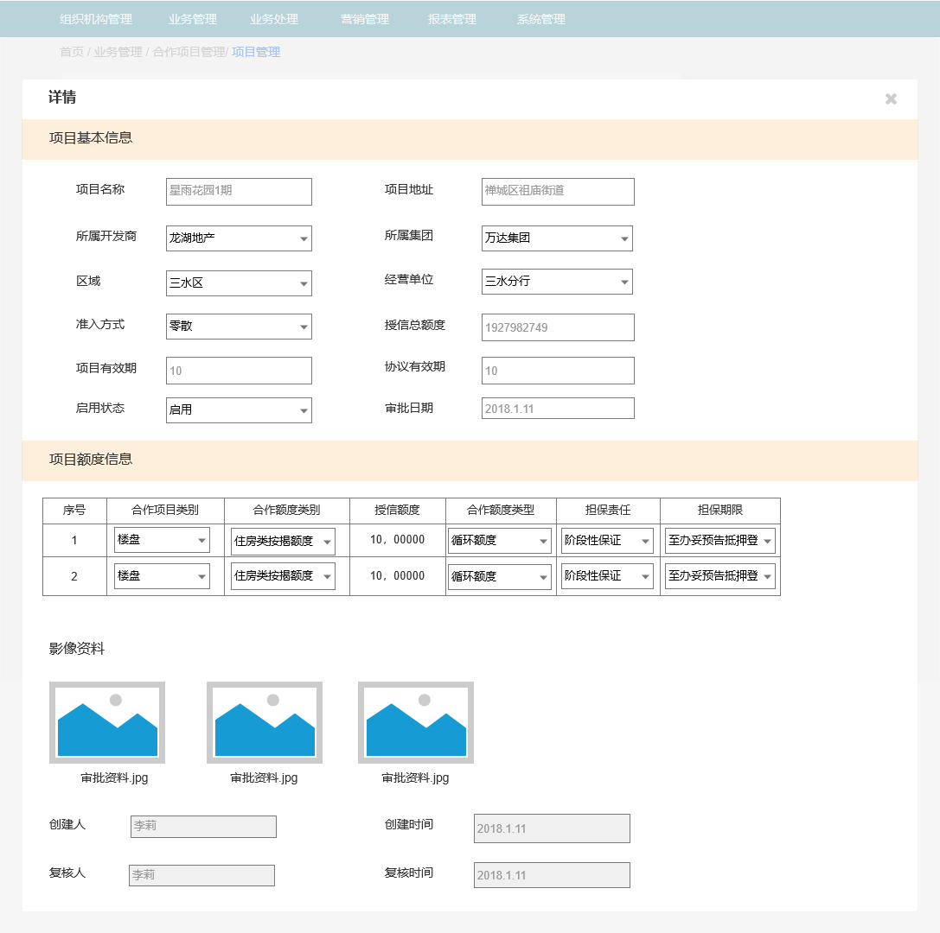
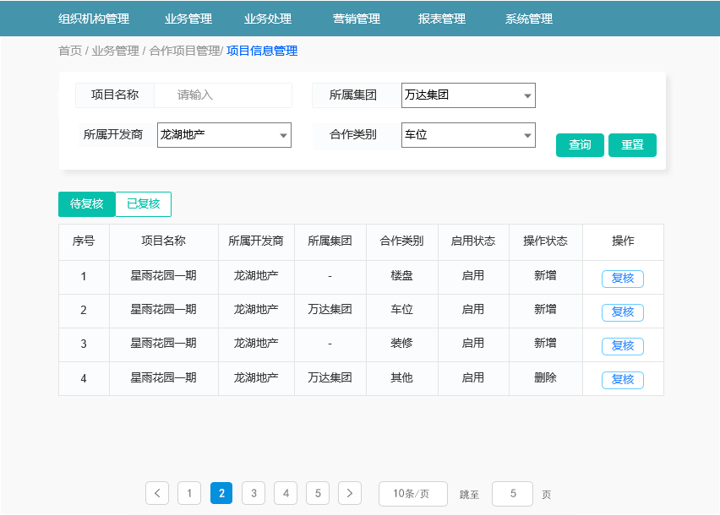
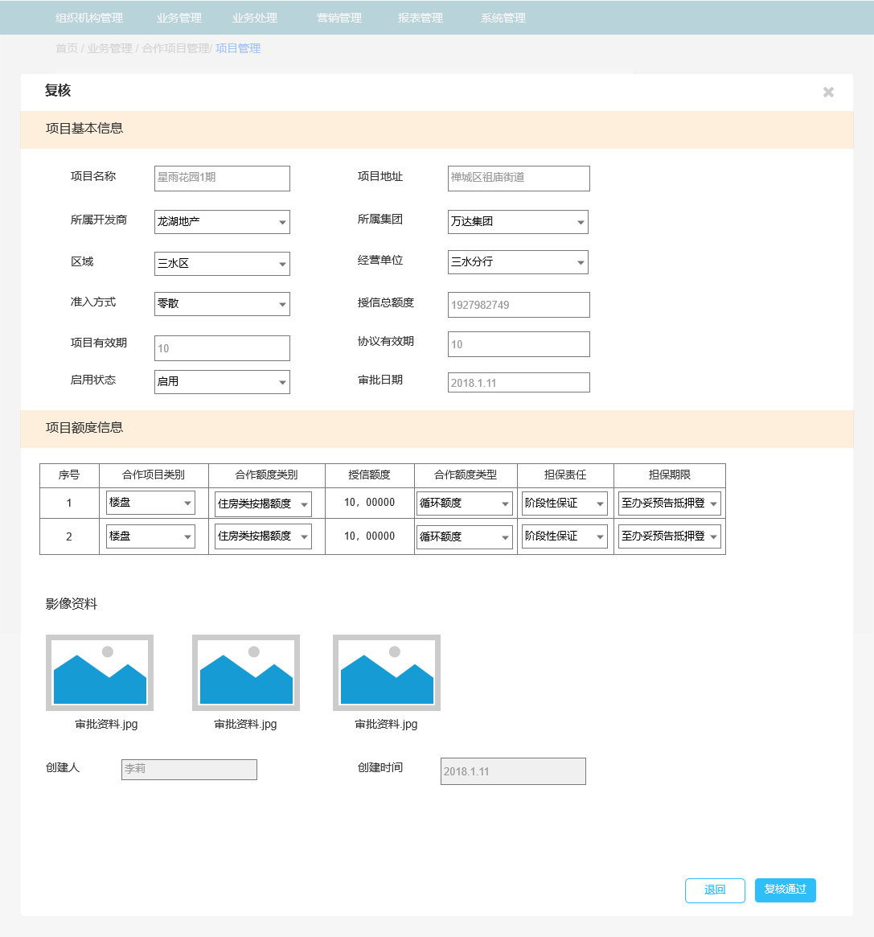
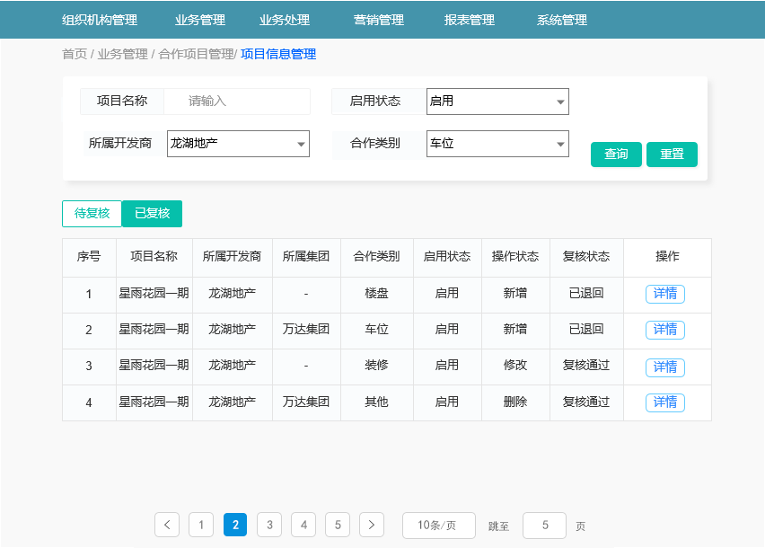

输出打印

项目变更管理

交易描述
合作项目管理包含集团信息管理、开发商管理、项目管理、项目变更管理和项目额度查询的功能。业务人员维护项目信息后，支持对项目发起变更流程；项目变更管理包含项目名称、项目名称、所属集团、所属开发商、合作项目类别、授信额度、期限、审批日期、影像上传、创建人、创建时间、修改人、修改时间、复核人、复核时间等。

系统处理
- 经办人默认有修改、查询的权限:
- 点击项目条目上的【修改】，返显项目详情页面，修改表单后点击【保存】，前端对数据进行必填格式的检验，前端校验通过后，将数据传至后端。后端接受数据后，校验是否已存在同项目名称的数据，若有则返回信息，“已有重复项目名称”。若无，则后端数据更新成功后，前端提示“编辑项目名称”，将操作状态置为【修改】，将复核状态改为【待复核】;
- 点击项目条目上的【详情】，弹出变更后的详情页面;
- 操作记录页面可查看所有自己经办数据的复核状态：待复核、复核通过、复核拒绝;
支持查看详情的操作，详情页面同上。
- 复核岗包含待复核和已复核两个标签页面：待复核页面以列表形式展示待复核的每条数据，选中项目条目点击【复核】，弹出详情界面，点击界面底部的【退回】、【复核通过】或【复核拒绝】，将复核状态改为【退回】、【复核通过】或【复核拒绝】；
- 已复核页面以列表形式展示已复核的每条数据; 选择其一数据可查看详情，详情页面同上。

交易控制
项目变更后默认生成新的流水号，在操作记录中展示变更之前的记录（流水号1）和变更后的记录（流水号2），便于业务人员查看变更前后的项目配置内容。

交易界面描述
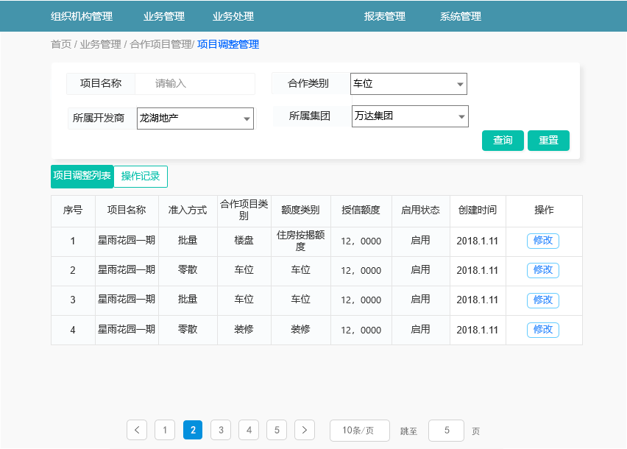
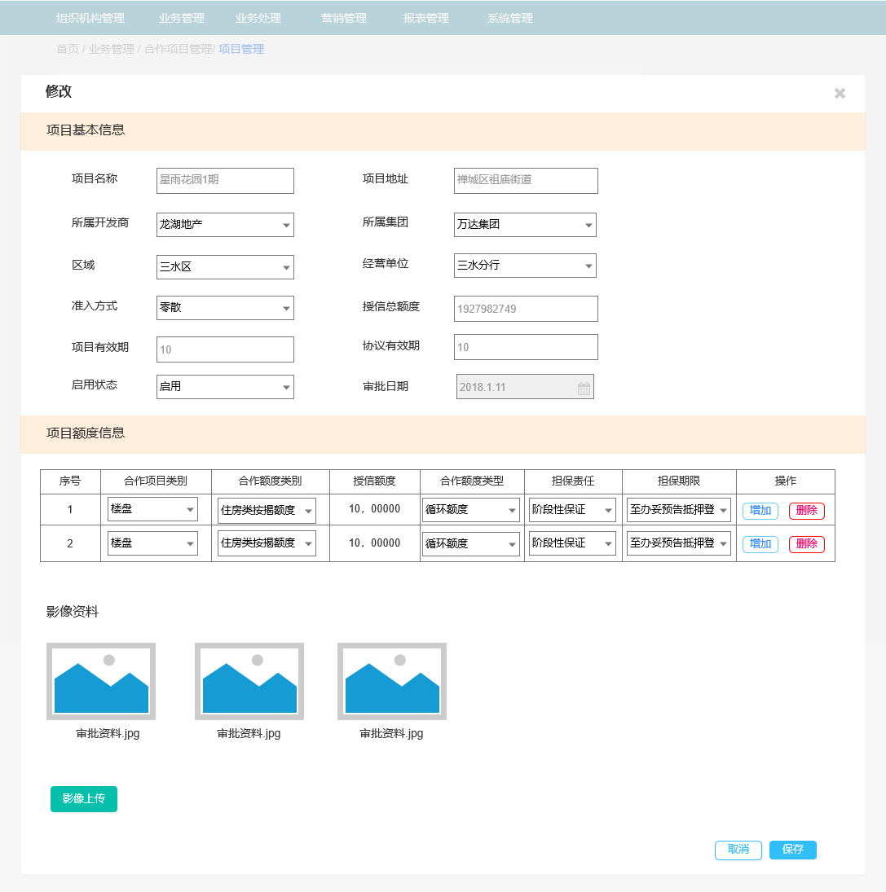
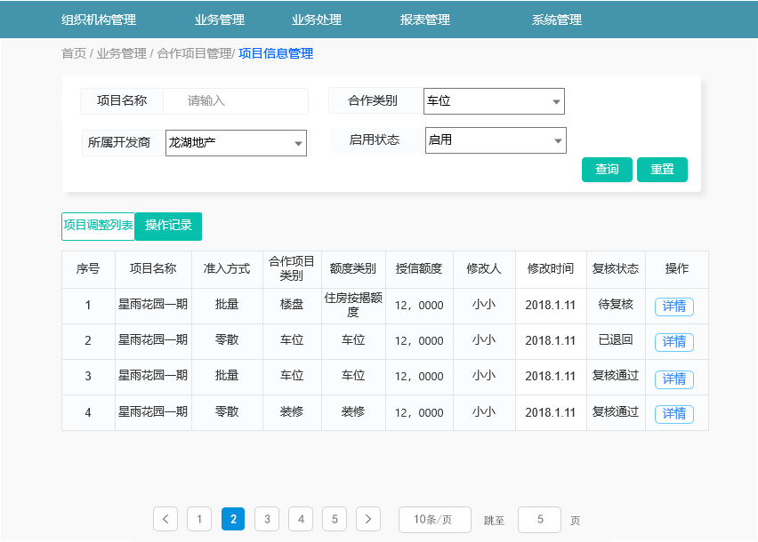
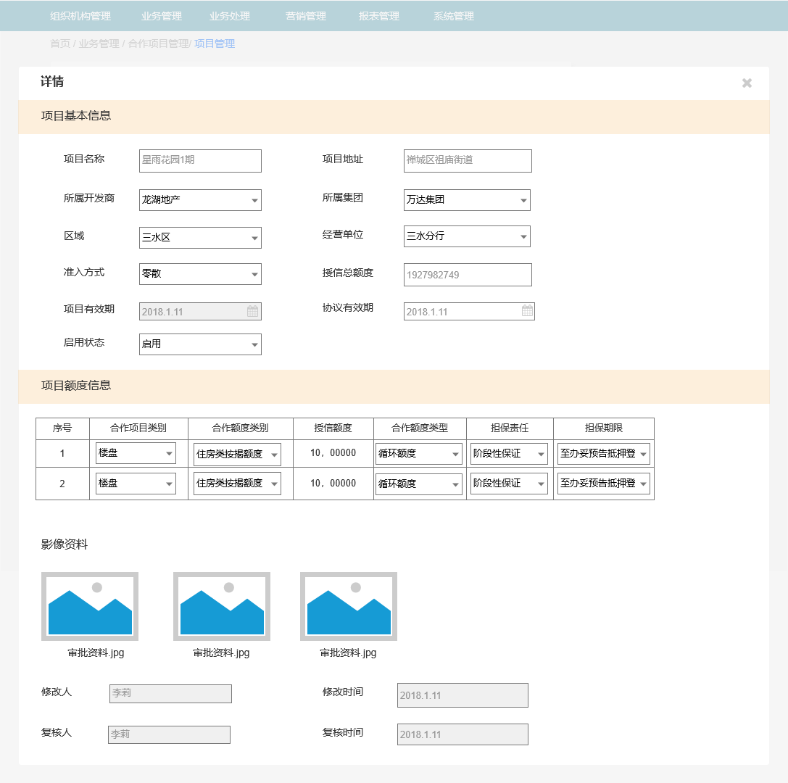
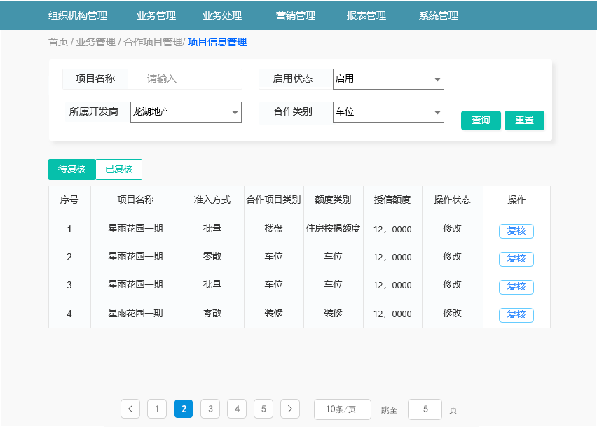
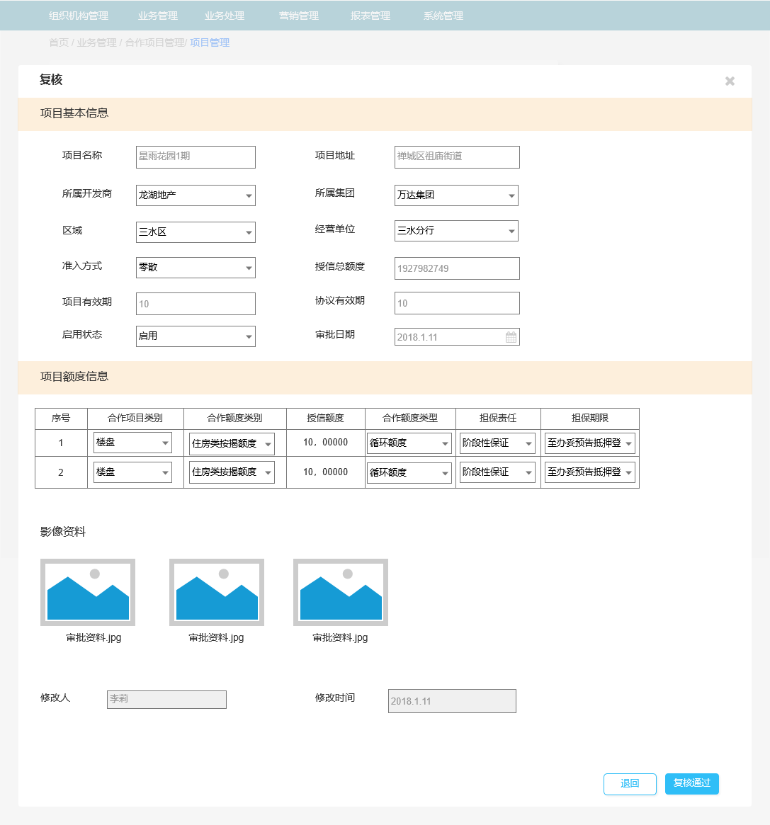
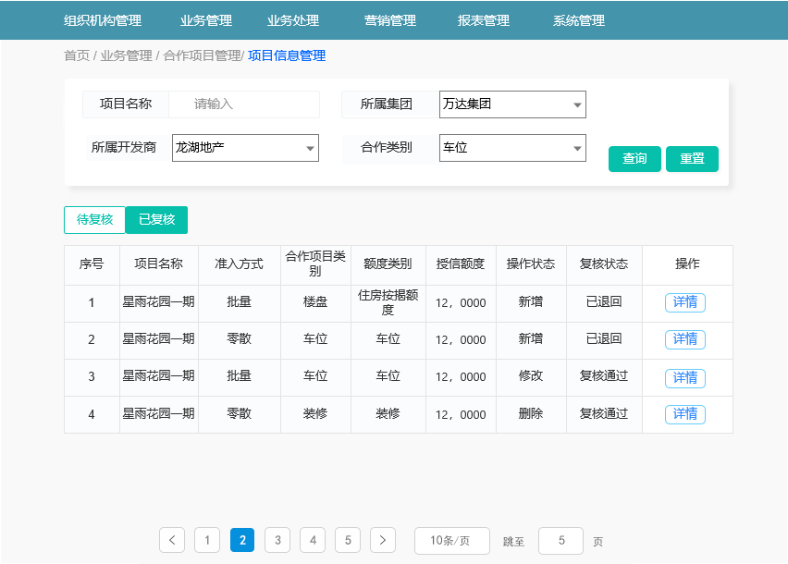

输出打印

项目额度查询

交易描述
支持客户经理对目前系统中已开展的项目进行额度查询的功能。

系统处理
支持对所有已配置完成的项目进行额度查询的功能，点击项目额度查询进入主页：
输入项目名称、所属集团、所属开发商、项目类别多条件进行查询，列表显示项目名称、准入方式、合作项目类别、额度类别、授信额度、启用状态、创建人、创建时间，操作（详情），点击详情数据同步行内数据仓库系统更新每笔项目下的贷款余额、住房按揭类额度、商用房按揭类额度等信息。

交易控制
项目有效期和项目协议有效期距3个月快到期时，系统提示尽快修改有效期（展示在首页公告栏），到期不影响办理该项目的业务。

交易界面描述
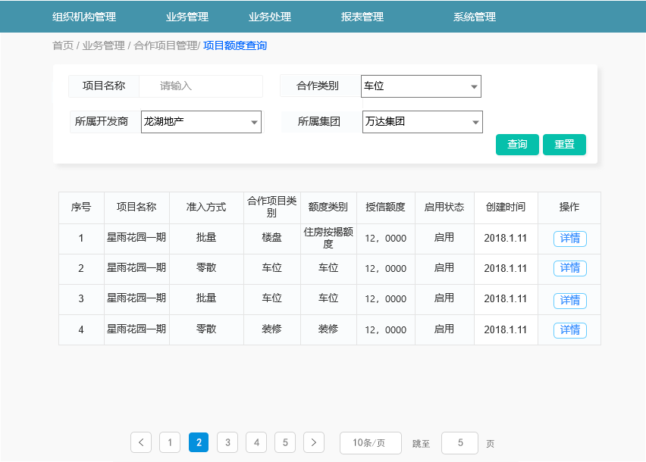
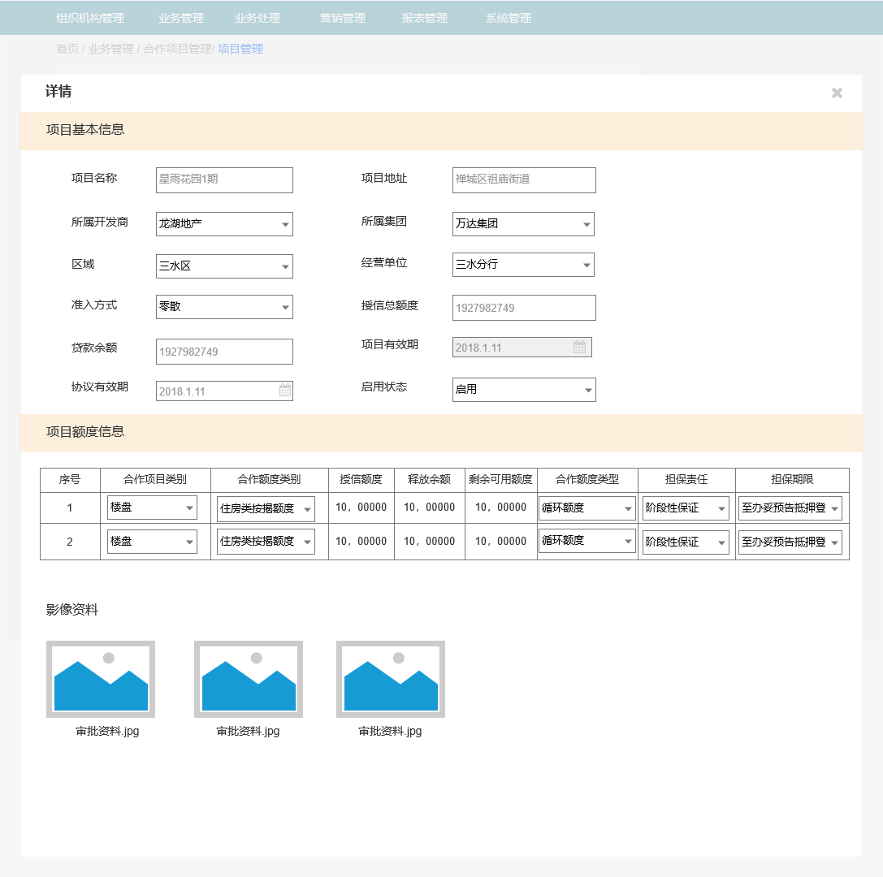

输出打印

项目历史记录查询

交易描述
支持管理人员查看，所有经办岗对目前系统中，已开展的项目进行历史操作记录查询的功能。
项目历史记录查询包括：集团名称查询、项目名称查询、开发商名称查询。

系统处理
默认初始化页面只展示查询条件，不展示列表字段。
集团名称查询
输入集团名称，点击查询，进入集团名称查询主页，列表显示序号、业务流水号、集团名称、授信总额度、启用状态、审批日期、操作状态、复核状态、操作（详情），管理人员可查看所有项目的历史修改记录，点击详情，点击详情同项目新增修改记录的详情
输入集团名称，点击重置，清空输入框信息。
开发商名称查询
输入开发商名称，点击查询，进入开发商名称查询主页，列表显示序号、业务流水号、商户名称、所属集团、法定代表人、启用状态、审批日期、操作状态、复核状态、操作（详情），管理人员可查看所有项目的历史修改记录，点击详情，点击详情同项目新增修改记录的详情
输入开发商名称，点击重置，清空输入框信息。
项目名称查询
输入项目名称，点击查询，进入项目名称查询主页，列表显示序号、业务流水号、项目名称、项目授信总额度、所属开发商、所属集团、合作类别、启用状态、审批日期、操作状态、复核状态、操作（详情），管理人员可查看所有项目的历史修改记录，点击详情，点击详情同项目新增修改记录的详情
输入项目名称，点击重置，清空输入框信息。

交易控制
默认初始化页面只展示查询条件，不展示列表字段，输入条件查询后展示对应集团信息/项目信息/开发商信息。

交易界面描述
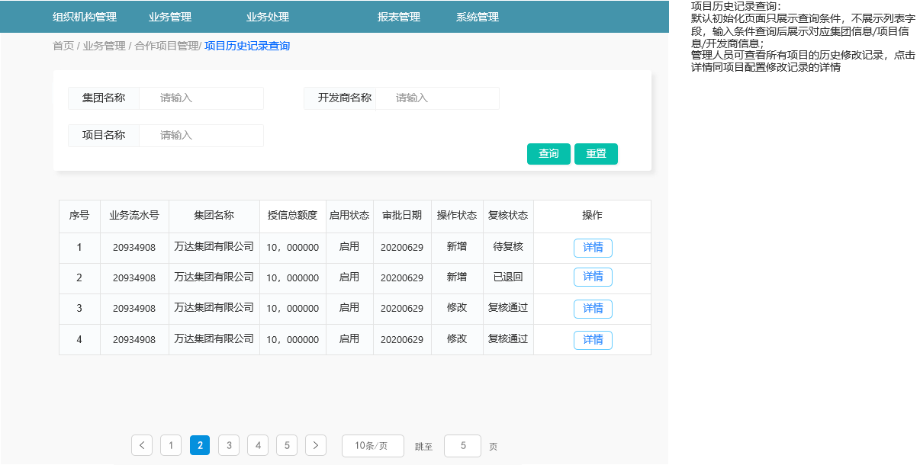
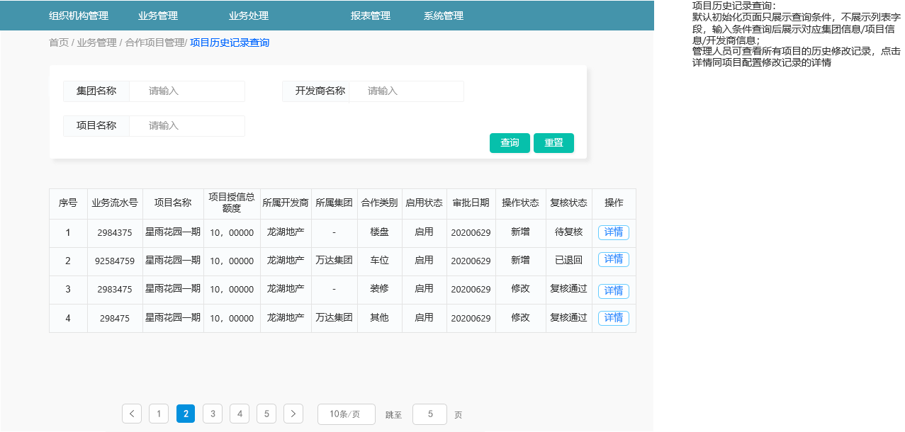
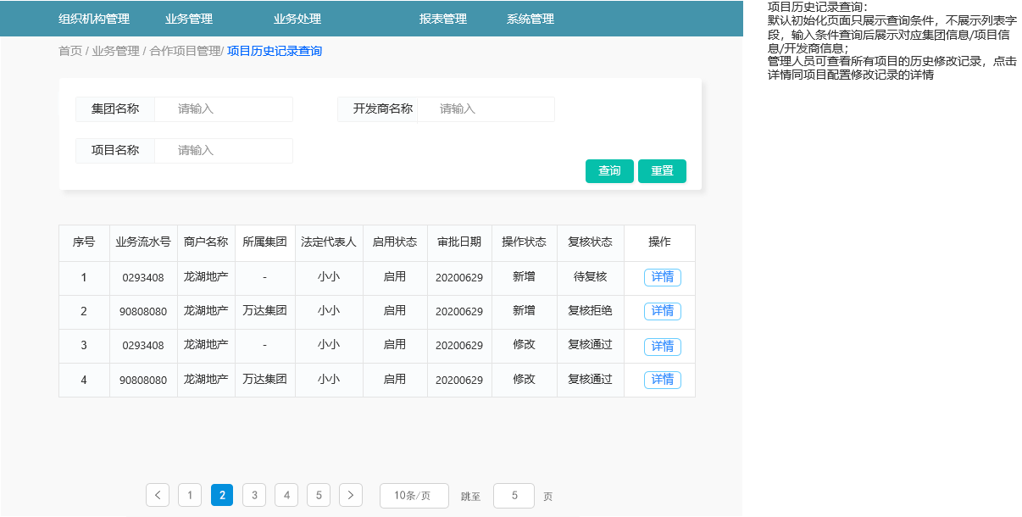

输出打印

文本管理

交易描述
文本配置具备增删改查复核的功能。配置好的合同、授权书可和产品绑定。
文本类型包含合同文本、授权协议和表单三大类，其中合同文本包括借款合同，授权协议包含征信授权书，表单包含授信表单、电核表单、面谈表单、支付审核表单、用信审批和信用评级。

系统处理
- 经办岗权限的文本管理包含文本列表、操作记录两个标签页面，默认展示文本列表;
- 文本列表支持输入文本名称，文本类型维度条件查询，支持分页查询，并按照文本名称降序排序。列表展示文本名称、文本编号、文本类型，可上传文件（word）,操作（详情、修改、删除）;
- 经办人默认有增删改查的权限：
点击‘文本管理’上的【新增】，弹出新增页面，依次填写文本名称、文本编号、文本大类、文本小类, 目前文本类型包含合同文本、授权协议和表单三大类，其中合同文本包括借款合同，授权协议包含征信授权书，表单包含授信表单、电核表单、面谈表单、支付审核表单、用信审批和信用评级。点击【保存】新增，前端对数据进行必填、格式的检验，校验通过后，将数据传至后端。后端接受数据后，校验是否已存在同文本名称、文本编号的数据，若有则返回信息，“已有重复文本”。若无，后端添加成功后，前端提示“添加文本成功”，将操作状态置为【新增】，将复核状态改为【待复核】；
点击文本条目上的【修改】，弹出编辑页面，修改表单后点击【保存】，前端对数据进行必填格式的检验，前端校验通过后，将数据传至后端。后端接受数据后，校验是否已存在同文本名称、文本编号的数据，若有则返回信息，“已有重复文本”。若无，后端添加成功后，前端提示“添加文本成功”，将操作状态置为【修改】，将复核状态改为【待复核】；
点击文本条目上的【详情】，弹出详情页面，展示包含：文本名称、文本编号、文本大类、文本小类、上传文档、创建人、创建时间，操作时间，操作人，复核人，复核时间 ;
点击文本条目上的【删除】，弹框确认“是否删除”，点击【确定】后，前端提示“删除成功”，将操作状态置为【删除】，将复核状态改为【待复核】；
- 操作记录页面以列表形式展示，可查看所有自己经办数据的复核状态：待复核、复核通过、复核拒绝; 支持查看详情的操作; 页面同上。
- 复核岗包含待复核和已复核两个标签页面：待复核页面以列表形式展示待复核的每条数据，选中一条文本点击【复核】，弹出详情，点击界面底部的【退回】、【复核通过】或【复核拒绝】，将复核状态改为【退回】、【复核通过】或【复核拒绝】；
- 已复核页面以列表形式展示已复核的每条数据; 选择其一数据可查看详情。

交易控制
- 新增/修改文本类型时，校验该合同/表单是否用于正在生效的产品，如有，提示”该合同/表单已绑定车位贷产品，请先变更产品的合同/表单”。

交易界面描述
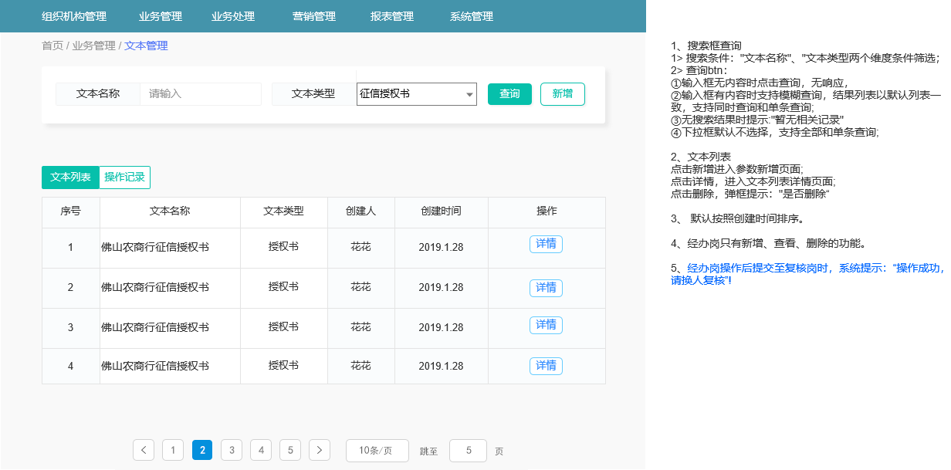
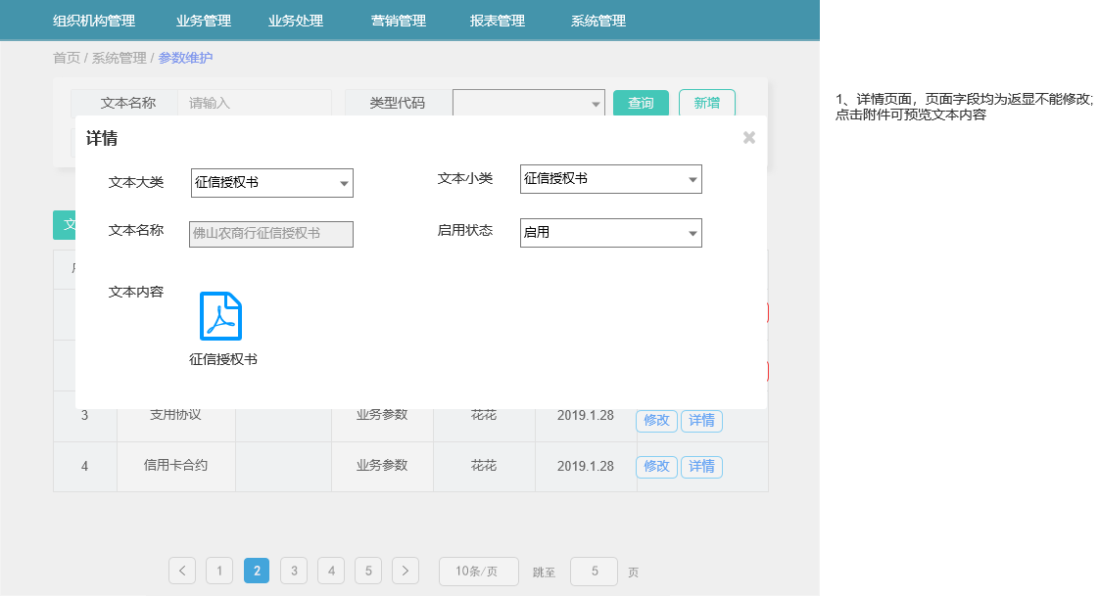
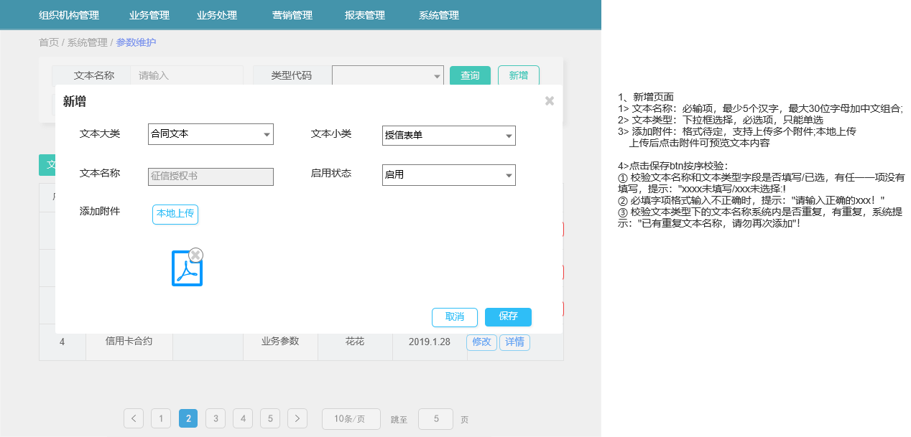
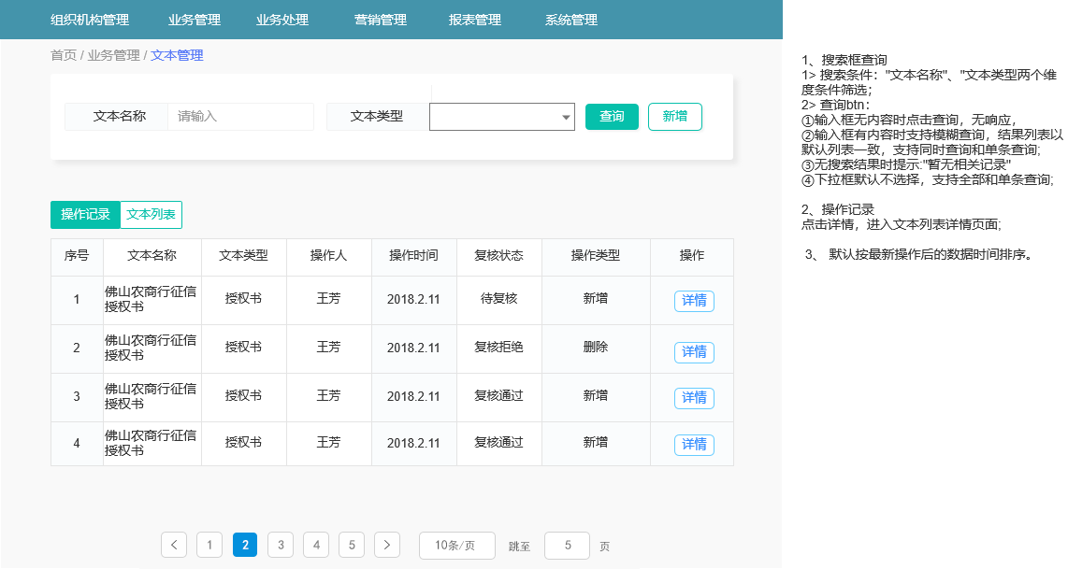
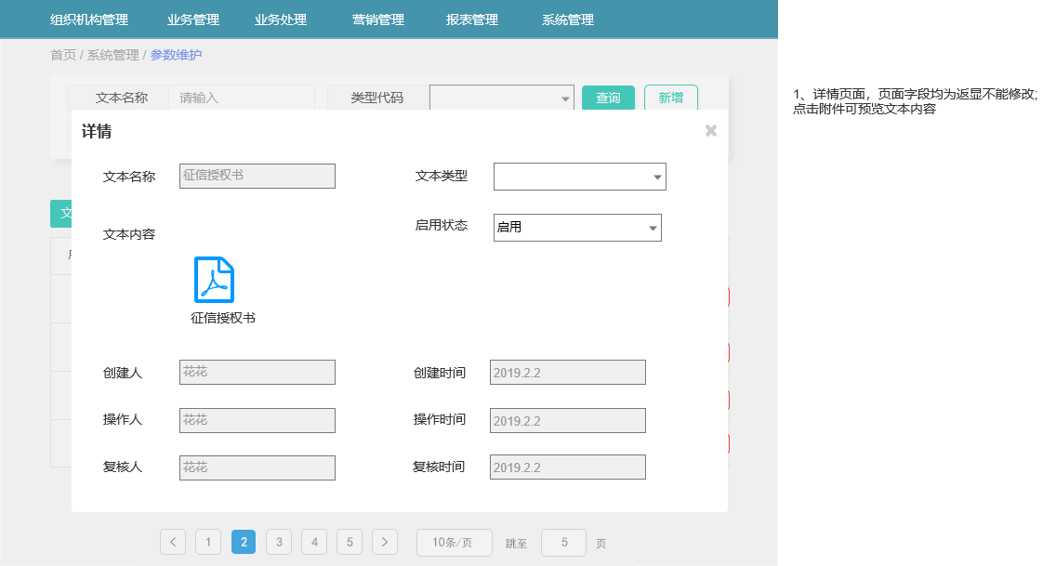
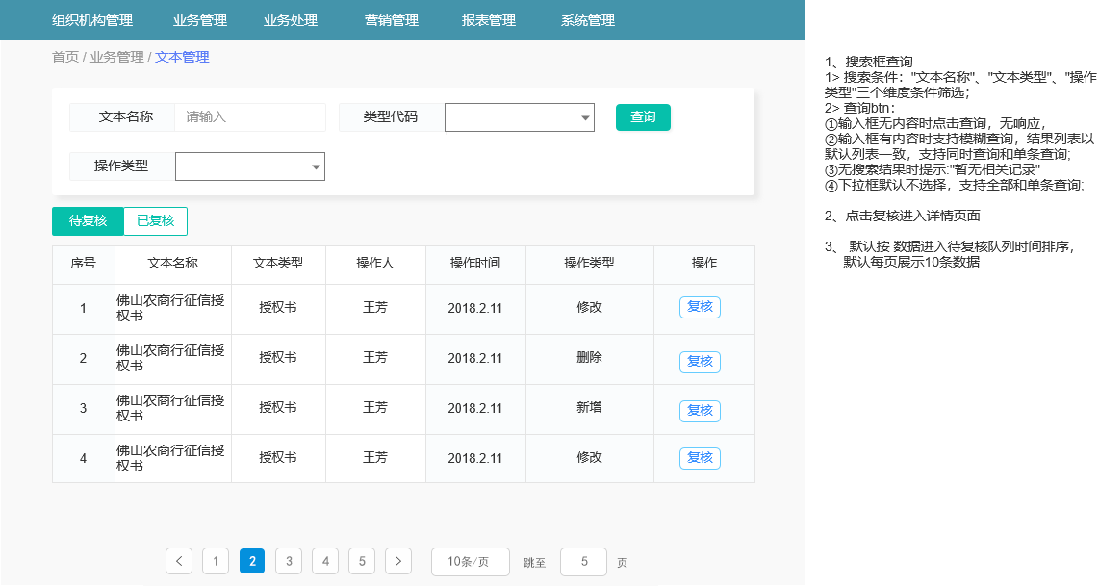
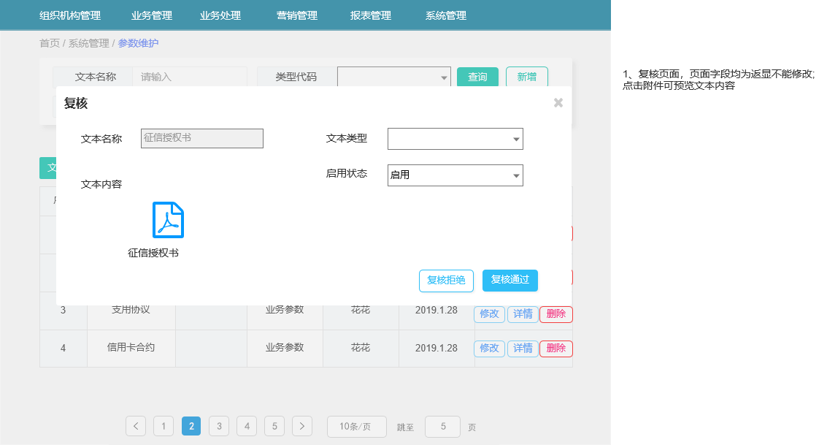
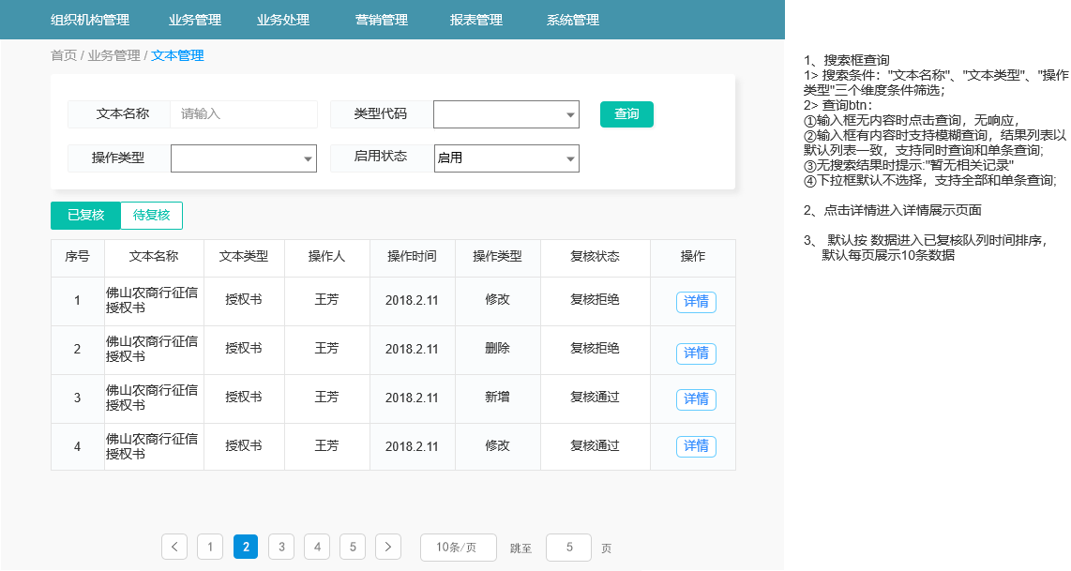

输出打印

押品管理

交易描述
押品管理模块同步前端核查环节填写的房屋押品信息，提供业务人员查询押品相关信息的功能。

系统处理
点击押品管理进入主页;
输入客户姓名、手机号、身份证号、申请件编号进行查询，列表显示申请件编号、产品名称、进件日期、姓名、身份证号、手机号、申请件状态，操作（详情），点击详情，页面同步前端表单客户所填的房屋押品字段。

交易控制

交易界面描述
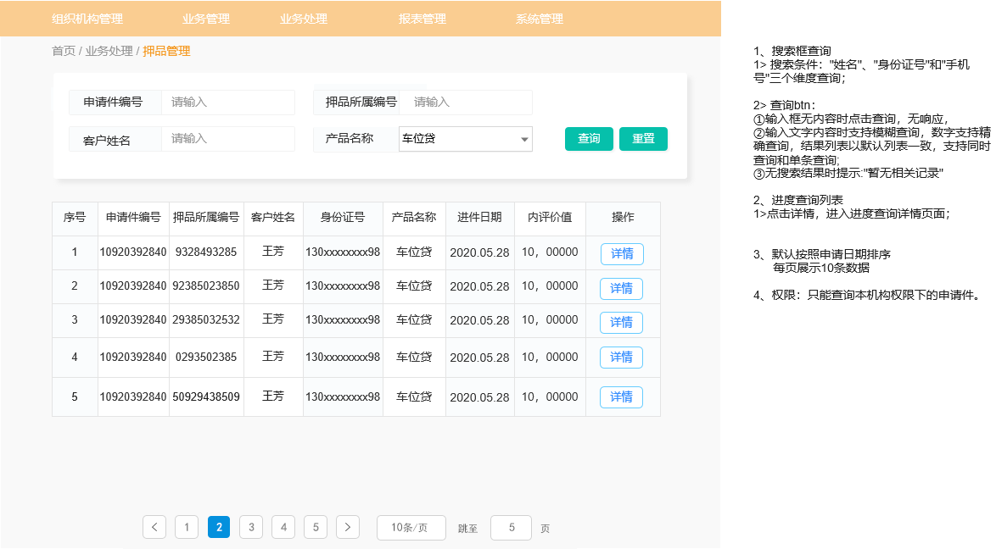
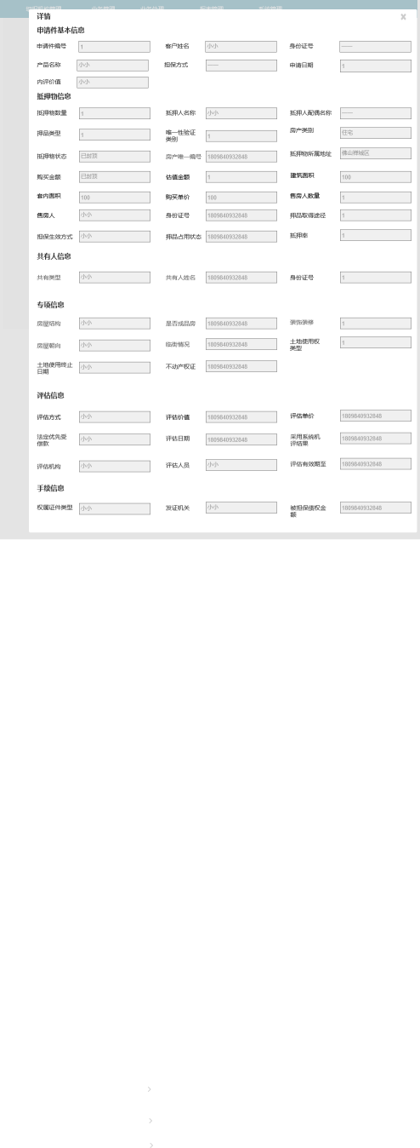
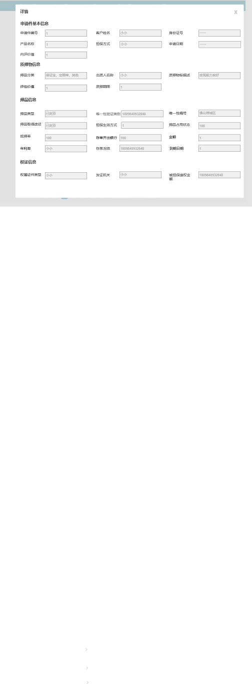

输出打印

利率管理

交易描述
利率管理具备增删改查复核的功能。包含基准利率和LPR利率管理。
字段包含贷款利率档次、利率、利率类型、调整日期、修改时间，操作状态，复核状态，创建人，操作人，创建人ID，操作人ID，复核人，复核时间，复核人ID。

系统处理
- 经办岗权限的利率管理包含利率列表、操作记录两个标签页面，默认展示利率列表;
- 利率列表支持输入贷款利率档次，利率类型维度条件查询，支持分页查询。列表展示贷款利率档次、利率、利率类型、操作（新增、详情、修改、删除）;
- 经办人默认有增删改查的权限：
点击‘利率管理’上的【新增】，弹出新增页面，依次填写贷款利率档次、利率、利率类型。点击【保存】新增，前端对数据进行必填、格式的检验，校验通过后，将数据传至后端。后端接受数据后，校验是否已存在同贷款类型的数据，若有则返回信息，“已有重复贷款类型”。若无，后端添加成功后，前端提示“添加成功”，将操作状态置为【新增】，将复核状态改为【待复核】；
点击条目上的【修改】，弹出编辑页面，修改表单后点击【保存】，前端对数据进行必填格式的检验，前端校验通过后，将数据传至后端。后端接受数据后，校验是否已存在同利率类型的数据，若有则返回信息，“已有重复利率类型”。若无，后端添加成功后，前端提示“添加成功”，将操作状态置为【修改】，将复核状态改为【待复核】；
点击条目上的【详情】，弹出详情页面，展示包含：贷款利率档次、利率、利率类型、创建人、创建时间，操作时间，操作人，复核人，复核时间 ;
点击条目上的【删除】，弹框确认“是否删除”，点击【确定】后，前端提示“删除成功”，将操作状态置为【删除】，将复核状态改为【待复核】；
- 操作记录页面以列表形式展示，可查看所有自己经办数据的复核状态：待复核、复核通过、复核拒绝; 支持查看详情的操作; 页面同上。
- 复核岗包含待复核和已复核两个标签页面：待复核页面以列表形式展示待复核的每条数据，选中一条点击【复核】，弹出详情界面，点击界面底部的【退回】、【复核通过】或【复核拒绝】，将复核状态改为【退回】、【复核通过】或【复核拒绝】；
- 已复核页面以列表形式展示已复核的每条数据; 选择其一数据可查看详情。

交易控制

交易界面描述
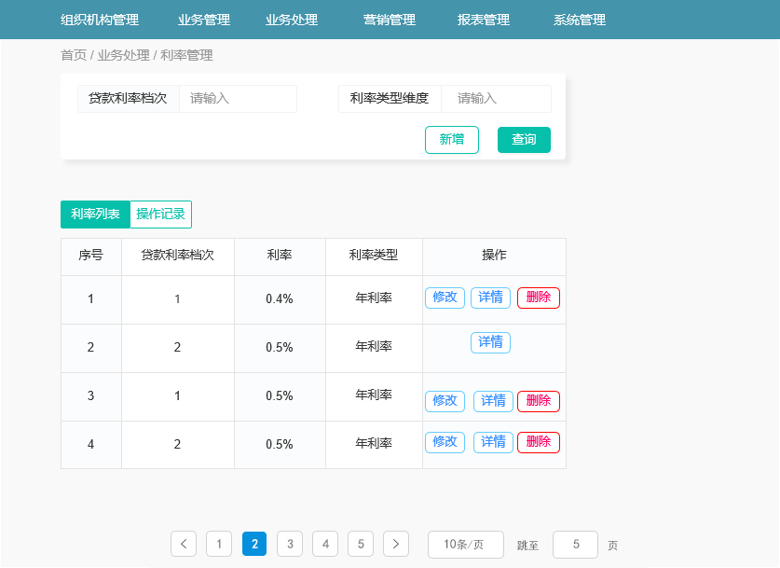
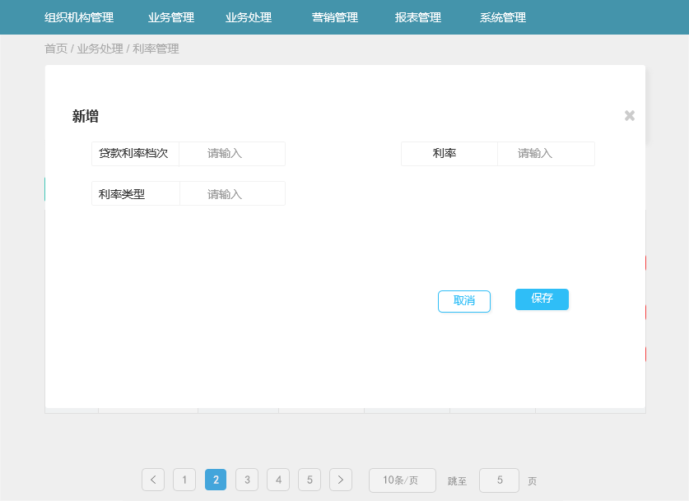
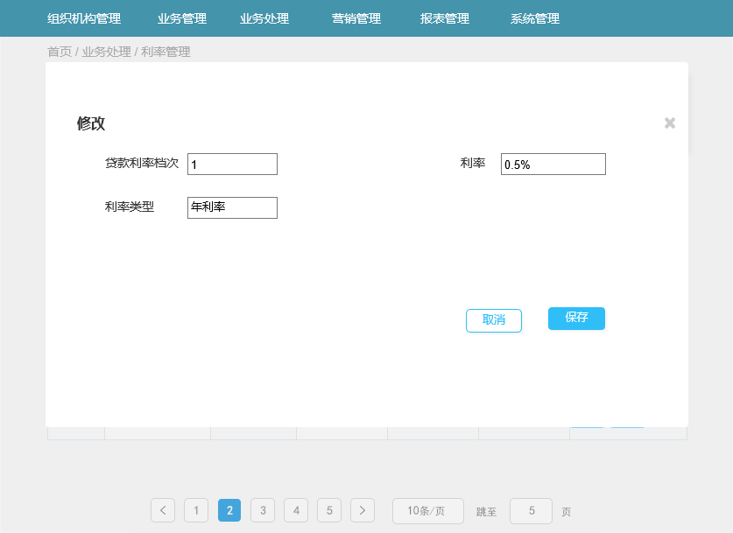
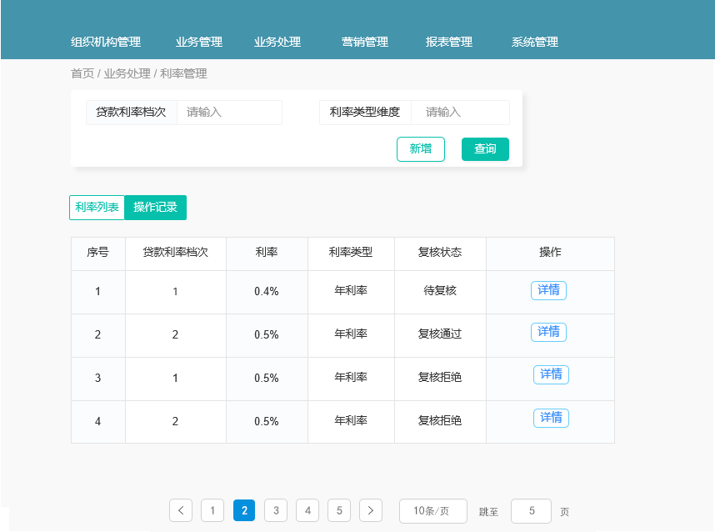
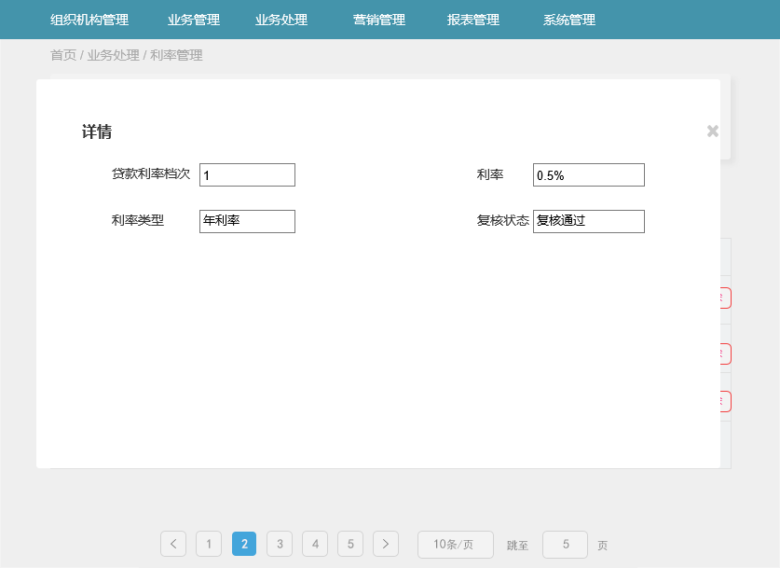
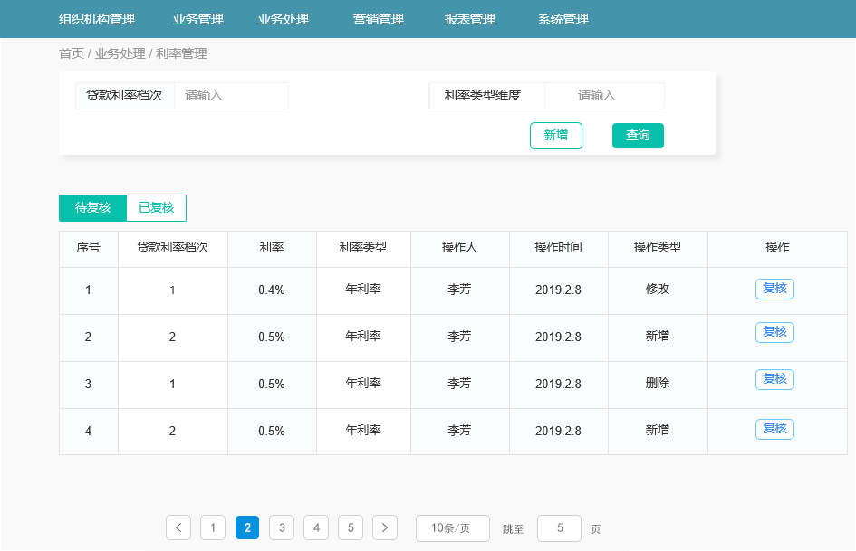
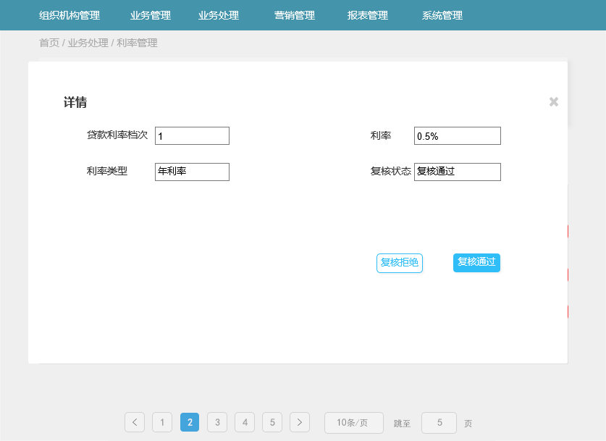
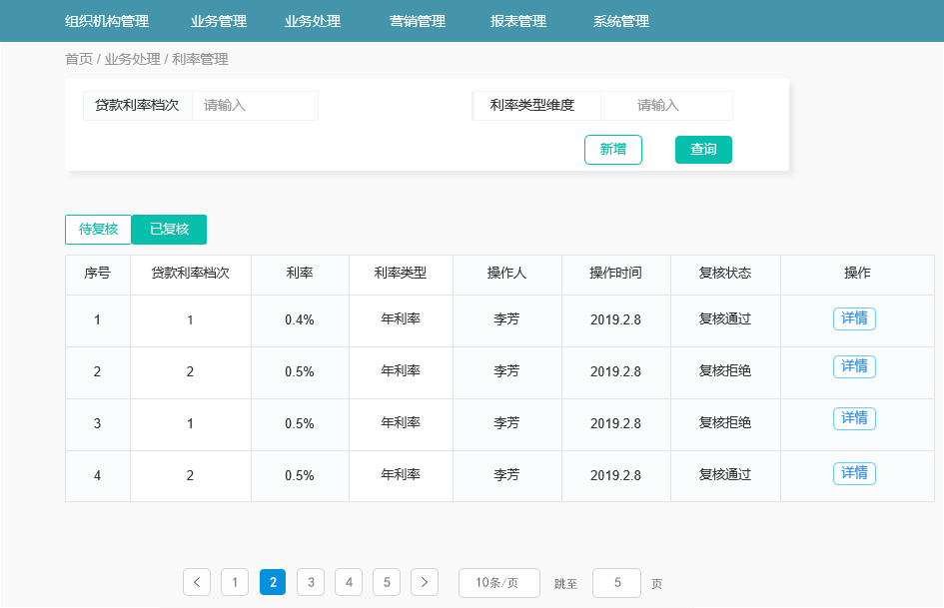

输出打印

品质管控

交易描述
通过手工抽数，实现便利的、全面的品质管理，加强对业务处理过程中的品质监控，保证业务质量。

系统处理
- 品质管控列表展示所有人工审批处理后的申请件，业务人员可随意抽取任意一条数据对其进行品控处理：
- 品管完成后出具品管意见，无疑问的申请件正常结案；有疑问的申请件进行异常结案处理。

交易控制
- 可通过日期、客户姓名、证件号码、产品名称、渠道、核准结果、岗位、员工号与数量进行抽数；
- 日期格式为年月日，选择的时间不能超过当前时间，核准结果为通过和拒绝，岗位取回系统内设置的人工审批岗位，员工号取回系统内人工审批员工号，数量为大于等于0的整数；
- 当所有筛选条件为空时，显示系统内所有通过和拒绝的申请件；
- 点击查询按钮，显示所有符合条件的申请件，点击品控按钮进行处理；
- 点击重置按钮，查询条件置空，可重新输入；
- 点击品控按钮，进入申请件品控页面，可进行品控；
- 品控意见为正常结案或异常结案，点击提交，品控结束；
- 备注汉字不能超过100个，字符不能超过200个

交易界面描述
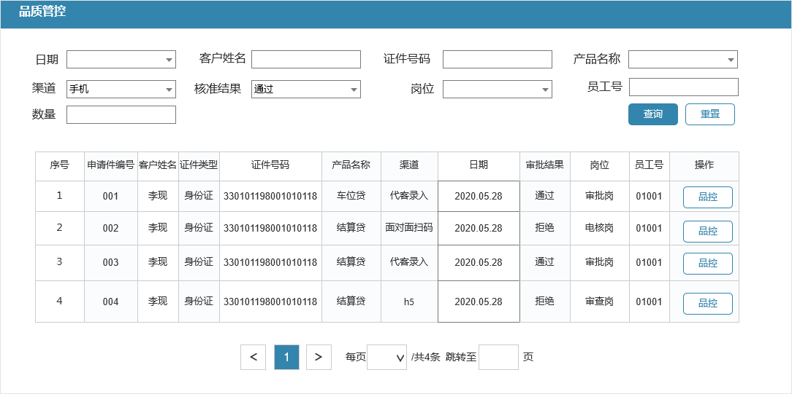
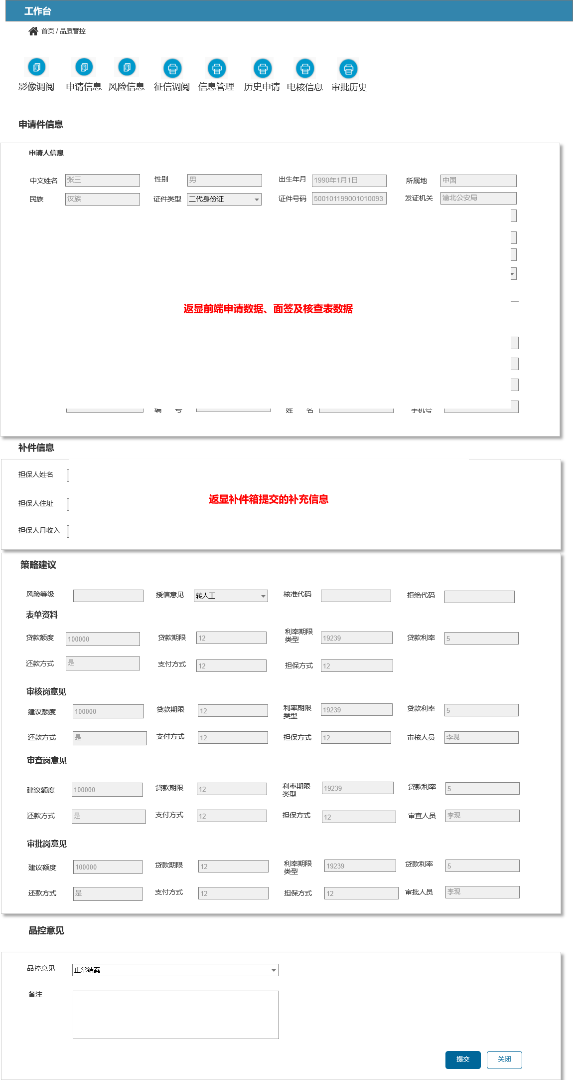

输出打印

搜索
序号 | 字段名称 | 取值范围／校验规则 | 信息来源 | 是否必填 | 展示形式 | 备注
1 | 日期 | 格式为年月日，不能超过当前日期 | 用户选择 | 否 | 下拉框
2 | 客户姓名 |  | 用户填写 | 否 | 输入框
3 | 证件号码 |  | 用户填写 | 否 | 输入框
4 | 产品名称 |  | 用户选择 | 否 | 下拉框
5 | 渠道 |  | 用户选择 | 否 | 下拉框
6 | 核准结果 | 通过/拒绝 | 用户选择 | 否 | 下拉框
7 | 岗位 |  | 用户填写 | 否 | 输入框
8 | 员工号 |  | 用户选择 | 否 | 下拉框
9 | 数量 | 数字 | 用户填写 | 否 | 输入框
10 | 查询 |  | 用户选择 | 否 | 按钮
11 | 重置 |  | 用户选择 | 否 | 按钮
列表展示
序号 | 字段名称 | 取值范围／校验规则 | 信息来源 | 是否必填 | 展示形式 | 备注
1 | 申请件编号 |  | 返显 | 否 | 文本
2 | 客户姓名 |  | 返显 | 否 | 文本
3 | 证件类型 |  | 返显 | 否 | 文本
4 | 证件号码 |  | 返显 | 否 | 文本
5 | 产品名称 |  | 返显 | 否 | 文本
6 | 产品编号 |  | 返显 | 否 | 文本
7 | 渠道 |  | 返显 | 否 | 文本
8 | 日期 | 审批结束的时间（升序） | 返显 | 否 | 文本
9 | 核准结果 | 通过/拒绝 | 返显 | 否 | 文本
10 | 岗位 |  | 返显 | 否 | 文本
11 | 员工号 |  | 返显 | 否 | 文本
12 | 操作 | 品控 | 返显 | 否 | 按钮

页面基础功能
序号 | 字段名称 | 取值范围／校验规则 | 信息来源 | 是否必填 | 展示形式 | 备注
1 | 影像调阅 |  | 用户选择 | 否 | 按钮
2 | 申请信息 |  | 用户选择 | 否 | 按钮
3 | 征信调阅 |  | 用户选择 | 否 | 按钮
4 | 信息管理 |  | 用户选择 | 否 | 按钮
5 | 历史申请 |  | 用户选择 | 否 | 按钮
6 | 电核信息 |  | 用户选择 | 否 | 按钮
7 | 审批历史 |  | 用户选择 | 否 | 按钮
规则策略返回信息
序号 | 字段名称 | 取值范围／校验规则 | 信息来源 | 是否必填 | 展示形式 | 备注
1 | 序号 |  | 返显 | 否 | 数字
2 | 触发等级功能说明 |  | 返显 | 否 | 文本
3 | 触发规则代码 |  | 返显 | 否 | 文本
4 | 触发规则说明 |  | 返显 | 否 | 文本
申请件信息
序号 | 字段名称 | 取值范围／校验规则 | 信息来源 | 是否必填 | 展示形式 | 备注
 | 申请件编号 |  | 反显 |  | 文本
 | 贷款产品 |  | 反显 |  | 文本
 | 申请币种 |  | 反显 |  | 文本
 | 申请期限 |  | 反显 |  | 文本
 | 申请时间 |  | 反显 |  | 文本
- 7 | 姓名 |  | 反显 |  | 文本
7 | 证件类型 |  | 反显 |  | 文本
8 | 证件号码 |  | 反显 |  | 文本
9 | 出生日期 |  | 反显 |  | 文本
10 | 手机号码 |  | 反显 |  | 文本
11 | 民族 |  | 反显 |  | 文本
12 | 住宅地址 |  | 反显 |  | 文本
13 | 统一社会信用代码 |  | 反显 |  | 文本
14 | 企业名称 |  | 反显 |  | 文本
15 | 法定代表人 |  | 反显 |  | 文本
16 | 营业期限 |  | 反显 |  | 文本
17 | 行业 |  | 反显 |  | 文本
18 | 经营范围 |  | 反显 |  | 文本
策略建议
序号 | 字段名称 | 取值范围／校验规则 | 信息来源 | 是否必填 | 展示形式 | 备注
 | 系统建议额度 |  | 返显 | 是 | 文本
 | 评分 |  | 返显 | 是 | 文本
 | 风险等级 |  | 返显 | 是 | 文本
 | 授信意见 |  | 返显 | 是 | 文本
 | 核准代码 |  | 返显 | 是 | 文本
 | 拒绝代码 |  | 返显 | 否 | 文本
 | 审查岗建议额度 |  | 返显 | 是 | 文本
授信审批意见（返显）
序号 | 字段名称 | 取值范围／校验规则 | 信息来源 | 是否必填 | 展示形式 | 备注
 | 审批额度 |  | 返显 | 是 | 文本
 | 审批意见 |  | 返显 | 是 | 文本
 | 核准代码 |  | 返显 | 否 | 文本
 | 拒绝代码 |  | 返显 | 否 | 文本
审批意见
序号 | 字段名称 | 取值范围／校验规则 | 信息来源 | 是否必填 | 展示形式 | 备注
1 | 审批意见 | 正常结案/异常结案 | 用户选择 | 是 | 下拉框
2 | 备注 | 汉字不能超过100个，字符不能超过200个 | 用户填写 | 否 | 文本
3 | 关闭 |  | 用户选择 | 否 | 按钮
4 | 提交 |  | 用户选择 | 否 | 按钮

待核查（PC端）

交易描述
核查补录用于客户经理补充核查借款人的还款能力等信息的操作，客户经理面签完成和超时用信后的申请件提交至核查箱，由客户经理核实相关信息后在提交至审批环节。

系统处理
- 输入客户姓名、手机号、身份证号、产品名称多维度条件进行查询；
- 客户经理点击”核查补录”进入主页，页面以列表形式展示所有待核查的申请件：包含客户姓名、证件号码、手机号、产品名称、申请时间、超期剩余时间（显示剩余天数）、操作。
- 办理：
- 正常面签后的申请件：客户经理选择其中一条客户信息进行核查操作，页面返显客户所填的全部申请信息且不支持修改，客户经理需补充还款能力等信息，补录完成还需上传影像资料（根据产品属性），上传影像后提交至后续审批环节。
- 超时用信的申请件：客户经理选择其中一条客户信息进行核查操作（该申请件带有超时用信标识），根据客户办理的业务类型，返显客户之前所填的全部申请信息、核查信息、审批信息，除核查信息支持修改外，其他资料均不支持修改，确认无误后提交至后续审批环节。

交易控制
- 待核查队列按生成时间排序；
- 和手机端的核查箱需同步数据。

交易界面描述
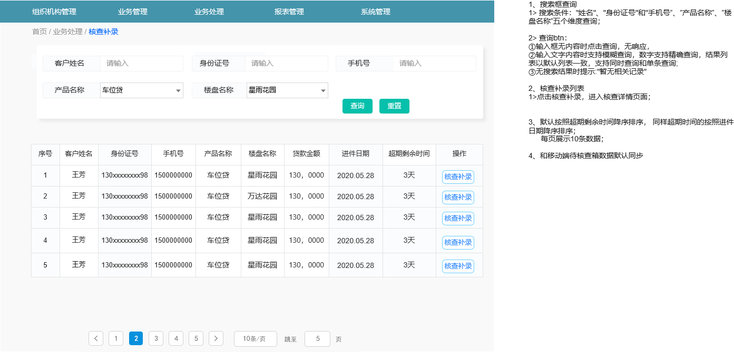
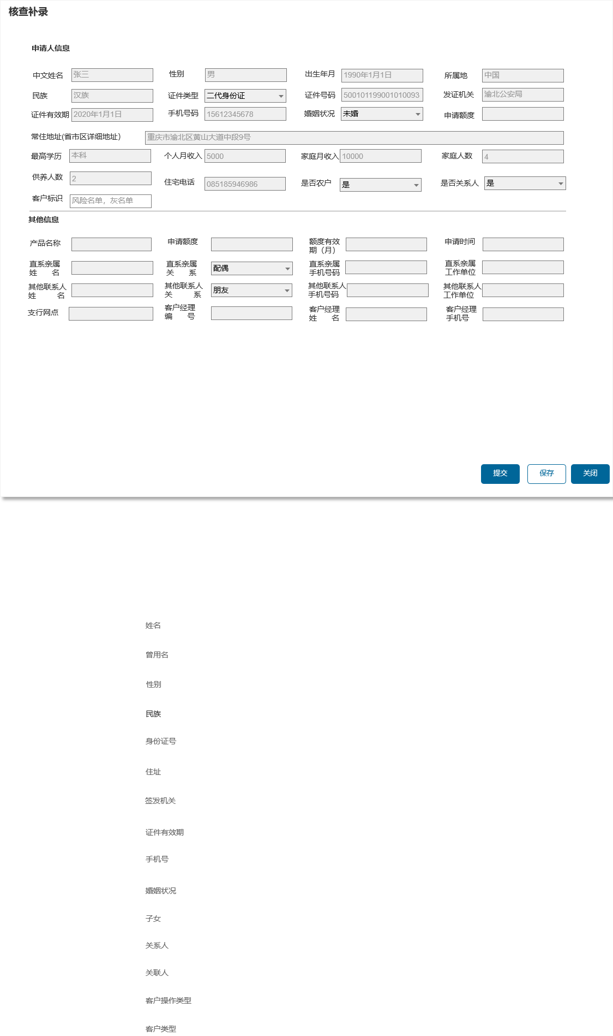

输出打印

知识库（PC端）

交易描述
为业务人员提供pc端学习业务知识和监管文件的功能，根据后台配置属性是否可下载文档文件。

系统处理
输入一级目录、二级目录进行查询，列表显示所有知识库数据，业务人员根据个人学习情况点击相应的学习目录，包含业务知识（一级）- 进件规范（二级）、监管文件（二级）、专案介绍（二级）、注意事项（一级）、管理方法（一级）等文件，页面上根据知识库的后台配置属性来进行展示是否可以下载。

交易控制

交易界面描述
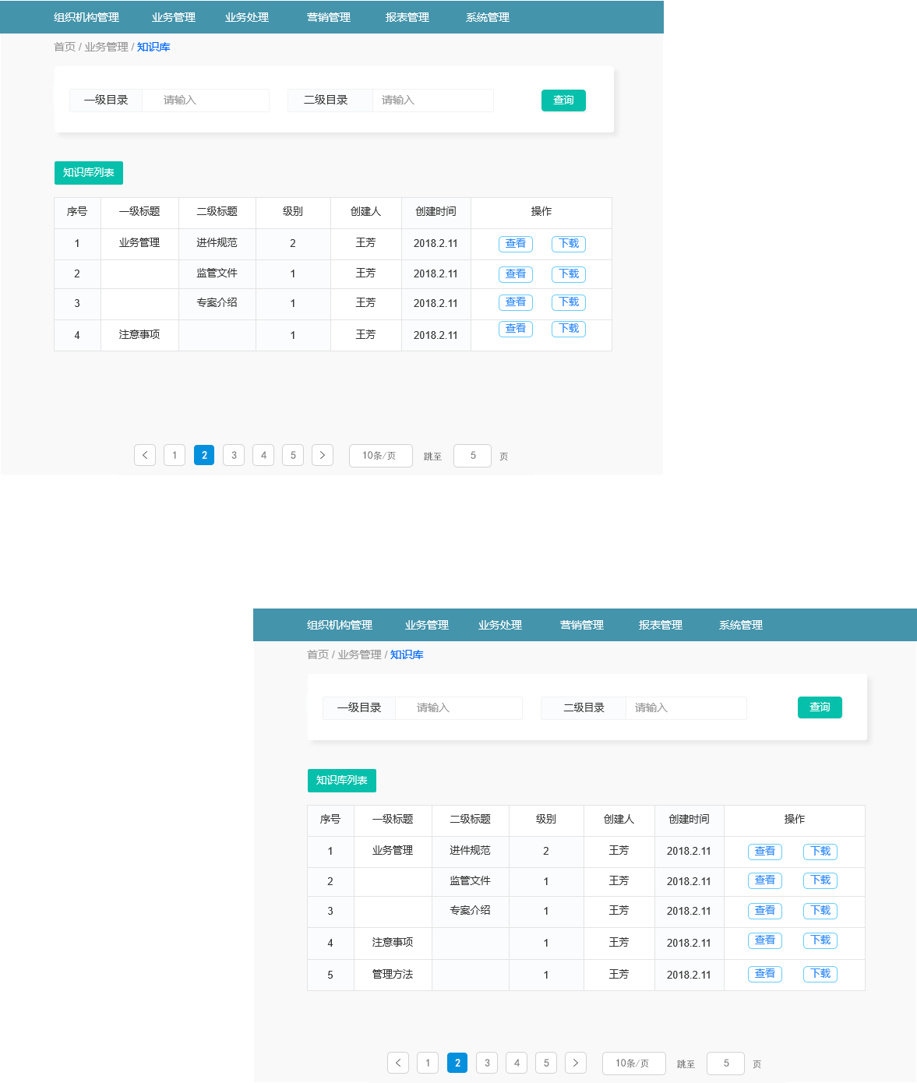

输出打印

待补件（PC端）

交易描述
由于申请人的影像资料提供的不完整、不合格时，审批环节会退回申请件至待补件箱：客户经理需重新上传影像资料，可进行查看详细信息、处理、退回的操作。

系统处理
- 输入客户姓名、手机号、身份证号、产品名称多维度条件进行查询；
- 客户经理点击”补件处理”进入主页，页面以列表形式展示所有待补件的申请件：包含客户姓名、证件号码、手机号、产品名称、申请时间、超期剩余时间（显示剩余天数）、操作。
- 办理：客户经理选择其中一条客户信息进行补件，页面上方展示退回原因，依次上传完成影像资料后原路提交至原审批环节。

交易控制
- 补件处理队列按生成时间排序;
- 补件成功后原路提交至原审批环节。
- 和手机端的补件箱需同步数据。

交易界面描述
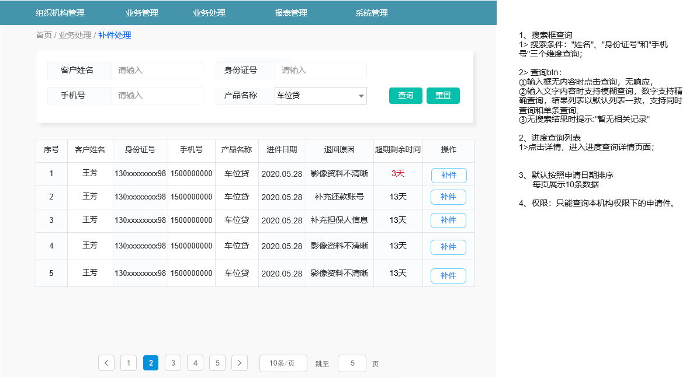
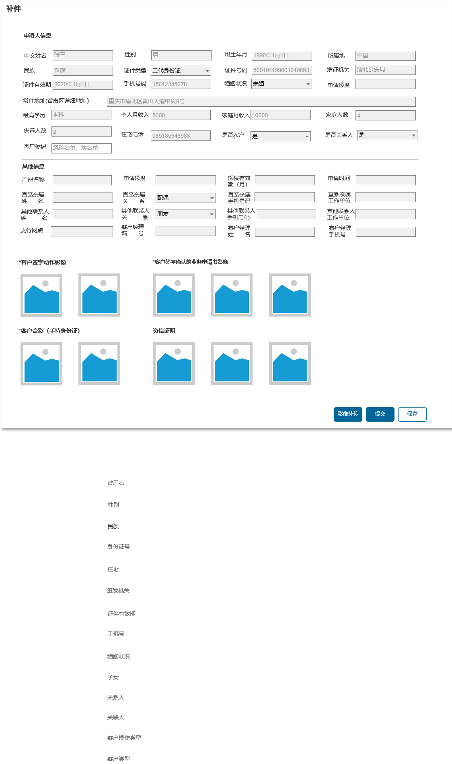

输出打印

通知管理

交易描述
管理员或各级领导可对下属人员发送点对面的通知（后台参数可支持灵活配置）。通知管理包含增查复核、撤销的功能。字段包含标题，通知内容，通知生效时间，通知失效时间，通知发送目标机构，通知发送时间、操作，复核状态，创建人，创建时间，创建人ID，复核人，复核时间，复核人ID。

系统处理
- 机构管理员或各级领导/组长点击业务管理中的‘通知管理’进入通知管理页面，经办岗权限下的通知管理包含通知列表、操作记录两个标签页面，默认展示通知列表; 通知列表支持标题、发送机构两个维度查询，默认按照发送时间排序，支持分页查询。
- 经办人默认有增查的权限：
点击页面中的【新增】，弹出表单填写字段【标题，内容，发送方式、发送时间、生效时间，失效时间，发送机构】，点击弹框中的【保存】，前端校验必填参数，后台校验参数后完成新通知的新增，将复核状态修改为【待复核】，操作状态修改为【新增】，复核人员复核通过后，状态更新为【退回】、【复核通过】，通知发送成功。
选择条目中的任意一条，点击【详情】，页面展示：标题、发送机构、发送方式、发送时间、失效时间、通知内容、创建人、创建时间、复核人、复核时间。
历史记录页面可查看所属权限下的通知历史记录及复核状态：待复核、复核通过、复核拒绝; 支持查看详情的操作，点击详情，页面同上。
- 复核岗包含待复核和已复核两个标签页面：待复核页面以列表形式展示待复核的每条数据：选中渠道条目点击【复核】，弹出通知界面，点击界面底部的【退回】、【复核通过】或【复核拒绝】，将复核状态改为【退回】、【复核通过】或【复核拒绝】；
- 已复核页面以列表形式展示已复核的每条数据; 选择其一数据可查看详情，详情页面同上。
- 发送场景（包含但不限于）：
需要给PAD/手机端/后台业务端用户发送临时通知时。
系统需要升级维护时，发送系统通知。

交易控制
1. 通知列表按照发送时间排序。
2. 限制发送范围不能发送到平级或上级。
3. 操作记录、待复核和已复核的列表默认按照数据进入时间排序。
4. 可勾选多个相同等级机构发送通知。

交易界面描述
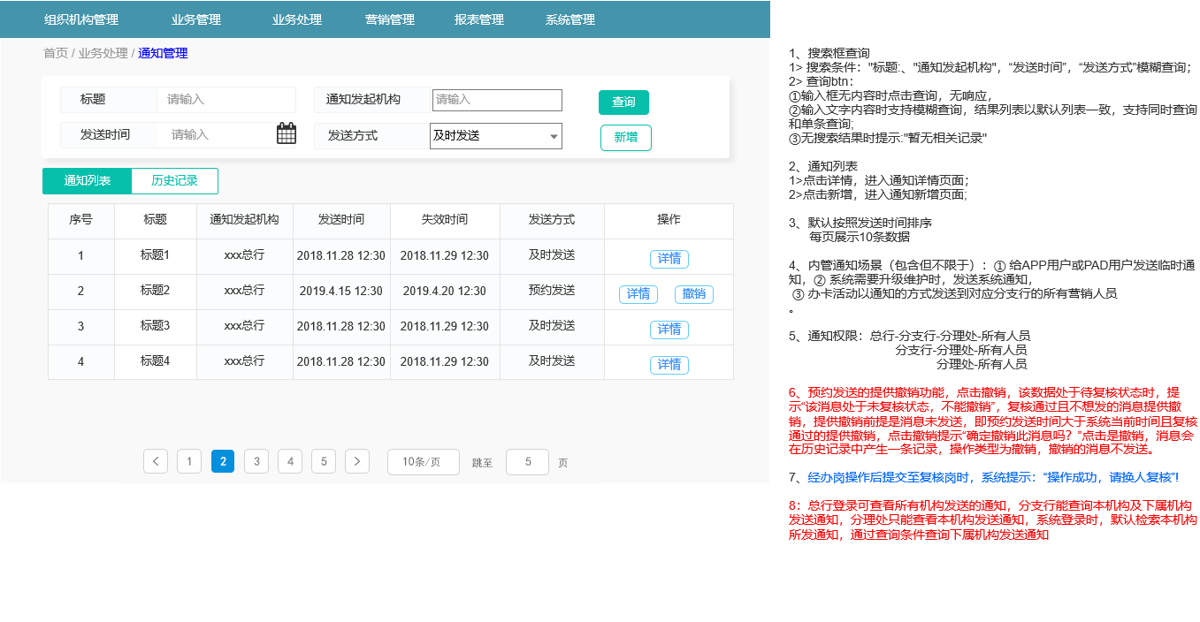
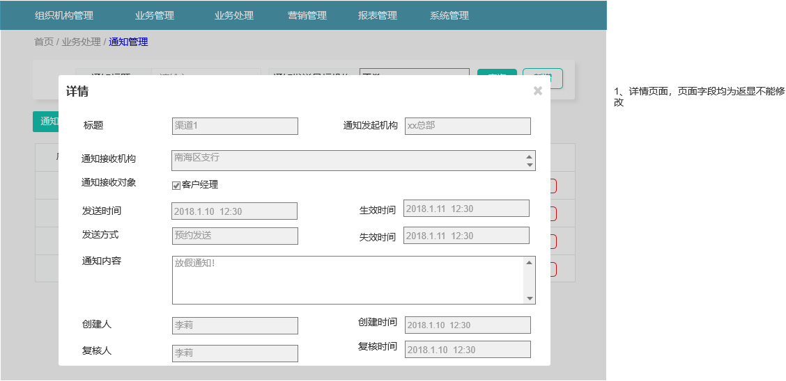
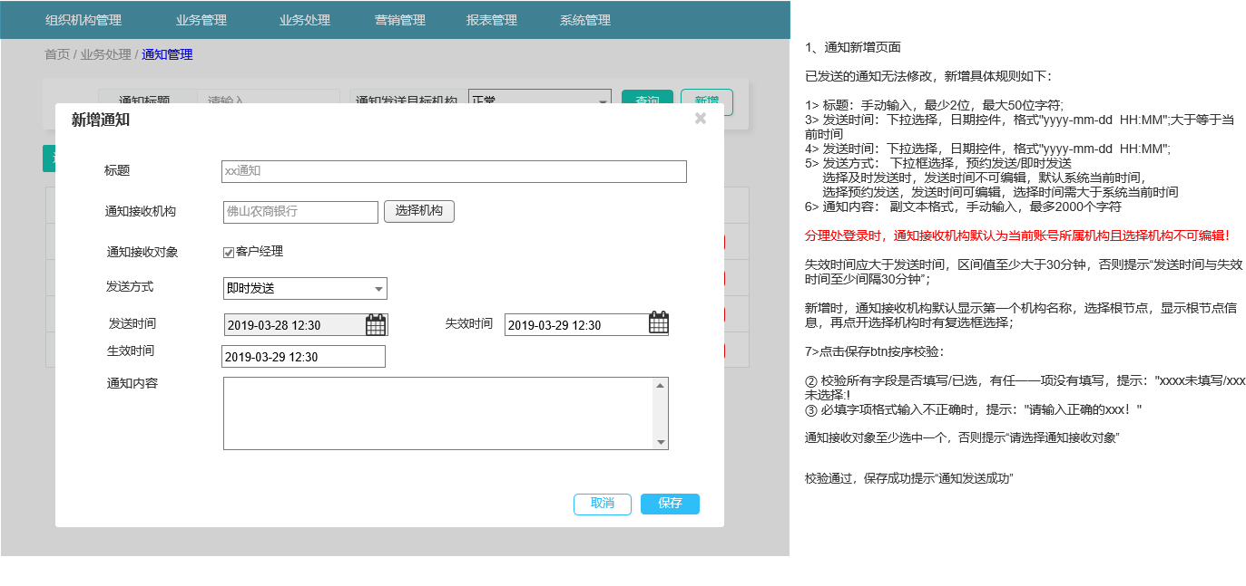
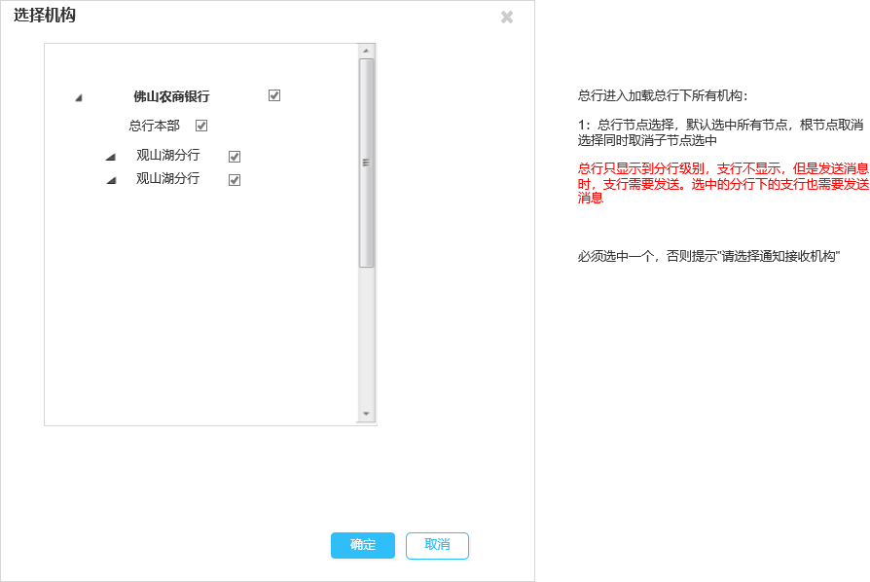
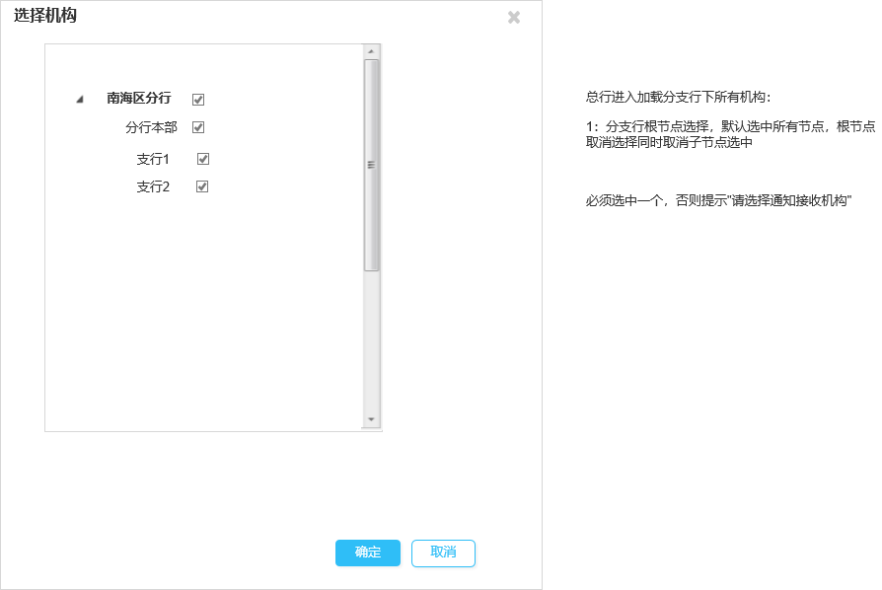
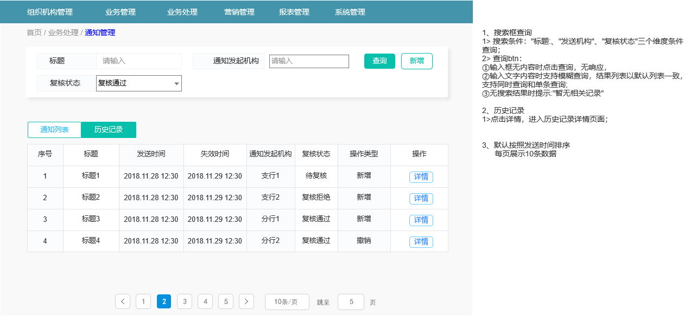
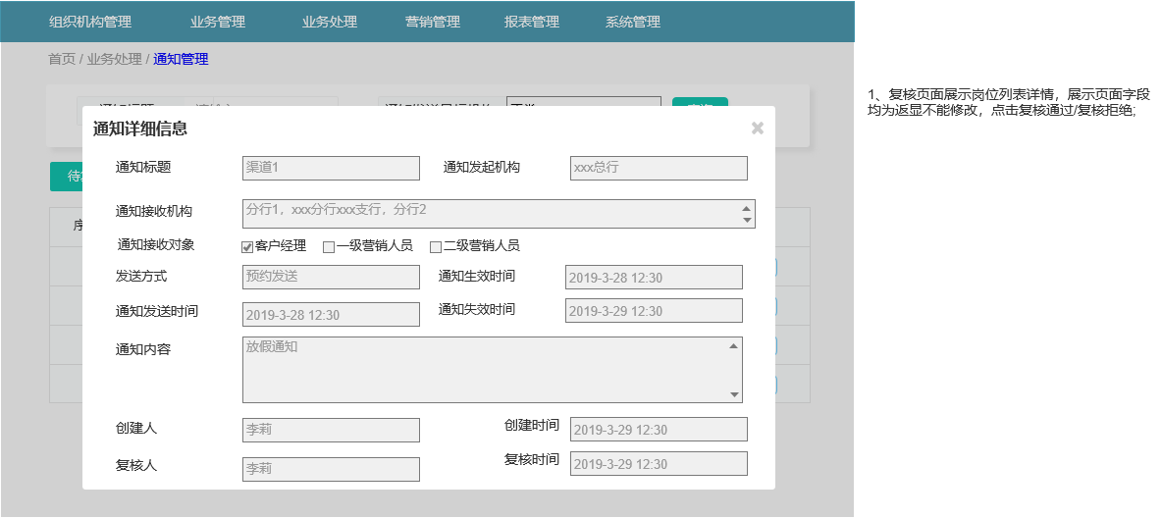
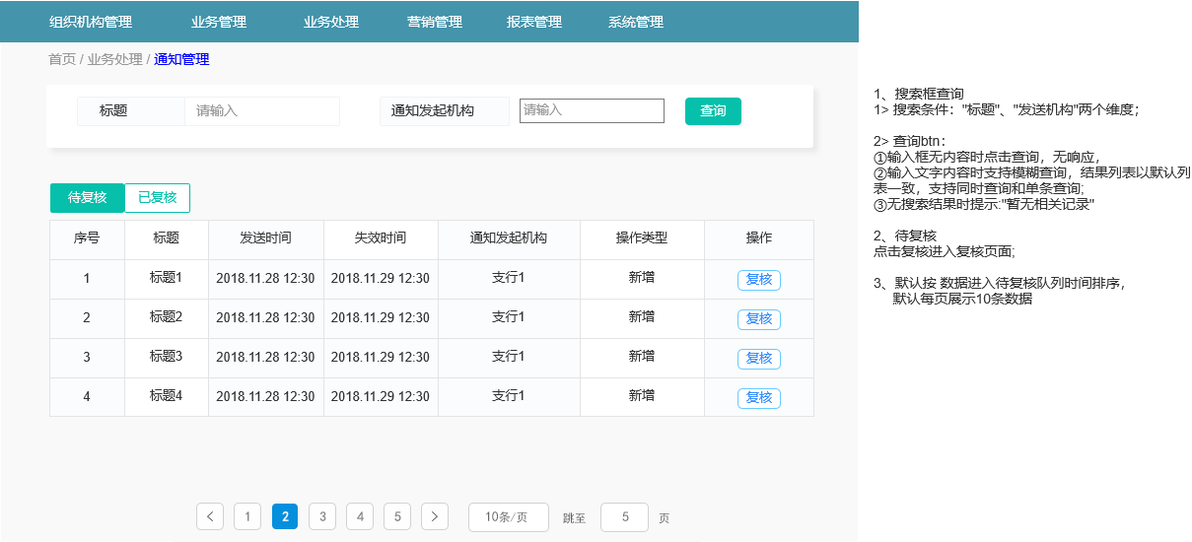
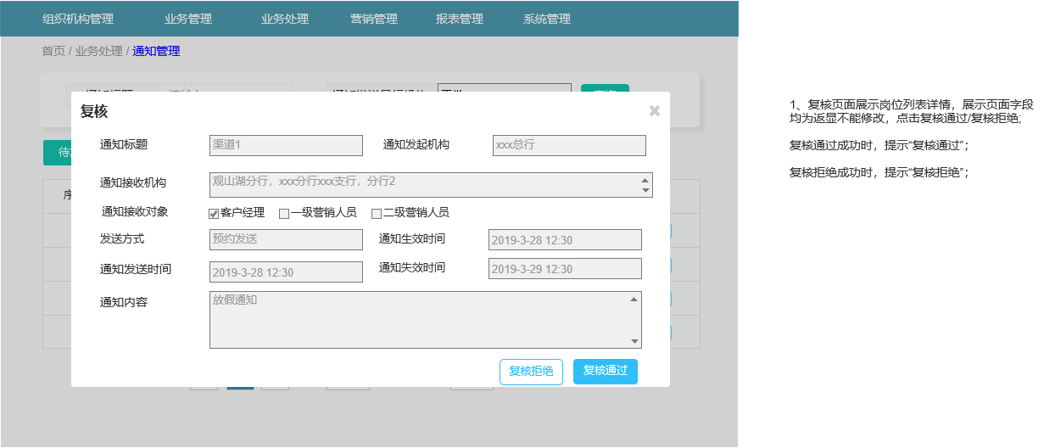
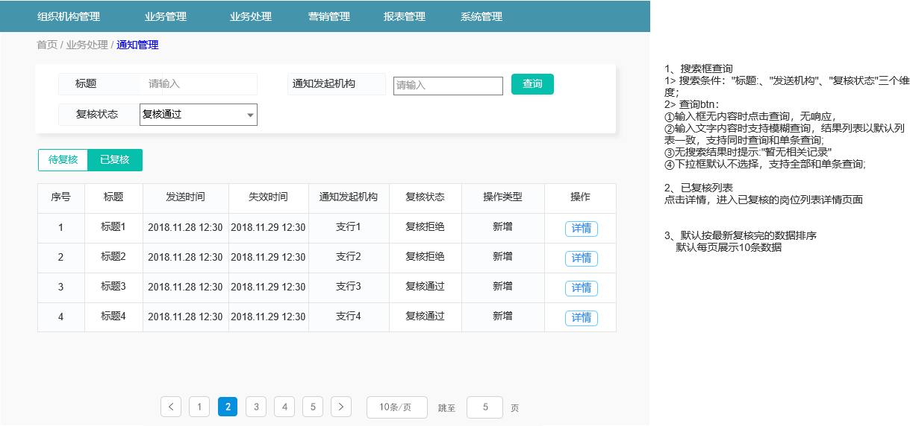
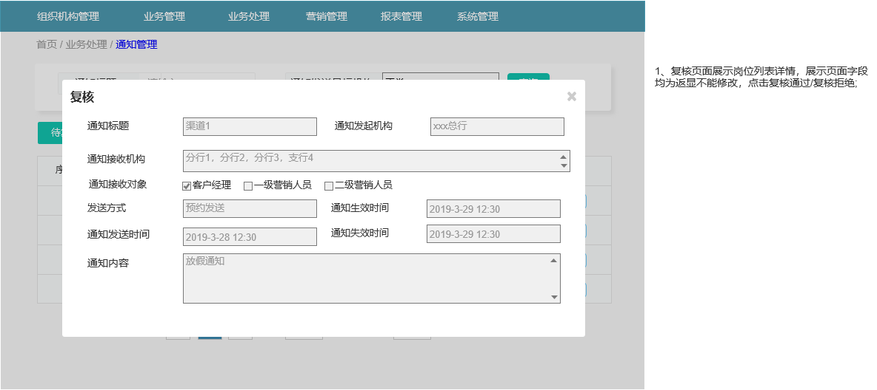

输出打印
序号 | 字段名称 | 取值范围／校验规则 | 信息来源 | 是否必填 | 展示形式 | 备注
1 | 标题 | 最少2位，最大50位字母&数字&中文组合 | 用户填写 | 是 | 文本
2 | 通知发起机构 | 权限下可手动选择 | 用户填写 | 是 | 下拉框
3 | 通知接收对象 | 推广人、一级营销人员、二级营销人恶意 | 用选择 | 是 | 复选框
4 | 通知内容 | 大字段2000个字符 | 用户填写 | 是 | 副文本
5 | 发送时间 | YYYY-MM-DD | 用户填写 | 是 | 下拉框
6 | 失效时间 | YYYY-MM-DD | 用户填写 | 是 | 下拉框
7 | 发送方式 | 预约、即时 | 用户填写 | 是 | 下拉框
8 | 复核状态 | 待复核、复核不通过、复核通过 | 系统赋值 |  | 文本
9 | 创建时间 | YYYY-MM-DD | 系统赋值 |  | 文本
10 | 创建人 | 最小2个字符，最大30个字符（汉字） | 系统赋值 |  | 文本
11 | 创建人ID | 20位主键ID（字母&数字） | 系统赋值 |  | 文本
12 | 复核人 | 最小2个字符，最大30个字符（汉字） | 系统赋值 |  | 文本
13 | 复核人ID | 20位主键ID（字母&数字） | 系统赋值 |  | 文本
14 | 复核时间 | YYYY-MM-DD HH:MM:SS | 系统赋值 |  | 文本

通知

交易描述
实现PC端的通知提醒功能，业务人员点击小喇叭图标进入详情页面查看通知详情。

系统处理
实现PC端的通知提醒功能，业务人员点击小喇叭图标进入详情页面查看通知详情。

交易控制

交易界面描述

输出打印

进度查询

交易描述
进度查询的全视图 , 提供后台管理人员/客服人员可查看到详细客户申请件的全流程审批状态，详细至工作流的每一节点及审批节点。

系统处理
点击进度查询进入主页;
输入客户姓名、手机号、身份证号进行查询，列表显示申请。产品、进件日期、姓名、身份证号、手机号、申请件状态，操作（详情），点击详情，页面展示每一流程审批节点，如果是审批中状态，从审批获取所有审批中的节点，展示当前审批人、审批人工号、机构号; 状态包含：审核中、待/已放款、已结清、审核未通过。
页面默认展示所有已成功提交的申请件，可查看每笔申请件进度。

交易控制
1. 进度查询列表按申请时间排序,
2. 只能查询本机构权限下的申请件。

交易界面描述
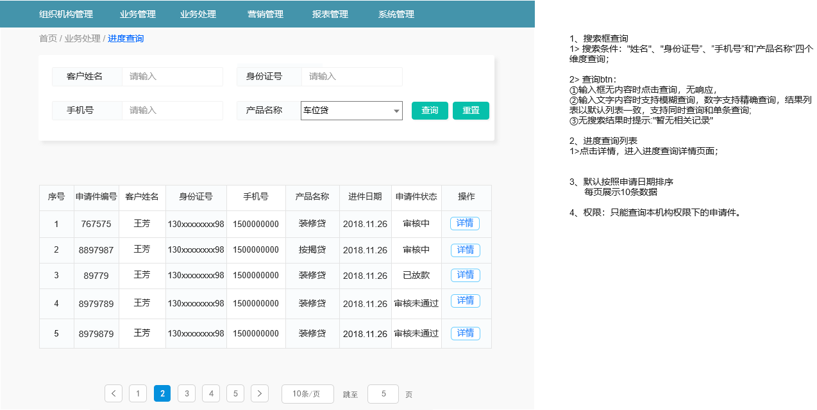
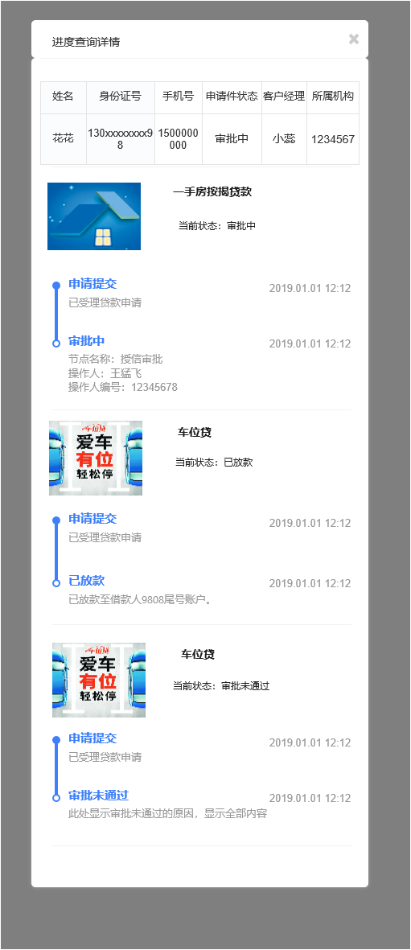

输出打印
查询条件输入：
序号 | 字段名称 | 取值范围／校验规则 | 信息来源 | 是否必填 | 展示形式 | 备注
1 | 归属机构名称 | 输入 | 系统赋值 |  | 文本
2 | 姓名 | 输入 | 系统赋值 |  | 文本
3 | 申请日期 | 输入 | 系统赋值 |  | 文本
4 | 身份证号 | 输入 | 系统赋值 |  | 文本
5 | 手机号 | 输入 | 系统赋值 |  | 文本
6 | 操作开始日期 | 选择 | 选择 |  | 日期控件
7 | 操作结束日期 | 选择 | 选择 |  | 日期控件

风险名单管理

交易描述
系统提供风险名单的维护管理功能，管理功能包括对黑名单、灰名单（关系人/关联人）和风险名单查询、复核的功能。
同时支持对接行内数据仓库系统获取黑灰、风险名单，支持批量导入功能。

系统处理
- 经办岗权限包含风险名单列表、操作记录两个标签页面，默认展示风险名单列表; 风险名单列表输入客户姓名、证件号码、名单库类型进行查询，支持分页查询。
- 经办人默认有查/批量导入和下载的权限：
点击‘风险名单管理主页’上的【导入】，弹出导入页面，数据导入后，系统校验如客户类型和之前数据不一致，（之前是黑名单，新导入是灰名单），更新后的风险名单数据就是该客户是黑，灰名单；保存两次的黑名单数据类型；如新导入名单如果没有之前的数据，此条数据状态为失效；校验完成前端提示“导入风险名单客户成功”，将操作状态置为【新增】，将复核状态改为【待复核】；
点击风险名单条目上的【详情】，弹出详情页面，展示包含：客户姓名、证件类型、证件号码、名单库类型（黑名单、灰名单、风险名单）、生效日期、名单来源、从事行业、单位名称、认定原因、状态、创建时间，操作时间，创建人，操作人，复核人，复核时间;
- 操作记录页面可查看所有自己经办数据的复核状态：待复核、复核通过、复核拒绝;支持查看详情的操作，详情页面同上。
- 复核岗包含待复核和已复核两个标签页面：待复核页面以列表形式展示待复核的每条数据，选中岗位条目点击【复核】，弹出岗位详情界面，点击界面底部的【退回】、【复核通过】或【复核拒绝】，将复核状态改为【退回】、【复核通过】或【复核拒绝】；
- 已复核页面以列表形式展示已复核的每条数据; 选择其一数据可查看详情，详情页面同上。
- 点击导入可以批量导入风险名单数据，支持导入模版下载。
- 日终同步行内数据仓库系统风险名单数据。
8、操作记录，输入批次号 名单类型 复核状态，点击复核，进入操作记录列表页面，列表字段包括：列表字段：序号、批次号、数量、加入名单来源（数据仓库系统和批量导入）、名单状态、名单类型、复核状态、操作；选择某一条记录，点击详情，进入详情
页面，同风险名单条目上的详情
- 经办岗操作后提交至复核岗时，系统提示：“操作成功，请换人复核”!
复核岗登录账号，进入待复核列表页面；待复核列表包含的字段：序号、批次号、数量、加入名单来源、名单状态、名单类型、操作（复核）；选择已复核，进入已复核列表页面，已复核列表包含的字段：序号、批次号、数量、加入名单来源、名单状态、名单类型、 复核状态 操作（详情）

交易控制
风险名单导入后有状态（有效和无效）。
维护好的风险名单用于前端客户办理贷款时风险名单校验。
风险名单区分权限查看和导入。

交易界面描述
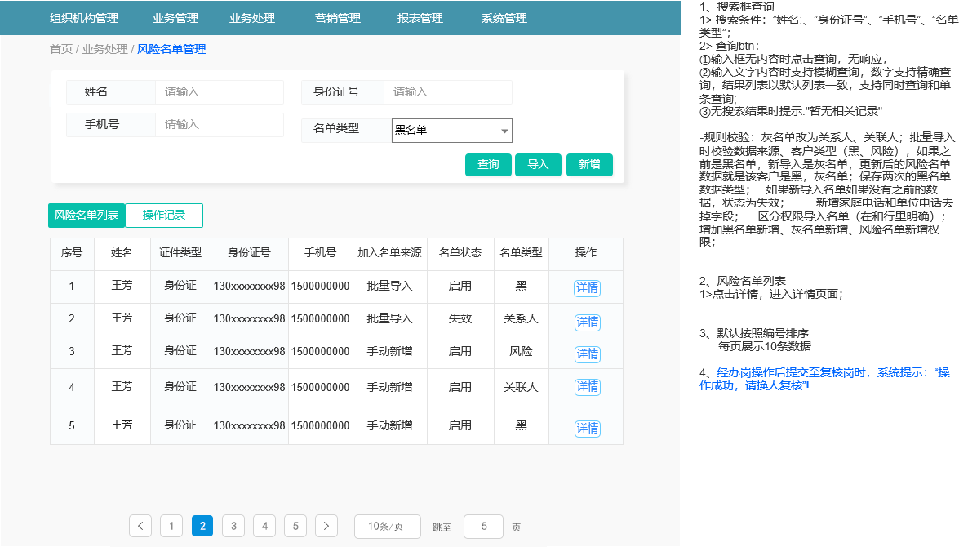
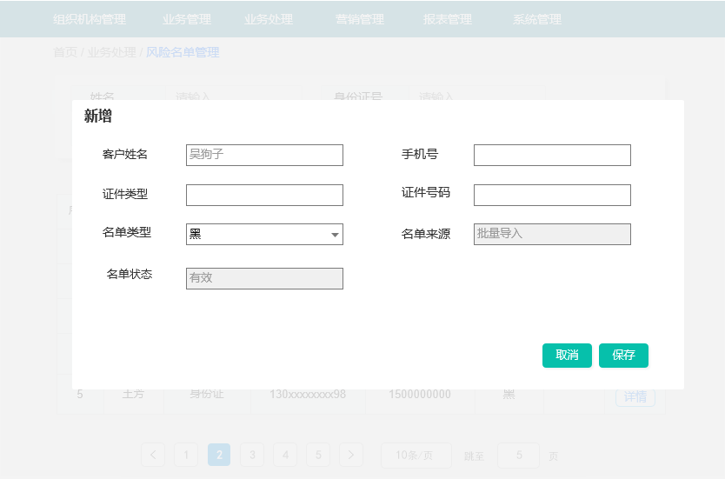
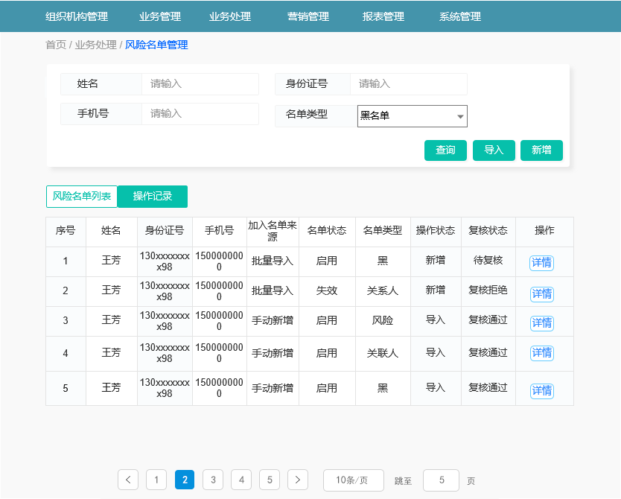
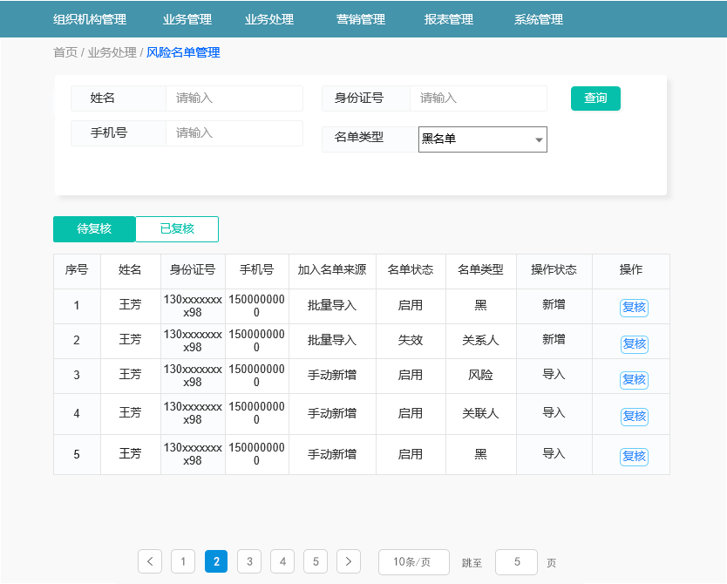
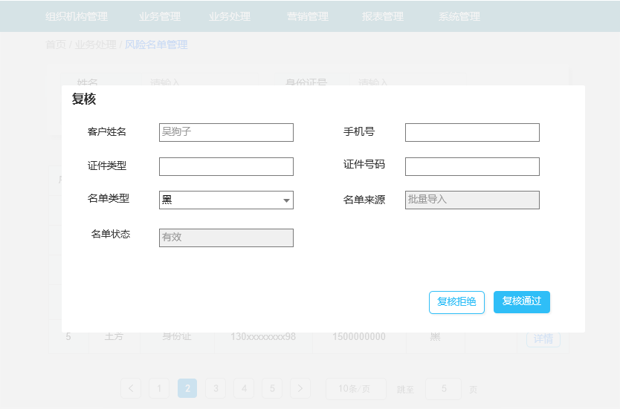
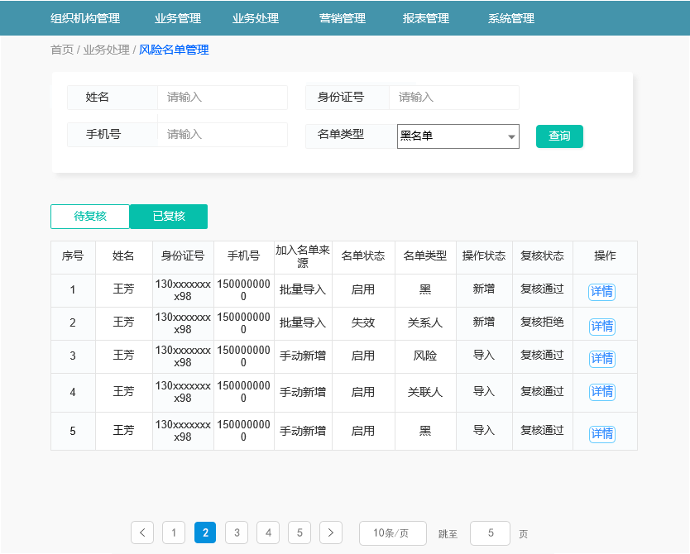

输出打印
- 查询
序号 | 字段名称 | 取值范围／校验规则 | 信息来源 | 是否必填 | 展示形式 | 备注
1 | 姓名 |  | 用户填写 | 否 | 输入框
2 | 查询 |  | 用户选择 | 否 | 按钮
3 | 新增 |  | 用户选择 | 否 | 按钮
4 | 重置 |  | 用户选择 | 否 | 按钮
5 | 导入 |  | 用户选择 | 否 | 按钮
- 黑名单展示列表
序号 | 字段名称 | 取值范围／校验规则 | 信息来源 | 是否必填 | 展示形式 | 备注
1 | 编号
2 | 姓名
3 | 证件号码
4 | 手机号码
5 | 加入名单原因
6 | 名单来源
7 | 名单状态
8 | 名单类型 | 0 黑 1 灰
9 | 查看 | 申请数据+修改历史
10 | 编辑

- 新增风险名单
序号 | 字段名称 | 取值范围／校验规则 | 信息来源 | 是否必填 | 展示形式 | 备注
 | 姓名 |  | 用户填写 | 是 | 文本
 | 证件类型 |  | 用户填写 | 是 | 下拉框
 | 证件号码 |  | 用户填写 | 是 | 文本
 | 手机号码 |  | 用户填写 | 是 | 文本
 | 家庭电话 |  | 用户填写 |  | 文本
 | 单位电话
 | 渠道 |  | 用户填写 | 是 | 下拉框
 | 名单来源 |  | 用户填写 | 是 | 下拉框
 | 名单状态 | 0无效1有效 | 用户填写 | 是 | 下拉框
 | 名单类型 | 0 黑 1 灰 | 用户填写 | 是 | 下拉框
 | 名单种类 | 反洗钱 电话诈骗 | 用户填写 | 否 | 下拉框
 | 名单到期日 |  | 用户填写 | 否
 | 加入名单原因 |  | 用户填写 | 是 | 文本

权限管理（一期不做）

交易描述
权限管理用于对权限管理增删改查复核的功能，字段包含机构名称、启用状态、最高授额、最低授额、创建时间，修改时间，操作状态，复核状态，创建人，操作人，创建人ID，操作人ID，复核人，复核时间，复核人ID。

系统处理
- 经办岗权限包含权限列表、操作记录两个标签页面，默认展示权限列表; 支持输入机构名称、岗位名称进行查询，支持分页查询。
- 经办人默认有增删改查的权限：
点击‘权限列表’上的【新增】，弹出新增页面，填写字段包含机构名称、启用状态、岗位选择、最高授额、最低授额，点击【保存】新增，前端对数据进行必填、格式的检验，校验通过后，将数据传至后端。后端接受数据后，校验是否已存在岗位名称额度的数据，若有则返回信息，“已有重复岗位授额权限”。若无，后端添加成功后，前端提示“添加权限管理成功”，将操作状态置为【新增】，将复核状态改为【待复核】；
点击权限列表条目上的【修改】，弹出编辑页面，修改表单后点击【保存】，前端对数据进行必填格式的检验，前端校验通过后，将数据传至后端。后端接受数据后，校验是否已存在岗位名称额度的数据，若有则返回信息，“已有重复岗位授额权限”。若无，则后端数据更新成功后，前端提示“编辑权限授额成功”，将操作状态置为【修改】，将复核状态改为【待复核】；
点击权限列表条目上的【详情】，弹出详情页面，展示包含机构名称、启用状态、岗位选择、最高授额、最低授额、创建时间，操作时间，创建人，操作人，复核人，复核时间;
点击权限列表条目上的【删除】，弹框确认“是否删除”，点击【确定】后，前端提示“删除权限成功”，将操作状态置为【删除】，将复核状态改为【待复核】；
- 操作记录页面可查看所有自己经办数据的复核状态：待复核、复核通过、复核拒绝;
支持查看详情的操作，详情页面同上。
- 复核岗包含待复核和已复核两个标签页面：待复核页面以列表形式展示待复核的每条数据，选中岗位条目点击【复核】，弹出岗位详情界面，点击界面底部的【退回】、【复核通过】或【复核拒绝】，将复核状态改为【退回】、【复核通过】或【复核拒绝】；
- 已复核页面以列表形式展示已复核的每条数据; 选择其一数据可查看详情，详情页面同上。

交易控制

交易界面描述

输出打印

电核问题库管理

交易描述
包括电核问题增删改查导入的功能，提供电核人员电核问题的参考依据，字段包含电核问题规则、客户类别（借款人、担保人）启用状态、拒绝代码、电核类别、创建人，创建时间，创建人ID、修改人，修改时间，修改人ID等。

系统处理
- 电核问题库列表支持输入电核问题类别、电核问题、和电核问题规则进行查询，支持分页查询。
- 业务人员默认有增删改查的权限：
- 点击‘电核问题库管理主页’上的【新增】，弹出新增页面，填写字段包含电核问题规则、客户类别（借款人、担保人）、启用状态、拒绝代码、电核类别，点击【保存】新增功能，前端对数据进行必填、格式的检验，校验通过后，将数据传至后端。后端接受数据后，校验是否已存在同电核问题的数据，若有则返回信息，“已有重复电核问题”。若无，后端添加成功后，前端提示“添加电核问题成功”，将操作状态置为【新增】，将复核状态改为【待复核】；
- 点击电核问题条目上的【修改】，弹出编辑页面，修改后点击【保存】，前端对数据进行必填格式的检验，前端校验通过后，将数据传至后端。后端接受数据后，校验是否已存在同电核问题的数据，若有则返回信息，“已有重复电核问题”。若无，则后端数据更新成功后，前端提示“编辑电核问题成功”，将操作状态置为【修改】，将复核状态改为【待复核】；
- 点击电核问题条目上的【详情】，弹出详情页面，展示包含电核问题规则、启用状态、拒绝代码、客户类别、电核类别、创建时间，操作时间，创建人，操作人;
- 点击电核问题条目上的【删除】，弹框确认“是否删除”，点击【确定】后，前端提示“删除电核问题成功”，将操作状态置为【删除】，将复核状态改为【待复核】；
- 点击导入可以批量新增电核问题。

交易控制

交易界面描述
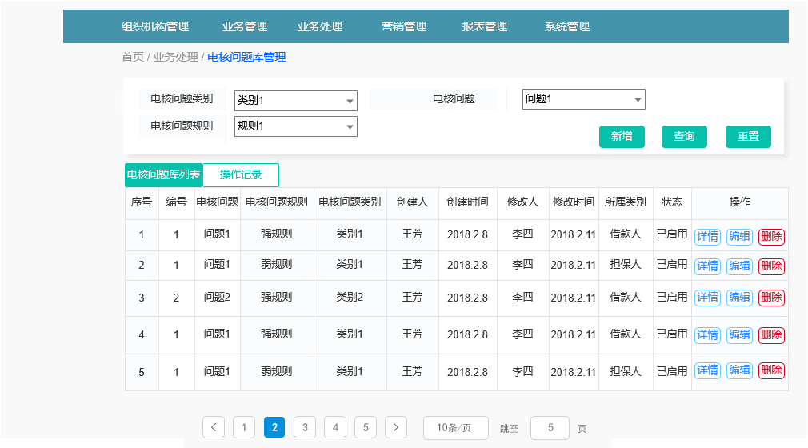

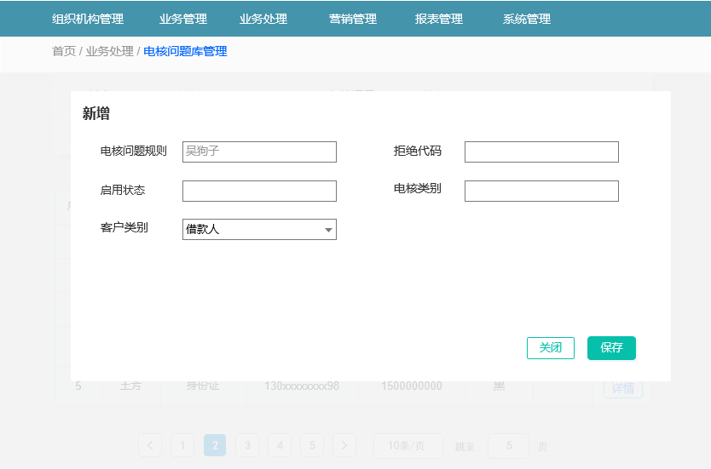
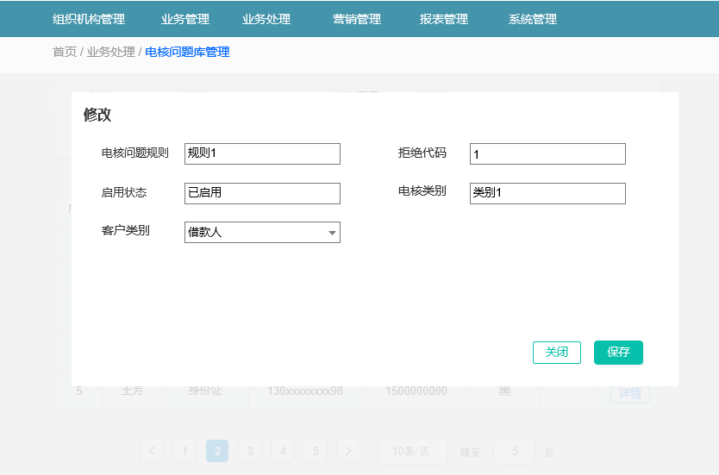
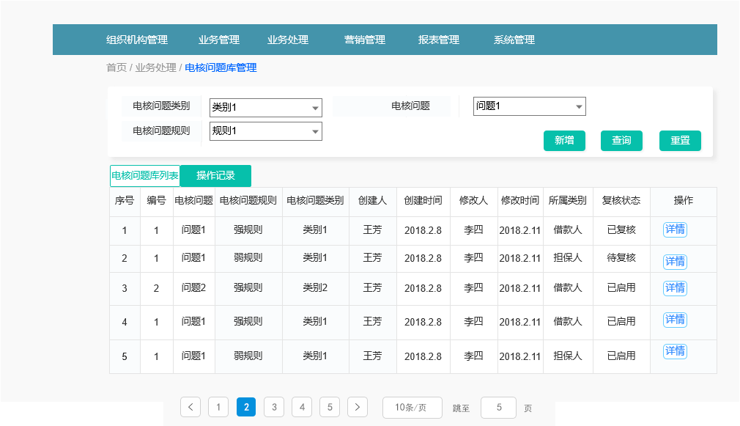
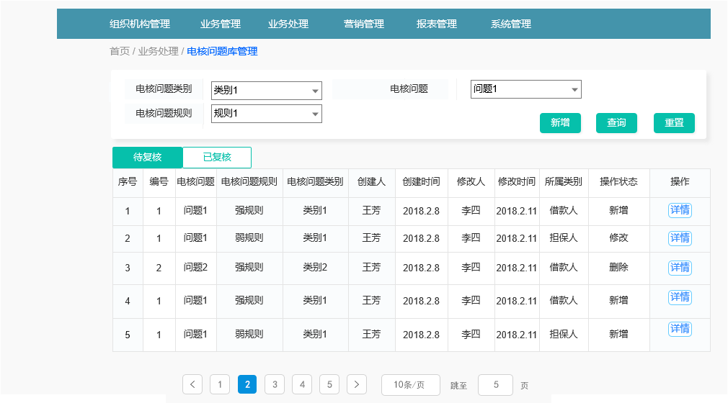
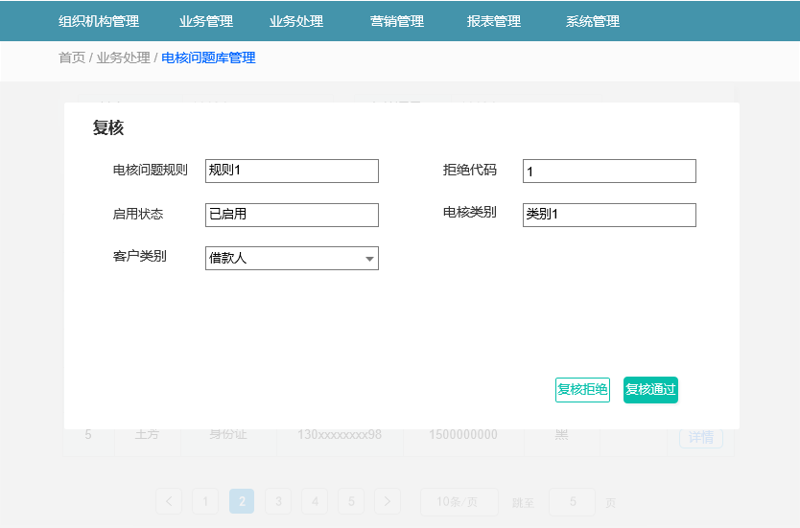
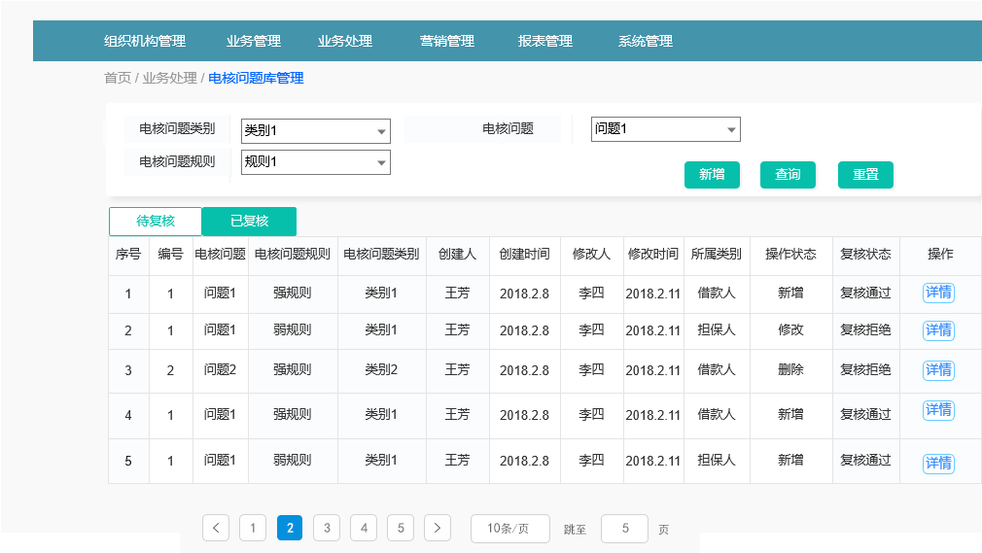

输出打印
- 查询
序号 | 字段名称 | 取值范围／校验规则 | 信息来源 | 是否必填 | 展示形式 | 备注
1 | 请输入电核问题类别/电核问题 | 先选择电核类别/电核问题 |  |  | 下拉框
2 | 查询 |  |  |  | 按钮
3 | 新增 |  |  |  | 按钮
4 | 重置 |  |  |  | 按钮
- 列表
序号 | 字段名称 | 取值范围／校验规则 | 信息来源 | 是否必填 | 展示形式 | 备注
 | 编号 |  | 返显 | 否 | 文本
 | 电核问题 |  | 返显 | 否 | 文本
 | 电核问题规则 | 强规则/软规则问题 | 返显 | 否 | 文本
 | 电核问题类别 |  | 返显 | 否 | 文本
 | 创建人 |  | 返显 | 否 | 文本
 | 创建时间 |  | 返显 | 否 | 文本
 | 修改人 |  | 返显 | 否 | 文本
 | 修改时间 |  | 返显 | 否 | 文本
 | 启用状态 |  | 返显 | 否 | 文本
 | 编辑 |  | 用户选择 | 否 | 按钮
 | 删除 |  | 用户选择 | 否 | 按钮

- 新增
序号 | 字段名称 | 取值范围／校验规则 | 信息来源 | 是否必填 | 展示形式 | 备注
1 | 电核规则选择 | 强规则/软规则问题 | 返显 | 是 | 下拉框
2 | 电核类别 |  | 返显 | 是 | 下拉框
3 | 电核问题 |  | 返显 | 是 | 输入框
4 | 保存 |  | 用户选择 | 否 | 按钮
5 | 关闭 |  | 用户选择 | 否 | 按钮

参数管理

交易描述

系统处理
“参数管理”是指系统支持对父级参数、子级参数的新增，修改，查询，删除。
- 新增参数信息：点击菜单【参数管理】，在参数清单页面，点击【新增】按钮在弹出的页面中填写完整参数信息，点击【保存】，也可以点击【关闭】放弃本次新增。
- 通过查询参数信息功能，在输出结果列表中，选择需要修改的一条记录，点击【修改】按钮，在弹出的表单框中修改对应的参数信息。
- 通过查询参数信息功能，在输出结果列表中，选择需要删除的一条参数信息记录，点击【删除】按钮，触发删除参数信息功能，在弹出的消息框中选择【确定】或【关闭】按钮来进行是否删除对应的参数信息。点击【确定】按钮，执行删除操作，点击【关闭】按钮，返回查询参数信息页面。
- 通过菜单【参数管理】进入查询参数信息功能。该页面包括上下两部分，上面部分为输入要素，提供查询条件输入和功能按钮，下面部分为查询结果展示和默认参数信息列表展示。在参数信息查询页面查询条件输入框中输入类型名称，点击【查询】按钮可以进行条件查询，结果显示在下面部分的展示列表中。

交易控制
- 增加或修改时参数名称和参数编码不能和现有的参数重复。
- 默认按照参数的名字进行降序排序。

交易界面描述
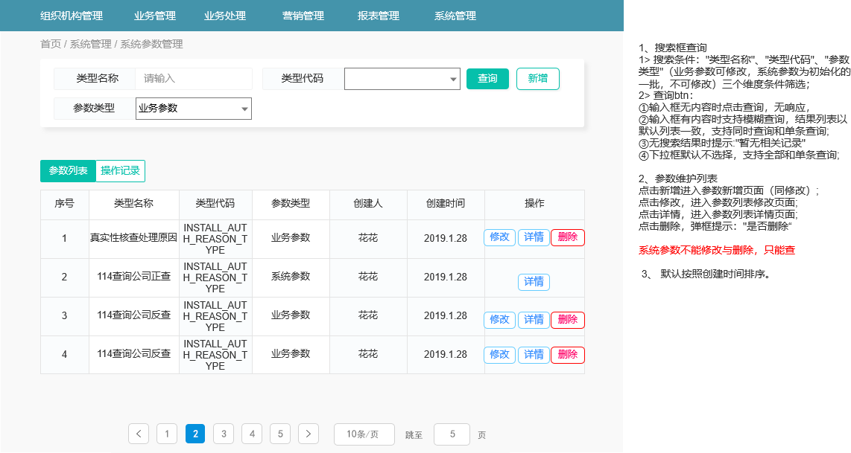
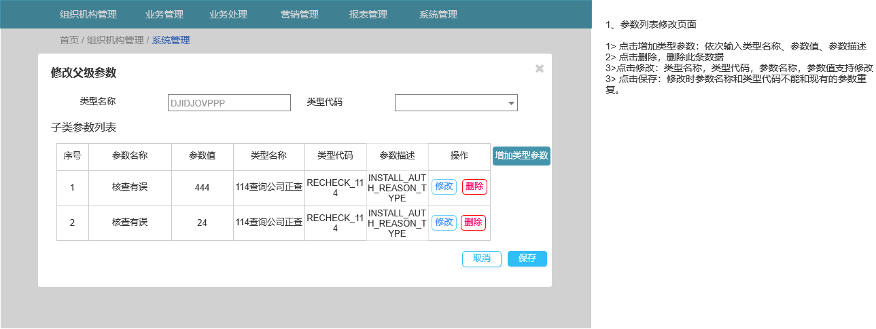
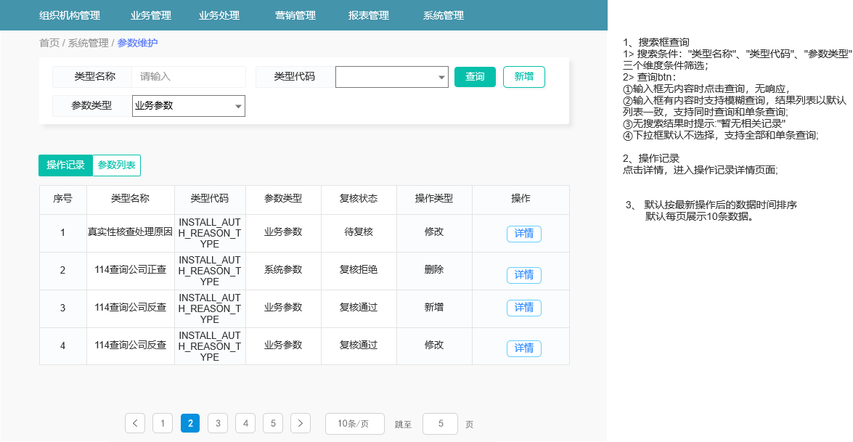
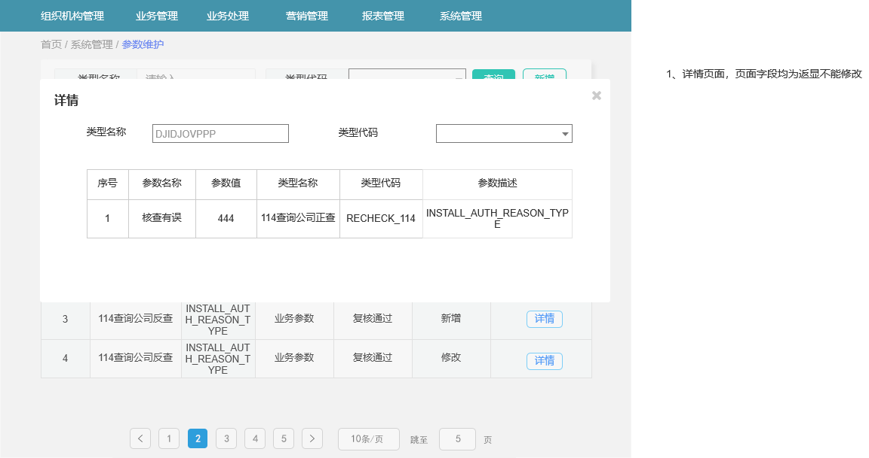
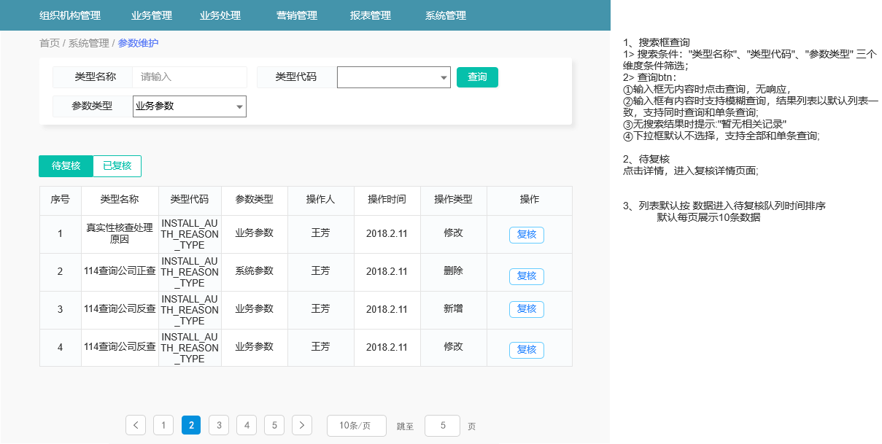
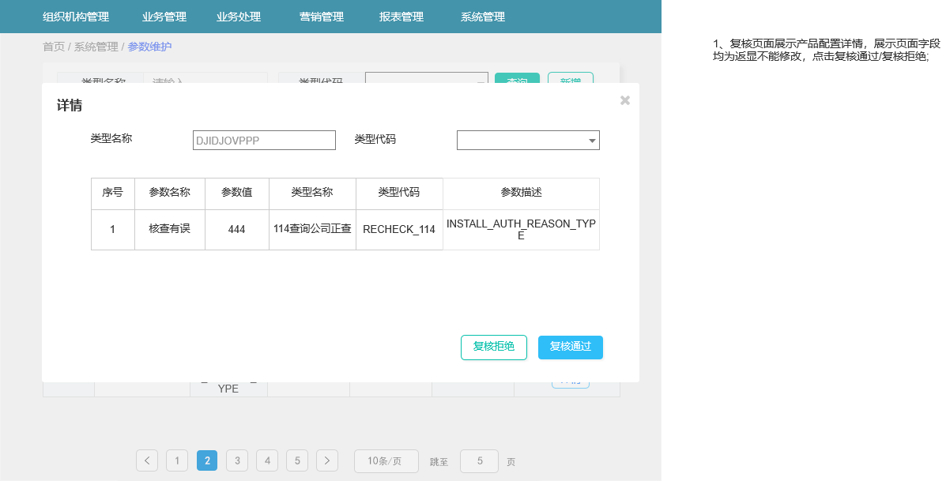
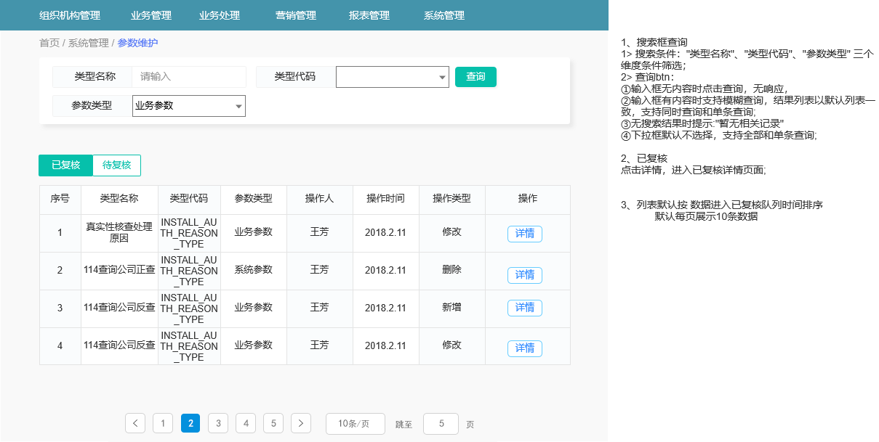

输出打印
新增参数页面
序号 | 字段名称 | 取值范围／校验规则 | 信息来源 | 是否必填 | 展示形式 | 备注
1 | 类型名称 |  |  | 是 | 文本
2 | 类型代码 |  |  | 是 | 文本
3 | 增加类型参数 |  |  |  | 按钮
4 | 参数名称 |  |  | 是 | 文本
5 | 参数值 |  |  | 是 | 文本
6 | 删除 |  |  |  | 按钮
7 | 关闭 |  |  |  | 按钮
8 | 保存 |  |  |  | 按钮
修改参数页面
序号 | 字段名称 | 取值范围／校验规则 | 信息来源 | 是否必填 | 展示形式 | 备注
1 | 类型名称 |  |  | 是 | 文本
2 | 类型代码 |  |  | 是 | 文本
3 | 增加类型参数 |  |  |  | 按钮
4 | 参数名称 |  |  | 是 | 文本
5 | 参数值 |  |  | 是 | 文本
6 | 编辑 |  |  |  | 按钮
7 | 删除 |  |  |  | 按钮
8 | 关闭 |  |  |  | 按钮
9 | 保存 |  |  |  | 按钮
10
删除确认页面
序号 | 字段名称 | 取值范围／校验规则 | 信息来源 | 是否必填 | 展示形式 | 备注
1 | 确定 |  |  |  | 按钮 | 点击执行删除请求
2 | 关闭 |  |  |  | 按钮 | 返回查询参数信息页面
查询参数页面
序号 | 字段名称 | 取值范围／校验规则 | 信息来源 | 是否必填 | 展示形式 | 备注
1 | 类型名称/类型代码 |  |  |  | 文本
2 | 查询 |  |  |  | 按钮 | 进行查询
3 | 新增 |  |  |  | 按钮 | 进入新增参数信息功能

批处理服务

批量同步风险名单数据

交易描述
每天日终对接行内数据仓库批量同步黑名单、灰名单和风险名单数据。

系统处理
授信申请环节批量采集行内数据仓库中风险名单数据。

交易控制

交易界面描述

输出打印

批量检查长时间未处理的申请件

交易描述
系统内部批量，定期批量检查是否存在长时间未处理的申请件，后台维护进件处理的有效时间，批量检查是否超期。

系统处理
系统定期自动发起批量检查是否存在长时间未处理申请件。

交易控制

交易界面描述

输出打印

批量派件

交易描述
系统内部批量，自动审批转人工进件批量派件到指定人工处理人（审查岗、电核岗和审批岗）。

系统处理
审批系统定期自动发起批量派件，根据天阳规则引擎中派件规则，将自动审批转人工进件批量派件到指定人工处理人（审查岗、电核岗和审批岗）。

交易控制

交易界面描述

输出打印

批量同步申请件状态、进度

交易描述
实现从本系统获取申请件的状态和审批进度：授信申请、授信额度及审批处理等情况。

系统处理
- 对接省联社核心系统获取申请件的放款进度；
2. 如果系统返回的结果为审批结束，对接省联社核心系统进行放款操作，同步更新到本系统数据库中；
3. 批量获取本系统申请件的审批进度。

交易控制
- 凌晨1点开始批量任务，对所有处于中间状态的申请件做处理。
- 数据为当日审批通过的贷款申请件、额度、是否面签。

交易界面描述

输出打印

超期、催办

交易描述
APP&PAD上的超时的件需要采用批量将其件的状态改为超时未办理，在超时时间<N小时时需对该件进行催办。

系统处理
日终批量在早上6点时对分配到APP&PAD上的申请件根据产品编号和机构号来查询对应的超时时间，使用当前系统时间减去分配到APP&PAD的时间大于超时时间，则将状态更改为超期未处理，如果当前系统时间减去分配到APP&PAD的时间大于N小于超时时间则对该件进行催办。

交易控制

交易界面描述

输出打印

检查影像平台状态

交易描述
查询当天上传到影像平台的影像资料是否保存成功，若保存成功则删除本系统服务器上的图片，若保存失败则从多渠道系统取出图片和ID进行重新上传并更新上传时间，此时不删除服务器上的图片。

系统处理
本系统上传影像资料到影像平台，影像平台会返回成功，但是实际上存储失败，此时在上传影像时将图片保存在本系统服务器上，然后在上传到影像平台。日终发起批量查询时间在T-1的影像是否在影像平台保存成功，如果保存成功则删除服务器影像图片，如果未保存成功则重新上传，并更新上传时间为当天。

交易控制

交易界面描述

输出打印

批量检查客户用信状态

交易描述
日终批量检查已放款的客户是否用信，超出时限的转至客户经理处再次办理。

系统处理
1）审批超出M个月且未出账放款（可配置，目前按揭3个月，消费1个月），则业务流转到用信风险评估流程。
1）批量同步如申请件审批超出N个月（可配置，目前按揭6个月，消费3个月）且未出账放款，业务标注失效，重新办理。

交易控制
超时用信情况下，业务流程转至客户经理待面签箱时，系统校验该客户经理目前状态（是否离职、休假），如校验这两类情况时，则该笔申请件分配至任务管理-待分配箱。

交易界面描述

输出打印

